UNIVERZITA PALACKÉHO V OLOMOUCI
Lékařská fakulta

Význam Hippokratova etického kodexu
pro současnou medicínu

DIZERTAČNÍ PRÁCE

PhDr. Mgr. Přemysl B. Hanák, O.Præm.
2019

Doktorský studijní program: Sociální lékařství
Školitel: doc. et doc. PhDr. Kateřina Ivanová, Ph.D.
PALACKÝ UNIVERSITY OLOMOUC
Faculty of Medicine and Dentistry

The Hippocratic Code of Ethics and its Importance
for Contemporary Medicine

THESIS

Přemysl B. Hanák, PhDr., MA, O.Præm.
2019

Doctoral Study Programme: Social Medicine
Tutor: Kateřina Ivanová, PhDr., Ph.D., Assoc. Professor

Prohlašuji, že jsem uvedenou práci vyhotovil samostatně, s použitím níže uvedené literatury, kterou v seznamu řádně cituji.

V Olomouci dne 15. 8. 2019. ...……………………………………

Poděkování
Všem, kteří mi v průběhu realizace této pro mne velmi náročné vědecké práce ochotně, obětavě a nezištně pomáhali, a tím se stali její životně důležitou součástí, ze srdce děkuji.
OBSAH
ÚVOD ...…………………………………………………………………….......... 1
- HIPPOKRATÉS VELIKÝ ……………………………………………….. 5
  - Hippokratés Božský ………………………………………………………. 6
  - Hippokratés filozof, lékař a pedagog …...……………………………….. 10
  - Hippokratova terapie …………………………………………………...... 15
- HIPPOKRATŮV ODKAZ ……………………………………………… 23
  - Hippokratova sbírka ……………………………………………………... 23
  - Hippokratova přísaha ……………………………………………………. 27
    - Principy Přísahy v současných českých lékařských sponzích ……. 38
    - Principy Přísahy v současných etických dilematech medicíny …… 41
- METODIKA VÝZKUMU ………………………………………………. 47
  - Sémantický diferenciál ………………………………………………….. 48
  - Sémantický diferenciál ATER …………………………………………... 53
- VÝZKUMNÁ ČÁST …………………………………………………….. 55
  - Přípravná fáze empirického výzkumu …………………………………... 55
    - Získání bipolárních adjektiv ………………………………………. 56
    - Konstrukce výzkumného nástroje ………………………………… 59
  - Realizační fáze empirického výzkumu ………………………………….. 64
    - Vyhodnocení dat deskriptivní statistikou …………………………. 66
    - Vyhodnocení dat faktorovou analýzou ………………………….... 69
  - Interpretační fáze empirického výzkumu ………………………………. 83
    - Výsledky výzkumu ………………………………………………... 83
    - Souhrnná analýza výsledků ……………………………………… 110
  - Aplikační fáze empirického výzkumu …………………………………. 113
- DISKUZE ………………………………………………………………… 115
- ZÁVĚR …………………………………………………………………… 124
  - Hlavní význam dizertační práce ……………………………………….. 124
  - Limity a etika výzkumu ………………………………………………... 128
ABSTRAKT ………………………………………………………………….. 129
ABSTRACT ………………………………………………………………….. 131
SOUPIS BIBLIOGRAFIE …………………………………………………. 133
PRÁCE AUTORA SOUVISEJÍCÍ S DIZERTAČNÍ PRACÍ ……….. 146
SEZNAM OBRÁZKŮ ……………………………………………………… 147
SEZNAM TABULEK ……………………………………………………… 148
SEZNAM GRAFŮ ………………………………………………………….. 150
PŘÍLOHY …………………………………………………………………….. 152

ÚVOD

Kvalitním komplexním ideovým východiskem je pro lékařské umění inherentní symbióza filozofie, lékařské vědy a etiky, jak to vidíme u zakladatele moderního lékařství – Hippokrata. Ve svém odkazu archetypálně zosobnil zasvěceného a nasazujícího se zastánce profesionálního hledání zdravého života v celé jeho šíři. Nejznámějším ohniskem jeho úsilí se stalo etické ukotvení lékařské profese, reflektující neustálý konflikt mezi náročnou univerzální protektivní profesionalitou a zjednodušujícími, časově omezenými a komerčně efektivnějšími řešeními. Tento citelný přesah Hippokratova působení se historicky osvědčil jako nejvíce oslovující a nadčasový.
Veškerá medicínská věda a lékařské výkony stojí na etickém rozhodování lékařů, a to bývá křehké. Není možné se cítit bezpečně v rukou aktérů povolání, jehož morální principy se vytrácejí, či lehkomyslně relativizují. Zvlášť pokud si uvědomíme, že nůžky mezi tradičně uznávanými hodnotovými orientacemi a současnou permanentně proměnlivou mravní realitou života se neustále rozevírají.
Nemůžeme se vyhnout zvažování etických rizik navozených eskalováním názorově rozděleného obrazu společnosti s absencí kolektivního morálního postoje. Mezi složitostmi moderních svobod zejména autonomie, je nutné nalézt pevnější společnou konsenzuální hodnotovou linii, která bude zastřešovat, spojovat, konsolidovat.
Navzdory mnoha výzvám, jimž každodenně čelí tváří v tvář medicína 21. století, potřebují lékaři na prvním místě formální záruku autentické hodnotové esence lékařského povolání, více než kdy jindy povzbuzující ke službě pacientům. Napříč kontinenty a národy by lékaři měli být spojeni společným profesionálním standardem, poprvé systematicky shrnutým do textu Hippokratovy přísahy. S takto etablovaným náročným imperativem mají šanci zaujímat místa vůdčích osobností společnosti, jež ji kultivují a posilují, ochraňují hodnotu lidského života a reflektují citlivou a zranitelnou strukturu veřejného i individuálního zdraví.
Hippokratova přísaha se stala nejvýznamnějším lékařským etickým kodexem Západu. Aktuálně je vnímána částí odborné veřejnosti na jedné straně jako zásadní pramen základních etických principů i ctností lékařské praxe, na straně druhé oponenti poukazují na problematickou uchopitelnost tohoto starověkého textu, skýtající fatální limity pro jeho moderní využití [1]. Jako historický garant kvality lékařské profese byla, obrazně řečeno, položena na Prokrustovo lože a její etické zásady kráceny nebo natahovány podle aktuálních potřeb a záměrů [2].
Jejím Hippokratem zamýšleným posláním přitom nebylo stát se starožitným, mnohočetným, jalovým vývarem, používaným jako kolorit při latinských promocích, ani utopickým nebo dokonce posmívaným zaklínadlem. Byla koncipována jako osobní vyznání se lékaře z toho, jak on sám výkon svého povolání chápe a s ním se ztotožňuje, poselství především snadno čitelné pro ty, kdo se mu svěřují do péče.
Nalezení odpovědi na otázku, jak je aktuálně toto poselství hippokratovské školy vnímáno, může posloužit jako výchozí bod obnoveného zájmu pro jeho základní etické principy a mravní doporučení. Zjištění a charakterizace významu Hippokratova odkazu pro současnou medicínu a reflexe jeho etického kodexu současnou mezinárodní odbornou veřejností, a zvláště českými lékaři, tvoří centrální osu této vědecké práce.
Pro teoretické vymezení problému i stanovení hypotéz byla provedena rešerše odborné literatury. Ta vycházela z formulace výzkumného problému podle strategie akronymu P (Problem); I (Intervention); C (Comparison); O (Outcome) této logiky:
P: Význam Hippokratovy přísahy pro současnost.
I: Posuzování skupiny adjektiv, charakterizujících Hippokratovu přísahu.
C: Konkrétní vnímání Hippokratovy přísahy různými skupinami českých lékařů, podle sociodemografických znaků (genderových, věkových, hierarchických, odborných apod.).
O: Empiricky vyjádřený postoj současných českých lékařů k Hippokratově přísaze.
Teoretická část sumarizuje v širších souvislostech význam Hippokrata z Kósu a etických principů Přísahy, jako historického mezníku medicíny. Přípravná část empirického výzkumu vyhodnotila rešerši (literární review) vědeckých textů o Hippokratově přísaze z let 2000–2015 v databázi Web of Science Core Collection.
Mezi odbornými texty, hovořícími prvoplánově o Hippokratově přísaze, se nevyskytovaly žádné z českého jazykového prostředí, pro srovnání s názory tuzemské lékařské veřejnosti. Hlavní výzkum se proto zaměřil na vnímání Hippokratovy přísahy současnými českými lékaři.
Rešerše zachytila osobitá lingvistická spojení, výrazy a ekvivalenty, opisující pojem Hippokratova přísaha. V abstraktech textů byly jasně viditelné atributy, vykreslující vztah a hodnocení tohoto etického kodexu. Na základě sumarizace těchto vyjádření a jejich vyhodnocení, byl formulován hlavní cíl práce a výzkumné otázky:
Cílem práce je zjistit, jak vnímají současní čeští lékaři Hippokratovu přísahu a jaký jí přikládají význam.
Výzkumné otázky:
- Jak vnímají současní lékaři Hippokratovu přísahu?
- Existují rozdíly ve vnímání Hippokratovy přísahy mezi různými skupinami lékařů?
- Je možné navrhnout standardizovanou metodiku pro analýzu vnímání Hippokratovy přísahy u různých skupin lékařů západní medicíny?
Pro nalezení odpovědí na výzkumné otázky byla využita zejména vědecká metoda sémantického diferenciálu, kombinující kvantitativní i kvalitativní přístupy [3]. Užití této metody v souvislosti s Hippokratovou přísahou bylo ověřeno rešerší v databázích Web of Science Core Collection, Scopus, PubMed, MEDLINE a Google Scholar. Byla zadána klíčová slova Hippocrat* AND oath* AND semantic* AND differential*, přičemž nebyl nalezen žádný výsledek. V rámci uvedených databází tedy bylo potvrzeno originální použití sémantického diferenciálu k analýze vnímání Hippokratovy přísahy lékaři.
Aplikace konkrétní podoby modifikovaného dvoufaktorového sémantického diferenciálu tak prověřuje jeho využitelnost pro analýzu vnímání Hippokratovy přísahy jako standardizované metody.
Rešerše dále vytvořila prostor pro následnou širší diskuzi výsledků výzkumu a porovnání etických principů (témat) Hippokratovy přísahy, a sice s některými historickými lékařskými kodexy (viz Tabulka 1), lékařskými promočními sponzemi užívanými v současnosti na českých lékařských fakultách (kapitola 2.2.1) a aktuálními etickými dilematy české medicíny (kapitola 2.2.2).
Celkový výzkumný design byl koncipován jako smíšený – vícefázový design s více metodami sekvenční, kvazikombinovaný.
Výsledná analýza poskytuje relevantní východisko pro specifikaci, bližší uchopení a především diskuzi o moderním využití Hippokratova lékařského kodexu k aplikaci nepominutelných humanistických ideálů (nejen) lékařské profese i řešení etických úskalí terapeutického procesu v edukační či klinické oblasti.

1 HIPPOKRATÉS VELIKÝ

Postupnou chronologickou evolucí je současná medicína popisována především v odborných kategoriích biologie, psychologie a sociologie, ucelený bio-psychosociální model však chybí. V bioetické éře se komplexnost humánního života zužuje pouze na život biologický a tato pozice často proměňuje i obecné hodnoty a standardy medicíny. Tím naléhavěji narůstá význam souběžného systematického studia původních humanistických, morálních ideálů a cílů profese [4]. Oživení tohoto zájmu vede aktéry lékařského povolání od obecné standardizace k horlivější snaze o psychosomatickou jednotu, k nové individualizaci přístupu k nemocnému [5].
Zásadním pramenem těchto předpokladů v medicínské oblasti je starobylá hippokratovská tradice [6]. Hippokratés je představitelem špičkového vědce, akademika i praktika, vynikajícího lékaře i filozofa s pedagogickým nadáním. Zaznívá to v jeho celoživotním přesvědčení: „Lékař musí vnést moudrost do lékařství a lékařství do moudrosti“ [7]. V principech svého etického kodexu (dále jen Přísaha) poskytoval na mnohá staletí hlavní zdroj profesní síly, později postupně odkládaný do historie a pozapomnění. I pro současnost představuje jeho odkaz pozoruhodný artefakt s obtížně napodobitelnými a v podstatě nenahraditelnými, fundamentálními principy lékařské profese [8]. V centru pozornosti hippokratovské medicíny totiž není samotná skutečnost nemoci, nýbrž jedinečná osoba pacienta [9].
Reálná věrohodnost medicíny a lékařů spočívá v zachované proporcionalitě mezi požadavky biomedicínského výzkumu a morálních nároků lékařské praxe [10]. Jako jeden z jejích nejpalčivějších problémů je všeobecně vnímána snižující se pozornost k lékařské etice hippokratovské tradice [11], na první pohled soupeřící se stále širším chápáním svobody a autonomie. Přitom „lékařská etika nesmí být vydána napospas zcela náhodným proudům, které aktuálně převažují ve filozofii“ [12]. Dlužno podotknout, že potenciál možností vytvářet vhodné podmínky pro bonifikaci základních etických principů lékařství není ani v prostředí české medicíny dostatečně upřednostněn [13].
Profesionalizace, jež má v lékařské činnosti nejvyšší status, očividně naráží na opačné tendence. Její uniformita i jedinečnost se pod vlivem zejména ekonomických, ale i etických okolností neustále mění [14]. Žádné z etických dilemat současné medicíny nemůže být vyřešeno bez dlouhotrvajících hodnot hippokratovské tradice [15], aniž by byla ztracena věrohodnost lékařství, vyznávajícího ochranu života, důležitost pravdivosti a důvěryhodnosti, stručně řečeno „posvátnosti života“ [16] a životaschopnosti tohoto povolání [17].
Hippokratés měl svým původem, filozofickým, lékařským i pedagogickým talentem všechny předpoklady k tomu, aby zanechal v dějinách medicíny výraznou stopu a stal se svým odkazem Velikým nebo dokonce Božským. Vtělením svých zásadních přesvědčení do etických standardů lékařské profese, trvajících již několik tisíciletí, se mu podařilo tyto předpoklady beze zbytku naplnit.

1.1 Hippokratés Božský
Obrázek 1 Hippokratés od Pavla Rubense (zdroj: [18])
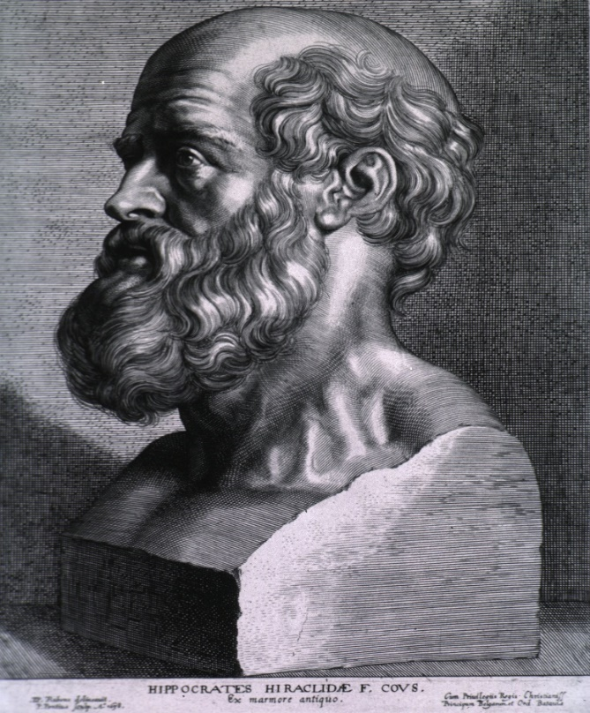
Hippokratés z Kósu patří k rozsáhlé galerii řeckých myslitelů, jejichž praktické působení položilo základy mnoha vědním oborům. Hippokratés je nazýván „otcem západní medicíny“ a dokonce „zlatým hřebem historie medicíny“ [19]. Jeho přičiněním se lékařství stalo plně samostatným vědním oborem. Dříve bylo nazýváno pouze „druhou filozofií“, podle Platónovy (427–347 př. Kr.) definice v díle Gorgias: „Jako jsou ty dvě věci (duše a tělo), tak rozeznávám i dvojí umění. To, které se vztahuje k duši, nazývám politikou, to pak, které se vztahuje k tělu, nemohu pojmenovat takto jednotně, nýbrž rozeznávám u ošetřování těla, jež je jedním oborem, dva druhy, jednak gymnastiku, jednak lékařství“ [9].
Kós, rodiště známého lékaře, je řeckým ostrovem se stejnojmenným hlavním městem, nacházejícím se u tureckého pobřeží v Egejském moři. Patří do souostroví Dodekanés, má rozlohu 290 km², celková délka jeho pobřeží činí 112 km. V současnosti žije na Kósu okolo 30 000 stálých obyvatel a patří k nejvyhledávanějším turistickým letoviskům. Díky své poloze má velmi pestrou minulost i počet historických vlastníků. Pamětihodnosti, vážící se k Hippokratovi, jsou však pro něj zásadní. Jedná se především o vůbec nejstarší Asklépion a jeden z nejstarších listnatých stromů světa – Hippokratův platan. Ten označuje podle tradice místo, kde Hippokratés vyučoval své žáky. Jedná se pravděpodobně o odnož stromu, skutečně rostoucího již v dobách Hippokratových. Je největším platanem v Evropě a díky svému spojení s Hippokratem je skrze své semenáče rozšířen po celém světě – zvláště v parcích lékařských fakult [20].
Nejslavnější lékař klasického starověku se na Kósu narodil do lékařské rodiny kolem roku 460 př. Kr. Téměř veškeré historické informace v jeho životopisu jsou buď do určité míry legendární, nebo pouze na úrovni nepsané tradice [21]. Jeho otcem a zároveň prvním učitelem byl lékař Hérakleidas (Heraclides), považovaný za potomka boha léčení Asklépia (Æsculapius) v osmnácté generaci. Hippokratés svého otce od dětství provázel na jeho pochůzkách a tím bezprostředně nahlížel do tajů lékařského umění [19]. Ze strany matky Feinarété (Praxitela) byl Hippokratés ve dvacáté generaci potomkem legendárního Diova (Jupiter) syna, poloboha Hérakla (Hercules). I Hippokratés byl pro své zásluhy po své smrti zbožštěn a zejména na rodném Kósu mu byly přinášeny výroční oběti. Informace o jeho božských předcích se však v různých pramenech značně liší [22].
Asklépios, bůh lékařství, patřil v antické polyteistické tradici k Apollónovým synům. Apollón (Apollo) sám byl považován za autora lékařského umění, nejvyššího lékaře, lékaře bohů, božského ochránce lékařství a jeho zákonodárce. Garantoval rovněž lékařské sliby jako strážce pravosti umění medicíny [18]. V osobě Apollóna se spojovaly obě důležité složky terapeutického procesu: lékařské umění i uzdravení. V tomto smyslu měl Apollón ve svých rukou podle soudobého výkladu jak propuknutí nemoci, tak úspěšnost léčby, její výsledek, i případné úmrtí. Proto rovněž Hippokratova přísaha jmenuje Apollóna na nejvýznamnějším, prvním místě. Vzýváním Apollóna adepti lékařství oslovovali zároveň patrona lékařského umění i boha prorokujícího a ovlivňujícího budoucnost. Pokrevní propojení Hippokrata s Asklépiem pak posilovalo pro tehdejší dobu typický model rodinného stylu vzdělávání mediků, předávající exkluzivní tajemství z otce na syna [23].
Homér (9.–8. stol. př. Kr.) hodnotil Asklépia jako „největšího léčitele“ [22]. Podle antické tradice dokázal léčit všechny nemoci, a dokonce oživovat mrtvé. Jeho posvátný symbol, zpodobněný jako had ovinutý na holi, je dodnes symbolem lékařů i farmaceutů. Označuje starověké znamení životní síly a božské pomoci při léčbě i symbol stálé obnovy zdraví a tělesné integrity (kvůli svlékání kůže). V podobě Merkurova (Mercurius) žezla (Caduceus) mají dva propletení hadi na holi, obráceni k sobě hlavami, vyjadřovat vyrovnanost, rovnovážnost a mír, tedy v antickém chápání dokonalost ctností [24].
Symbol hada je v různých kulturách ambivalentní. Na rozdíl od našeho středoevropského, spíše negativního vnímání, byli v římských domech ve starověku často chováni hadi jako reprezentanti domácích a rodinných ochranných duchů a likvidátoři obtížných a potencionálně nakažených hlodavců. Děti si s nimi hrály a vznešené dámy si jimi za horkých dnů chladily šíji [25].
Uzdravujícího hada, ovinutého na holi popisuje biblický Starý (Numeri 21:4–9) i Nový zákon (Matouš 10:16) a spojuje ho s moudrostí. Dokonce symbolicky naznačuje využití některých částečných aspektů nemoci pro nastartování procesu uzdravení, jako je tomu i v současnosti u léčivých součástí samotného hadího jedu. Podobně se stal léčivý bronzový had ovinutý na holi i jedním z předobrazů Krista a jeho všeuzdravující moci. V křesťanství se k uzdravujícímu bronzovému hadu vztahují i hadovité útvary na biskupských, pastýřských holích. Symbol hada, svinutého do kruhu a požírajícího vlastní ocas (Uroboros), nejčastěji vyobrazovaný na náhrobcích, je podobně jako v antice symbolem sebeobnovy, věčného života, nesmrtelnosti [25].
Božský původ Asklépia je líčen v několika různých tradicích. Jako skutečná postava je historicky doložen ve 13. stol. př. Kr. Tento věhlasný léčitel úspěšně praktikoval svou terapii za pomoci rostlinných extraktů a rovněž navrhoval nové způsoby léčby nemocí a úrazů, v čemž ho později jeho údajný potomek Hippokratés následoval. Inspiraci jeho etickému kodexu představovala Delfská přísaha, jíž asklépiovci zavazovali své lékařské umění věrností Delfskému orákulu [22]. Zájemci o vstup do řad asklépiovců museli přísahat, že jsou v mužské linii příbuzní Asklépia. Jen tak mohli Delfskou věštírnu žádat o rady a pořádat oběti bohům [23].
Asklépios byl nakonec prohlášen za boha lékařství, jak se to u velmi významných osobností antiky nezřídka stávalo. Zbožštění bylo taktéž pramenem neodiskutovatelné, posvátné úrovně autority. Ve skutečnosti spíše představovalo politicky živenou a propagovanou oslavu, oblečenou do náboženských šatů [14]. O velké úctě k Asklépiovi i v dalších staletích svědčí fakt, že se jeho soška z roku 79 nalezla i ve slavných Pompejích [26].
Jeho dcery Hygieia (Hygia) a Panakeia (Panacea) symbolizují hlavní stránky lidského zdraví. Hygieia mnohdy zdraví přímo zosobňuje a upozorňuje i na jeho mimofyzickou složku. Její sestra Panakeia představuje univerzální všelék, složený po vzoru svého otce především z přírodních, rostlinných zdrojů. Obě sestry se podílejí na podmanění nemoci i získání léku a tvoří tak paralelně harmonizující ženský doplněk Apollónova a Asklépiova léčebného kultu [6].
Po mnoha studijních i pracovních cestách, na nichž sbíral zkušenosti, se Hippokratés nakonec usadil v řeckém městě Larissa, v Thessálii. Není jisté, kdy přesně zemřel, pravděpodobně v roce 357 př. Kr. Později tam byl nalezen i jeho hrob. Nápis na něm svědčí o veliké úctě, kterou si tam vydobyl: „Zde leží Thessalan Hippokratés, narozený na Kósu, potomek nesmrtelného Apollóna“. Podle rodové tradice převzal otcovo povolání Hippokratův syn Thessalus a stal se významným a váženým lékařem na dvoře makedonského krále Filipa a později i jeho syna Alexandra Velikého [27].
Některá východiska nebo zasvěcené komentáře Hippokratova učení můžeme nalézt u jeho slavných předchůdců, či současníků – Pythagora, Héraklita, Empedokla, Anaxagora či Démokrita [28]. Mnozí z antických přírodních filozofů byli totiž současně lékaři, což v té době nebylo nic neobvyklého. Ze současníků se o něm zmiňuje Periklés, Sókrates, Xenofón, Hérodotus, Sofoklés, Euripidés, Platón a mnozí další [22].
Později jeho dílo popisují i záznamy Sórana z Efezu (98–138 po Kr.), řeckého lékaře a porodníka, žijícího na přelomu 1. a 2. století po Kristu. Sóran se stal prvním oficiálním Hippokratovým životopiscem, a je tak pro nás nejdůležitějším zdrojem ucelenějších informací o jeho osobě. O Hippokratovi se také zmiňoval Aristotelés ze Stageiry (384–322 před Kr.) [29] a římský lékař řeckého původu Galénos (129–199 po Kr.). Ten o něm hovořil jako o největším filozofovi a lékaři své doby a nazval jej „Božský Hippokratés“ [30].
Z nedávné historie připomeňme mimo jiné monografii Hanse Mucha (1880–1932), v níž s velkou úctou připomíná: „Hovořit o Hippokratovi je jako hovořit o samotné esenci medicíny“ [31]. Proto také své dílo nazval „Hippokratés Veliký“. Připomněl tím výjimečný titul, kterým již tohoto věhlasného lékaře označil jeho neméně slavný současník Aristotelés [19].

1.2 Hippokratés filozof, lékař i pedagog
Antická filozofie lékařství obecně uznávala jako vyšší formu kultury – spříznění fyzického těla s rétorikou a filozofií. Platón i Aristotelés často přirovnávali filozofa k lékaři a kormidelníku, jenž má v rukou směr lidského jednání. Jde o pedagogicko-etickou recepci, převzatou z hippokratovského pojednání „O klasické medicíně“. Aristotelés, inspirovaný Hippokratem předpokládal, že medicína má pomoci jednotlivci nalézt kromě uzdravení také správný způsob chování. Medicínu považoval za nástroj mravního jednání a lékaře za průvodce procesem zušlechtění. Původně sókratovsko-platónská, Aristotelem převzatá nauka o péči o duši je vrcholnou transpozicí lékařsko-filozofických studií hippokratovské školy [32].
Mezi představiteli lékařství a filozofie tak probíhalo soupeření o vzájemné kompetence. Podle Foucaulta to výstižně charakterizuje Plútarchos (46–127 po Kr.): „Mýlí se ten lékař, jenž si myslí, že se může obejít bez filozofie, a nebylo by správné vytýkat filozofům, že překračují hranice svého oboru, zabývají-li se zdravím a zdravou životosprávou“ [33]. Propojením těchto dvou disciplín vzniká ucelený filozoficko-vědecký názor na život člověka a jeho kvalitu [195].
Lékařství té doby nezaostává v ničem za svobodnými uměními ani elegancí, významem, či uspokojením, které poskytuje těm, kdo je studují. Otevírá důležitou oblast vědění, která se týká spásy a zdraví [33]. Ostatně i latinské slovo „salus“ obsahuje neoddělitelně oba tyto vnitřně související významy a propojuje je do jednoho komplexního významu „štěstí“ [34].
Podobně lékaři původně definovali i samotnou medicínu jako duální vědu o zdraví a nemoci. Až Galénos (Claudius Galenus) posléze přidával i tzv. neutralitu, kterou rozuměl neurčitý stav mezi zdravím a nemocí [35]. Hippokratovým úsilím začalo lékařství ostřeji vysvobozovat medicínu z více či méně nábožensko-spiritistických léčebných praktik. To mu přineslo od konkurence, užívající stále ještě v terapii věštění, značně negativní popularitu, a to především pro nesrovnatelně jistější, jednoznačnější a výraznější profesní úspěchy [14].
Počáteční nadvláda nejstarší řecké, iónské (milétské) filozofie přírody tak byla nahrazena hippokratovskou, tj. kóskou školou, založenou na precizním a spolehlivém empirismu. Tímto zásadním obratem vzniklo nové pojetí lékařství, založené na znalostech zákonitostí, řídících reakce organizmu na vnější i vnitřní biologické procesy. Tento velmi významný historický předěl je dodnes označován jako „Hippokratovský obrat“ a okamžik vzniku vůbec prvního specifického vědního oboru v dějinách [32]. Hippokratés tím položil základy klinického lékařství [36] a systematicky shrnul nebo vylepšil veškeré soudobé odborné léčebné praktiky a znalosti medicíny.
Věnoval se nejen samotné léčbě, seriózní zájemce o filozofii a medicínu rovněž vyučoval. Jeho dochovaný profesní odkaz je možné nazvat „dokumentem nedílného vztahu mezi medicínou a filozofií“ [28]. Hippokratés působil ve dvou antických lékařských školách, a to na Kósu a Knidosu. Na počátku své praxe procestoval celé Řecko, Malou Asii a část Egypta, postupně se tak zdokonaloval v lékařském umění a snad se i seznámil se základy anatomie. Získané znalosti pak hojně využíval v neklidných dobách tzv. Peloponéských válek (431–404 př. Kr.) [37], kdy ho kvůli zbavení svých obtíží vyhledávalo mnoho významných osobností té doby [22].
Hippokratův vliv s jeho věhlasem postupně rostl, jeho lékařská škola proslula pokrokovým přístupem, úspěchy v klinické praxi, a především extrémním důrazem na reputaci a profesionalitu svých absolventů [38]. Hippokratés přikládal vzdělání a výchově svých následovníků obrovský význam. Doprovázeli ho v běžném životě, při studiu i v procesu terapie a pozorování jednotlivých případů.
Studenti si brali za vzor příklad jeho lidského vystupování, ve studiu akademickou odbornost a v klinické praxi účinnost jeho léčby. Teoretické i praktické lékařské vzdělání alumnů, tedy kandidátů lékařství, se snoubilo s etikou důstojné autority a žitého vzoru svého mistra, manifestovaného intenzivním sociálním kontaktem s dalšími zájemci o posvátné řemeslo.
Zájem o vstoupení do sboru mediků účinně překrýval sociální rozdíly, nepřízně osudu, dokonce i rodinné vazby, a vytvářel nové, pevné zušlechťující společenství, uvádějící do lidské i profesní dospělosti. Přijímání uchazečů o lékařské vzdělání mimo rodovou linii, bylo v soudobé společnosti neobvyklé a velmi pokrokové. Je to důkazem mimořádné podpory nejdůležitějšího motivu lékařského vzdělání, jímž je touha intenzivněji pomáhat [39].
Hippokratés vyžadoval investici veškerého zájmu a sil vyučujícího i vyučovaného. Jen tak bylo možné získat si úctu ostatních, převýšit konkurenci a zajistit smysluplnou a ekonomicky úspěšnou existenci. Forma širšího otcovského přístupu byla ostatně smyslem striktního zákazu nevhodného, tedy sexuálního kontaktu se svými pacienty [18].
Učitel lékařského umění je v Hippokratově lékařské filozofii rovný otci, praktikujícímu soubor maxim mimořádného umění [14]. Takovýto zápal pro dovednosti určitého vědeckého oboru a poslání, se jeví v profesní etice jako výjimečný a pro kóskou lékařskou školu signifikantní [40]. Podle Edelsteina [41] nikde u jiných povolání nemáme žádný doklad o tak úzkých vazbách mezi žákem a učitelem. Učitel je nahlížen jako adoptivní otec žáka a jeho společenství se stává adoptivní rodinou: „Jedná se o nejposvátnější vazbu, jaká může existovat mezi lidmi“ [42].
Tento zdroj profesionální vyrovnanosti nejlépe charakterizuje soustředěný a podrobný individuální zájem o pacienta v celé jeho šíři. V díle „O lékaři“ tak Hippokratés doporučuje, aby lékař byl upřímný, vážný, vždy chápající, klidný. Má dbát na všechny detaily spojené s osobou nemocného, ať už jde o úroveň osvětlení, počet osob přítomných vyšetřování, druh používaných lékařských nástrojů, umístění pacienta v místnosti či techniku správného způsobu ovazování [6].
Etabloval tím jeden z nejúčinnějších faktorů medicíny – důvěryhodný vztah lékaře a pacienta. Ten je dodnes považován za nenahraditelný a jedinečný. Nemohou ho zastoupit sebedokonalejší medicínské postupy nebo sofistikované technologie a jeví se i nadále jako jeden ze základních etických i klinických imperativů pro medicínu 21. století [43].
Potvrzují to i závěry evropské studie z roku 2011 prováděné na vzorku 45 700 osob ze 45 zemí světa [44]. Swahnberg a kol. v této souvislosti uvádějí, že až 73 % pacientů má během svého života zkušenost se zanedbáním etických principů při poskytování zdravotní péče ze strany ošetřujícího personálu [45]. Důvěra mezi pacientem a lékařem je i jedním z nejzákladnějších etických principů medicíny a zásadně napomáhá minimalizovat riziko vzájemných konfliktů [46].
Pečlivé naslouchání pacientům, zkoumání a srovnávání jednotlivých případů (kazuistika), na níž především Hippokratés stavěl, přetrvává až do dneška jako nenahraditelný způsob zpracování medicínského problému. Zrcadlí se v ní jádro medicínských znalostí a duše medicínského důvtipu [47]. Zvláště za okolností, kdy pacient z důvodu svého stavu či věku nemůže přispět k terapii interpretací své životní situace, je kazuistický přístup tím opodstatněnější. Hodnověrnost kazuistické analýzy přitom přímo koresponduje s její podrobností a dynamikou.
Kauzální vztahy jsou reálně velmi složité, příčiny a podmínky se navzájem prolínají a lékař je musí pozorně vnímat a rozklíčovat. Je to tedy otázka nejen pozorování, ale i logiky a předvídavosti. Kazuistika, propagovaná Hippokratem, ani dnes nezůstává stranou v kontextu Evidence-based medicine, jak dokazuje její postavení v pyramidě důkazů, zvláště svou moderní formou založenou na důkazu [48]. Její moderní využití v lékařském edukačním procesu se jeví jako protiváha teoretických či laboratorních poznatků [49].
Zkoumá totiž fenomény do hloubky v celkovém, originálním kontextu. Dokáže ideálně posloužit jako nástroj edukace praktických dovedností na jedné straně pro studenty a na straně druhé i pro zkušené praktiky. Na vědeckém poli se stala klasickou metodou kvalitativního výzkumu, hojně se vyskytující ve všech oblastech věd o člověku [50]. V hippokratovském pojetí vychází z interpretativních paradigmat se základním cílem porozumět jedinečné situaci nemocného a na základě získaných výsledků k vytvoření obecnější teorie [51].
Pohled hippokratovského lékaře nás tak více učí rozpoznávat detaily, které dnes již modernímu, nezřídka přetíženému lékaři mohou uniknout. V zorném úhlu různých přístupů etické analýzy bývají kazuistiky nejpodrobnější. Využívají deontologických závazků na základě vnějších norem, jež nemusí být subjektu vlastní, tedy bez verifikace a autentifikace jejich zdroje.
Připomeňme, že v deontologii obecně pramení oprávněnost normy nebo skutku z nich samotných, nezávisle na důsledcích, z nich vyplývajících. Deontologická norma je sama o sobě závazkem a nutností, otázka následků je tedy irelevantní. Je nutné ji respektovat v každé situaci, a to i za předpokladu, že by v jednotlivém případě vzniklo větší zlo než při jejím globálním překročení nebo zanedbání. Působí tak jako přirozená ochrana proti polemice s dobrem či zlem subjektivním. Odpovídá to předpokladu, že některé jednání samo o sobě obsahuje majoritní princip dobra, což zdůrazňuje i Hippokratova etická filozofie [53].
Hippokratův deontologismus spočívá ve specifikaci předložených závazků a povinností a člověk jedná mravně, pokud tyto závazky plní. Tato teorie stojí na pevné jistotě výchozího bodu a jeho nedílných součástí [54]. Lékařská deontologie je v lékařské etice základním pojmem, ale rovněž pojmem výchozím, historickým a Hippokratés je jejím nejvýznamnějším zástupcem. Ostatně i řecké slovo „deon“ označuje povinnost, připoutanost [55]. Lékařská deontologie tedy popisuje nauku o lékařských etických povinnostech.
Primární zaměření etických norem na činění dobra a nepoškozování druhého, vychází ze samé podstaty lidství. Paternalistický medicínský názor posléze ustoupil požadavkům spravedlnosti, osobní svobody a autonomie nemocného i lékaře. Naplnění těchto novodobějších principů klade reálně na profesionalitu současných lékařů (ve smyslu odpovědnosti za ochranu pacienta a jeho důvěru) větší nároky, než v dobách Hippokratových [56].
Aktuální obtížnost nalézání stabilnějších a šířeji respektovaných definic prospěšnosti terapeutického procesu vykresluje Munzarová: „Pluralizmus a relativizmus však stěží dosáhnou konsenzu v otázkách, co máme podpořit a čemu máme naopak oponovat. Jakékoli námitky jsou odsuzovány jako náboženské nebo sektářské. Mnozí se ani nechtějí vyjadřovat, zda je něco dobré, nebo špatné, správné nebo nesprávné; a to ani v záležitostech svých, natož pak jiných lidí, nebo dokonce celé společnosti. Nejhorší na tom všem je, že smysl našeho lidství je kvůli vědecko-technologickému přístupu ke světu změněn“ [12].

1.3 Hippokratova terapie
Vědeckým přístupem k léčebné terapii se Hippokratés snažil skoncovat s vlivem velkého množství pověr a předsudků, vztahujících se ke vzniku nemocí. V době antického polyteismu nebylo snadné prosadit bezprecedentní tvrzení, že za chorobami nestojí rozmary bohů, zlé mocnosti či démoni, nýbrž přirozené, biologické příčiny. Hippokratés zdůrazňoval, že nemoc není trestem, nýbrž spíše přirozeným důsledkem souhry různých proměnných, bezprostředně konkrétního jedince ovlivňujících.
Jako typický příklad uváděl epilepsii, pojmenovanou jeho předchůdci „svatá nemoc“ nebo také „nemoc bohů“, což Hippokratés ve spisu nazvaném „O svaté nemoci“ cestou ověřitelných důkazů vyvrátil [57]. Svým čistě empirickým postojem znatelně předstihl své současníky. Soudobá římská medicína byla dokonce oproti té hippokratovské pozadu o několik staletí [21].
Na druhou stranu se ani on nevyhnul dobovým omylům a nedokonalostem, k nimž patřil i slavný princip čtyř tělesných tekutin [58]. V inspiraci Empedoklem z Akragantu (490–430 př. Kr.) v díle „O starém lékařství“ [6] Hippokratés zasadil konkrétního jedince do konkrétního prostředí a pokoušel se o navození biologické, environmentální i sociální rovnováhy [59].
Teorie vlivu tělesných šťáv symbolicky korespondovala s antickou filozofickou koncepcí čtyř základních živlů, tvořících celý svět [26]. Lidský organismus byl v antice nazírán jako systém se značnou stabilitou, ohroženou disharmonií – nemocí. Tento názor zrcadlil předsókratovské pokusy o pochopení přírody jako současně stabilního i proměnlivého systému [9]. Všechny přírodní jevy byly chápány jako neustálý proces recipročního vyrovnávání – kompenzace a retribuce ve snaze uvedení do původního, věčného, usouladňujícího řádu veškerenstva [32].
Odpovídalo to antickému řecko-římskému chápání zdraví jako harmonie a rovnováhy řady prvků a kvalit psychických (lásky a nenávisti) i fyzických (bolesti a rozkoše). Nemoc znamenala porušení řádu v systému rovnováhy těchto prvků [60]. Když se čtyři tekutiny (hlen, krev, bílá a černá žluč) dostaly v těle do nerovnováhy, postižený neodvratně onemocněl a vyléčit ho mohla pouze opětovně navozená harmonie. Nemocnému byly tedy podávány takové pokrmy a přípravky, které měly snížit nebo naopak zvýšit zastoupení některé ze zmíněných tekutin.
Teorii čtyř tekutin bylo možné korelovat se čtyřmi základními charakteristikami materiálního světa (horkem, chladem, suchem a vlhkem); se čtyřmi ročními obdobími (jarem, létem, podzimem a zimou); se čtyřmi fázemi lidského života (dětstvím, dospíváním, dospělostí a stářím); se čtyřmi základními elementy, či živly (vzduchem, ohněm, zemí a vodou); i se čtyřmi typy temperamentu (cholerikem, sangvinikem, flegmatikem a melancholikem).
Celý tento komplex nazírání světa (nikoli pouze biologický) bral Hippokratés v potaz při stanovování prognózy a léčby svých pacientů [9]. Grafické vyjádření provázanosti čtyř základních charakteristik světa, tělesných šťáv a povahových temperamentů znázorňuje Obrázek 2.

Obrázek 2 Schéma čtyř charakteristik světa, tělesných šťáv a povah (zdroj: [9])
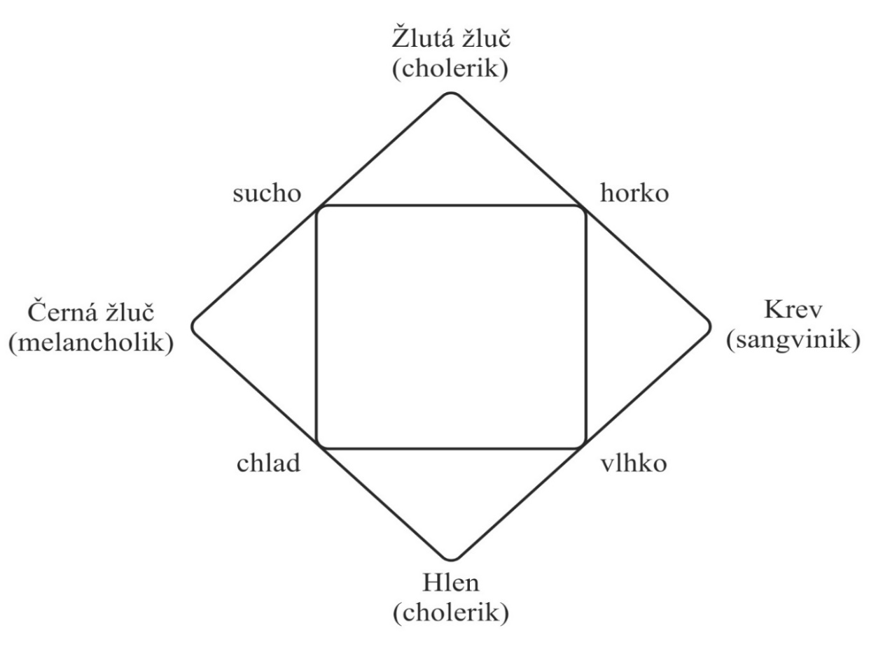
Hippokratův algoritmus léčby poukazoval na to, že každá nemoc má svůj přirozený průběh, prochází identifikovatelnými fázemi a lékař musí ze znalosti obdobných případů umět zasáhnout ve správný čas. Tato doktrína pracovala s předpokladem, že se „krize“ objevuje pro určitou nemoc v typických krizových dnech. To byla pevně daná doba následující v jistém odstupu od počátku onemocnění. Fáze „krisis“ se má proměnit lékařským zásahem na „kairos“, tedy ve vhodný okamžik kýženého pozitivního zvratu.
Tento pojem byl zároveň v antické filozofii chápán jako transcendentní, tedy přesažný – pro každého nemocného jedinečný a osudový. Co nejpřesnější rozpoznání a využití této chvíle předpokládalo dostatečné profesionální znalosti minulých stavů, sloužících jako vzory pro usuzování na budoucí průběh nemoci. Takový přístup rozlišoval lékaře zkušeného od nezkušeného a zabezpečoval umírněný respekt před originalitou každého případu.
Antický lékař musel vycházet především z teoretických předpokladů. Důvody byly pevně zakořeněný řecký zvyk neznesvěcovat tělo (výtvor bohů) pitvami a pokud možno vyhnout se kontaktu s krví. Ta již od dob Homérových byla považována podobně jako v soudobé židovské náboženské tradici za tekutinu života [38]. Hippokratés vypozoroval, že i ona je někdy z těla přirozeně vypuzována. To stojí u zrodu jím navržené metody pouštění žilou [9]. I tato část terapie přesně zapadá do snahy navození rovnováhy tělesných tekutin.
Pečlivé pozorování u lůžka (řecky „kline“) [55] nemocného tvořilo vždy podstatný prvek hippokratovské léčby [6]. Hippokratés ve spisu „O dobrém vystupování“ doporučuje: „Často konej návštěvy, vyšetřuj velmi pečlivě, vypořádej se s tím, co je při změnách matoucí; neboť tak věci snadněji pochopíš a zároveň budeš moci lépe přinést úlevu“ [6]. V době absence laboratorních testů a přesných přístrojových vyšetření představovala observace klíč k pevnému uchopení jinak velmi křehkého úspěchu a k pozitivní prognóze. Nesnáze pramenící z nemožnosti dostatečného vnitřního vyšetření lidského organismu, Hippokratés nahrazoval analogií vypozorovanou v obecných biologických zákonitostech přírody a živočichů.
Způsob legendárního Hippokratova detailního pozorování a následného okamžitého využití v praxi popisuje jeden z příběhů, v němž Hippokratés zažehnal roku 430 př. Kr. v Aténách mor, kterým bylo město ve století Periklově zachváceno. Byli povoláni nejlepší lékaři Řecka, ale nepodařilo se jim nákazu potlačit. Periklés proto zavolal na pomoc Hippokrata, o němž mnoho slyšel. Ten nařídil zapálit po městě velké ohně, jež posléze zničily bakterie ve vzduchu a tím byly Athény zachráněny. Hippokratés údajně tento způsob řešení vydedukoval při svých procházkách městem kdy vypozoroval, že většina obyvatel onemocněla, s výjimkou kovářů, pracujících celý den v blízkosti ohně. Jako projev díků byl prohlášen za čestného občana a chráněnce Athén [61].
Hippokratovská škola se soustředila na všeobecnější diagnostikování nemoci a spíše pasivní léčbu [62]. Jako první se dokonce snažila všímat i vlivu dědičnosti, i když jen v omezené míře. Hippokratés pozoroval větší počet fyzických malformací u dětí, zplozených mezi pokrevně příbuznými (především ve Spartě) a z toho důvodu všeobecně sňatky mezi příbuznými nedoporučoval [26].
Pacient byl považován za nedílnou součást celého přírodního systému, jež má sám o sobě velkou léčivou sílu a prostředky, a svou dynamikou přirozeně disponuje jedince k uzdravení. Proto se jedním z hlavních požadavků léčby stalo poznání konkrétních životních podmínek daného jedince a jejich vlivu na organismus. Podobný důraz spočíval v poznání jedinečné osobnosti pacienta, jeho návyků, temperamentu, dokonce aktuálního duševního rozpoložení. Ve své době tak Hippokratés bezpečně rozpoznával víceméně všechny základní determinanty zdraví, jak je definujeme i v současnosti: životní způsob/styl, prostředí, genetický vliv a organizaci zdravotní péče [63].
Hippokratovská škola prosazovala postupné zvyšování razance lékařských zákroků. Nejprve se pokusila aktivizovat přirozené, spontánní ozdravné procesy: za nejlepšího lékaře byla považována sama lidská přirozenost. Poté přišla na řadu často užívaná dieta, odpočinek a, pokud to stav nemocného dovoloval, cvičení. Všechny tyto postupy se řídily podle ročního období, věku a charakteru pacienta.
Jestliže se i po aplikaci těchto primárních prostředků stav nemocného zhoršoval, došlo na farmakologickou léčbu. Hippokratés propagoval zásadu: co nezhojí léky, napraví pouštění žilou. Pokud nepomůže pouštění žilou, přistoupí se u zranění k vypalování železem. Jestliže se stav nezlepší ani po něm, je nemoc nevyléčitelná a pacient má být propuštěn. Jeho další osud pak závisí na přízni bohů a není v moci lékaře [64]. Časová posloupnost navzájem na sebe navazujících a stupňujících terapeutických kroků byla důsledně dodržována.
Neinvazivní terapie měla obecně přednost před přímými zásahy do těla nemocného. Chirurgický zákrok byl o úroveň níže než dieta a farmakologie. Hippokratovští lékaři opovrhovali heroickými intervenčními výkony a riskantní, život ohrožující procedury nechávali jiným [38]. Soudobé lékařské texty doporučovaly ponechat chirurgické výkony těm, kdo ošetřovali válečná poranění. Chirurgie byla oproti klasické medicíně považována za méněcennou [9]. Pramenilo to i z jejího názvu – místo hlavou se při ní totiž pracovalo rukama („cheir“ – ruka, „ergon“ – práce) [55].
Hippokratés předpokládal aktivní, dynamickou snahu těla po uzdravení nejen léčebnou terapií, ale i motivací osobního, pozitivního přístupu lékaře. Prognóza byla určována na základě pečlivých písemných záznamů předchozích případů, důsledně shromažďovaných v precizních archivech. Umění prognózy bylo v tehdejší době jakási světská náhrada věštění, užívaného konkurenčními lékařskými školami, ovšem postavená na empirických, vědeckých základech. Určení správné prognózy považoval Hippokratés za nejskvělejší schopnost lékaře, v níž hodnotil minulost, přítomnost i budoucnost. Prognóza navíc plnila i sociální funkci: schopnost předpovědět vývoj choroby byla známkou pronikavosti myšlení a dedukce, i aktivním přístupem k léčbě. Přinášela nezbytnou důvěru pacientů a tím i konkurenční výhodu mezi ostatními lékaři [9].
Hippokratés rovněž měřil svým pacientům tep a zkoumal četné symptomy nemocí, mezi nimiž rozlišoval horečku, bolesti, poruchy pohybů a reakcí, vyrážku, pocení, a dokonce i neobvyklé složení stolice. Se svými následovníky popsal choroby či stavy, z nichž některé dodnes nesou jeho jméno (Hippokratova tvář, Hippokratovy prsty atd.). Také rozčlenění chorob na akutní, chronické, endemické a epidemické je připisováno Hippokratovi. Proto je považován i za zakladatele klinického vyšetřování a klinické medicíny.
Hippokratovské lékařství působí v porovnání se současnou medicínou velmi prostě, ale má dodnes svůj filozofický význam. Řídilo se ve své době nadmíru pokrokovými, moderními postupy a zásadami. Hippokratovští lékaři nepředstírali existenci zázračných uzdravení, vystupovali na prvním místě jako spojenci a přátelé pacienta. Toto filantropické zaměření potvrzovalo skutečnost, že lékařské povolání je vykonáváno z lásky k němu samému, nikoli pro hmotné statky nebo slávu a přináší pacientovi i jeho příbuzným potřebné uzdravení, pokoj a jistotu [65].
Všechny úrovně harmonické posloupnosti léčby měl vyjadřovat tzv. Asklépion – hippokratovské terapeutické centrum. Hippokratés pro ně důsledně vybíral místa, v nichž bylo možné tuto harmonii a léčivé působení terapie vytvořit a zakusit. Nemocný tu nalezl i spirituální vyžití, hledal smysl svých obtíží, podstupoval rehabilitaci a dostatečně dlouhou rekonvalescenci.
Asklépion byl místem, kde si člověk přál setrvat a nabrat síly, nikoli jej co nejrychleji opustit. Každý Asklépion samozřejmě zahrnoval i svatyni, zasvěcenou bohu lékařství Asklépiovi. Pacient se v něm nesetkával jen s jednou strohou náročnější a často fyziky nejbolestivější částí svého života. Zažíval i alternativní realitu, včetně té přesažné, ať už více spirituální či pragmatické, v tom ponechával Hippokratés svým nemocným volnost.
Budoval svá místa uzdravení jako časově neomezené prostředí pro načerpání sil, tedy maximální možnou míru celkové restaurace adekvátně produktivního života [6]. Asklépiovy svatyně stály na místech, kde byly příznivé klimatické podmínky či minerální zřídla, hodící se pro lázně. Úspěšné léčbě napomáhalo celé lázeňské prostředí, dokonce i lázeňský orchestr a divadlo [21]. Typické uspořádání Asklépionu je možné si prohlédnout na Obrázku 3.
Obrázek 3 Plán původního Hippokratova Asklépionu na ostrově Kós (zdroj: [66])
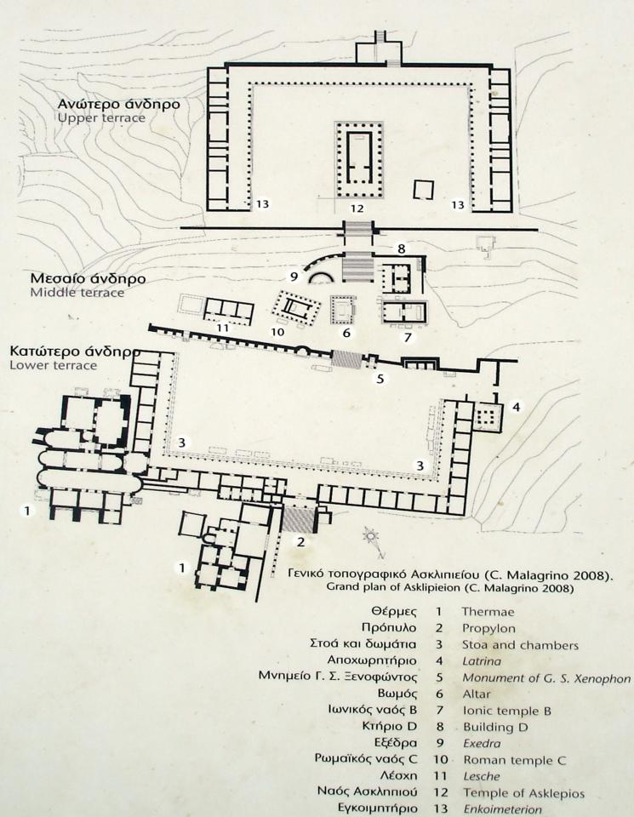
V Hippokratově původním Asklépionu bylo roztříděn a používán obdivuhodný počet téměř 6000 různých bylin s různými kombinacemi využití, což navazovalo na fenomenální znalosti historické postavy lékaře Asklépia. Tento obrovský potenciál přirozených medikamentů je dodnes inspirací i pro moderní farmakologii. Stále předpokládáme existenci minimálně 5000 nových, přírodních, převážně rostlinných léčivých látek, bezprostředně využitelných v medicíně k léčbě závažných onemocnění, včetně rakoviny [67].
Asklépion byl jak místem léčení, tak i jakousi starověkou lékařskou fakultou, dokonce se v něm nacházelo i více různých svatyní. Tato kombinace lékařské akademie, nemocnice a chrámů připomínala zařízení vzdáleně podobná komplexům dnešních fakultních nemocnic.
Lékař trávil s nemocným v jeho kritických chvílích nejvíce času a vnímal jeho jedinečnou osobnost – to charakterizovalo lidskou, humanistickou úroveň Asklépionu. Jako mistr tam vyučoval své studenty – to představovalo úroveň akademickou. A v harmonickém prostředí docházelo k samotné celostní léčbě – tím se naplnila i úroveň praktická, klinická [51]. V průběhu času postupně vzniklo na různých místech celkem asi 300 Asklépionů, avšak ten Kóský a v Epidauru, vedené samotným Hippokratem, zůstaly těmi nejslavnějšími.

2 HIPPOKRATŮV ODKAZ

Hippokratův styl myšlení a lékařské praxe byl ve své době projevem jen velmi malé skupiny lékařů, soustředěných kolem jeho školy [14]. Přesto se svými hodnotami, efektivitou léčby a způsobem přístupu k nemocným hippokratovská medicína majoritně prosadila v celém západním světě a jméno Hippokratés a pojem Hippokratova přísaha je dodnes alespoň okrajově znám téměř každému laikovi.
Primárními prameny, dokládajícími Hippokratovo vzdělání a pokrokovost, jsou především transkripce jemu připisovaných děl. Písemné prameny jsou často navzájem promíchány, je velmi obtížné rozlišit, o čem Hippokrates osobně sám psal a které činy mu lze alespoň s určitou mírou pravděpodobnosti přivlastňovat. V historii bylo běžné vkládat po smrti mistrovi do úst vlastní myšlenky, a zaštiťovat se tak jeho pevnou autoritou. Všeobecný konkrétní konsenzus ohledně inspirace, autorství ani datace Hippokratových děl nikdy neexistoval, což platí dodnes.
Hippokratés se stal pro západní svět jakýmsi univerzálním archetypem ideálního lékaře a s tím je nutné při kritickém odhalování historických faktů o jeho životě a díle počítat. Největší část jeho odkazu předala hippokratovská škola v odborných, převážně medicínských dílech, uchovaných v souboru textů, známých jako Corpus Hippocraticum – tedy v tzv. Hippokratově sbírce (souboru) [68].

2.1 Hippokratova sbírka
Písemným souhrnem nejdůležitějších poznatků Hippokratovy lékařské školy a představitelem tehdejší ideální lékařské knihovny je Hippokratova sbírka. Zahrnuje svazek 58 až 70 starověkých řeckých lékařských textů, psaných v iónštině. V prostředí evropské civilizace jsou tyto lékařské spisy ve svém zacílení i ukotvení jedinečné. Reflektují nejen soudobé lékařské umění, ale i samotnou filozofickou podstatu lékařství, a proto si zaslouží stálou pozornost i další studium. Hippokratova sbírka obsahuje především práce z anatomie, chirurgie, dietetiky či fyziologie. Celkově představuje překvapivě různorodou směs textů, jejichž jednotný charakter i počet je obtížné, ne-li nemožné definovat [6].
Rozrůzněná je i po stránce formální, stylistické a lingvistické. Rovněž z hlediska doby vzniku jsou spisy podle odhadu historiků rozprostřeny od doby 5. stol. př. Kr. až po první staletí po Kr. Také názory a hypotézy předestřené v jednotlivých spisech si nezřídka odporují, protimluvy nacházíme i v rámci jediného spisu. Obtíž působí jejich logické uspořádání, znění a jejich jazyková struktura. První historický doklad o existenci sbírky pochází z helénistického období, přibližně z konce 3. stol. př. Kr., kdy již existují komentáře a glosáře k jednotlivým statím [6].
Ze spisů uvedených ve sbírce je typickým představitelem základní hippokratovské metodologie komplexní léčby spis „O vzduchu, vodách a krajích“, oslovující charakteristickým racionalismem hippokratovské školy, objasňujícím vliv životního prostředí na zdravého i nemocného člověka. Za ustavující mezník evropské (nejen) lékařské vědy je považován spis „O svaté nemoci“, v němž odmítá pověry a zdůrazňuje nutnost vyhledat u všech nemocí přirozené příčiny.
Mezi další spisy jmenujme „O zlomeninách“, „O vykloubení“, „O přirozenosti člověka“, v nichž podrobně rozebírá svou teorii o čtyřech základních šťávách. Další významnou součást léčby popisuje v díle „O dietě“ a nesmíme zapomenout na Hippokratovo korunní dílo „Přísaha“. Pozoruhodný je rovněž spis „Návštěvy cizích měst“, prokazující jeho pozorovací talent a sbírání zkušeností. Prezentuje zde mnoho kazuistik ze severořeckých krajů. Nelze se nezmínit také o dodnes velmi populárních Hippokratových Aforismech, v nichž se zračí jeho veliká moudrost a bohatá, všestranná životní zkušenost [6].
Není dosud jednoznačné, do jaké míry byl Hippokratés skutečně autorem celého tohoto díla. Pravděpodobně jej částečně sepsali až jeho četní následovníci, veškeré spisy jsou totiž anonymní. Otázka, proč samotný Hippokratés své spisy nepodepisoval, zůstává nezodpovězena. Ve starověké literatuře se ovšem nejedná o nijak výjimečný úkaz.
Stanovisko badatelů posledních desetiletí je vůči Hippokratovu autorství spíše skeptické. Bylo mezi jinými zpochybněno i slavným profesorem historie medicíny L. Edelsteinem (1902–1965) z Hopkinsonovy univerzity v Baltimoru. Ten připisoval Přísahu následovníkům filozofa a lékaře Pythagora ze Samu (570–510 př. Kr). Pythagoras obdobně jako Hippokratés předpokládal, že zdraví je rovnováhou mezi protiklady, jakými jsou vlhkost a sucho, horko a chlad, kyselost a sladkost. Nerovnováha organismu, způsobená přemírou některého z těchto vlivů i podle něj zakládala choroby [69].
Obecně lze o Hippokratově sbírce konstatovat, že vzhledem ke střídajícím se odlišným stylům psaného textu i šíři odborného záběru, nemohl být autorem všech spisů jen jediný člověk. Někteří autoři odhadují jejich počet až na devatenáct, samotnému Hippokratovi bývá reálně připisována jen zhruba polovina z nich [26].
Ve skutečnosti mohl tento soubor představovat jakýsi pečlivě schraňovaný výtah z obsahu lékařské knihovny na ostrově Kós. Objevují se rovněž názory, že se jedná o kompilaci odborných textů uspořádaných ve 3. stol. př. Kr., ve věhlasné Alexandrijské knihovně. Proti autorství jediného autora ostatně jednoznačně vypovídá také samotná rétorická koncepce díla. Nalezneme v něm učební texty, veřejné přednášky, poznámky a filozofická pojednání o různých oblastech lékařství, a to bez konkrétního uspořádání. Některá díla oslovují odbornou, jiná laickou veřejnost. Tyto dílčí komplikace více redakcí jsou ovšem u tak starých, významných a mnohokrát ručně přepisovaných textů obvyklé. Nic z toho neubírá na hodnotě podstaty odborného poselství, které v nich hippokratovská škola až podnes předává [6].
Uvedené všeobecné požadavky na lékařské povolání sekundárně vyžadovaly další zpřesnění a zjednodušení ve smyslu jejich praktičtější aplikace. V tom tkví i podstata vzniku Hippokratova etického kodexu – Přísahy. Relativně krátký text, zařazených do komplexu sbírky, se stal ochrannou známkou lékařské profese, definující její základní hranice, nároky na seberegulaci, standardy a směřování [58]. Jeho formulace poskytla chronologickou, zákonnou kontinuitu a trvanlivost, a tím mu zajistila dlouhodobou využitelnost [70].
Již na první pohled je zřejmé, že Hippokratovo dílo předběhlo dobu, ve své podstatě krutou, syrovou a z dnešního pohledu značně brutální. Svou dobu však nepochybně předběhl i Hippokratés, podobně jako nejeden z jeho následovníků. V průběhu dějin byl pojmenováván „jako pozorný posluchač u lůžka nemocného a zakladatel observační medicíny, následovaný Hippokratem – prvním empirikem a osvoboditelem lékařství od filozofických systémů; V dalším sledu vystupuje Hippokratés jako hlas samotné přírody anebo průkopník komplexního přístupu k nesmírně složitým a proměnlivým fenoménům zdraví a nemoci; následuje Hippokratés – patron patologické anatomie či klimatické medicíny; resp. osvícenské zdravotní státovědy. Takto bychom mohli pokračovat dále k Hippokratovi vitalistovi – organicistovi – animistovi či iatrochemistovi“ [6].
Po Hippokratově smrti se ujal vedení Kóské lékařské školy jeho synovec Polybius, ta postupem času začala upadat a částečně ustrnula [22]. Některé lékařské postupy znamenaly malou revoluci v medicíně, ale ve stoletích následujících z části nebo zcela vymizely, na některé bylo navázáno mnohem později. V římském období intenzivně pokračoval v Hippokratově učení Galénos, spisy se podrobně zabýval a některé poznatky dál rozvíjel. Jeho přístup k Hippokratovi však bývá označován za „ahistorický“: vytvořil specifickou podobu „galénovského hippokratismu“, vyznačujícího se četným úpravami původního textu [6].
Na kóskou školu navázala lékařská škola alexandijská, po dobytí Alexandrie Araby r. 642 došlo k překladu Hippokratových děl do syrštiny a posléze arabštiny. Islámský svět tak zachránil některé cenné komentáře, jež se v evropském křesťanském prostředí nedochovaly. V 11. stol. byly tyto spisy přivezeny do jižní Itálie, přeloženy do latiny a s obnoveným zájmem studovány na italských a posléze i francouzských univerzitách [6]. Křesťanství sehrálo v šíření Hippokratových ideálů životně důležitou roli. Svým etickým učením plynule navázalo na Hippokratovu lékařskou morálku, jež byla ve své době přísnější, než filozofická etika Platónova nebo Aristotelova [71].
Konečně roku 1526 vyšly v Římě souborně spisy Galénovy a v Benátkách byla vůbec poprvé vytištěna i díla Hippokratova, za velkého přispění papeže Klementa VII. (viz Obrázek 4). Paradoxně český překlad kompletní Hippokratovy sbírky nevyšel nikdy. Do českého jazyka byla Hippokratova přísaha poprvé přeložena profesorem dějin lékařství O. Schrutzem (1865–1932 [70]). Teprve v roce 2012 začaly ve vydavatelství Oikumené vycházet v prvním díle jednotlivé Hippokratovy spisy s kvalitním, podrobným komentářem. Zda se takto podaří publikovat celý Hippokratovský soubor v češtině, není ovšem jisté. Vydání dalšího, dlouho avizovaného dílu nebylo časově upřesněno ještě ani v druhé polovině roku 2019.

Obrázek 4 První tištěné vydání Hippokratovy sbírky od F. Asulana (zdroj: [202])
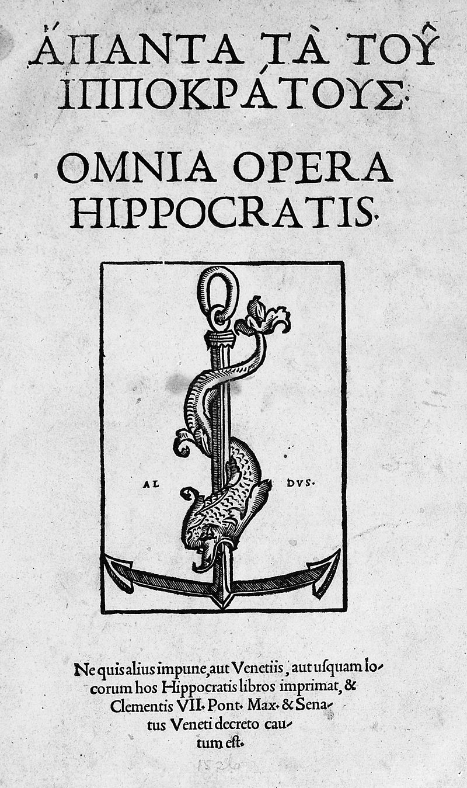

2.2 Hippokratova přísaha
Nejslavnější, nejdiskutovanější a nejkomentovanější etický lékařský spis v dějinách západní tradice je bezpochyby Hippokratova přísaha. Přičemž západní tradicí je myšlena původně latinská západní kultura (germánské národy, románské národy a západní Slované), především vyrůstající z antické, židovské a křesťanské hodnotové filozofie [72].
Přísaha ustavila základní pilíř antické kultury pro obor lékařství. Je označována za „kanonický text lékařské etiky“ [73], vrcholný bod rozvoje přísně etických koncepcí, základ vztahu mezi pacientem a lékařem, za vysoký standard profesionální morálky [74], a dokonce za „Medicínskou deklaraci nezávislosti“ [70]. Stala se významným etickým poselstvím, v medicíně všudypřítomným, vykazujícím pozoruhodnou prostupnost staletími i rozličnými kulturami [22], symbolem, poskytujícím cosi všemi sdíleného [75]. Česká podoba Přísahy, přeložená z benátského (11. stol.) a vatikánského (12. stol.) rukopisu, zní [6]:
„Přísahám při Apollónovi lékaři, při Asklépiovi, Hygiei a Panakei i při všech bozích a bohyních, které si beru za svědky, že splním podle svých schopností i svého úsudku tuto přísahu a tuto smlouvu: toho, kdo mě vyučil tomuto umění, budu považovat za rovného svým rodičům a budu s ním sdílet život, a ocitl-li by se v nouzi, budu mu ku pomoci: jeho syny budu mít za rovné svým bratrům, a budou-li chtít, naučím je tomuto umění bez nároku na mzdu a bez písemného ujednání; stejně tak předám znalost písemných pravidel i ústních instrukcí a veškeré další nauky svým synům i synům toho, kdo mě vyučil, i žákům vázaným smlouvou a lékařskou přísahou, avšak nikoli jinému.
Budu dávat rady stran životosprávy ku prospěchu nemocných podle svých schopností i svého úsudku; zdržím se také způsobit škodu na zdraví i jakoukoli nespravedlnost.
Nepodám nikomu smrtící lék, i kdybych o to byl požádán, ani nikomu nedám doporučení v tom smyslu; stejně tak nepodám ženě přípravek vedoucí k potratu.
Své umění i svůj život budu vést v čistotě a zbožnosti.
Nepoužiji také nůž, a to ani u těch, kdo trpí kameny, nýbrž přenechám to mužům, kteří tuto činnost vykonávají.
Do všech domů, do nichž vstoupím, tak učiním ve prospěch nemocných, jsa dalek veškeré zamýšlené nespravedlnosti i zlého úmyslu, a zvláště se zdržím sexuálního styku jak se ženami, tak s muži, svobodnými stejně jako s otroky.
Ať už bych viděl nebo slyšel během léčby i mimo ni cokoli, týkající se života lidí, co nikterak nemá být šířeno dále, uchovám to v tajnosti, maje za to, že takové věci jsou předmětem mlčení.
Pokud dodržím a neporuším tuto přísahu, kéž je mi dáno užívat život i umění a být navždy obdařen slávou u všech lidí; pokud ji však poruším a přestoupím, nechť mě stihne opak toho všeho“ [6].

V detailním pohledu tento Hippokratův odkaz odhaluje přítomnost sdílených morálních hodnot, které se jeví jako univerzální [30] a nadčasové [19]. Nutton dokonce tvrdí, že: „Kromě Bible žádný jiný dokument ani autor starověku nepožíval až do jednadvacátého století takové autority, jako Hippokratés z Kósu a Hippokratova přísaha“ [76]. Vytyčila historický mezník lékařské etiky a „nejvýznamnější metanarativ“ [74] západní medicíny. Potvrzuje afinitní vztah mezi lékařskou etikou a medicínou samotnou: „Medicína jako pomoc bližním ze své podstaty etiku potřebuje, je to její základní stavební kámen v okamžicích úspěchu i neúspěchu“ [77].
Samotný původ textu i jeho charakter je historicky i výkladově mnohovrstvý, proto byla také Přísaha rovněž prohlášena za text nejmysterióznější [17], za hádanku [78] a sám Hippokratés za „tajemnou postavu“ [19]. S podobnými obtížemi se ovšem potýkáme i u jiných zásadních fenoménů medicíny, kupříkladu i u definice tak kruciálního pojmu, jakým je zdraví [79]. Nicméně je evidentní, že Přísaha byla napsána ve všeobecných principech soucitnými lékaři se širokými zkušenostmi a velkou vizí [22].
Podle Přísahy má být lékař vnímán jako osoba sjednocující v sobě lékařské umění a filantropickou roli otcovského přítele [18]. Stala se nástrojem „inherentní mravnosti lékařství“ [12], tedy transcendentních hodnot zdraví, spravedlnosti, pravdivosti a záchrany (spásy), jež jsou nadčasové a přítomné ve všech civilizovaných kulturách. Vytváří samotnou „duši profesionalismu“ [80] lékařství.
Zatímco aktuálnost ryze odborného, medicínského vědeckého článku můžeme většinou počítat maximálně na několik let, Hippokratův kodex překonává historické obtíže po téměř pětadvacet století až podnes. Dlouhověkost Přísahy je možné jednoznačně přisoudit jejímu atributivnímu vnitřnímu náboji, vysoce morálnímu důstojnému tónu a literární výmluvnosti, řadící Hippokrata k nejlepším starověkým autorům [22].
„Funkčnost Hippokratovy přísahy, trvající staletí, se odvíjela od faktu, že je hodnotově cenná, a proto vzdělanými lékaři akceptovatelná“ [70]. Nalezneme v ní typické prvky klasického deontologického textu: pevnou autoritu, stručnost, dostupnost, univerzálnost i motivační sankce. Tvoří základ hippokratovské tradice, z níž většina dalších i moderních etických kodexů, slibů a nadnárodních deklarací západního světa vychází a na ni navazují [11].
Hippokratova přísaha v průběhu dějin představovala ikonický text západní lékařské kultury [81]. Krátké dílo, obsažené v Corpus Hippocraticum, se stalo zároveň vlivným i kontroverzním, poskytovalo jedinečný vhled do světa starověkých řeckých přísah, přežívající v různých formách až do současnosti [23]. Poukázalo na koexistenci vědeckého záměru s tradičním náboženstvím, v němž je přítomný Hippokratův smysl pro posvátno a neateistický racionalismus [82]. V tomto smyslu představovalo už ze své povahy bezprecedentní, sakrální fenomén.
Přísaha byla cíleně koncipována pro slavnostní společenská vyznání při vstupu do kolegia mediků. Kdo nesložil přísahu, nemohl se stát členem hippokratovské lékařské školy [83]. V rámci obdobných textů zahrnuje i neobvyklé závěrečné formulace požehnání a prokletí. Negativa totiž nejsou vyjmenována konkrétně, ale představena jako opačný pól požehnání, orientována na nedodržování profesních zdatností, nikoli explicitně na tresty bohů.
Podmínky dobrodiní i trestů mají znatelně hlubší filozofický náboj, než je tomu u jakékoli jiné antické přísahy. Nejvyšší její hodnotou je důraz na zachování hodnověrnosti lékaře. Dobrá reputace je očekávána jako výsledek dodržování Přísahy a prorocky garantována samotným Apollónem [23]. Historicky byla určena pouze mužům, z toho důvodu je zmínka o ženských božstvech netypická. Výčet bohů vytvářel transcendentní garanci, lidským řádem nezměnitelnou a nepřekročitelnou.
Hippokratova přísaha je jediným textem celé sbírky, v němž se vzývá božstvo. Podle Bulgera [84] tento fakt jasně indikuje mizivou pravděpodobnost Hippokratova autorství. Z pohledu Hippokratova učení se v ní ojediněle propojuje „mytologická historie medicíny“ [85] s lékařskou zkušeností, hluboká zbožnost se sekulárním vědeckým poznáním. Cílem bylo systematicky provázat všechny aspekty života toho, kdo přísahal [23]. Přísaha byla úzce svázána s revolucí, reprezentovanou otevřeností vůči všem opravdovým zájemcům o lékařské umění a nikoli pouze vyvoleným členům privilegovaných rodin [76]. Doposud nejstarší dochovaný fragment střední části Hippokratovy přísahy v řečtině, nalezený v roce 1966, vidíme na Obrázku 5.
Obrázek 5 Fragment Hippokratovy přísahy ze 3. stol., Courtesy of Welcome Library, London (zdroj: [86])
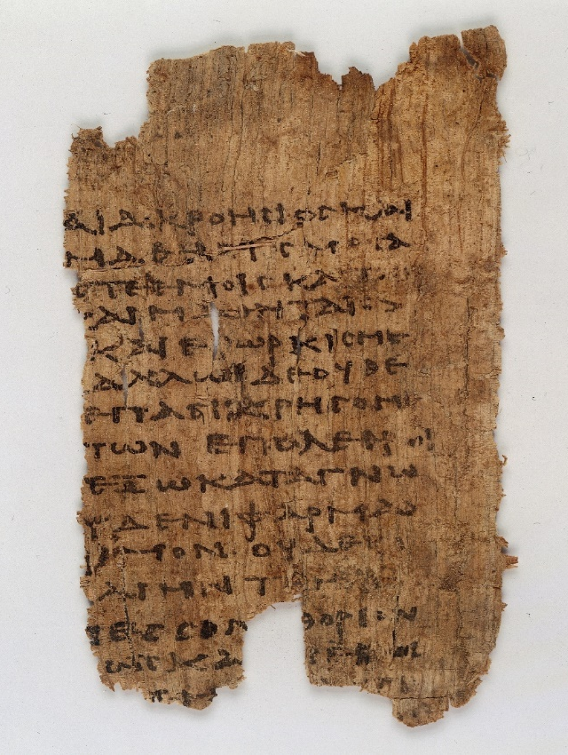
Hippokratova přísaha ustavila pro lékařskou profesi hodnoty, které ve své době byly zcela nové. Řecká města ani státy neměly žádnou legislativu, upravující lékařskou ani nemocniční praxi. Neexistovala povolení k vykonávání tohoto povolání, jeho kontrola či regulace. To vše Hippokratův kodex změnil symptomatickou formou přísahy, a tím vytvořil nové medicínské právo [87]. Soudobý athénský úředník Lycurgus napsal ve svém slavnostním projevu: „Přísaha je silou, která drží naši demokracii pohromadě“ [88].
Přísaha představuje jedinečný dokument nejen pro středoevropský region. Ani v Egyptě, ani v Babylónii, Asýrii, Izraeli či Persii nezachytíme ve starověku text srovnatelného významu. Ve vzdálenějších starobylých kulturách, jakými jsou kupříkladu indická a čínská, nalezneme v medicínské oblasti v soudobých textech srovnatelné etické požadavky, jaké vidíme v Přísaze. Hippokratova přísaha je ovšem bezprecedentně nejstručnější, nejkomplexnější, nejsystematičtější a svým osobitým, až asketickým způsobem na lékařskou profesi nejnáročnější [30]. Srovnání různých lékařských historických textů a jejich témat, korespondujících s tématy Přísahy, uvádí Tabulka 1.
Tabulka 1 Srovnání lékařských etických kodexů podle témat (zdroj [30])
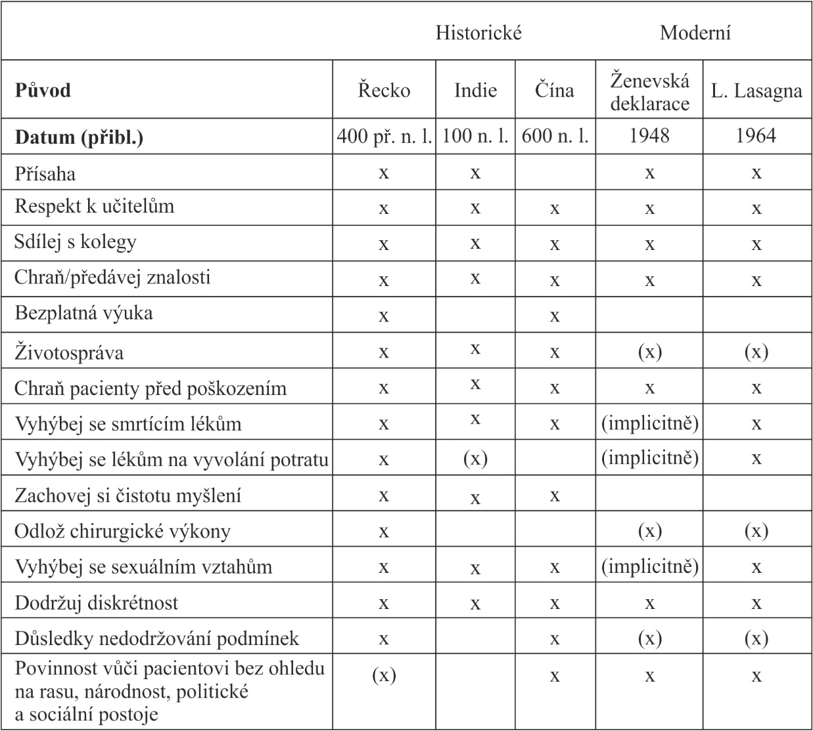
Tabulka srovnává základní etická témata uvedená v Hippokratově přísaze (první sloupec) napříč podobnými etickými dokumenty z různých kultur a časových období. Těmito texty jsou: řecká Hippokratova přísaha (druhý sloupec); indický lékařský text „Zasvěcení“, obsažený v knize „Carakasamhita“, jedné z nejstarších indických lékařských učebnic (třetí sloupec); čínská lékařská „přísaha“, obsažená v encyklopedickém díle „Tisíc zlatých doporučení“ (čtvrtý sloupec); dále Ženevská deklarace neboli Ženevský lékařský slib (pátý sloupec) [89] a moderní verze Hippokratovy přísahy, sestavená americkým profesorem medicíny L. Lasagnou (šestý sloupec) [90].
Všechny srovnávané texty mají deontologický charakter. Křížek označuje shodu témat, křížek v závorce částečnou shodu a slovo „implicitně“ nepřímou shodu jednotlivých témat. Text Ženevského lékařského slibu je možné si prohlédnout v Příloze č. 1 a text Lasagnovy Nové Hippokratovy přísahy v Příloze č. 2.
Jak je z tabulky patrné, hlavními společnými tématy jsou specifická role učitele, sociální pojetí profese, sdílení vědomostí a ochrana nemocného. Všechny srovnávané texty se shodují na nepoškozování pacienta invazivními a nebezpečnými procedurami, na jeho fyzickém i duševním komfortu, důvěře vůči lékaři a jeho profesionalitě. Na otázku, do jaké míry a kým tato pravidla byla v praxi zachovávána a vynucována, však není snadné odpovědět [30].
Autorství Hippokratovy přísahy bývá některými historiky lékařství přisuzováno filozofické škole Pythagorejců. O tom by mohly svědčit typické zmínky o oddanosti vůči mistru, jiným lékařům, výzva k posvátné úctě k životu nebo všeobecná snaha o harmonii, podobnou přesné matematické logice, dále zákaz aborce, eutanázie a invazivních chirurgických zákroků [91]. Vzhledem k absenci širší odborné lékařské doktríny u zástupců Pythagorejské školy to ale není příliš pravděpodobné. Rovněž uvedené zákazy eutanázie či aborce jsou charakteristické i pro další filozofické školy, zejména tzv. akademiků, peripatetiků či epikurejců.
Výklad problematického zákazu větších chirurgických zásahů, se odvíjí několikerým směrem: na jedné straně mohl naznačovat nutnost konzultace „praktika“ se „specialistou“. Na straně druhé mohl sloužit jako preventivní zákaz nadmíru rizikového výkonu, jež mohl vést ke smrti pacienta a podle i tehdejšího zákonodárství kriminalizaci operatéra.
Dalšími možnými důvody byly mimo jiné zákaz kastrace a pro pythagorejskou školu typické citlivé zacházení s choulostivou urologickou oblastí [38]. Byla vyžadována garance celkové integrity lidského těla a harmonie lidského života. Pod tímto prizmatem představovala medicína posvátný nástroj, lékař zasvěcence a v posledku pouze služebníka [22].
S opatrným a zavazujícím využíváním přírodních léčivých látek pak nejspíše souvisela i další tradičně nejvíce dilematická témata Přísahy, jakými jsou zákazy aborce a eutanázie. A to i přesto, že samotná sebevražda v antickém Řecku nebyla nelegální a aborce se samozřejmě prováděly [86]. Zbavit svévolně někoho života (i životaschopného plodu), mělo ovšem i ve starověké společnosti závažné právní důsledky. Hipokratovský lékař svými širokými vědomostmi o potencionálně nebezpečných látkách mohl na vnější nátlak do života jedince i společnosti fatálně, a přitom skrytě zasáhnout. Proto Přísaha takovéto zákroky paušálně zapovídá [92].
Jedná se všeobecně o vrcholně citlivé oblasti které, jak dokazuje i moderní praxe, nelze (přes zavedení jakýkoli ochranných mechanismů) nikdy medicínsky přesně regulovat, ani kontrolovat. Pacient totiž nepočítá s tím, že lékař sám o sobě bude rozhodovat o jeho úmrtí [93]. Dodnes je tak Hippokratova přísaha rovněž vnímána jako etický rámec správné a střízlivé farmakologické léčby [94].
Přísaha vznášela na každého z budoucích lékařů požadavek, aby se při uzdravujících božstvech řeckého pantheonu neodvolatelně zavázal k dodržování etických zásad své profese [40]. V jejím srdci zaznívá požadavek na opravdovost, spolehlivost a solidnost [62]. Ostatně dobrá pověst byla v dobách Hippokratových jediným indikátorem kvalifikovaného lékaře.
Pozoruhodná stručnost textu, vtěsnaného do zhruba čtyřech stovek slov, bezpochyby poukazovala na požadavek memorování nazpaměť, k vytvoření stálého mentálního průvodce chování lékaře [30]. Přes tuto stručnost vyjadřuje základní ideály, vyvěrající z nesčetných modliteb, doporučení a vyznání, užívaných v době Hippokratově i před ní [22]. Přísaha ovšem není jediným deontologickým spisem Hippokratovského souboru, mezi dalšími jmenujme především pojednání „O lékaři“ a „O dobrém vystupování“.
O Hippokratově přísaze hovoří v křesťanském prostředí i svatý Cyprián z Kartága (210–258), Eusébius z Cesareje (265–339) [95], svatí Řehoř Naziánský (329–389), Řehoř z Nyssy (335–394) a Jeroným (347–420), který vysoce vyzdvihoval její autoritu, a dokonce ji srovnával s autoritou kněžskou. Samotného Krista pak nazývá „Hippokratés ducha“. Dále ji zmiňuje anonymní autor byzantského encyklopedického slovníku Suda (2. pol. 10. století), nebo básník a lingvista Jan Tzetzés (1110–1180), rovněž působící v Byzantské říši [22].
Není známo, kde a kým byl text Přísahy oficiálně používán poprvé. Je možné, že se objevil až v průběhu 4. stol. př. Kr., tedy po Hippokratově smrti. V průběhu středověku a novověku byl text mírně pozměňován a upravován pro potřeby různých říší a kultur, ovlivněných tradicí řeckého lékařství, ať už se jednalo o oblasti kultury křesťanské či islámské [71].
I když se jedná o odlišná náboženská či kulturní prostředí, přesto využitím vlastní morální autority vysoce hodnotí univerzální etické poselství Hippokratova odkazu: „Hippokratovo dílo je bezesporu nejvznešenějším vyjádřením svědomí, které lékaři ukládá především respektovat život a obětovat se pro nemocné,“ píše papež Pius XII., „dal tím lidstvu dárek vznešenější než ti, kteří dobývali celé říše“ [95]. Pavel VI. dodává, že opuštění Přísahy by znamenalo osudný krok zpět, se zničujícími důsledky a Jan Pavel I. Hippokrata nazývá „autorem morálního kodexu, nesmrtelné hodnoty“ [95].
V evropských podmínkách se text Přísahy užíval na lékařských školách ke slavnostním aktům minimálně posledních 500 let [17]. První historicky doložené použití Přísahy mimo Řecko můžeme vysledovat na univerzitě ve Wittenbergu v roce 1508 [96]. Standardně se do akademických ceremoniálů zařadila až od roku 1804, kdy byla začleněna do imatrikulačního slibu univerzity v Montpellier [97]. Byzantský rukopis křesťanské úpravy Hippokratovy přísahy ve tvaru kříže, pocházející z 12. stol., ukazuje Obrázek 6.
Obrázek 6 Přísaha na svitku ze 12. století (zdroj: [203])
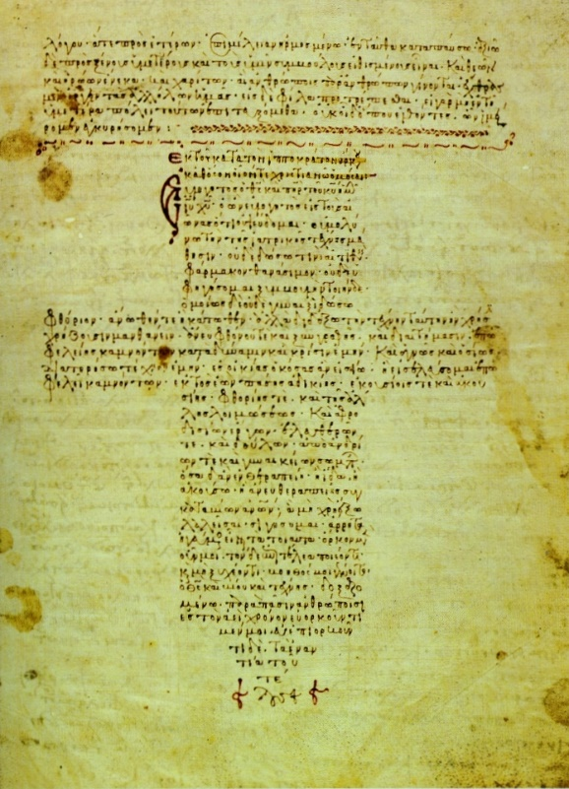
V moderní historii bývají principy Přísahy reformulovány do aktuální podoby pro účely slavnostních promočních lékařských slibů jako důležité a symbolické včlenění do lékařského stavu. Variabilita konkrétních sponzí na různých světových lékařských fakultách je však značná [98]. Odpovídá tomu již samotné záhlaví textu, ve kterém se ponejprv přísahalo na Apollóna („Apollo sotér“ – Apollón spasitel), poté na Krista („Christus medicus“ – Kristus lékař) [95] a v dnešní době spíše neutrálně „na vše, co je mi svaté“ [99], „na své svědomí“ nebo na „službu lidstvu“, atd [70]. Ve stejném smyslu došlo ke změnám vnímání intenzity závaznosti lékařských slibů. [100]. Široký záběr různých podob lékařských slibů podporuje fakt, že se Hippokratova přísaha ve své všeobecnosti jeví jako přijatelná pro všechna etnika i sociální skupiny [101].
Přísaha je součástí hippokratovské medicíny, odlišné od jiných typů starověkého lékařství a ustavuje i medicínu současnou: odmítá pověry a zaříkání a přitom je náboženská; je vědecká; respektuje přírodní léčbu; vyhýbá se extrémům; bere v úvahu přirozené okolí; informuje o svých pochybeních; vyžaduje morální standardy a dobrou komunikaci; ten, kdo ji praktikuje, je zároveň filozof, učitel a čestný muž, jehož motivací je vždy prospěch pacientů, nikoli peníze; zajímá se o získávání nových poznatků; má zájem o vlastní sebereflexi; uvědomuje si vlastní hranice [101].
Přísaha dodnes působí v určitém slova smyslu jako „modernizační prvek“ v těch kulturách a společnostech, kde etické standardy lékařské péče ještě nejsou na optimální úrovni [102]. Když v roce 1979 publikovali Beauchamp a Childress první vydání renomovaného a dodnes uznávaného a reeditovaného díla Principy bioetiky, mezi ostatními etickými kodexy postavili na první místo Hippokratovu přísahu [103]. Tři ze čtyř hlavních, jimi uváděných základních etických principů (nonmaleficence, beneficence, a implicitně i spravedlnost), jsou definovány na základě Přísahy. Jako významný novodobý princip pak přidávají ještě autonomii.
Tradice Přísahy byla a je podrobována revizi i kritice [197]. Kritici připomínají její překonanost díky mnoha různým modifikacím. Další z nich tvrdí, že selhala v začlenění nových, moderních principů medicínské praxe, jakými jsou sociální a právní odpovědnost, etika výzkumu a odpovědnost v komunikaci mezi lékařem a pacientem [104]. Dokonce byla nazvána parafrázováním Marxovy myšlenky o náboženství „etickým opiátem medicíny“ nebo „křivou přísahou“ [6], sloužící pouze jako úkryt před vlastním pokrytectvím [105].
Přes všechnu kritiku Hippokratova přísaha napříč historií obstála. Důvod, proč tomu tak je, spočívá v hlubším pochopení nejen jí samotné, ale i osoby Hippokrata. Hippokratova přísaha je sice historická a má mnoho verzí, ale je stále relevantní [57], je návratem do budoucnosti [106]. A to přinejmenším ve dvou ohledech: zaprvé stále zaměřuje pozornost společnosti na základní, věčné otázky lékařské etiky, jejichž ignorování by vedlo jen k naší zhoubě. Zadruhé potvrzuje důležitost lékařských slibů a veřejně pronesených závazků pro vnitřní integritu každého lékaře a pro vědomí jeho odpovědnosti vůči pacientu [107]. Každý, kdo si osvojí její text, bude lépe vybaven pro „krizi víry“, které čelí současná medicína [17].
Nejznámnějším pokračovatelem tradice Hippokratovy přísahy se v novodobé historii stal zmíněný Ženevský lékařský slib. Představuje moderní obdobu Přísahy, jež byla jeho nejvýznamnějším inspirátorem [89]. Ženevský slib evidentně reaguje na zneužití (ať už nedobrovolné či dobrovolné) některých lékařů a lékařské vědy nacistickou ideologií. Oproti Hippokratově přísaze se explicitně snaží být konfesně neutrální, odbourat paternalistický přístup a vyhnout se typickým ožehavým etickým tématům, jakými jsou eutanázie a aborce. Původní konstrukt základních lékařských etických principů, stanovených Hippokratem, v ní však zůstal [108].
Lékařská profese bude vždy odpovědná za organizaci kontinuálního profesního růstu, za koncipování a prezentaci profesionálních standardů ve formě etických kodexů, dohlížejících a limitujících profesní jurisdikci [14]. Kritická revize Přísahy je v současnosti potřebnější než kdy dříve [7]. Pomáhá podchytit „zlaté pravidlo“ a „duši lékařské moudrosti“ [109], naplnit její zavazující tradici zahrnuje nejen odbornou zdatnost, ale i pochopení a přijetí jejího cíle [79]. Využít její naléhavé „doporučení může být velmi dobrým pomocníkem před selháními různého druhu a snad i tou nejlepší výzvou pro lékařskou etiku 21. století“ [12].

2.2.1 Principy Přísahy v současných českých lékařských sponzích
Hippokratova přísaha načrtla paradigma lékařské profese jako samoregulující se disciplíny, zahrnující jak profesní znalosti a schopnosti, tak i závazek sloužit druhým lidem. Její text byl úmyslně napsán ve všeobecných termínech za účelem otevřenosti vůči následným interpretacím [22]. Bezpochyby to vyjadřuje naději a opodstatnění, že vhodná revitalizace, autentická exegeze a správná aplikace hodnot Hippokratovy tradice do současného nejen medicínského světa má stále svou potenci a význam [110].
„Lékaři stále méně cítí, že vykonávají poslání, a stále více přijímají obraz odborníka vykonávajícího technický servis pod základním pravidlem nabídka – poptávka“ [5]. Ve světě řízené péče, klesajících náhrad, vládních zásahů a pronikání byznysu do medicíny je jednoznačně přínosné si Hippokratovu přísahu stále připomínat [22].
Na rozdíl od problematického obrazu dnešních hodnot a různých názorů na ně jsou si lékaři v naprosté většině plně vědomi nepostradatelnosti společných etických povinností. „A ostatně všichni, dříve, než mohli začít vykonávat jakoukoli praxi, museli před veřejností slíbit, že budou dodržovat určité nepřekročitelné zásady, jejichž kořeny sahají až k Hippokratově přísaze. Je proto třeba trvat na této samozřejmé povinnosti, bez níž by lékařský stav přišel o svou vlastní podstatu a důstojnost. Jde přece – ve vztahu k jedincům, a tedy i ke společnosti – o smlouvu doslova posvátnou (anglicky covenant), nikoli o kontrakt; jde o závazek mravní“ [12]. Co se však týká závaznosti, slib stojí o stupeň níže než přísaha, v níž se slibující dovolává nejvyšší, nezpochybnitelné autority, kterou uznává [70].
Následující analýza promočních sponzí, užívaných v současnosti na lékařských fakultách v ČR, dokresluje v širším kontextu komplexnost odpovědi na základní otázku hlavního výzkumu: Jak vnímají současní čeští lékaři Hippokratovu přísahu? A to tím, že odpovídá na dílčí výzkumnou otázku: Jaká témata Hippokratovy přísahy jsou českými lékaři reflektována v současných českých lékařských promočních sponzích?
Na československých lékařských fakultách byl lékařský závazek formulován do roku 1990 Lékařským slibem ČSSR [111], uvedeným v Příloze č. 3 a posléze od roku 1990 na českých lékařských fakultách tzv. Obnoveným lékařským slibem [111], uvedeným v Příloze č. 4.
Obnovený lékařský slib je dodnes užíván při lékařských promocích na 1. Lékařské fakultě Univerzity Karlovy v Praze a Lékařské fakultě Masarykovy univerzity v Brně, explicitní odkaz na Hippokratovu přísahu v něm však chybí. Lékařská sponze, užívaná při lékařských promocích na 2. a 3. Lékařské fakultě Univerzity Karlovy v Praze, Plzni a Hradci Králové a na Lékařské fakultě Ostravské univerzity, je uvedena v Příloze č. 5. V této sponzi se odkaz na Hippokratovu přísahu vyskytuje. Není z něj však úplně jasné, k čemu přesně se kromě jmenovaných témat slibující z Hippokratovy přísahy zavazuje. Nejvíce témat Hippokratovy přísahy je obsaženo v lékařském slibu Lékařské fakulty Univerzity Palackého v Olomouci, výslovný odkaz na Hippokratovu přísahu v ní ovšem rovněž chybí. Plné znění této sponze je uvedeno v Příloze č. 6.
Ve všech uvedených slibech se z témat Hippokratovy přísahy vždy uvádí respekt vůči učitelům, ochrana a předávání znalostí, ochrana pacientů před poškozením, zachování čistoty myšlení a povinností vůči pacientům bez ohledu na jejich rasu, národnost či politické nebo sociální postoje.
Naopak ve všech uvedených slibech chybí Hippokratova témata kolegiality, bezplatné výuky, správné životosprávy pro pacienty. Dále zejména nejvíce sporné okruhy, mezi něž patří vyhnutí se lékům k vyvolání potratu, neprovádění chirurgických výkonů a vyhnutí se sexuálních kontaktů s pacienty. Sponze rovněž nikdy nemají přímo status přísahy, tedy nejvyšší úrovně závaznosti, ale akademického slibu.
Tuzemské lékařské fakulty většinou přidávají na důstojnosti vedení promočního aktu i skládání lékařského slibu použitím latinského jazyka. Praktickým důsledkem je fakt, že mnozí noví lékaři vůbec nerozumí tomu, co právě slavnostně slibovali [112]. Na plné znění Hippokratovy přísahy však čeští lékaři nepřísahali nikdy. Srovnání témat Hippokratovy přísahy, nakolik jsou obsažena v lékařských slibech jednotlivých lékařských fakult v České republice, ukazuje Tabulka 2.
Tabulka 2 Témata Hippokratovy přísahy ve sponzích lékařských fakult v ČR
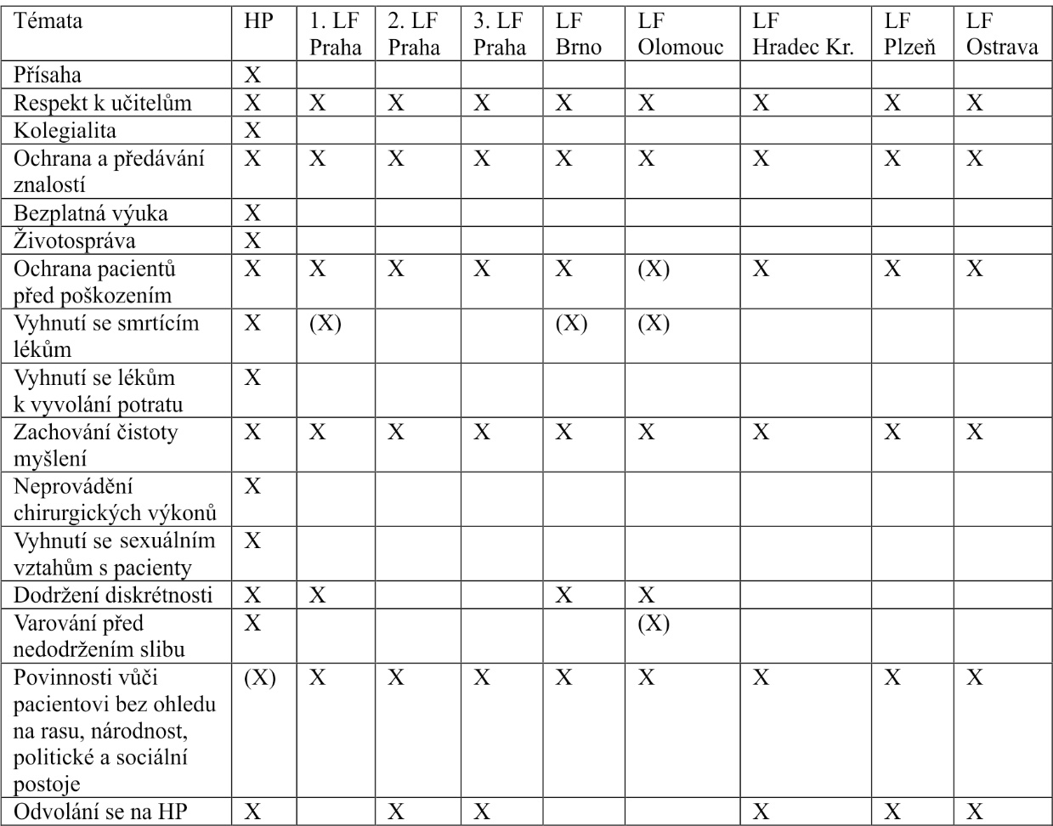

„V každém případě Hippokratova přísaha sehrála mimořádnou roli v kultivaci lékařů, neboť určila, jak se mají lékaři chovat ke svým pacientům (především neškodit), kolegům (resp. svým učitelům a žákům) a veřejnosti (např. mlčenlivost vůči dalším osobám)“ [70]. V obdobném slova smyslu je možné charakterizovat Hippokratovu přísahu jako formační nástroj tří základních vztahů lékaře: ke svému bohu (či svědomí), ke svému učiteli a ke svému pacientu [4].
Analogickým symbolickým vyjádřením je potom tzv. Hippokratův trojúhelník, popisující vztahy mezi lékařem, nemocným a nemocí a jejich proměnné. Důležitost tohoto jednoduchého algoritmu je viditelná i v možnosti jeho obdobného využití v jiných vědních oborech, reflektujících sociální interakci [113]. Obrázek 7 ukazuje nahoře původní schéma Hippokratova trojúhelníku, dole jeho rozšířenou verzi.
Obrázek 7 Hippokratův trojúhelník a jeho rozšířená verze (zdroj: [113])
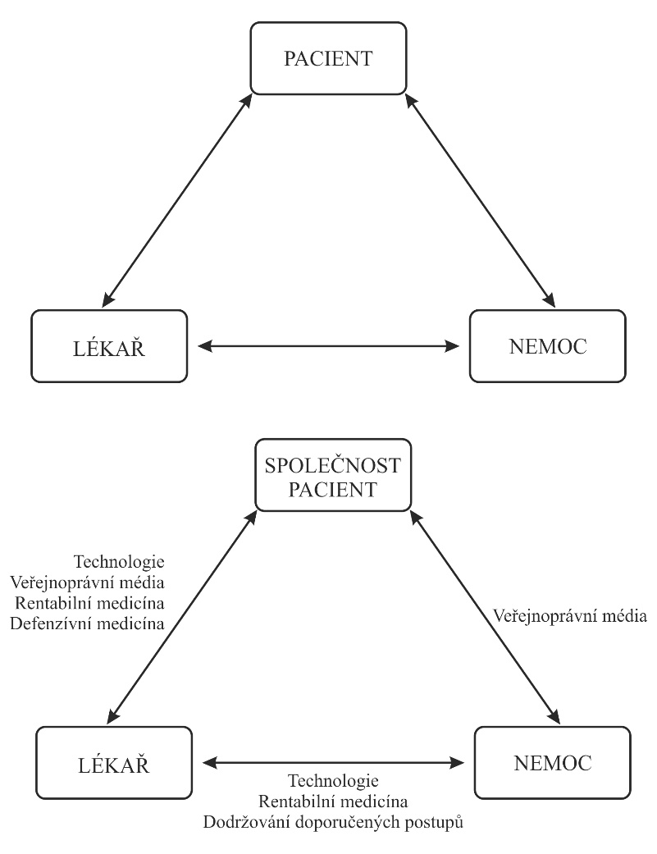
Jak podotýká Payne, obdobným způsobem je možné zkonstruovat trojúhelník okruhů lékařských etických principů, jež ve svých vrcholech zahrnuje principy afiliace (nonmaleficence a beneficence), ekvivalence (autonomie) a responsibility (důvěrnosti a pravdivosti) [114].

2.2.2 Principy Přísahy v současných etických dilematech medicíny
Signifikantní rozčlenění do tří základních oblastí se potvrzuje i ve vnímání současných aktuálních nejzávažnějších etických dilemat lékařské praxe, jak prokázal i náš výzkum na Lékařské fakultě Univerzity Palackého v Olomouci, prováděný mezi českými lékaři. Tento partikulární výzkum opět dokresluje komplexnost analýzy vnímání Hippokratovy přísahy českými lékaři odpovědí na dílčí výzkumnou otázku: Jaká témata Hippokratovy přísahy jsou českými lékaři reflektována v současných etických dilematech medicíny?
Etická dilemata nejsou podle Payna pouhým přídavkem, ale srdcem veškerého medicínského rozhodování. Týkají se alokace zdrojů i všech klinických postupů. Jsou stále více připomínána i v edukačním procesu, zaměřeném na schopnost etických soudů v teoretické i klinické medicíně. Jedná se o „etiku vyššího řádu“ [114], v níž spontánně dochází ke konfliktu principů, mezi nimiž neexistuje výraznější hierarchie a není možné využít precedens. Každé etické dilema je konkrétní a unikátní, vyžaduje osobitý přístup, užití správných principů i osobní statečnost lékaře při obhajobě svého postupu [93].
Výzkum probíhal v letech 2016–2017, a to ve dvou fázích. První fáze se účastnili lékaři, kteří absolvovali povinný kurz Základy zdravotnické legislativy, etiky a komunikace v rámci specializačního vzdělávání. Kurzy byly realizovány na Ústavu sociálního lékařství a veřejného zdravotnictví Lékařské fakulty v Olomouci. Během kurzů lékaři (n = 62) definovali na základě výzkumné otázky nejzávažnější etická témata a připojili svůj komentář.
V druhé části studenti postgraduálního doktorského studia (n = 26) a lékaři Vojenské nemocnice v Olomouci (n = 16) označovali v dotazníkovém šetření eticky nejzávažnější dilemata v medicíně z témat, určených předchozím výzkumem. Pokud nenalezli v souhrnných tabulkách zamýšlenou odpověď, měli možnost doplnit dilema nové. Dilemata byla posléze seřazena podle četnosti. V následném kroku bylo každé dilema s případným komentářem podrobeno kvalitativní analýze a byl mu přiřazen některý ze základních etických principů, jak je uvádí Beauchamp a Childress: beneficence, nonmaleficence, spravedlnost a autonomie [103].
U většiny etických dilemat byl patrný konglomerát více etických principů. Přiřazeny byly ty principy, které se jevily v konkrétně určeném dilematu jako majoritní. Závěrem bylo analyzováno, jak dilemata přímo korelují s Hippokratovou přísahou v jejím klasickém znění. V tomto výzkumném designu se legitimně uplatnila subjektivní role výzkumníka a jeho způsobu induktivní logiky [115].
Výzkumu se zúčastnilo celkem 104 respondentů, z nichž bylo 34 mužů průměrného věku 38 let, medián byl 32 let a 61 žen v průměrném věku 32 let, medián byl 31 let. Devět dotazníků bylo ze sociálně demografického hlediska neidentifikovatelných. Respondenti označili celkem 36 etických dilemat v 517 odpovědích, které byly rozděleny do tří evidentních, určujících kategorií:
- dilemata zaměřená na osobu lékaře
- dilemata zaměřená na osobu pacienta
- dilemata zaměřená na zdravotnický systém
Nejfrekventovanější byla kategorie zaměřených na lékaře: 280 odpovědí, 19 označených dilemat, což činilo 54,2 % z celkového počtu odpovědí. Nejčastěji lékaři označovali: rozhodnutí o poskytnutí drahé péče (11,4 % z počtu odpovědí, zaměřených na osobu lékaře), léčbu starších seniorů (11,4 %) a eutanázii (11,4 %).
V oblasti zaměřené na pacienta bylo označeno celkem 10 dilemat, 130 odpovědí, což činilo 25,1 % z celkového počtu odpovědí. Nejčastěji lékaři označovali: špatný životní styl (16,9 % z počtu odpovědí zaměřených na osobu pacienta), požadavek, aby lékař vyléčil vše (16,2 %) a nerespektování léčby (13,8 %).
V oblasti zaměřené na zdravotnický systém bylo označeno celkem 7 dilemat, 207 odpovědí, což činilo 20,7 % z celkového počtu odpovědí. Jako nejzávažnější etické dilema byla uvedena nadbytečná administrativa (29,9 % z počtu odpovědí, zaměřených na systém zdravotnictví). Druhým nejčastěji uváděným tématem byl nedostatek peněz na léčbu (18,7 %). Na třetím místě byly společně uvedeny nízké společenské postavení lékaře (12,2 %) a plýtvání finančními prostředky (12,2 %) [116]. Celkově nejčetnější etická dilemata uvádí Tabulka 3.
Tabulka 3 Nejčetnější etická dilemata
Dilema | Četnost absolutní/ procentuál. ke všem odpovědím | Etický princip
Poskytnutí drahé péče | 32/ 6,2 % | spravedlnost
Léčba starších seniorů | 32/ 6,2 % | spravedl. / nonmal.
Eutanázie | 32/ 6,2 % | autonomie
Nadbytečná administrativa | 32/ 6,2 % | nonmaleficence

Ze čtyř etických principů byl souhrnně ve všech kategoriích nejčetněji označeným principem spravedlnost, poté autonomie a nonmaleficence, nejméně beneficence. Mezi lékaři byly jako dilematické stále více považovány principy spravedlnosti a autonomie. Ke stejným závěrům došel House a kol. v roce 2015 [117]. Dilema mezi principy autonomie a beneficence se jeví v terapeutickém procesu jako klíčové, vztah mezi lékařem a pacientem totiž není rovnocenný [114]. Lidský, etický a senzitivní přístup k nemocným, upřednostňovaný již Hippokratem, zůstává i nadále základní humánní interakcí, navzdory veškeré technologizaci a elektronizaci společnosti [118].
Hippokratova přísaha hovoří v souhrnu pouze o čtvrtině označených dilemat, ze čtyř nejfrekventovanějších pouze o eutanázii (viz Tabulka 3). Jako obtížné se jeví kvalitativní přiřazení jednoho majoritního etického principu k jednotlivému dilematu. V každém z nich se protíná několik rovin náhledu a subjektivního hodnocení pozorovatele, což je v tomto smyslu kvalitativním rozměrem uvedeného výzkumu se všemi důsledky [116].
Interpretace zjištěných výsledků vycházela z předpokladu, že existují reálné tlaky na lékaře, aby dokázali (a museli) rozlišit, koho mají upřednostnit v poskytnutí drahé lékařské péče, případně nutnost rozdělit prostředky mezi všechny potřebné, což je i jedna z hlavních otázek v oblasti veřejného zdravotnictví. Zdá se, že zdravotní péče se v mnoha zemích blíží k limitu, bodu zvratu, kdy se stanou neustále rostoucí náklady neudržitelné [119]. V případě nejdražší léčby bude v budoucnu nutné reálně rozhodovat, kdo přežije a kdo zemře, což se jeví jako v podstatě neřešitelný problém [120].
Léčba starších seniorů zase přináší potíže ve smyslu nadměrného, zatěžujícího vyšetřování a suplování péče rodiny. To může vyústit až v potřebu eutanázie jako „jednoduchého“ způsobu řešení. Jestliže se stane kvalita života nejvyšší hodnotou, pak je evidentní, že bude některý život vnímán jako neužitečný, nebo dokonce nelidský. Ve významném počtu komentářů se objevoval požadavek legislativním způsobem uvolnit bezprecedentní zákaz eutanázie. Stejné preference a požadavky výzkumně zjistili i Sorta-Bilajac a kol [121].
Dalším reflektovaným fenoménem je postupná dehumanizace léčebného procesu, vyjádřená jeho chápáním jako tržního procesu, v němž zdraví je komoditou a pacient či rodina zákazníky. Tím dochází k aplikaci mechaniky ekonomického systému na systém s biologickými specifiky. To vyvolává na obou stranách napětí a nespokojenost [77]. Moderní medicína spíše očekává řešení a nikoli definici problémů, jakými jsou dehumanizace a depersonalizace utrpení [7]. Také znatelný a nevratný odklon od hippokratovského paternalistického přístupu k pacientům ve prospěch autonomie vede ke ztížené autoritě lékaře jako vrcholného specialisty ve svém oboru [122].
Respekt k autonomii je nepominutelným etickým principem, má však své limity – ať už vnější (bezvědomí, život ohrožující stavy, demence, vliv omamných látek, věk do 18 let, přítomnost či nepřítomnost opatrovníka v případě osob s omezenou svéprávností), nebo vnitřní (důvěra k lékaři, porozumění lékařovým vysvětlením, akutní bolest, nízká zdravotní gramotnost, psychické vypětí, aj.) [122]. I přes všechnu úctu k autonomii každého občana není možné, aby o adekvátních zdrojích hrazených z veřejného zdravotního pojištění rozhodoval pacient sám. Autonomie nevyvážená příslušnou mírou odpovědnosti je viditelně zdrojem vážných problémů [123]. To, co je vhodné pro pacienta, mohou totiž oba aktéři, lékař i pacient, vnímat rozdílně, čímž dochází k obtížně řešitelné duplicitě. Východiskem z tohoto konfliktu je návrat k „silnějšímu“ Hippokratovu principu nonmaleficence se snahou ovlivnění úsudku pacienta. Opuštění odpovídající hierarchie etických principů by hrozilo rozpadem zdravotnictví a společnosti samotné [124].
Otázkou je, do jaké míry je nezbytné, aby Hippokratova přísaha reflektovala všechna lékařská dilemata, aniž by ztratila všeobecnou platnost a využitelnost v moderním etickém přístupu. Je požadovaná revize jak formy, tak výkladu Přísahy, legitimní [8]? Žádný z etických kodexů nereflektuje všechny aktuální problémy, ty nejuniverzálnější však vytvářejí jakýsi heuristický algoritmus pro jejich řešení, aplikovatelný i do budoucna. Etika založená pouze na nekritické poslušnosti liteře kodexu (na rozdíl od řešení dilemat) nevede k etickému jednání, je možné ji nazvat „etikou nižšího řádu“ [114].
Výzkum prokázal nutnost posílení všeobecně narůstajícího požadavku ochrany a bezpečí pacienta, které v hippokratovské medicíně vždy hrály stěžejní úlohu [58]. V postgraduálním studiu by pak měli být lékaři ujišťováni, že dlouhodobé etické horizonty, a nikoliv krátkodobá nouzová řešení, jdou tím správným směrem. Lékařská etika je pouze minoritní součástí pregraduálního vzdělávání lékařů. Praktické situace nebo sami pacienti posléze nutí lékaře účastnit se nebo jednat na základě etických soudů, v nichž profesními odborníky nejsou nebo ani být nemohou [125]. S tím souvisí i další významný princip Přísahy, kterým je kolegialita, jak upozorňuje Bal: „Je nezbytné si uvědomit, kolik lékařů nemá respekt před základními pravidly, užívanými v medicíně. Proto je nezbytné zahrnout do výuky mimo lékařskou etiku i výchovu k vzájemné kolegialitě“ [126]
Nezávislé studie prokazují, že míra empatie s pacientem se s postupujícím vzděláním mediků na lékařských fakultách vytrácí, dokonce se hovoří o erozi empatie [127]. Studenti medicíny se domnívají, že jim vyučující neposkytují dobrý vzor pro komunikaci s pacientem. Klinické kompetence ve smyslu komunikace s pacientem, projevování empatie a vyjadřování pochopení je třeba se učit, jejich absence je zdrojem stresu pro pacienta i lékaře [128]. Přitom většina mladých lékařů tuto praxi postrádá: „jsou pod tlakem neetických a komerčních zájmů, je pro ně obtížné přežít bez profesionální a společenské podpory. Široká veřejnost si musí uvědomit, že potřebuje eticky jednající lékaře“ [126].
Podle Catto je svědomí jednotlivého lékaře, posilované relevantním etickým kodexem, zdaleka nejdůležitějším faktorem, garantujícím kvalitní lékařskou praxi [106]. S tím souvisí i posilování motivace osvojování si základních etických návyků, tradičně od dob antiky nazývanými ctnosti: důvěry, nesobeckosti, čestnosti, soucitu, odvahy, opatrnosti apod. [129]. Žádnou z nich ovšem není možné nastolit pouhou zmínkou nebo nařízením v etickém kodexu [130].
Medicína, byť postavená na nejmodernějších technologiích, ale bez chápajících lékařů, nemůže být dostatečně úspěšná [43]. Důrazy na principy beneficence a nonmaleficence, by měly být stěžejní při stanovování cílů a obsahu vzdělávání v lékařské etice, a to zejména pro pregraduální studium. Dalším východiskem praktického řešení dilemat je posílení klinické etiky a zavedení funkce etického konzultanta [131] v nemocnicích. Ten může jako erudovaný etik bezprostředně odborně pomoci řešit daný konflikt či distres [132].
I v tomto ohledu může být Hippokratova přísaha inspirací: na některých lékařských fakultách se na základě jejího studia medici učí definovat osobní hodnoty své budoucí profese a zůstat jim věrní [18]. Takovéto hledání a diskuze dává prostor pro přechod od pouhého formálního přijetí anonymní deklarace, pověstného „fíkového listu“, zakrývajícím jen to nejnutnější, k osobnímu ztotožnění se s profesionálním jednáním [105]. Autorita Hippokratovy přísahy plní funkci vyrovnávacího závaží, tj. aretuje proces mravního rozhodování v lékařské praxi ve prospěch rovnoměrného poměru všech základních etických principů, uplatňujících se v Hippokratově trojúhelníku [7].

3 METODIKA VÝZKUMU

Design hlavního výzkumu byl sestaven podle základní definice Tasshakkori a Teddlie [133], v níž je specifikován algoritmus kombinující kvantitativní a kvalitativní přístupy ke zkoumání reality v rámci jedné studie. Podle uvedené taxonomie výzkum spojuje jak smíšený model (mixed-model design), tak i přístup na základě smíšených metod (mixed-method design). Zde byl konkrétně použit vícefázový design s více metodami – sekvenční, kvazi-kombinovaný.
Cílem výzkumu je zjistit, jak vnímají současní čeští lékaři Hippokratovu přísahu a jaký jí přikládají význam.
Metodami přístupu byly:
- Retrospektivní studium dokumentů (literární review), explicitně se vztahujících k Hippokratově přísaze (viz kapitola 4.1.1);
- Tematická analýza a komparace současných českých lékařských sponzí ve vztahu k etickým principům Přísahy (viz kapitola 2.2.1);
- Tematická analýza a komparace etických dilemat současných českých lékařů ve vztahu k etickým principům Přísahy (viz kapitola 2.2.2);
- Sémantický diferenciál (viz kapitoly 3.1 a 3.2).
Jednotlivé fáze výzkumu probíhaly chronologicky. Druhá a třetí fáze výzkumu byly svými výsledky podpůrnými částmi první fáze výzkumu (kvantitativní). Čtvrtá fáze výzkumu (sémantický diferenciál) navazuje výzkumnými otázkami a hypotézami na zjištění fáze první. Druhá, třetí a zejména čtvrtá fáze výzkumu v sobě kombinovaly kvantitativní i kvalitativní přístupy. Využití tohoto algoritmu výrazně zvyšuje validitu výzkumu, a proto je vhodný zejména pro vědecké práce [134].
Metodami sběru dat byly:
- u etap I) a II) analýza obsahu;
- u etapy III) polostrukturovaný dotazník;
- u etapy IV) strukturovaný dotazník.

Metodami analýzy dat byly:
- u etapy I) a II) otevřené kódování (tematická analýza – hledání významových jednotek, tvorba základních kategorií a jejich porovnávání);
- u etapy III) deskriptivní statistika;
- u etapy IV) explorační faktorová analýza.
Praktickým výstupem výzkumu je návrh standardizované metodiky pro zkoumání významu Hippokratovy přísahy u různých sociálních skupin lékařů (genderových, věkových, hierarchických, odborných apod.).

3.1. Sémantický diferenciál
Charakteristicky lidským způsobem uchopení reality je pojmově-logické myšlení. Logické myšlení a jeho hypoteticko-deduktivní forma jsou založeny na operacích s pojmy. Ty vyjadřují zobecněné poznání o objektech skutečnosti, jejich vlastnostech a vztazích. Základem jejich vytváření je kategorizace věcí do tříd se společnými podstatnými znaky. Pojmy jako takové jsou druhem symbolů [135].
Pojmy mají kromě symboliky myšlenkové obsahy, jejich funkce je extenzionální (vyjadřující obecný význam) a intencionální (vyjadřující význam odvozený z osobní zkušenosti). Pojmy mají jádro, tvořené vlastnostmi, nezbytnými pro jejich významy, odlišující je od pojmů podobných. Tvoří hierarchický systém, v němž se uplatňují na různé úrovni obecnosti různé vztahy mezi nimi, přičemž týž objekt může být identifikován na různých úrovních obecnosti [136].
Každý jazykový znak má stránku fyzickou a obsahovou – kromě konkrétního může zastupovat i abstraktní. Jazyk slouží ke sdělování a je rovněž nástrojem myšlení. Celý mentální obsah pojmu beze zbytku sdělitelný není a přijímající ho svébytně dotváří, rekonstruuje [137]. Smysl slova je subjektivní, je určován emocionálním akcentem, význam slova je jeho univerzálnějším, lexikálním pojetím [138].
Proces, v němž něco funguje jako znak, se nazývá „semiosis“ [55]. Sémiotickými termíny jsou podle Morrise [139] jazyk, syntaktika, pravda, poznání a také význam. Sémantika vyjadřuje relaci znaků k jejich designátům. Logiku dělíme na syntax, zabývající se otázkou dokazatelnosti a sémantiku, zkoumající pravdivost [140]. Syntaktika se omezuje výlučně na zkoumání základních, lexikálních vztahů mezi výrazy, kdežto sémantika se soustřeďuje na zkoumání širších vztahů mezi jazykovými výrazy a objekty, na tyto výrazy se vztahující [141].
Každá lexikální jednotka (slovo) má tři aspekty: fonetický, syntaktický a sémantický, který je dán postavením slova ve větě, případně jeho emočním akcentem. Rozdíl mezi konotačním a denotačním (doslovným) významem je v tom, že v logice se konotační význam definuje jako vztah mezi slovem a podstatnými znaky jeho designátu (tím, co označuje). Každé slovo, každý pojem označuje celou třídu jevů nebo objektů, se společnými podstatnými rysy (viz Obrázek 8). Konotační význam je tedy jedinečný a neopakovatelný [142].
Obrázek 8 Sémantický trojúhelník (zdroj: [204])
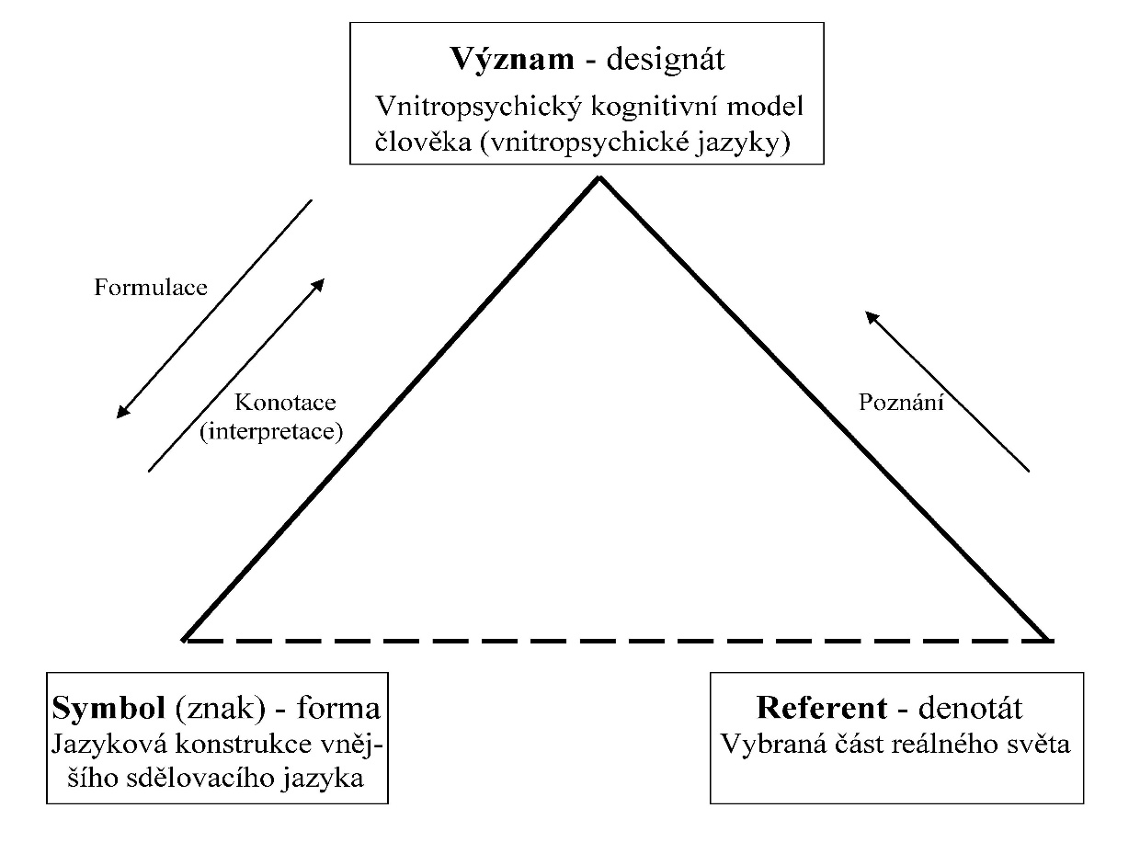
Odborná vědecká technika měření psychologicky pojatého konotačního významu slov se nazývá sémantický diferenciál. Pomocí sémantického diferenciálu lze srovnávat hodnoty, resp. sémantické dimenze různých pojmů, tvořené jejich asociacemi a psychickými obsahy. V hodnocení se uplatňují zejména dimenze síly, evaluace a aktivnosti. Ty však vyčerpávají necelou polovinu získaných výsledků, a tak se uplatňuje i řada dalších faktorů či dimenzí.
Jednotlivé dimenze je možné v psychologickém slova smyslu rovněž nazvat emocemi. Sémantický diferenciál tedy slouží k měření jakýchsi „svrchních tónů“, které z daného pojmu slyšíme [141]. Konotační význam vyjadřuje také mravní postoj. Proto P. Hofstätter popsal techniku sémantického diferenciálu jako metodu polaritního profilování a chápe ji jako „významovou analýzu představ“ [136].
V klasické sémantické teorii se postoj chápe jako komplexní pojem, skládající se z kognitivní, emocionální a behaviorální složky (viz Obrázek 9). Kognitivní složka představuje souhrn informací, utvářející názor na objekt postoje. Emocionální složka se projevuje prožitkem a hodnocením objektu postoje. Konativní složka postoje je jeho vnějším projevem, charakterizovaná tendencí reagovat určitým ustáleným způsobem [144].
Obrázek 9 Tříkomponentový model postojů (zdroj: [145])
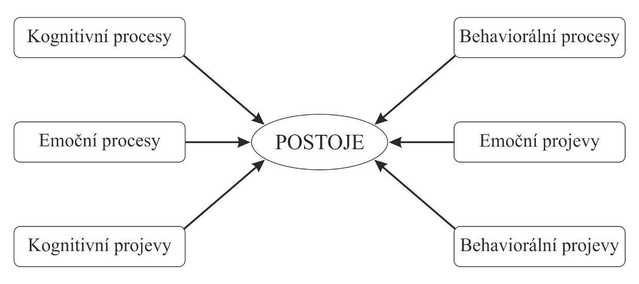
Postoje jsou důležité nejen pro jedince, ale i pro společenský život [145]. Vyjadřují tendence k určitému chování, utvářené společenskými podmínkami. Postoje jako složité psychické struktury však nemohou být měřeny přímo. Sémantický diferenciál proniká svou snahou o pochopení individuálního významu slov do větší hloubky myšlení i cítění sledované osoby než explorativní techniky a metody [146]. Závěry o postojích jsou v něm odvozovány z komplexu výpovědí, založených na vlastních názorech, míněních, cítění, chování, vůči sledovanému objektu. Jedná se o nemaskovanou strukturovanou metodu klasického měření postojů [147].
Cílem je odkrýt význam, podkládaný sdělovaným informacím (pojmům) [148]. Přesné umístění pojmů v sémantickém prostoru (prostor významu, semantic space) každého člověka je individuální. Sémantický diferenciál také zkoumá společné vazby signifikantních pojmů, umístěných v sémantickém prostoru výzkumného souboru a jejich dimenzionální proporce. V objektivním slova smyslu patří jednoznačně k takovýmto pojmům i Hippokratova přísaha.
Metodu sémantického diferenciálu vytvořil a blíže specifikoval americký profesor Ch. Osgood společně s G.J. Sucim a P.H. Tannenbaumem v roce 1957 [149]. Významy pojmů či postojů se měří podle určitého počtu posuzovacích škál, nejčastěji sedmistupňových. Každá škála musí být významně sycena pouze jedním faktorem, což zaručuje validitu výzkumu. Krajní body těchto škál jsou tvořeny dvojicí adjektiv protikladného významu (antonym). Respondenti zaznamenávají své mínění o posuzovaném objektu výběrem hodnoty na sedmistupňové škále.
Škály bývají názorně vyjádřeny v grafické formě a respondenti mohou označit na každé škále bod, odpovídající jejich vnímání příslušné vlastnosti. Spojením zakroužkovaných bodů vznikne křivka, z níž je patrné hodnocení objektu i jeho jednotlivých vlastností [150]. Údaje získané dotazy od jednotlivých respondentů, umožňují zjistit jak průměrné hodnocení jednotlivých vlastností, tak i průměrné hodnocení objektu jako celku [151].
Metoda je vhodná pro podrobnější analýzu faktorů, ovlivňujících určitou situaci, náhledů jednotlivců či skupin v týmu na určitý jev. [152]. Základní dimenze byly stanoveny pomocí faktorové analýzy. Osgoodův sémantický diferenciál doporučuje analyzovat daný pojem z hlediska tří faktorů: hodnocení, potence a aktivity, přičemž faktor hodnocení lze interpretovat jako dobro či zlo pojmu, faktor potence jako sílu pojmu a faktor aktivity jako vztah pojmu k pohybu či změnám [153].
Určením těchto tří faktorů zjistíme individuální psychologický význam pojmu, graficky znázornitelný v trojdimenzionálním sémantickém prostoru. Jako ochrana proti stereotypnímu označování škál jsou některé z nich uvedeny v reverzní podobě (mají převrácené krajní body) a označují se v záznamovém archu hvězdičkou nebo písmenem R. Sémantický diferenciál měří poznávací a emocionální složku postojů, zejména se většinou jedná o hodnotící faktor. Reliabilita sémantického diferenciálu je vysoká (0,87–0,91), validita se rovněž udává jako velmi vysoká [154].
Sémantický diferenciál umožňuje výzkumníkovi odpovědět např. na otázky: Jak se v sémantickém prostoru jedince nebo skupiny od sebe zvolené pojmy odlišují? Jak se ve vnímání týchž pojmů od sebe liší dva nebo více jedinců? Úroveň rozdílů mezi vnímáním jednotlivých položek je možné posoudit pomocí t-testů nebo jednoduché analýzy rozptylu. Odpovědi na úrovni jednotlivých dimenzí analyzujeme určením dimenzionálního skóre. Nástrojem pro globální hodnocení podobnosti dvou pojmů je výpočet tzv. D-koeficientu.
Při analýze výsledků jsou nejdříve vypočteny průměry ve všech třech faktorech. Pro přesnější popis sémantického prostoru je vhodné určit, jak daleko jsou jednotlivé pojmy v sémantickém prostoru od sebe. Jako míra vzdálenosti se užívá tzv. lineární distance D. Za pomoci lineární distance je možné zachytit jejich významovou podobnost. K výpočtu lineární distance slouží tento vzorec:
$$D_{ij}=\sqrt{∑{\left(x_{i}-x_{j}\right)}^{2}}$$
$D_{ij}$ je lineární distance mezi pojmy i a j, $x_{i}$ je škálová hodnota pojmu i a $x_{j}$ je škálová hodnota pojmu j. Při výpočtu lineární distance je možno vycházet buď jen z jednoho, nebo ze dvou anebo ze všech tří faktorů. Vypočítané hodnoty lineární distance se zapisují do symetrické D-matice. Z ní je možné vyčíst, které pojmy jsou si významem blízké a které vzdálené.
Škály sémantického diferenciálu je nutné volit podle povahy posuzovaných pojmů. Částečným vodítkem může být původní seznam padesáti posuzovacích škál Ch. Osgooda. Ten uskutečnil faktorovou analýzu výsledků měření pro padesát škál sémantického diferenciálu a identifikoval čtyři společné faktory. V praxi se nejčastěji využívají pouze první tři faktory, poslední je téměř bezvýznamný a celkový výklad sémantického diferenciálu zbytečně komplikující.
Mezi vlastnostmi škál v různých sociálně kulturních podmínkách existují rozdíly, v některých případech zásadní. Pro ověření faktorové struktury škál je z tohoto důvodu nutné použít faktorovou analýzu [155]. Podle Ch. Osgooda se vytváření sémantického obrazu o pojmech děje v trojrozměrném prostoru: hodnocení – aktivita – síla. Je však pravděpodobné, že poznávací reprezentace (způsob, jakým v našich představách odrážíme svět), zahrnuje více dimenzí, obtížně identifikovatelných [142]. Uvedené tři dimenze se ovšem jeví jako zásadní.
Sémantický diferenciál má několik výhod v porovnání s prostým dotazníkem, obsahujícím škálované položky [156]. Je to například větší konzistentnost dat a vytváření smysluplnějších skupin položek při faktorové analýze. S použitím sémantického diferenciálu je možné se setkat zejména v pedagogických a psychologických výzkumech [157], při používání ICT ve vzdělávacím procesu [158], ale i dalších oblastech, jako je speciální pedagogika [159].
Rovněž lze sestrojit vlastní sémantický diferenciál, přizpůsobený i velmi specifické (a jinou metodou obtížně objektivně analyzovatelné) povaze zkoumané oblasti, jak prokázal Valův výzkum recepce poezie v literární výchově [160]. Detailní informace o použití sémantického diferenciálu je možné najít v mnoha metodologických publikacích [161].

3.2 Sémantický diferenciál ATER
Ve většině situací je posuzování subjektivního, konotativního významu pojmů pomocí tří faktorů příliš detailní. Provedení řady kontrolních faktorových analýz ve středoevropských sociokulturních podmínkách prokázalo, že na rozptylu hodnot se nejvýznamněji podílejí pouze dva faktory [162]. Extrakce tří faktorů vede k poměrně nespolehlivému měření, kdy jedna škála měří u různých pojmů více faktorů, což je neuralgický bod této metody. Třetí faktor aktivity je natolik křehký konstrukt, že u něj hrozí větší nebezpečí nesprávné interpretace.
S dostatečnou mírou rozlišovací schopnosti je tedy možné používat sémantický diferenciál, využívající pouze dva základní faktory. Tyto faktory byly nalezeny faktorovou analýzou výsledků posuzování pojmů, sloužících jako indikátory při měření postojů k především edukační realitě. Nástroj, použitý pro toto měření postojů, byl nazván dotazník ATER (Attitudes Towards Educational Reality) a jeho autorem je prof. PhDr. M. Chráska, CSc. a kol. [155]. ATER obsahuje celkem deset škál, z nichž pět zastupuje faktor hodnocení (h) a pět faktor energie (e).
Nejsilnějším faktorem většinou bývá ve shodě s Osgoodovou kategorizací faktor hodnocení, vyjadřuje míru vnímání posuzovaného pojmu jako dobrého či špatného. Druhý faktor je označován jako faktor energie a vyjadřuje, do jaké míry respondenti chápou posuzovaný objekt ve spojení s vydáváním energie, námahy, obtížemi, změnami nebo aktivitou.
Podle Klementa je sémantický diferenciál metodou, použitelnou pro měření mnoha proměnných, jinými metodami jen velmi obtížně přístupných a zpracovatelných [163]. Zasahuje hlouběji do zkoumané reality než běžné dotazníkové metody tím, že respondentům není zřejmá úroveň zpracování dat, a nemohou tedy vědomě korigovat výsledky, které svými výpověďmi poskytují [157].
V tomto smyslu se jeví dvoufaktorový sémantický diferenciál jako vhodný nástroj pro analýzu konotací, které v respondentech vyvolává tradiční a specifický pojem Hippokratova přísaha. Z důvodu použití vlastních, originálních škál adjektiv a pouze jediné škály z dotazníku ATER, hovoříme v našem případě o modifikovaném dvoufaktorovém sémantickém diferenciálu.
Vyhodnocení sémantického diferenciálu je náročné na jeho autentický výklad a jeho využití nezasvěcenými výzkumníky může přinášet velká zkreslení při interpretaci výsledků [162]. Zpracování sémantického diferenciálu s vlastními škálami je ještě náročnější a musí být prováděno minimálně ve spolupráci s odborníky na tuto metodu.
Z tohoto důvodu byl celý průběh našeho výzkumu včetně výsledků, jejich výkladu a verifikace průběžně konzultován s níže uvedenými odborníky na deskriptivní statistiku, faktorovou analýzu a metodu sémantického diferenciálu. Originální Chráskův nástroj ATER s vybranými škálami a jejich faktorovými náboji je uveden v Příloze č. 7.

4 VÝZKUMNÁ ČÁST

4.1 Přípravná fáze empirického výzkumu
Výzkumný problém:
- Vnímání Hippokratovy přísahy.
- Vnímání Přísahy mezi různými skupinami lékařů.
Východiska pro výzkum:
- Hippokratova přísaha je nejvýznamnější etický kodex lékařství.
- Stanovuje univerzální, stále platné etické principy lékařství.
- V širší odborné veřejnosti je Přísaha vnímána rozdílně.
- Sémantický diferenciál umožňuje vyhodnocení vnímání Přísahy.
- Konotační významy jsou individuální, skryté významy pojmů.
- Vnímání Přísahy je důležité pro reflexi jejího současného významu.
- V rámci západní medicíny je možné standardizovaným způsobem zjišťovat vnímání Přísahy.
Hypotézy:
H1: Přísaha je současnými českými lékaři vnímána pozitivně.
H1-0: Přísaha není současnými českými lékaři vnímána pozitivně.
H2: Přísaha je současnými českými lékaři vnímána významně rozdílně.
H2-0: Přísaha není současnými českými lékaři vnímána významně rozdílně.
Cíle přípravné fáze:
- Zjistit frekventovanost a oblasti zájmu vědeckých publikací, explicitně se zabývajících Hippokratovou přísahou v letech 2000–2015.
- Na základě tematické analýzy vytvořit kategorie a nalézt významové jednotky.
- Z vybraných významových jednotek vytvořit bipolární adjektiva pro škály sémantického diferenciálu.
- Stanovit kritéria výběru výzkumného souboru respondentů.
- Zkonstruovat konkrétní podobu výzkumného nástroje.

4.1.1 Získání bipolárních adjektiv
Aby bylo možné reflektovat názory odborné veřejnosti na Hippokratovu přísahu, byla provedena rešerše, zahrnující všechny vědecké články, explicitně pojednávající o Hippokratově přísaze (obsahující pojem Hippokratova přísaha již v názvu) v databázi Web of Science Core Collection [164]. Byla zadána klíčová slova Hippocrat* oath*/Title AND 2000–2015/Publication year pro zachycení všech jazykových variant pojmu Hippokratova přísaha. Tento časový úsek korespondoval s předpokládaným výzkumným souborem převážně mladých českých lékařů, působících v oboru cca po roce 2000. Bylo nalezeno celkem 117 záznamů s danými klíčovými slovy, 5 záznamů byly duplikáty či chyby. Ze 112 článků bylo vybráno 34, které zahrnovaly i abstrakt.
Rešerše prokázala, že téma Hippokratovy přísahy je i v dnešní době frekventované, což je patrné z množství 112 článků, zaměřujících se na toto téma za 15 let. Z analýzy článků s abstraktem vyplynulo evidentní možné rozlišení do tří základních tematických kategorií, splňujících požadavky, kladené na kategorizaci, tj. rozčlenění článků explicitně do jedné z nich. Těmito kategoriemi byly:
- články zabývající se aktuálností Hippokratovy přísahy (n = 19);
- články aplikující Hippokratovu přísahu v rámci určité specializace, populační nebo etnické skupiny (n = 8);
- články zabývající se historickým kontextem Hippokratovy přísahy (n = 7).
Soubor všech analyzovaných článků s abstraktem a jejich rozdělení do tematických kategorií je uspořádán do Tabulky 4.
Tabulka 4 Použité vědecké publikace s abstraktem
Kategorie | Publikace s abstraktem
Aktuálnost Přísahy  (n = 19) | Heubel, F. (2015) The "Soul of Professionalism" in the Hippocratic Oath and today  Melik-Gaykazyan, I. Mescheryakova, T. (2015) The Hippocratic Oath: the Transformation of its Semantics and the Revival of its Pragmatics  Walton, M. Kerridge, I. (2014) Do no harm: is it time to rethink the Hippocratic Oath?  Holmboe, E. Bernabeo, E. (2014) The 'special obligations' of the modern Hippocratic Oath for 21st century medicine  Cruess, R. Cruess, S. (2014) Updating the Hippocratic Oath to include medicine's social contract  Matteucci, R. Gosso, G. Peppoloni, S. Piacente, S. Wasowski, J. (2012) A Hippocratic Oath for geologists?  Ban, D. (2012) An Application of the Hippocratic Oath to Modern Medical Ethics  Popovic, M. (2011) Hippocratic Oath: professional or ethic code?  Ban, D. (2011) Physician's Professionalism and Hippocratic Oath  Antoniou, S. Antoniou, G. Granderath, F. Mavroforou, A. Giannoukas, A. Antoniou, A. (2010) Reflections of the Hippocratic Oath in Modern Medicine  Kumar, A. (2010) Hippocratic Oath, 21st Century  Beier, M. (2010) Paternalism and the hippocratic oath  Bordley, R. F. (2009) The Hippocratic Oath, Effect Size, and Utility Theory  Takafumi, O. Morio, S. Hitoshi, A. (2007) Medical care and social norms (VI) - Oath of hippocrates  Ban, D. (2006) A Study on the Transmission and Interpretation of Hippocratic Oath  Jotterand, F. (2005) The Hippocratic Oath and contemporary medicine: Dialectic between past ideals and present reality?  Kapocsi, E. Jenei, I. (2003) Bioethics and the Hippocratic oath  Petit, E. (2002) The Hyppocrate Oath, source of medical ethics  Barilan, Y. Weintraub, M. (2001) Pantagruelism: A rabelaisian inspiration for understanding poisoning, euthanasia and abortion in the hippocratic oath and in contemporary clinical practice
Přísaha v lokální/ partikulární medicíně  (n = 8) | Bazylevych, M. Y. (2015) Ukrainian Physicians Reinterpret the Hippocratic Oath: Significance of Remuneration and Class in Bioethics  Baltussen, H. (2015) „Hippocratic“ Oaths? A Cross-Cultural Exploration of Medical Ethics in the Ancient World  Imran, M.; Samad, S. Maaz, M. Qadeer, A. Najmi, A. Aqil, M. (2013) Hippocratic oath and conversion of ethico-regulatory aspects onto doctors as a physician, private individual and a clinical investigator  Jhala, Ch. I. Jhala, K. N. (2012) The Hippocratic oath: A comparative analysis of the ancient text's relevance to American and Indian modern medicine  Pirofski, L. A. (2010) Why antibodies disobey the Hippocratic Oath and end up doing harm: a new clue  Gosic, N. (2008) The Hippocratic Oath  Aleksandrova, S. (2005) Comparative analysis of the Code of Professional Ethics in Bulgaria and the Hippocratic Oath, Declaration of Geneva and International Code of Medical Ethics  Stastny, P. (2000) Involuntary psychiatric interventions: a breach of the Hippocratic oath?
Historie Přísahy  (n = 7) | Smith, L. (2008) A brief history of medicine's Hippocratic Oath, or how times have changed  Frei, U. (2005) From the Hippocratic Oath to the Declaration of Helsinki in times of budgets and DRG  Rutten, T. VanDerEijk, P. J. (2005) Francois Tissard and his 1508 edition of the Hippocratic Oath  Schubert, C. Scholl, R. (2005) The Hippocratic Oath: how many covenants, how many oaths?  Katsarou, I; Ikonomopoulou, E. Papadopoulos, K. Lountzi, K. Antoniou, E. (2004) The medical ethics in the Code of Hammurabi in comparison with the Hippocratic Oath  Sachs, M. (2003) The prohibition of lithotomy within the Hippocratic Oath: historical and ethical considerations on the history of surgery  Davey, L. A. (2001) The oath of Hippocrates: An historical review

Aktuálností Přísahy se zabývalo 19 článků, tedy 55,88 % vědeckých publikací s abstraktem. Téměř všichni autoři ji považovali za základní etický standard lékařské profese, byť s prostorem pro úpravu, revizi, doplnění, aktualizaci, případně konstruktivní kritiku formy, nikoli však podstaty, tedy bazálních etických principů [165]. Článek, který by a priori odmítal Hippokratovu přísahu jako takovou, byl mezi veškerými 112 texty nalezen pouze jediný [83].
Autoři osobitým lingvistickým způsobem ve slovních spojeních, specifickými termíny či jejich propojením vyjadřovali svůj konkrétní vztah, postoj či hodnocení Hippokratovy přísahy. Výběrem témat z textů tak vznikl komplex atributů (vlastností) Hippokratovy přísahy (viz Tabulka 5), vyjadřujících:
- rozvinutí, bonifikaci Hippokratovy přísahy;
- revizi, kritiku Hippokratovy přísahy.
Tabulka 5 Atributy, popisující Hippokratovu přísahu
Téma | Rozvinutí (bonifikace) Přísahy | Revize (kritika) Přísahy
Aktuálnost Přísahy  (n = 19) | proto povolání  text s vnitřní hodnotou  duše profesionality  tradiční hodnota  veřejný závazek  symbolický rituál  ztělesnění medicíny  výchozí bod  doktrína medicíny  základní standard  morální autorita  nárožní kámen  základ lékařské profese  morální kodex  esence medicíny  klasický text  filozofický lék  dopravní ukazatel  heuristika medicíny  vodítko medicíny  morální regulace  morální identita  symbol lékařství  transcendentní text | nová perspektiva  revize  aktualizace textu  dialog s textem  volba optimálního textu moderní verze přísahy  nové povzbuzení  kontext textu  Prokrustovo lože medicíny stabilizace textu  poměřování hodnot  kritické zkoumání textu konvence variant textu
Přísaha v lokální či partikulární medicíně  (n = 8) | živý dokument  etická šablona | racionalizace textu  nátlak na lékařskou neutralitu  různá hodnota  relevance textu  alternativní přístupy k textu
Historie Přísahy  (n = 7) | rituál, základní princip  morální imperativ  symbol humanismu  předmět fascinace lékařů  vnitřně záslužný text  vysoce morální text  literární výmluvný text  z nejlepších textů starověku | evoluce textu  odlišný jazyk  verze textu  stálý vývoj textu  asketický dokument  nová interpretace textu revitalizace textu

Závěry rešerše:
- Téma Hippokratovy přísahy je mezi odbornou veřejností diskutováno.
- Většina textů hodnotila význam Hippokratovy přísahy pozitivně.
- Publikace se zaměřovaly na revizi Hippokratovy přísahy, její užití v různých lékařských oborech a analýzu jejího historického kontextu.
- Vyskytovaly se požadavky na odborný výklad sporných pasáží Přísahy, nikoli na změnu jejího základního etického poselství.
- Autoři vyjadřovali své vnímání, postoj vůči Hippokratově přísaze osobitými lingvistickými výrazy.
- Byl kladen důraz na revitalizaci Hippokratovy přísahy v rámci pregraduální i postgraduální edukace.

4.1.2 Konstrukce výzkumného nástroje
Ekvivalenty (atributy) pojmu Hippokratova přísaha byly z článků s abstraktem extrahovány a induktivní logikou transponovány do adjektiv s antonymy, co nejautentičtěji vyjadřujícími jejich vzájemnou kontrárnost.
Jak upozorňuje Chrásková, jedním z limitujících aspektů použití metody sémantického diferenciálu v různých kulturních prostředích autorů textů může být odlišné vnímání a porozumění jednotlivým výrazům [162]. Adjektiva, převzatá z uvedených anglických textů, měla většinou univerzální význam, společný několika jazykům. Tím se toto riziko významně snížilo.
Pro použití dvoufaktorového sémantického diferenciálu byla následně adjektiva dvěma výzkumníky rozdělena do dvou skupin, zastupujících předpokládané faktory hodnocení a energie (viz Tabulka 6). Vytvoření adjektiv s odpovídajícími antonymy a rozřazení škál podle předpokládané faktorové příslušnosti je v tomto smyslu opět kvalitativním rozměrem výzkumu se všemi důsledky [115].

Tabulka 6 Adjektiva Přísahy z rešerše abstraktů vědeckých článků s faktory
 | Faktor hodnocení | Faktor energie
 | původní-novátorská | tradiční-aktuální
 | zvnitřňující-formální | základní-všeobsažná
 | oduševnělá-stereotypní | esenciální-složitá
 | dogmatická-nezávazná | dynamická-statická
 | autoritativní-svobodomyslná | nutící-nezávazná
 | profesionální-amatérská | transcendentní-přirozená
 | filozofická-materiální | imperativní-liberální
 | regulující-tolerantní | životaschopná-mrtvá
 | identifikující-anonymní | revidující-nehybná
 | symbolická-praktická | kontextuální-solitérní
 | šablonovitá-různorodá | znásilňující-svobodomyslná
 | rituální-sekulární | stabilní-nestabilní
 | fascinující-odpudivá | schematická-nahodilá
 | nadřazená-podřadná | divergentní-konvergentní
 | poetická-epická | více tematická-monotematická
 | dialogická-monologická | vyvíjející se-degradující
 | povzbudivá-demotivující | principiální-amorfní
 | konvenční-nekonvenční | evoluční-degenerativní
 | neutrální-zaujatá
 | asketická-hedonistická

Adjektiva z dotazníkového šetření ve vojenské nemocnici Olomouc
Mezi vědeckými publikacemi z rešerše se nevyskytoval žádný článek z českého jazykového prostředí. Pro rozšíření výzkumného nástroje i o českou jazykovou oblast bylo ve Vojenské nemocnici Olomouc v březnu 2017 provedeno dotazníkové šetření, zaměřené na získání dalších adjektiv, charakterizujících Hippokratovu přísahu. Formou polostrukturovaného dotazníku byla položena lékařům otázka: „Jakými čtyřmi adjektivy byste popsali Hippokratovu přísahu?“ Dotazník „Hippokratova přísaha v současné medicíně (dotazník pro Vojenskou nemocnici Olomouc)“ je uveden v Příloze č. 8.
Dotazník byl rozeslán všem cca 130 lékařům Vojenské nemocnice, vyplnilo jej celkem 16, tj. 12,3 % z nich. Byla použita všechna adjektiva, uvedená respondenty v dotaznících a dvěma výzkumníky rozdělena do skupin, zastupujících podle jejich názoru faktor hodnocení a energie. Přehled takto získaných adjektiv společně s přiřazenými faktory zachycuje Tabulka 7.

Tabulka 7 Adjektiva Přísahy z dotazníků Vojenské Nemocnice Olomouc s faktory
 | Faktor hodnocení | Faktor energie
 | použitelná-nepoužitelná | ceremoniální-praktická
 | zavazující-nezávazná | historická-současná
 | pravdivá-nepravdivá | jednoduchá-složitá
 | účelová-univerzální | relativní-faktická
 | potřebná-nepotřebná | dlouhá-krátká
 | nectěná-ctěná | náročná-nenáročná
 | šlechetná-nešlechetná | idealistická-praktická
 | rozvážná-nerozvážná | nadčasová-zastaralá
 | spolehlivá-nespolehlivá | puritánská-svobodomyslná
 | odpovědná-neodpovědná | nedodržovaná-dodržovaná
 | nesplnitelná-splnitelná | vážná-obrazná
 | srozumitelná-nesrozumitelná | originální-nepůvodní
 | záslužná-nezáslužná | respektovaná-posmívaná

Celková skupina adjektiv, použitých ve výzkumném nástroji, byla tedy získána ze dvou zdrojů:
- z rešerše vědeckých publikací (viz Tabulka 6);
- z polostrukturovaného dotazníku ve Vojenské nemocnici Olomouc (viz Tabulka 7).
Soubor všech 64 adjektiv s jejich antonymy a označením faktorové příslušnosti, připravených pro použití v dotazníku sémantického diferenciálu, vidíme v Tabulce 8. Škály 1–38 byly získány z textů s abstraktem a škály 39–64 z dotazníkového šetření. V posledním sloupci jsou písmenem R označeny reverzní škály, tedy takové škály, kde je směřování hodnocení nebo energie na rozdíl od standardní škály obrácené, tzn. od kladného hodnocení k zápornému u faktoru hodnocení a od kladné dynamiky k záporné u faktoru energie.

Tabulka 8 Použité škály pro sémantický diferenciál Hippokratovy přísahy s faktory
Číslo | Škála |  |  | Faktor | Reverzní škála
 | Adjektivum |  | Antonymum
1. | původní | novátorská |  | hodnocení
2. | tradiční | aktuální |  | energie
3. | formální | zvnitřňující |  | hodnocení
4. | všeobsažná | základní |  | energie
5. | oduševnělá | stereotypní |  | hodnocení | R
6. | esenciální | složitá |  | energie | R
7. | nezávazná | dogmatická |  | hodnocení | R
8. | statická | dynamická |  | energie
9. | autoritativní | svobodomyslná |  | hodnocení
10. | nutící | nezávazná |  | energie
11. | amatérská | profesionální |  | hodnocení
12. | přirozená | transcendentní |  | energie
13. | filozofická | materiální |  | hodnocení | R
14. | imperativní | liberální |  | energie
15. | tolerantní | regulující |  | hodnocení | R
16. | mrtvá | životaschopná |  | energie
17. | identifikující | anonymní |  | hodnocení | R
18. | revidující | nehybná |  | energie | R
19. | praktická | symbolická |  | hodnocení
20. | solitérní | kontextuální |  | energie
21. | šablonovitá | různorodá |  | hodnocení
22. | znásilňující | svobodomyslná |  | energie
23. | sekulární | rituální |  | hodnocení
24. | nestabilní | stabilní |  | energie
25. | fascinující | odpudivá |  | hodnocení | R
26. | schematická | nahodilá |  | energie | R
27. | podřadná | nadřazená |  | hodnocení
28. | konvergentní | divergentní |  | energie | R
29. | poetická | epická |  | hodnocení
30. | polytematická | monotematická |  | energie | R
31. | monologická | dialogická |  | hodnocení
32. | degradující | vyvíjející se |  | energie
33. | povzbudivá | demotivující |  | hodnocení | R
34. | principiální | amorfní |  | energie | R
35. | nekonvenční | konvenční |  | hodnocení
36. | degenerativní | evoluční |  | energie
37. | neutrální | zaujatá |  | hodnocení
38. | hedonistická | asketická |  | hodnocení
39. | použitelná | nepoužitelná |  | hodnocení | R
40. | ceremoniální | praktická |  | energie
41. | nezávazná | zavazující |  | hodnocení
42. | současná | historická |  | energie | R
43. | pravdivá | nepravdivá |  | hodnocení | R
44. | jednoduchá | složitá |  | energie | R
45. | univerzální | účelová |  | hodnocení | R
46. | faktická | relativní |  | energie | R
47. | potřebná | nepotřebná |  | hodnocení | R
48. | dlouhá | krátká |  | energie
49. | ctěná | nectěná |  | hodnocení | R
50. | nenáročná | náročná |  | energie
51. | šlechetná | nešlechetná |  | hodnocení | R
52. | idealistická | praktická |  | energie
53. | nerozvážná | rozvážná |  | hodnocení
54. | zastaralá | nadčasová |  | energie
55. | spolehlivá | nespolehlivá |  | hodnocení | R
56. | puritánská | svobodomyslná |  | energie
57. | neodpovědná | odpovědná |  | hodnocení
58. | dodržovaná | nedodržovaná |  | energie | R
59. | nesplnitelná | splnitelná |  | hodnocení
60. | vážná | obrazná |  | energie | R
61. | nesrozumitelná | srozumitelná |  | hodnocení
62. | nepůvodní | originální |  | energie
63. | záslužná | nezáslužná |  | hodnocení | R
64. | respektovaná | posmívaná |  | energie | R

Škály bipolárních adjektiv byly voleny tak, aby odpovídaly nezbytným požadavkům reprezentativnosti a relevantnosti. Reprezentativnost vyjadřuje co nejjednoznačnější zaměření adjektiva na danou dimenzi sémantického prostoru a relevantnost co nejbližší obsahovou souvztažnost s hodnoceným pojmem. Požadavek relevantnosti adjektiv byl naplněn jejich bezprostředním užitím v souvislosti s pojmem Hippokratova přísaha. Požadavek reprezentativnosti adjektiv v souvislosti s jejich faktorovým zařazením bude ověřen faktorovou analýzou.
Při použití odlišných škál, než je tomu u standardizovaného výzkumného nástroje, dochází vždy k procentuálnímu poklesu rozptylu (v některých případech významnému), který daný počet faktorů vysvětluje [157]. Protože byla převážně použita adjektiva, přímo vycházející z odborných textů a dotazníku, a pouze jediná škála nástroje ATER, lze předpokládat, že faktorová analýza prokáže nutnost optimalizace, tedy redukce počtu škál [166]. I z tohoto důvodu bylo voleno jejich větší množství.
Následně byl sestaven dotazník, rozdělený do dvou částí: první byla tvořena demografickými položkami, potřebnými pro třídění a statistické vyhodnocení (gender, věk, délka praxe, odbornost apod.) a druhá tabulkou s bipolárními škálami. Mezi nimi se nacházela sedmibodová stupnice, umožňující hodnocení stupni 1–7 (1, 2, 3, 4, 5, 6, 7), kde rozsah hodnot 3,5–4,5 reprezentoval neutrální pozici. Dále bylo stanoveno, že rozmezí hodnot 1–2,25 bude reprezentovat velmi negativní hodnocení a rozmezí 2,25–3,5 negativní hodnocení. Rozmezí hodnot 4,5–5,75 bude reprezentovat pozitivní hodnocení a rozmezí 5,75–7 velmi pozitivní hodnocení.
Dotazník „Moderní lékař – soudce nebo obhájce Hippokratovy přísahy?“ (Dotazník pro hlubší analýzu pojmu Hippokratova přísaha v sémantickém prostoru současných českých lékařů) je uveden v Příloze č. 9.
Výzkumný soubor respondentů
Pro zahrnutí do výzkumného souboru respondentů byla stanovena tato kritéria:
- lékaři vykonávající praxi v ČR;
- muži i ženy;
- ochota věnovat čas vyplnění dotazníku;
- ochota odpovědět pravdivě, dle vlastního přesvědčení;
- nerozhoduje pracovní zařazení;
- nerozhoduje typ zařízení, v němž se uskutečňuje praxe;
- nerozhoduje specializace;
- nerozhoduje délka praxe.
Pro konkrétní výzkum byl vybrán výzkumný soubor lékařů, přihlášených do povinného kurzu Základy zdravotnické legislativy, etiky a komunikace v rámci tématu lékařská etika. Jednalo se o 3 skupiny lékařů, především z okruhu Moravy, ale i dalších míst České republiky.
K uvedení do tématu a následného dotazníkového šetření byla připravena prezentace s názvem „Etické kodexy v lékařství – historie a současnost“ [165] a „Etická dilemata v současné medicíně“ [116]. Prezentace zachycovala stručný přehled a význam nejdůležitějších etických kodexů, užívaných v lékařství a jejich souvislost s etickými dilematy současné medicíny. Součástí prezentace byla i interpretace kompletního znění Hippokratovy přísahy v českém jazyce, do něhož měli respondenti možnost i v průběhu vyplňování dotazníku kdykoli nahlédnout.

4.2 Realizační fáze empirického výzkumu
Výzkumný nástroj byl realizován v září a říjnu 2017 na Lékařské fakultě Univerzity Palackého v Olomouci v rámci specializačního vzdělávání lékařů, garantovaného Ústavem sociálního lékařství a veřejného zdravotnictví.
Před samotnou administrací výzkumného nástroje měli respondenti možnost vyjádřit případné nejasnosti nebo neporozumění jakékoli položce dotazníku, která jim byla následně vysvětlena. Stalo se tak pouze v jednotkách případů.
Respondentům byly rozdány dotazníky s dostatečným časovým prostorem pro jejich vyplnění. Celkem bylo osloveno 140 lékařů. Výzkumný nástroj byl navržen tak, aby nebyl pro respondenty příliš časově náročný, jeho vyplnění nepřesáhlo více než 30 minut. Na sběru dat se podíleli dva výzkumníci a celý proces prezentace a sběru dat trval u všech skupin respondentů celkem 4,5 hodiny.
Administrace dotazníků
Vrácené dotazníky byly překontrolovány, očíslovány a připraveny ke statistickému vyhodnocení. Údaje byly překódovány do číselné podoby v programu Microsoft Excel a dále analyzovány statistickými metodami v programu Statistica CZ 13.4.
V první fázi byly výsledky výzkumného šetření podrobeny statistickému zpracování všeobecných identifikačních údajů. Dále jednotlivé statistické výpočty programu Statistica vyhodnotily číselné údaje, přiřazované respondenty jednotlivým škálám. Hypotézy byly testovány na hladině významnosti α = 0,05. K testu hypotéz byla posuzována hodnota p, byl počítán Chí kvadrát. Ke statistickému testování hypotéz byl použit t-test a jednofaktorová analýza rozptylu ANOVA.
Statistická data byla vyhodnocena a škály sémantického diferenciálu byly optimalizovány s pomocí doc. PhDr. Miroslava Chrásky, Ph.D. z katedry technické a informační výchovy. Výklad dat byl konzultován s PaedDr. Mgr. Marií Chráskovou, Ph.D. z katedry antropologie a zdravovědy. Oba tito vědečtí pracovníci působí na Pedagogické fakultě Univerzity Palackého v Olomouci a dlouhodobě se odborně zabývají výzkumy, užívajícími metodu sémantického diferenciálu.
Kontrolní verifikaci statistických výsledků, testů a faktorových analýz provedla Mgr. Kateřina Langová, Ph.D., působící na Ústavu lékařské biofyziky Lékařské fakulty Univerzity Palackého. Zpracování finálních grafů a tabulek bylo realizováno s obětavou spoluprací grafičky Mgr. Zdeňky Malínské, působící na Referátu komunikace Lékařské fakulty Univerzity Palackého v Olomouci.
Rozdáno bylo celkem 140 dotazníků, stejný počet byl i odevzdán, návratnost tedy činila 100 %. Všechny položky dotazníku, včetně hodnocení veškerých 64 škál, byly vyplněny u 118 respondentů, což zahrnuje 84,29 % z celkového počtu respondentů.
Pro první faktorovou analýzu 64 škál sémantického diferenciálu bylo možné použít pouze dotazníky s vyplněnými údaji ve všech škálách. Pro finální faktorovou analýzu optimalizovaných škál bylo využito všech 140 dotazníků, protože u 8 vybraných škál byly vyplněny všemi 140 respondenty všechny položky (všechny škály).

4.2.1 Vyhodnocení dat deskriptivní statistikou
Genderová struktura respondentů
Výzkumu se zúčastnilo celkem 140 lékařů, z toho 51 mužů a 89 žen. Počáteční výzkumný vzorek byl tedy složen z 36,43 % mužů a z 63,57 % žen. Ze 118 respondentů, kteří vyplnili všechny položky dotazníku, bylo 44 mužů a 74 žen, v procentuálním vyjádření 37,29 % mužů a 62,71 % žen. Tento poměr odpovídá dlouhodobému nárůstu počtu lékařek i současnému poměrnému zastoupení studentů a studentek na českých lékařských fakultách [167].
Struktura respondentů podle věku
Věk respondentů počátečního výzkumného vzorku zahrnoval rozmezí od 26 do 64 let. Průměrný věk byl 32,65 let, medián 31 let. Průměrný věk mužů činil 33,47 let, medián 32 let a průměrný věk žen 32,18 let, medián 31 let.
Struktura respondentů dle pracovní pozice
Ze 140 lékařů pracovalo nejvíce respondentů na pozici lékař oddělení a dále lékař oddělení i ambulance. Rozdělení lékařů podle pracovní pozice uvádí Tabulka 9.

Tabulka 9 Rozdělení absolutních a relativních četností podle pracovní pozice
Pozice | Počet | Procenta
lékař oddělení | 71 | 50,71 %
lékař odd. + amb. | 40 | 28,57 %
lékař ambulance | 12 | 8,57 %
absolvent | 12 | 8,57 %
vedoucí lékař | 4 | 2,86 %
přednosta | 1 | 0,71 %
celkem | 140 | 100 %
Struktura respondentů podle místa výkonu praxe
Nejvíce respondentů svou praxi vykonávalo v krajském městě. Rozdělení respondentů podle místa výkonu praxe uvádí Tabulka 10.
Tabulka 10 Rozdělení absolutních a relativních četností podle místa výkonu praxe
Místo | Počet | Procenta
krajské město | 79 | 56,43 %
okresní město | 42 | 30 %
malé město | 17 | 12,14 %
malá obec | 2 | 1,43 %
celkem | 140 | 100 %

Struktura respondentů podle pracoviště
Nejvíce respondentů pracovalo v nemocnici, dále pak kombinovaně v nemocnici i v ambulanci, jeden respondent místo svého pracoviště neuvedl. Přesnou strukturu respondentů podle pracoviště uvádí Tabulka 11.
Tabulka 11 Rozdělení absolutních a relativních četností podle pracoviště
Pracoviště | Počet | Procenta
nemocnice | 75 | 53,57 %
nem. + amb. | 48 | 34,29 %
ambulance | 16 | 11,43 %
neuvedlo | 1 | 0,71 %
celkem | 140 | 100 %
Struktura respondentů podle délky praxe
Nejkratší doba praxe byla mezi respondenty půl roku, nejdelší 40 let. Průměrná doba praxe byla 6,45 roku, medián praxe byl 5 let. Žádný z respondentů neuvedl délku praxe v intervalech mezi 2–2,5 a 5–5,5 roku. Strukturu skupin respondentů podle délky praxe zachycuje Tabulka 12.
Tabulka 12 Rozdělení absolutních a relativních četností podle délky praxe
Délka praxe (roky) | Počet | Procenta
2,5–5 | 63 | 45 %
5,5–10 | 47 | 33,57 %
0–2 | 16 | 11,43 %
více než 10 | 14 | 10 %
celkem | 140 | 100 %

Struktura respondentů podle specializací
Lékaři pracovali v celkem 30 odbornostech nebo jejich kombinacích. Nejvíce z nich pracovalo jako všeobecní praktičtí lékaři, dále v anesteziologicko-resuscitační a gynekologické odbornosti, 6 respondentů svou odbornost neuvedlo. Rozdělení respondentů podle odbornosti uvádí Tabulka 13.
Tabulka 13 Rozdělení absolutních a relativních četností podle odbornosti
Specializace | Počet | Procenta
1. praktičtí lékaři | 19 | 13,57 %
2. anesteziologicko-resuscitační | 16 | 11,43 %
3. gynekologie | 13 | 9,29 %
4. interna | 9 | 6,43 %
5. pediatrie | 9 | 6,43 %
6. chirurgie | 7 | 5 %
7. neurologie | 7 | 5 %
8. onkologie | 6 | 4,29 %
9. psychiatrie | 5 | 3,57 %
10. ortopedie | 4 | 2,86 %
11. kardiologie | 4 | 2,86 %
12. rehabilitace | 4 | 2,86 %
13. radiologie | 4 | 2,86 %
14. hematologie | 3 | 2,14 %
15. zubní | 3 | 2,14 %
16. oční | 3 | 2,14 %
17. urologie | 2 | 1,43 %
18. traumatologie | 2 | 1,43 %
19. gastroenterologie | 2 | 1,43 %
20. dermatovenerologie | 2 | 1,43 %
21. ortopedie + traumatologie | 1 | 0,71 %
22. plicní | 1 | 0,71 %
23. mikrobiologie | 1 | 0,71 %
24. urgentní medicína | 1 | 0,71 %
25. interna + gastroenterologie | 1 | 0,71 %
26. interna + plicní | 1 | 0,71 %
27. nefrologie | 1 | 0,71 %
28. kožní | 1 | 0,71 %
29. otorinolaryngologie | 1 | 0,71 %
30. patologie | 1 | 0,71 %
neuvedlo | 6 | 4,29 %
celkem | 140 | 100 %

4.2.2 Vyhodnocení dat faktorovou analýzou
Data byla v programu Statistica CZ 13.4 podrobena explorační faktorové analýze (Exploratory Factor Analysis) pro posouzení faktorové struktury škál a shody s dvoufaktorovým modelem. Tento druh faktorové analýzy se na rozdíl od konfirmační faktorové analýzy (Confirmatory Factor Analysis) využívá při hledání společných faktorů u dosud neznámých proměnných [157].
Faktorová analýza obecně umožňuje určit základní proměnné (faktory), ovlivňující provedená měření určitého objektu. Měření s podobnými výsledky vyjadřují společný faktor. Takto je možné nahradit velký počet provedených měření několika základními faktory. Jedná se o induktivní hledání konkrétní struktury dat [134].
Při faktorové analýze jsou nejprve všechna měření statisticky vyhodnocena a následně vypočteny koeficienty korelace. Ty se zapisují do tzv. korelační R-matice. Z těchto výsledků jsou vytvořeny nerotované faktorové matice s faktorovými náboji. Faktorové náboje nabývají hodnot od -1 do +1 a vyjadřují stupeň korelace mezi jednotlivými měřeními a příslušnými faktory. Faktorový náboj +1 označuje úplné nasycení daným faktorem, 0 žádné nasycení a hodnot -1 negativní nasycení faktorem. Nerotovaná faktorová matice se převádí do čitelnější podoby rotací, čímž se získá rotovaná faktorová matice. Použitá pravoúhlá rotace (Varimax normalizovaný) znamená, že nalezené faktory jsou na sobě (teoreticky) navzájem nezávislé (korelace mezi faktory je nulová).
Faktorová analýza se užívá při řešení obtížných metodologických problémů pedagogiky i psychologie. Odhaluje vnitřní strukturu mnoha komplexních proměnných, umožňuje přesnější a hlubší poznání reality. Představuje vysoce formalizovaný popis reality, ovšem svou složitostí klade vysoké nároky na odbornou matematickou úroveň výzkumníka [155].
Spolehlivost výzkumného nástroje byla ověřována pomocí hodnoty Cronbachovo alfa. Tato metoda vychází z tzv. dvojnásobné analýzy rozptylu. Za celý dotazník byla hodnota α = 0,900, což vyjadřuje velmi vysokou úroveň spolehlivosti výzkumného nástroje, k níž přispěl i vysoký počet položek.
Za hraniční hodnotu Cronbachovo alfa je považována hranice α = 0,700 [168]. Za akceptovatelnou je možné považovat i nižší hodnotu, menší než 0,700, ale vyšší než 0,500. A to v případech, kdy jsou data získávána ve formě předvýzkumného šetření a rovněž jestliže je dotazník použit poprvé v dané kulturní nebo jazykové oblasti [169].
Faktorová analýza s Varimax rotací kromě rozdělení položek do dimenzí (faktorů) sloužila i na zabezpečení konstruktové validity. Výzkumný nástroj byl rozdělen do dvou dimenzí, jako hranice faktorového skóre byla stanovena hodnota 0,700 [170]. Kvalitu proložení dvěma faktory (kontrolu faktorové struktury) a test, zda jsou všechny reziduální korelační matice rovny 0, zachycuje Tabulka 14.
Tabulka 14 Procento vysvětlené variabillity a chí-kvadrát test celkově
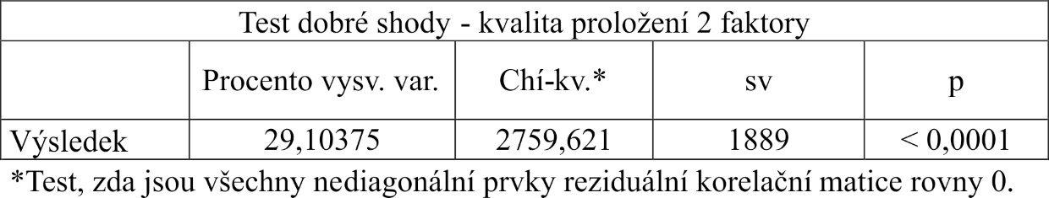
Tabulka ukazuje, kolik procent variability škál je vysvětleno dvěma faktory, dále hodnotu testového kritéria chí-kvadrát (testu dobré shody) pro daný počet stupňů volnosti, při reziduální korelaci rovné 0.
Testem dobré shody se ověřuje, zda se získané četnosti odlišují od teoretických četností, odpovídajících tzv. nulové hypotéze. Chí-kvadrát test se vztahuje ke kritériu pro volbu počtu společných faktorů, založeném na reziduální korelační matici po extrakci společných faktorů. Všechny reziduální korelace (tj. mimodiagonální prvky reziduální korelační matice) by měly mít nízkou hodnotu.
V tomto případě jsou statisticky významně nenulové. To znamená, že pro uvedený soubor škál model s pouze dvěma faktory není vhodný a vysvětluje nedostatečné procento variability. U použití nestandardizovaných škál je nutné toto riziko brát na zřetel, jak potvrzuje Chráska. Není možné ho jednoznačně předvídat, projeví se až po vyhodnocení faktorovou analýzou [166].
Shrnutí faktorové analýzy pro všech 64 původních škál je přehledně uvedeno v Tabulce 15. Jednotlivé položky vyjadřují stupeň sycení daným faktorem, červeně označené převyšují hodnotu 0,700 Cronbachovo alfa.
Tabulka 15 Faktorové zátěže celkově
Škály | Faktor hodnocení | Faktor energie | Reverzní škála
původní-novátorská | 0,063 | 0,412
tradiční-aktuální | 0,116 | 0,543
formální-zvnitřňující | 0,220 | 0,312
všeobsažná-základní | 0,285 | 0,343 | R
oduševnělá-stereotypní | 0,570 | 0,205 | R
esenciální-složitá | 0,545 | 0,013 | R
nezávazná-dogmatická | -0,250 | 0,130 | R
statická-dynamická | -0,013 | 0,645
autoritativní-svobodomyslná | -0,099 | 0,517
nutící-nezávazná | -0,183 | 0,393
amatérská-profesionální | 0,612 | 0,111
přirozená-transcendentní | -0,315 | -0,255
filozofická-materiální | 0,160 | -0,178 | R
imperativní-liberální | -0,084 | 0,466
tolerantní-regulující | -0,051 | 0,330 | R
mrtvá-životaschopná | 0,568 | 0,601
identifikující-anonymní | 0,262 | 0,113 | R
revidující-nehybná | 0,000 | 0,528 | R
praktická-symbolická | 0,382 | 0,414 | R
solitérní-kontextuální | 0,208 | 0,021
šablonovitá-různorodá | 0,042 | 0,473
znásilňující-svobodomyslná | 0,191 | 0,605
sekulární-rituální | 0,059 | 0,121 | R
nestabilní-stabilní | -0,517 | 0,051 | R
fascinující-odpudivá | 0,592 | 0,298 | R
schematická-nahodilá | 0,509 | -0,030 | R
podřadná-nadřazená | 0,571 | 0,002
konvergentní-divergentní | 0,273 | 0,117 | R
poetická-epická | 0,171 | -0,194
polytematická-monotematická | 0,244 | 0,159 | R
monologická-dialogická | 0,060 | 0,533
degradující-vyvíjející se | 0,396 | 0,482
povzbudivá-demotivující | 0,617 | 0,244 | R
principiální-amorfní | 0,659 | -0,111 | R
nekonvenční-konvenční | -0,300 | 0,303 | R
degenerativní-evoluční | 0,427 | 0,596
neutrální-zaujatá | -0,230 | -0,373
nedonistická-asketická | -0,030 | -0,325
použitelná-nepoužitelná | 0,618 | 0,510 | R
ceremoniální-praktická | 0,346 | 0,593
nezávazná-zavazující | 0,561 | -0,001
současná-historická | 0,275 | 0,761 | R
pravdivá-nepravdivá | 0,668 | 0,254 | R
jednoduchá-složitá | -0,427 | 0,014
univerzální-účelová | 0,321 | 0,265 | R
faktická-relativní | 0,481 | 0,320 | R
potřebná-nepotřebná | 0,707 | 0,355 | R
dlouhá-krátká | 0,183 | 0,090
ctěná-nectěná | 0,293 | 0,172 | R
nenáročná-náročná | -0,114 | -0,176
šlechetná-nešlechetná | 0,623 | 0,092 | R
idealistická-praktická | 0,281 | 0,496
nerozvážná-rozvážná | 0,571 | 0,147
zastaralá-nadčasová | 0,588 | 0,541
spolehlivá-nespolehlivá | 0,565 | 0,373 | R
puritánská-svobodomyslná | 0,088 | 0,600
neodpovědná-odpovědná | 0,675 | 0,117
dodržovaná-nedodržovaná | 0,227 | 0,248 | R
nesplnitelná-splnitelná | 0,484 | 0,472
vážná-obrazná | 0,407 | 0,004 | R
nesrozumitelná-srozumitelná | 0,592 | 0,079
nepůvodní-originální | 0,386 | -0,106
záslužná-nezáslužná | 0,724 | 0,039 | R
respektovaná-posmívaná | 0,368 | 0,188 | R

Z výsledků vyplývá zmíněná nevhodná faktorová struktura. Většina škál je vyjadřována dvěma faktory nedostatečně nebo se v rámci jedné škály oba faktory přibližují. To zakládá nejednoznačné přiřazení dané škály pouze jednomu faktoru. Ambivalentnost příslušné škály je vyjádřena srovnatelnými hodnotami daného řádku, naopak věrohodnost daného faktoru jejich co největším rozdílem. Přijatelné jsou pouze červeně zvýrazněné škály.
Za maximálně věrohodné jsou pro předpokládané dva faktory označeny pouze škály 42R (současná-historická), 47R (potřebná-nepotřebná) a 63R (záslužná-nezáslužná). Všechny tyto škály jsou zároveň i škálami reverzními. Grafické vyjádření faktorové závislosti pro všech 64 škál vykresluje následující Graf 1.
Graf 1 Faktorové zátěže, faktor hodnocení vůči faktoru energie u původních škál
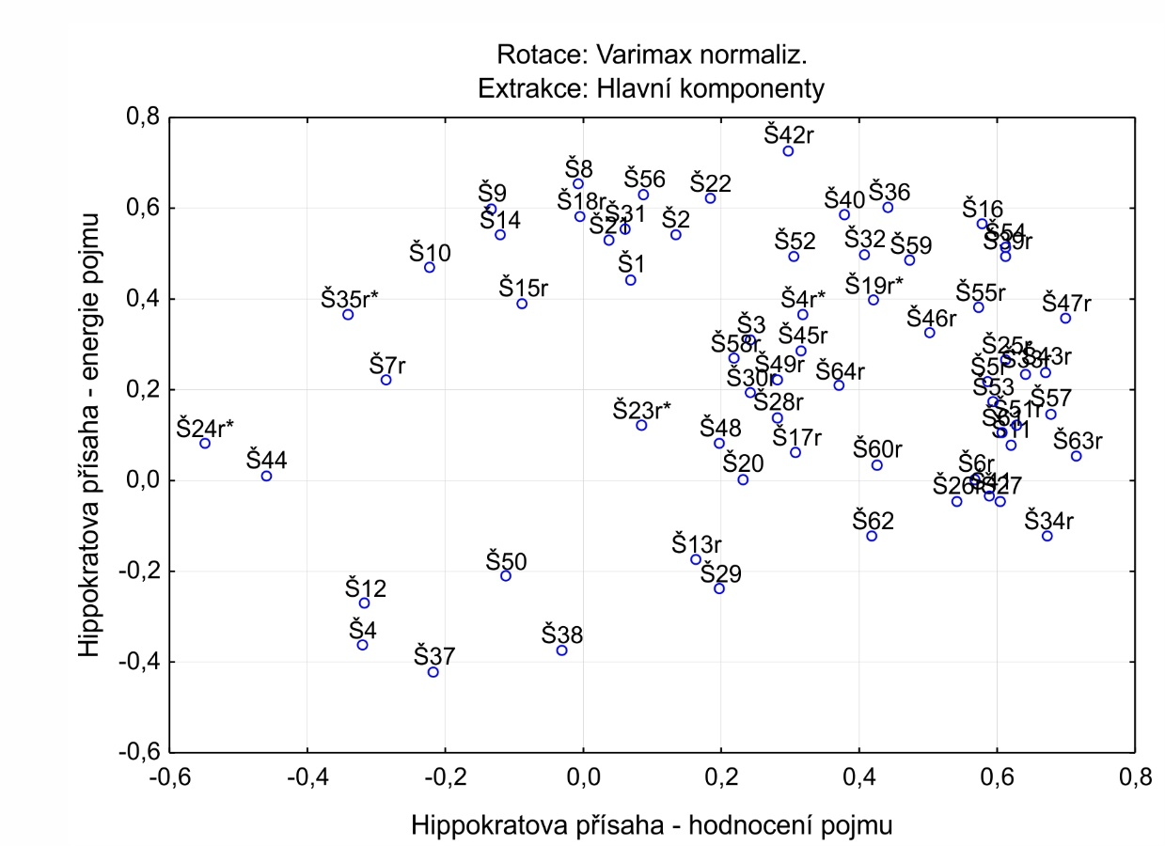
Abychom mohli konstatovat, že daný sémantický diferenciál je významně sycen převážně dvěma faktory, musely by v grafu být patrné dva jasně rozlišitelné shluky bodů, reprezentujících jednotlivé škály. A to vpravo dole pro faktor hodnocení a vlevo nahoře pro faktor energie. Z grafu je patrné, že takovéto dva shluky bodů se v něm nerealizují, a tudíž použití všech škál nebo pouze dvou (ani tří) faktorů je pro tento sémantický diferenciál nevhodné.
Dva faktory vysvětlují pouze 29,10 % rozptylu a reziduální korelace jsou pro velkou většinu škál významně větší než 0, což jsou pro dvoufaktorový sémantický diferenciál nevyhovující hodnoty. Uspokojivým výsledkem by byla hodnota rozptylu vyšší než 50 %, při reziduální korelaci menší než 0,05. U původního Chráskova dotazníku ATER byla pro jeho škály hodnota rozptylu dvou faktorů u zvolených respondentů dokonce 70 % [157].
Vazbu mezi dimenzemi charakterizuje korelační koeficient. Abychom dosáhli při odpovídající reziduální korelaci více než 50 % rozptylu, museli bychom rozlišit ve stávajícím souboru 64 škál sémantického diferenciálu minimálně 11 různých faktorů, jak je patrné z Tabulky 16.
Tabulka 16 Vlastní hodnoty rozptylů v závislosti na počtu faktorů
Faktor | Vlastní hodnota | % celkové variability | Kumulativní vlastní hodnota | Kumulativní celková variabilita
1 | 14,089 | 22,014 | 14,089 | 22,014
2 | 4,830 | 7,547 | 18,919 | 29,561
3 | 2,874 | 4,490 | 21,793 | 34,051
4 | 2,215 | 3,461 | 24,008 | 37,512
5 | 1,604 | 2,506 | 25,611 | 40,018
6 | 1,397 | 2,182 | 27,008 | 42,200
7 | 1,402 | 2,190 | 28,409 | 44,390
8 | 1,229 | 1,921 | 29,639 | 46,311
9 | 1,146 | 1,790 | 30,785 | 48,101
10 | 1,112 | 1,738 | 31,897 | 49,840
11 | 1,054 | 1,646 | 32,951 | 51,486

Jak vidíme z posledního sloupce kumulativního rozptylu, teprve při použití 11 faktorů by bylo popsáno 51,49 % škál, což je možné považovat za únosnou hodnotu pro použití všech 64 škál. Tím by se ovšem výklad sémantického diferenciálu stal nadměrně složitým a ryze kvalitativním subjektivním psychologickým konstruktem, skýtajícím v podstatě nulovou vypovídací hodnotu. Navíc by při opakovaném měření vzniklo i při oslovení totožných respondentů enormní riziko odlišných výsledků. Scree plot (suťový graf) 2 znázorňuje, jak se vyvíjí množství rozptylu popisovaných škál v závislosti na počtu použitých faktorů (počtu vlastních hodnot).

Graf 2 Suťový graf závislosti rozptylu škál na faktorech
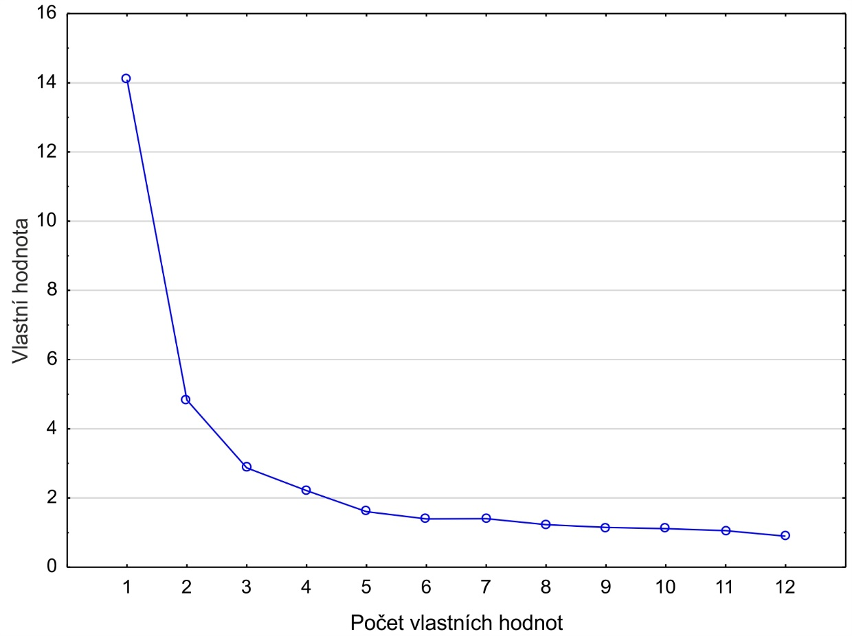
Z grafu vyplývá, že největší množství škál je charakterizováno dvěma faktory. Každý další faktor přidává už jen malou a neustále se snižující hodnotu rozptylu. Z tohoto důvodu se jeví jako jediné smysluplné řešení podrobit původních 64 škál optimalizaci (redukci), k získání odpovídající dvoufaktorové struktury [170].
Optimalizace dvoufaktorového sémantického diferenciálu
Výsledky faktorové analýzy vyjadřují, že pojmy, tvořící škály sémantického diferenciálu, respondenti necharakterizovali zcela jednoznačně. Většinu škál respondenti nevnímali jako zástupce faktorů hodnocení a energie. Jejich sémantický prostor byl složen z mnoha dalších, obtížně rozlišitelných dimenzí.
Následně byla provedena výrazná redukce bipolárních škál. Jedná se o běžně užívané „vyladění“ podoby sémantického diferenciálu obměnou nebo redukcí škál na základě faktorové analýzy [166]. V našem případě byla využita metoda maximální věrohodnosti faktorů (Maximum Likelihood Factors) a rotace Varimax normalizovaný (Varimax Normalized).

Kritérii výběru byly:
- získání dvou nejsilnějších faktorů;
- popis více než 50 % rozptylu;
- reziduální korelace <0,05;
- rovnoměrné zastoupení standardních a reverzních škál;
- sycení dominantním faktorem >0,55;
- minimální sycení sekundárním faktorem.
Z původních 64 škál tak bylo vybráno pouze 8 odpovídajících škál, splňujících podmínku jednoduché struktury [193]. Kontrolní faktorová analýza u nich potvrdila dvoufaktorovou strukturu s výbornou shodou, jak ukazuje Tabulka 17 (červeně jsou označeny hodnoty >0,550).
Tabulka 17 Faktorové zátěže redukovaných škál celkově
Škály | Faktor progresivity | Faktor hodnocení | Reverzní  škála
tradiční-aktuální | 0,673 | 0,039
statická-dynamická | 0,564 | 0,006
ceremoniální-praktická | 0,722 | 0,232
současná-historická | 0,832 | 0,159 | R
principiální-amorfní | 0,061 | 0,637 | R
šlechetná-nešlechetná | 0,085 | 0,654 | R
neodpovědná-odpovědná | 0,149 | 0,709
záslužná-nezáslužná | 0,074 | 0,798 | R

Kvalitu proložení dvěma faktory (kontrolu faktorové struktury) a test dobré shody chí-kvadrát u celkového souboru respondentů zachycuje Tabulka 18, kde df znamená počet stupňů volnosti a p je vypočítaná hodnota statistické významnosti.
Tabulka 18 Procento vysvětlené variabillity a chí-kvadrát test 8 škál celkově
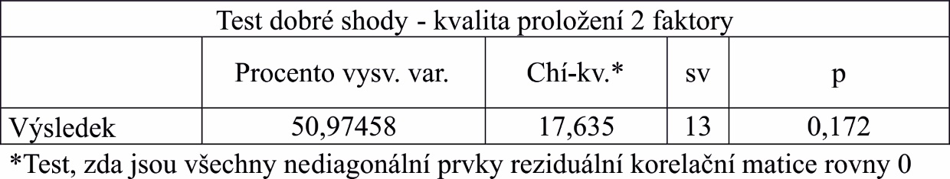

Při podrobnějším zkoumání zvolených škál původně přiřazovaných k faktoru energie bylo zjištěno, že pro ně takováto identifikace není zcela relevantní. Vyjadřovaly totiž nejen dynamiku, energii, ale i aktuálnost, konzervativnost, tradičnost nebo naopak inovativnost, modernost. Proto autor vědecké práce popsal tuto dimenzi jako faktor progresivity.
Zjednodušeně řečeno vyjadřuhe faktor progresivity spojení energie a aktuálnosti Hippokratovy přísahy. Tento faktor byl podle faktorové analýzy pro celkový výzkumný soubor respondentů dokonce silnější než faktor hodnocení. V sémantickém prostoru lékařů se tedy pro pojem Hippokratova přísaha více uplatňovala oblast progresivity než hodnotící složka. Faktorová analýza navíc prokázala u škály č. 42R (současná-historická) příslušnost k faktoru hodnocení a nikoli energie, jak se původně výzkumníci domnívali (srv. Tabulka 10).
Faktor progresivity vysvětloval 32,68 % rozptylu, faktor hodnocení 18,29 %. Celkově tedy vybrané škály sémantického diferenciálu popisovaly 50,97 % rozptylu. Faktorová shoda optimalizovaného dvoufaktorového sémantického diferenciálu byla výborná. Chí-kvadrát test byl nesignifikantní (p = 0,172), prvky reziduální korelační matice se statisticky významně nelišily od nuly. Reliabilita měření se snížila z původní velmi vysoké hodnoty α = 0,900 na standardní hodnotu hodnotu α = 0,763. Ke snížení hodnoty alfa přispělo zejména snížení počtu položek.
Grafické znázornění faktorového rozložení pro 8 vybraných škál je patrné z Grafu 3. Vidíme v něm typické dva shluky škál, odpovídající dvěma faktorům: vlevo nahoře pro faktor hodnocení a vpravo dole pro faktor progresivity.

Graf 3 Faktorové zátěže redukovaných škál celkově
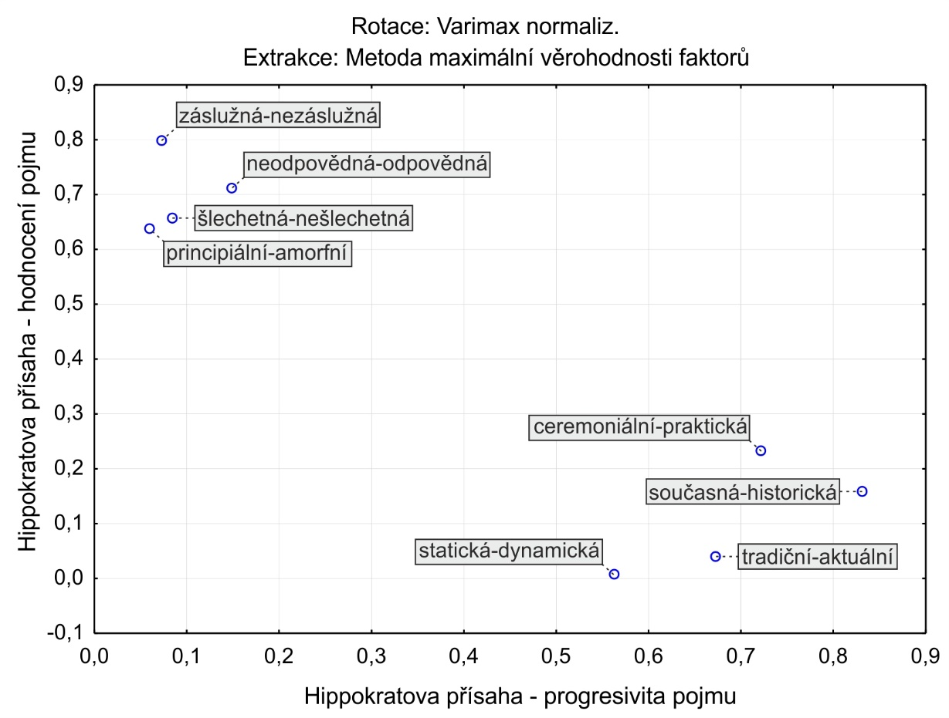
Procentuální vyjádření celkové vysvětlené variability ukazuje Tabulka 19.
Tabulka 19 Vlastní hodnoty redukovaných škál celkově
Faktor | Vlastní hodnota | % celkové variability | Kumulativní vlastní hodnota | Kumulativní celková variabilita
progresivity | 2,614 | 32,681 | 2,614 | 32,681
hodnocení | 1,463 | 18,294 | 4,078 | 50,975

Reliability jednotlivých škál zachycuje Tabulka 20. Uvádí hodnoty průměrů, rozptylu a směrodatné odchylky (SD) škály po odstranění dané položky. Dále je uveden korelační koeficient, popisující korelaci dané položky s celkovou škálou. V posledním sloupci tabulka uvádí, jak se změní reliabilita škály, vyjádřená pomocí Cronbachova alfa odstraněním dané položky. Vzhledem k tomu, že všechny hodnoty alfa v posledním sloupci jsou v rozmezí od 0,703–0,755, odstranění žádné položky by reliabilitu dotazníku významně nezvýšilo. Hodnoty alfa po odstranění dané položky jsou blízké celkovému alfa, škála je tedy homogenní.
Tabulka 20 Reliabilita škál celkově
Souhrn pro škálu: průměr = 37,08, SD = 7,15; N = 136
Cronbachovo alfa = 0,763, standard. alfa = 0,768; průměrná korelace mezi prvky: 0,306
Proměnná | Průměr po odstranění | Rozptyl po odstranění | SD po odstranění | Položka  celek korelace | Alfa po odstranění | Reverzní škála
tradiční-aktuální | 34,037 | 38,138 | 6,176 | 0,478 | 0,736
statická-dynamická | 33,699 | 40,211 | 6,341 | 0,380 | 0,755
ceremoniální-praktická | 33,191 | 33,905 | 5,823 | 0,617 | 0,706
současná-historická | 33,485 | 35,044 | 5,920 | 0,630 | 0,703 | R
principiální-amorfní | 31,360 | 44,142 | 6,644 | 0,362 | 0,754 | R
šlechetná-nešlechetná | 31,162 | 44,386 | 6,662 | 0,376 | 0,753 | R
neodpovědná-odpovědná | 31,353 | 42,699 | 6,534 | 0,464 | 0,741
záslužná-nezáslužná | 31,279 | 42,554 | 6,523 | 0,417 | 0,746 | R

Při měření postojů lékařů k Hippokratově přísaze jsme dále průměrné skóre progresivity a hodnocení počítali z uvedených 8 škál, optimálně vyhovujících navrženému dvoufaktorovému modelu.
Faktorové struktury ve skupině mužů a žen
Faktorovou strukturu mužů popisuje Tabulka 21 (červeně označené hodnoty >0,550).
Tabulka 21 Faktorové zátěže pro muže
Škály | Faktor progresivity | Faktor hodnocení | Reverzní  škála
tradiční-aktuální | 0,130 | 0,763
statická-dynamická | 0,062 | 0,253
ceremoniální-praktická | -0,025 | 0,729
současná-historická | -0,051 | 0,860 | R
principiální-amorfní | 0,703 | -0,048 | R
šlechetná-nešlechetná | 0,620 | 0,011 | R
neodpovědná-odpovědná | 0,709 | 0,116
záslužná-nezáslužná | 0,855 | 0,161 | R

Jak je z tabulky patrné, na rozdíl od celkové skupiny lékařů byl pro muže faktor hodnocení Přísahy silnější než faktor progresivity. Kvalitu proložení dvěma faktory a test dobré schody u mužů zachycuje Tabulka 22.
Tabulka 22 Procento vysvětlené variabillity a chí-kvadrát test pro muže
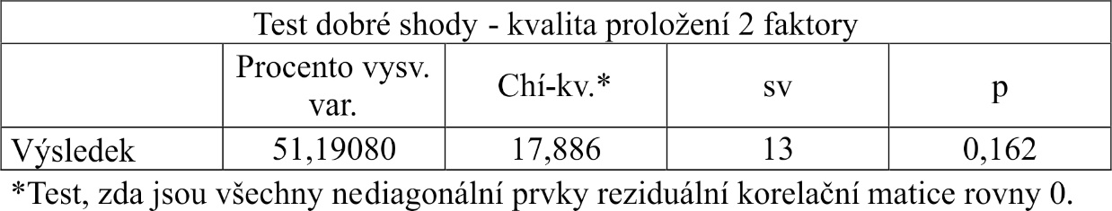
Model faktorové analýzy pro muže vysvětluje 51,19 % variability a chí-kvadrát test je nesignifikantní (p = 0,162), tedy prvky reziduální korelační matice se statisticky významně neliší od nuly. Reliabilitu jednotlivých škál u mužů popisuje Tabulka 23.
Tabulka 23 Reliabilita škál pro muže
Souhrn pro škálu: průměr = 35,40, SD = 6,32; N = 50;
Cronbachovo alfa = 0,689, standard. alfa = 0,706; průměrná korelace mezi prvky: 0,251
Proměnná | Průměr po odstranění | Rozptyl po odstranění | SD po odstranění | Položka  celek korelace | Alfa po odstranění | Reverzní škála
tradiční-aktuální | 32,520 | 29,170 | 5,401 | 0,518 | 0,626
statická-dynamická | 32,220 | 32,332 | 5,686 | 0,202 | 0,711
ceremoniální-praktická | 32,120 | 28,626 | 5,350 | 0,416 | 0,652
současná-historická | 32,180 | 28,508 | 5,339 | 0,478 | 0,634 | R
principiální-amorfní | 29,820 | 33,708 | 5,806 | 0,302 | 0,676 | R
šlechetná-nešlechetná | 29,480 | 35,290 | 5,941 | 0,270 | 0,682 | R
neodpovědná-odpovědná | 29,680 | 32,658 | 5,715 | 0,468 | 0,649
záslužná-nezáslužná | 29,780 | 30,212 | 5,497 | 0,470 | 0,639 | R

Celková reliabilita vyjádřená Cronbachovým alfa = 0,689. Tuto reliabilitu by nepatrně zvýšilo odstranění položky Š8 (statická-dynamická) na hodnotu alfa = 0,711. Tato položka tedy koreluje s celkovým skóre nejméně (korelace = 0,202). Grafické znázornění faktorového rozložení vybraných 8 škál u mužů skýtá Graf 4.
Graf 4 Faktorové zátěže redukovaných škál u mužů
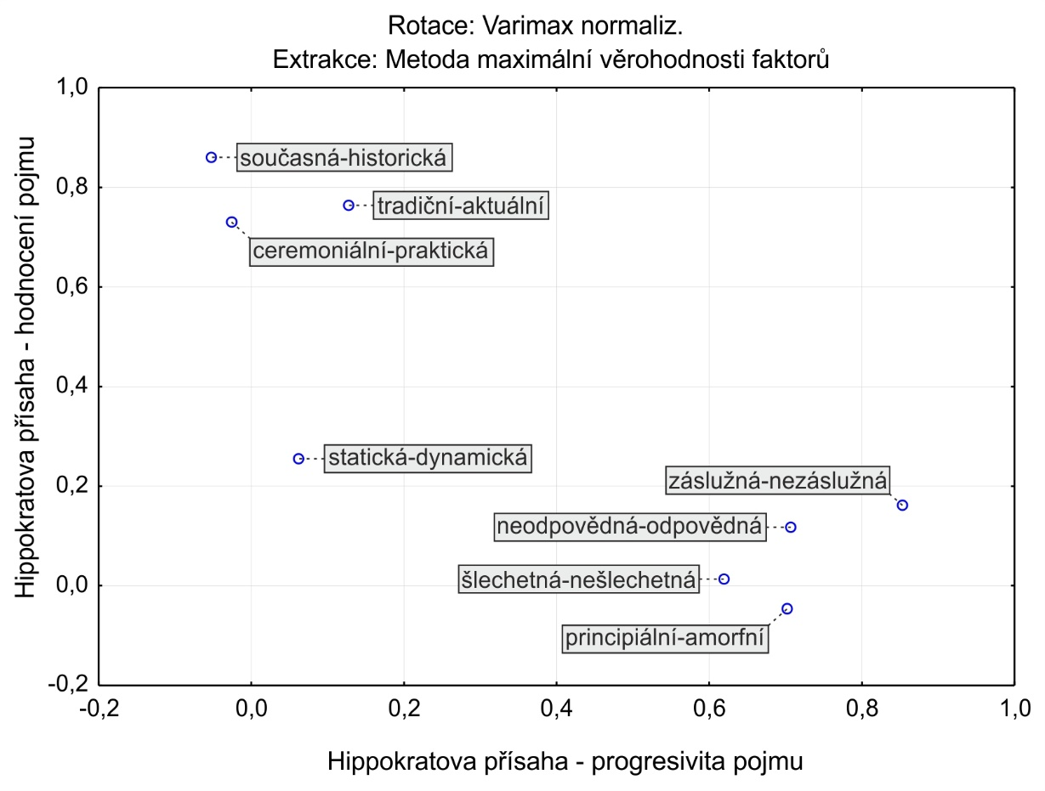
Faktorovou strukturu ve skupině žen ukazuje následující Tabulka 24.
Tabulka 24 Faktorové zátěže pro ženy
Škály | Faktor progresivity | Faktor hodnocení | Reverzní  škála
tradiční-aktuální | 0,685 | -0,003
statická-dynamická | 0,770 | -0,031
ceremoniální-praktická | 0,662 | 0,373
současná-historická | 0,785 | 0,281 | R
principiální-amorfní | 0,086 | 0,600 | R
šlechetná-nešlechetná | 0,117 | 0,665 | R
neodpovědná-odpovědná | 0,153 | 0,709
záslužná-nezáslužná | 0,015 | 0,795 | R

U žen se opět významně projevuje jako silnější faktor progresivity. Kvalitu proložení dvěma faktory a test dobré shody zachycuje Tabulka 25.

Tabulka 25 Procento vysvětlené variabillity a chí-kvadrát test pro ženy
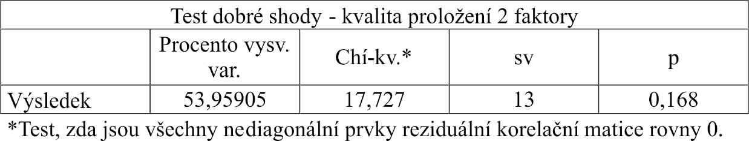
Model faktorové analýzy pro ženy vysvětluje téměř 54 % variability a chí-kvadrát test je nesignifikantní (p = 0,168), tedy prvky reziduální korelační matice se statisticky významně neliší od nuly. Reliability jednotlivých škál u žen popisuje Tabulka 26.
Tabulka 26 Reliabilita škál pro ženy
Souhrn pro škálu: průměr = 38,06, SD = 7,45; N = 86;
Cronbachovo alfa = 0,788, Standard. alfa = 0,790; průměrná korelace mezi prvky: 0,334
Proměnná | Průměr po odstranění | Rozptyl po odstranění | SD po odstranění | Položka  celek korelace | Alfa po odstranění | Reverzní škála
tradiční-aktuální | 34,919 | 41,238 | 6,422 | 0,456 | 0,775
statická-dynamická | 34,558 | 42,782 | 6,541 | 0,467 | 0,770
ceremoniální-praktická | 33,814 | 35,919 | 5,993 | 0,699 | 0,725
současná-historická | 34,244 | 37,278 | 6,106 | 0,686 | 0,729 | R
principiální-amorfní | 32,256 | 48,028 | 6,930 | 0,383 | 0,781 | R
šlechetná-nešlechetná | 32,140 | 47,074 | 6,861 | 0,432 | 0,775 | R
neodpovědná-odpovědná | 32,326 | 45,964 | 6,780 | 0,475 | 0,769
záslužná-nezáslužná | 32,151 | 47,663 | 6,904 | 0,383 | 0,781 | R

Celková reliabilita vyjádřená Cronbachovým alfa je vyšší než u mužů, alfa = 0,788. Odstranění žádné z položek by reliabilitu nezvýšilo, hodnoty alfa po odstranění položky jsou v rozmezí 0,725–0,781. Neliší se příliš od celkového alfa, což znamená, že škála je homogenní. Grafické znázornění faktorového rozložení vybraných 8 škál u žen ukazuje Graf 5.

Graf 5 Faktorové zátěže redukovaných škál u žen
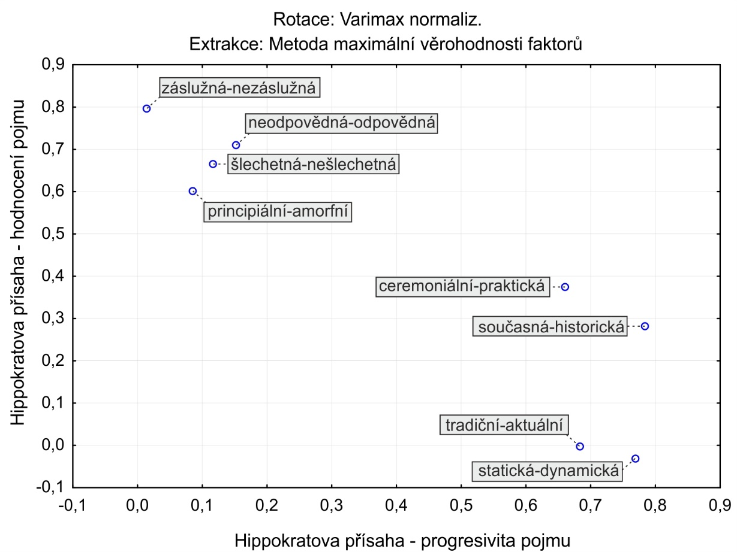
Z grafů je patrné, že faktorová shoda optimalizovaného dvoufaktorového sémantického diferenciálu je velmi dobrá v celkové skupině všech respondentů a u žen a dobrá u mužů.

4.3. Interpretační fáze empirického výzkumu
Statistické vyhodnocení sémantického diferenciálu vygenerovalo velké množství výsledků. Tato kapitola se nejdříve zaměřuje na údaje statisticky významné. Dále jsou uvedeny výsledky, u nichž nebyly zjištěny statisticky významné rozdíly, ale přesto efektivně dokreslují finální výklad konkrétního sémantického diferenciálu.

4.3.1. Výsledky výzkumu
Na určení rozdílu vnímání dimenzí progresivity a hodnocení mezi muži a ženami byl nejprve použit t-test, jehož hodnoty zachycuje Tabulka 27.

Tabulka 27 Popisná statistika, test shodnosti rozptylů a t-test
 | T-test
Variable | Průměr muž |  | Průměr žena | t-hodnota | df | p |  | Počet N muž
HP: hodnocení pojmu | 5,602941 |  | 5,828652 | -1,26989 | 138 | 0,206262 |  | 51
HP: progresivita pojmu | 3,112745 |  | 3,640449 | -2,25092 | 138 | 0,025972 |  | 51
 | T-test
Variable | Počet N žena | SD muž |  | SD žena | F-poměr Rozptyly |  | p Rozptyly
HP: hodnocení pojmu | 89 | 1,186567 |  | 0,897911 | 1,746297 |  | 0,022345
HP: progresivita pojmu | 89 | 1,199285 |  | 1,406133 | 1,374700 |  | 0,221585

V tabulce jsou uvedeny průměrné hodnoty: N znamená počet subjektů, t je vypočítaná hodnota testového kritéria t-testu, SD je směrodatná odchylka, df jsou stupně volnosti, p je vypočítaná hodnota statistické významnosti a mean je aritmetický průměr.
Na základě t-testu byl zjištěn statisticky významný rozdíl (v tabulce je to vyjádřeno červeně) ve vnímání progresivity Hippokratovy přísahy mezi skupinou mužů a žen (t = -2,25; p = 0,026). V hodnocení Přísahy statisticky významný rozdíl mezi muži a ženami zjištěn nebyl (t = 1,27; p = 0,206).
T-test dále prokázal značný rozdíl ve vnímání Hippokratovy přísahy na úrovni jednotlivých dimenzí. Celkové skóre faktoru progresivity bylo u mužů x = 3,113 (SD = 1,199). Muži tedy považovali Přísahu za více tradiční, historickou, konzervativní. Celkové skóre dimenze progresivity bylo u žen x = 3,640 (SD = 1,406) což je neutrální hodnota. Ženy nepovažovaly Přísahu ani za příliš konzervativní, ani za jednoznačně moderní, praktickou, ale za kombinaci obojího. Tento rozdíl byl statisticky významný.
Celkové skóre dimenze hodnocení bylo u mužů x = 5,603 (SD = 1,187), což indikuje pozitivní hodnocení Hippokratovy přísahy. Celkové skóre hodnocení bylo u žen x = 5,829 (SD = 0,898) což indikuje velmi pozitivní hodnocení Hippokratovy přísahy. Tento rozdíl v hodnocení mezi muži a ženami ale nebyl statisticky významný.
Rozdíl vnímání faktoru progresivity pojmu Hippokratova přísaha mezi muži a ženami graficky vyjadřuje Boxplot 6, kde SD je standardní chyba průměru.
Graf 6 Krabicový graf rozdílů faktoru progresivity mezi muži a ženami
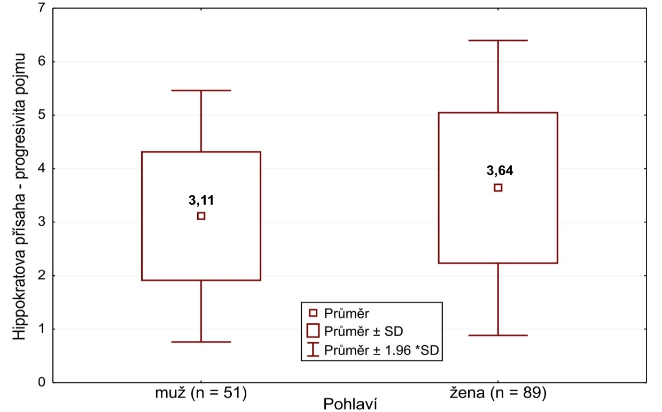
Rozdíl faktoru hodnocení pojmu Hippokratova přísaha mezi muži a ženami graficky vyjadřuje Boxplot (krabicový graf) 7, kde SD je standardní chyba průměru.
Graf 7 Krabicový graf rozdílů faktoru hodnocení mezi muži a ženami
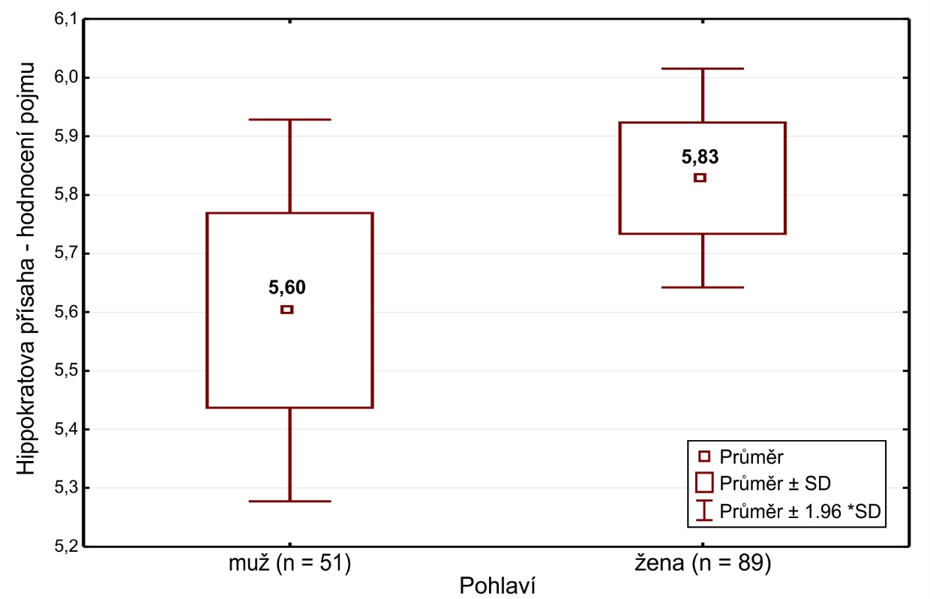
Faktorové rozložení pojmu Hippokratova přísaha napříč jednotlivými specializacemi ukazuje Line plot (spojnicový graf) 8.
Graf 8 Spojnicový graf rozložení faktorů napříč specializacemi
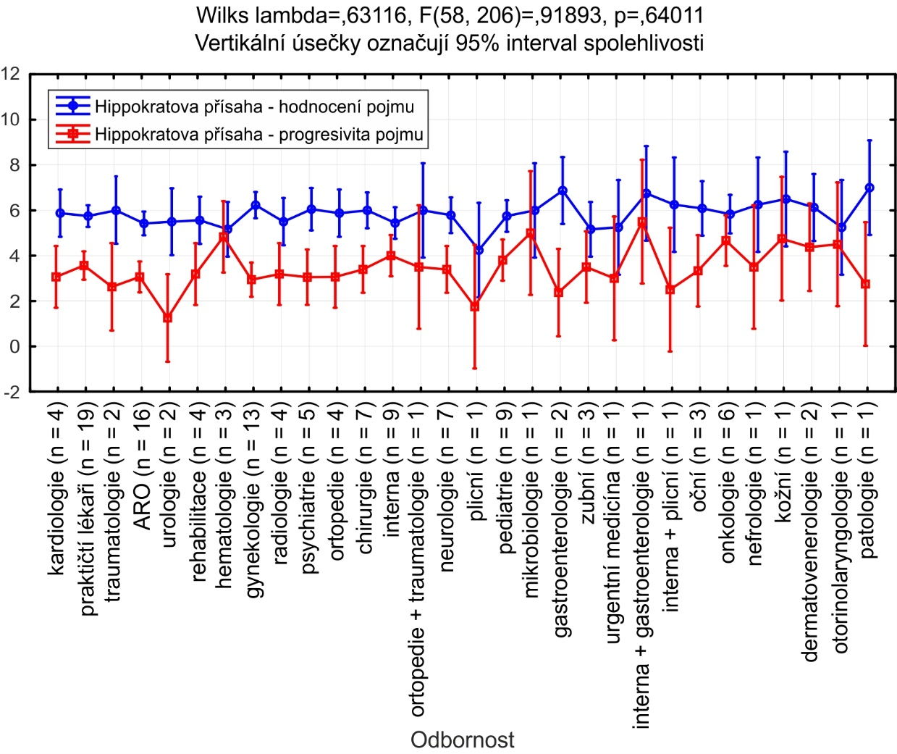
Z grafu vyplývá, že nejvyšší hodnocení pojmu Hippokratova přísaha bylo zjištěno ve sledovaném vzorku 140 lékařů u odborností patologie, gastroenterologie a interny + gastroenterologie. Naopak nejnižší hodnocení u odbornosti plicní, hematologie a zubních lékařů.
Nejvyšší progresivita pojmu Hippokratova přísaha byla zjištěna u odborností interna + gastroenterologie, mikrobiologie a hematologie. Nejnižší progresivita u urologie, plicní a gastroenterologie. Statistická významnost byla ověřena obecným lineárním modelem, rozdíly nebyly statisticky významné.
Faktorové rozložení pojmu Hippokratova přísaha podle pozice, kterou respondenti zastávali, popisuje Line plot 9.

Graf 9 Spojnicový graf rozložení faktorů napříč pracovními pozicemi
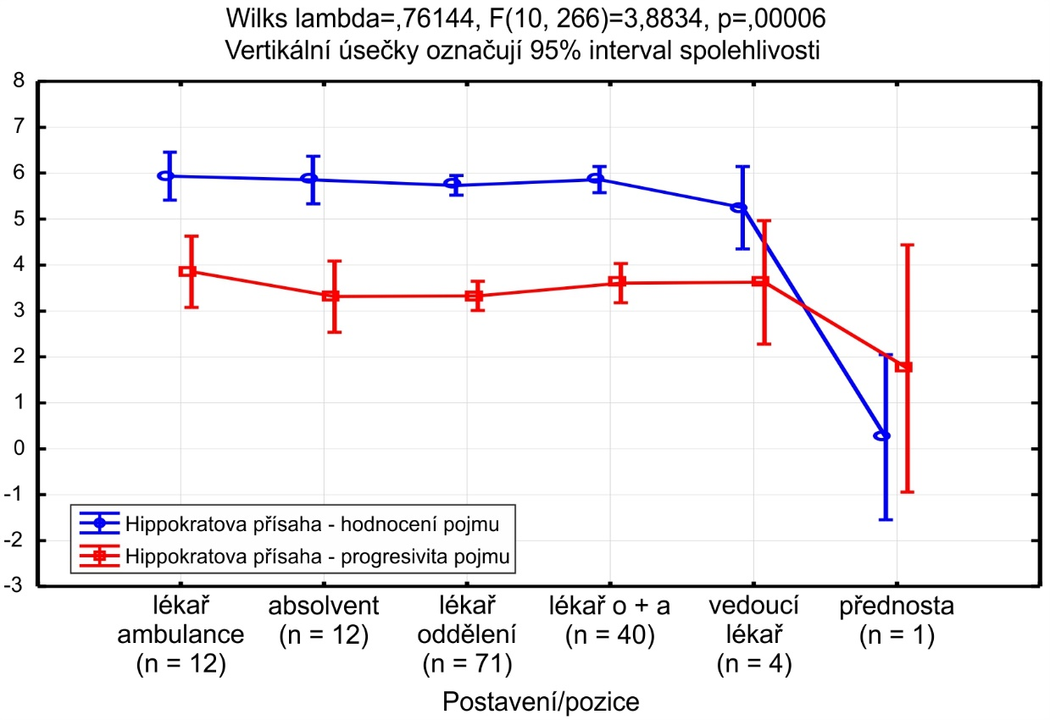
Z grafu vyplývá, že nejvyšší hodnoty faktoru progresivity Hippokratovy přísahy byly naměřeny mezi respondenty u lékařů ambulance a vedoucích lékařů, naopak nejnižší u přednosty a absolventů. Nejvyšší hodnocení pojmu Hippokratova přísaha byla zaznamenána u lékařů ambulance a lékařů pracujících na oddělení i v ambulanci.
Nejnižší hodnocení bylo zjištěno opět u přednosty a vedoucích lékařů, rozdíly byly statisticky významné. Z grafu je možné vysledovat mimořádně excentrické hodnoty, naměřené u přednosty. Jednalo se o nejnižší zjištěné hodnoty ze všech respondentů. Znamená to, že přednosta hodnotil Hippokratovu přísahu téměř naprosto negativně.
Faktorové rozložení pojmu Hippokratova přísaha podle pracoviště ukazuje Line plot 10.

Graf 10 Spojnicový graf rozložení faktorů napříč pracovišti
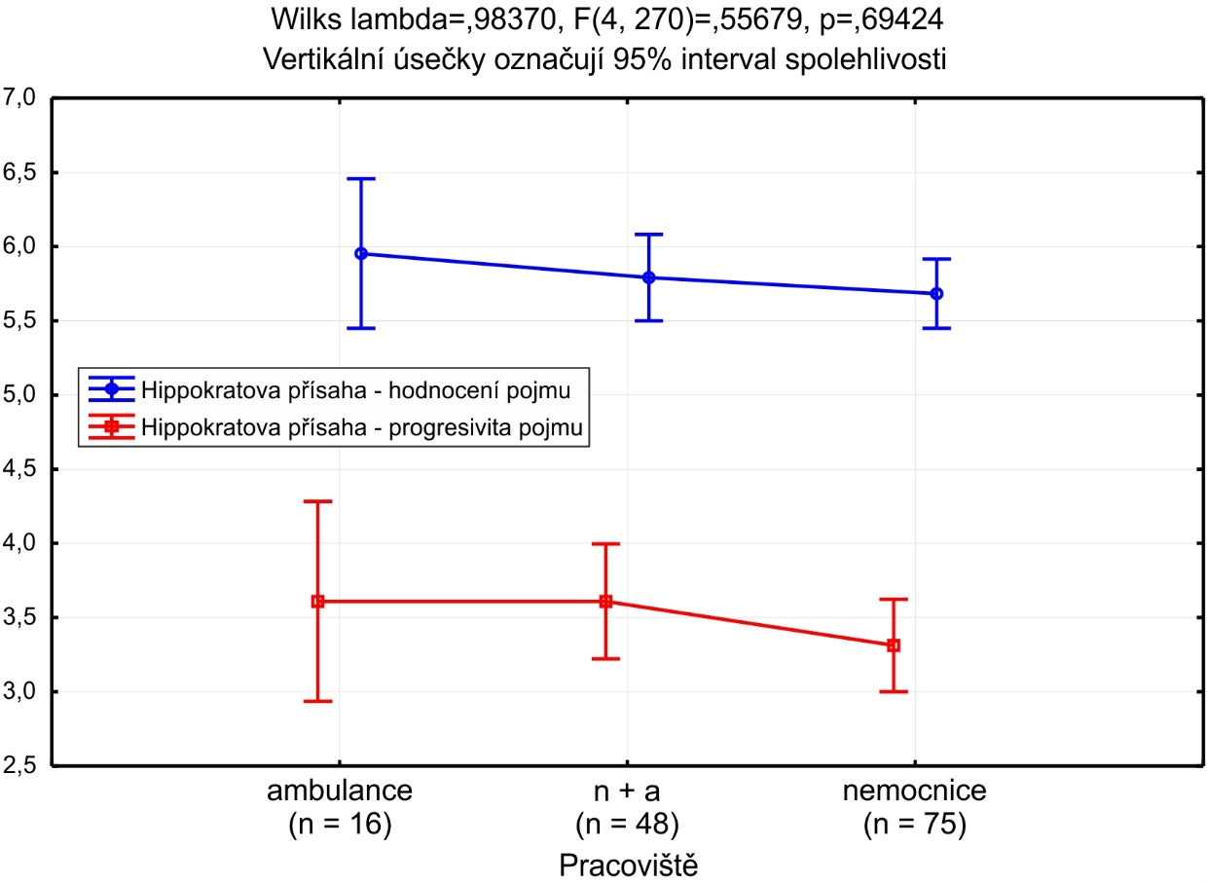
Nejvyšší hodnocení i progresivitu pojmu Hippokratova přísaha byla zjištěna u lékařů ambulance a nejnižší hodnocení i progresivita u lékařů, pracujících pouze v nemocnici. Ani v tomto případě se nejdnalo o statisticky významné rozdíly.
Shluková analýza
Další upřesnění rozdílů ve vnímání Hippokratovy přísahy mezi různými skupinami lékařů poskytla shluková analýza, umožňující klasifikaci objektů. Přiřazuje jednotky analýzy na základě podobnosti ke specifickým skupinám (shlukům). Mírou podobnosti jednotek je korelace nebo tzv. Euklidovská distance (vzdálenost) D, charakterizovaná vzdáleností dvou bodů v n-dimenzionálním prostoru. Jednotky analýzy vystupují jako body, jejichž souřadnice jsou dány sledovanými vlastnostmi. Shluky se nejčastěji vytváří na základě dvou nebo tří, ale i více vlastností [155]. Podle rozmístění shluků lze usuzovat na společné faktory daného měření. Podobně jako faktorová analýza se i shluková analýza zaměřuje na induktivní hledání konkrétní struktury dat [134].
Grafický výstup shlukové analýzy výchozích 64 škál adjektiv, vytvořený pomocí metody hierarchického shlukování vyobrazuje Graf (aglomerativní dendrogram) 11. Jde o binární strom, v němž každý uzel představuje jeden shluk. Horizontální řezy dendrogramem zobrazují rozklady ze shlukovací sekvence, vertikální směr Euklidovskou vzdálenost mezi jednotlivými shluky (rozklady) [171].
Graf 11 Dendrogram se 64 položkami
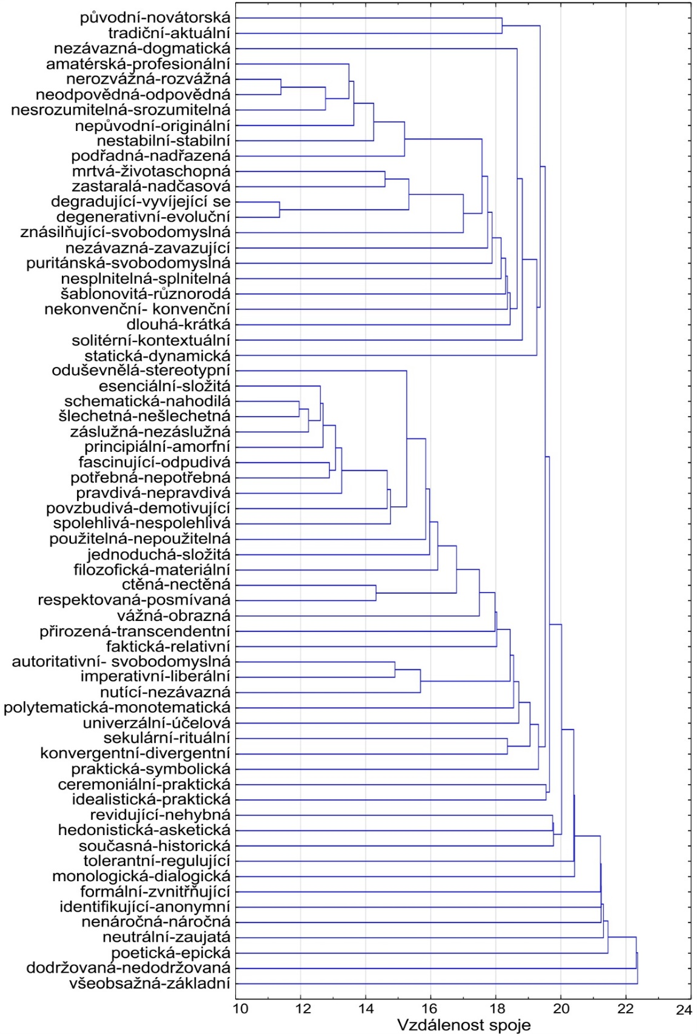
Graf potvrdil výsledky primární faktorové analýzy – přítomnost velkého množství shluků (faktorů). Shlukovou analýzu výsledných 8 škál optimalizovaného sémantického diferenciálu vyobrazuje Graf 12.
Graf 12 Dendrogram s 8 vybranými položkami pro muže i ženy
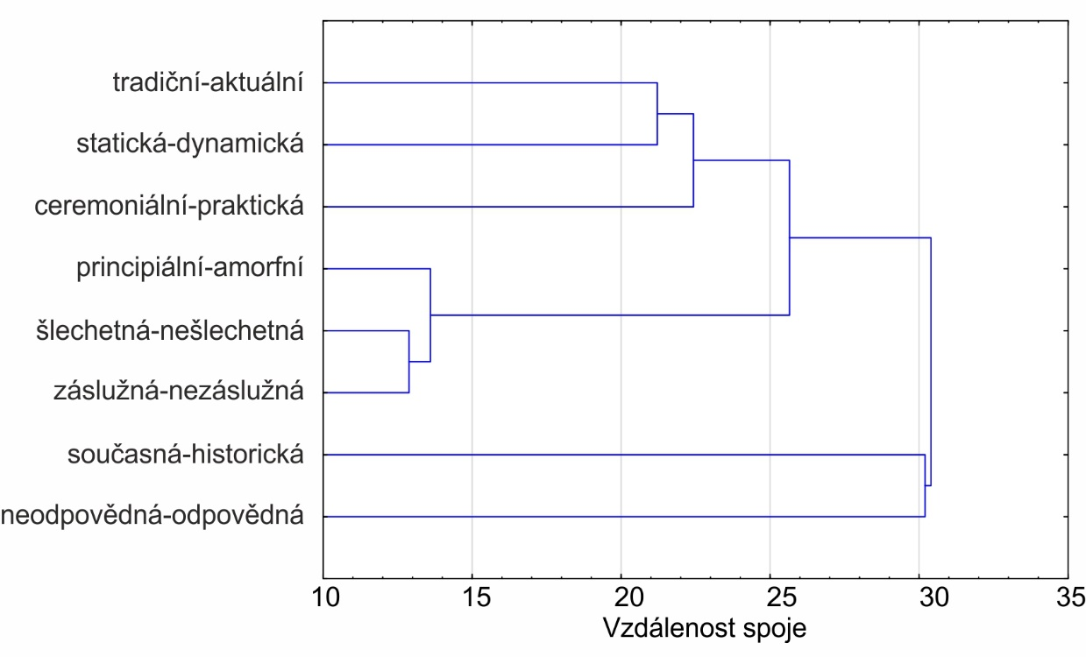
Shlukovou analýzu výsledných 8 škál optimalizovaného sémantického diferenciálu pro muže vyobrazuje Graf 13.
Graf 13 Dendrogram s vybranými 8 položkami pro muže
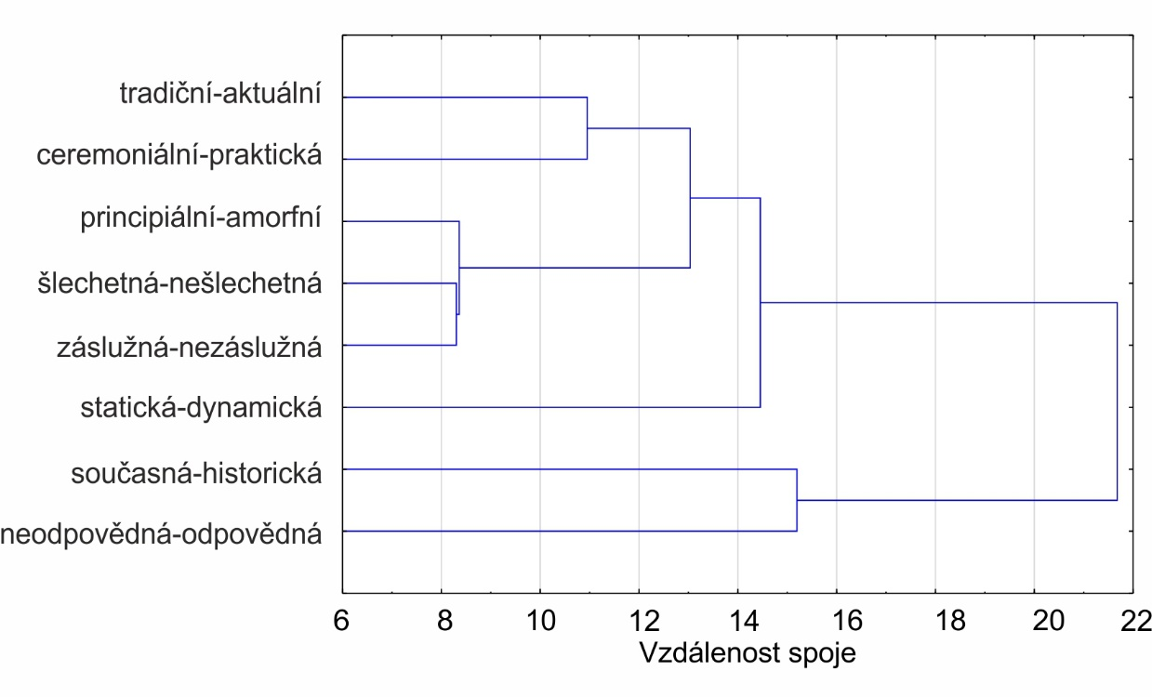
Shlukovou analýzu výsledných 8 škál optimalizovaného sémantického diferenciálu pro ženy vyobrazuje Graf 14.
Graf 14 Dendrogram s vybranými 8 položkami pro ženy
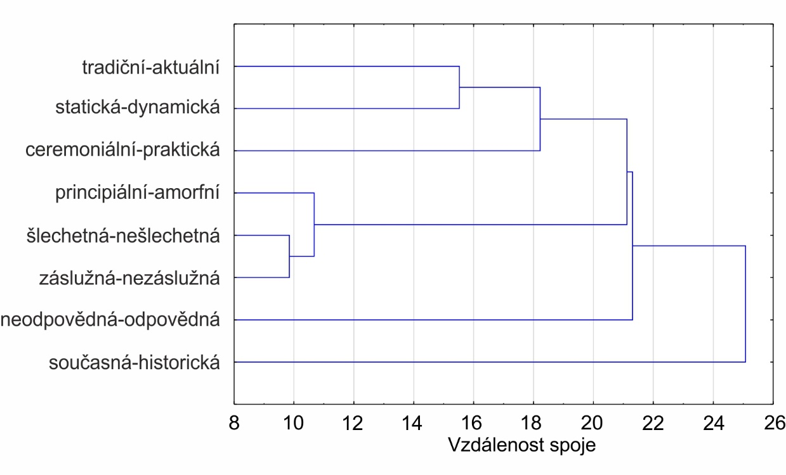
Ze tří předchozích grafů je patrné, že škály již vytvářejí charakteristické dva shluky (faktory). Mezi škálami, tvořícími shluk, jsou malé Euklidovské vzdálenosti D, což znamená, že mají podobné vlastnosti. Přičemž škály, patřící vždy do 1. shluku vyjadřují faktor progresivity (v horní části grafu) a škály patřící do 2. shluku vyjadřují faktor hodnocení (v dolní části grafu).
Dále byly na základě shlukové analýzy ve vzorku 118 respondentů (u těch, kteří vyplnili všechny údaje dotazníku) identifikovány dva shluky respondentů s nejvíce odlišným vnímáním Hippokratovy přísahy. Tyto rozdíly byly u 50 škál z celkem 64 statisticky významné. Shluk 1 označuje respondenty, kteří prokazatelně přiřazovali škálám vyšší hodnoty a shluk 2 ty respondenty, kteří přiřazovali týmž škálám hodnoty nižší. Složení dvou shluků podle pohlaví popisuje Tabulka 28.
Tabulka 28 Četnostní tabulka pro pohlaví
Pohlaví | Shluk 1 | Shluk 2 | Celkem
žena | 50 | 24 | 74
muž | 22 | 22 | 44
Celkem | 72 | 46 | 118

Shluk 1 byl tvořen 22 muži a 50 ženami, shluk 2 byl tvořen 22 muži a 24 ženami. Z celkového počtu 44 mužů jich tedy bylo 50 % přítomno v prvním shluku a 50 % ve shluku druhém. Z celkového počtu 74 žen jich tedy bylo přítomno 67,57 % v prvním shluku a 32,43 % ve shluku druhém. Rozdíly mezi dvěma shluky respondentů podle pohlaví nebyly statisticky významné. Grafické znázornění rozdělení dvou shluků podle pohlaví ukazuje Graf 15.
Graf 15 Rozdělení shluků podle pohlaví
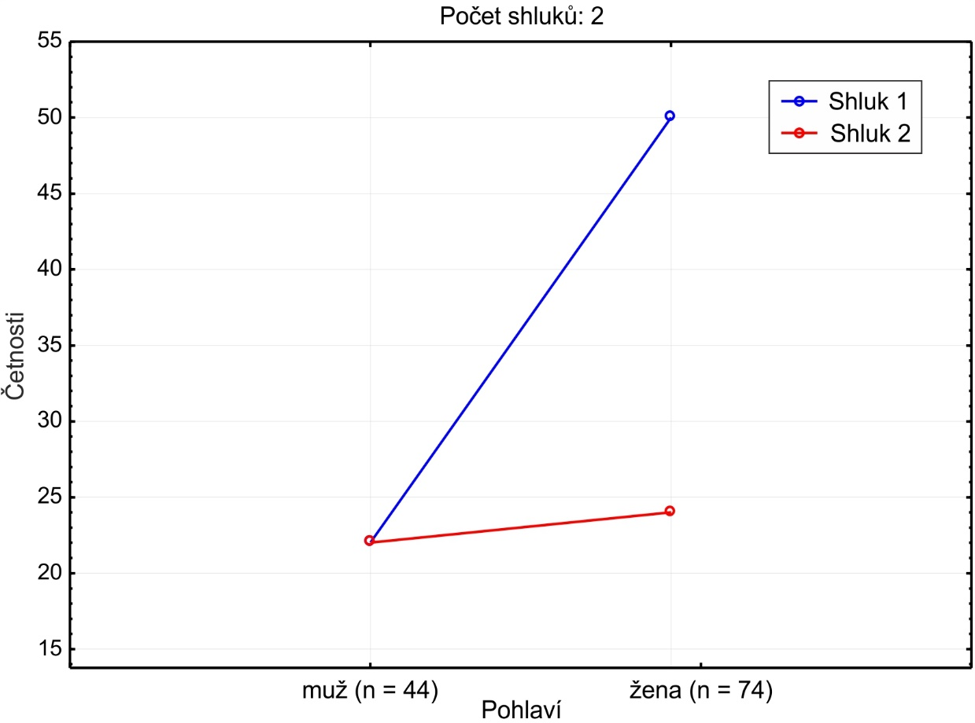
Rozdělení obou shluků podle místa jejich pracoviště zachycuje Tabulka 29.
Tabulka 29 Četnostní tabulka pro lokalizaci
Lokalizace | Shluk 1 | Shluk 2 | Celkem
krajské město | 49 | 15 | 64
okresní město | 15 | 23 | 38
malé město | 7 | 7 | 14
malá obec | 1 | 1 | 2
Celkem | 72 | 46 | 118

Nejlepšího hodnocení Hippokratovy přísahy se tedy projevilo u lékařů pracujících v krajském městě, naopak nejhoršího u lékařů pracujících ve městě okresním. Tyto rozdíly mezi dvěma shluky respondentů podle lokalizace byly statisticky významné. Grafické znázornění rozdělení obou shluků podle místa pracoviště ukazuje Graf 16.
Graf 16 Rozdělení shluků podle místa pracoviště
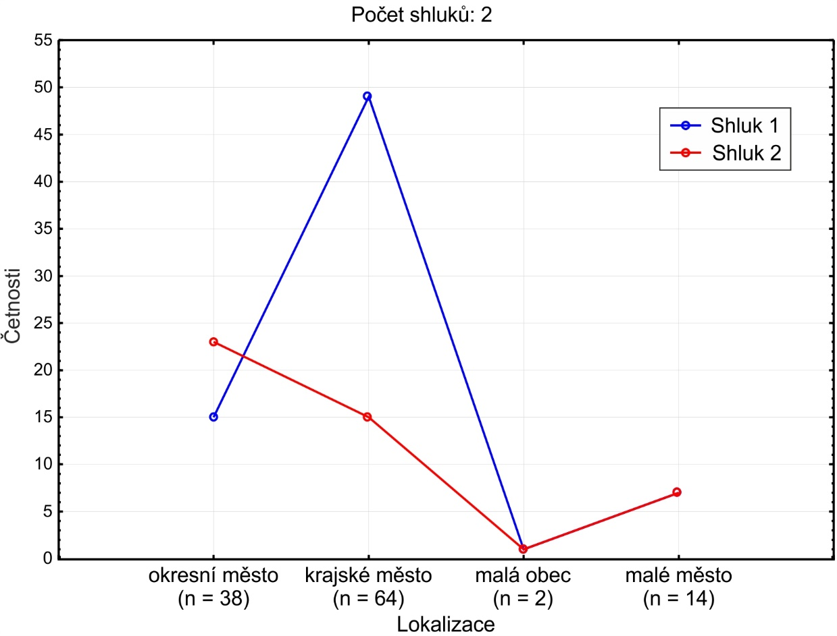
Rozdělení shluků podle specializace zachycuje Tabulka 30.

Tabulka 30 Četnostní tabulka pro specializaci
Odbornost | Shluk 1 | Shluk 2 | Celkem
praktičtí lékaři | 9 | 6 | 15
anesteziologicko-resuscitační | 6 | 8 | 14
gynekologie | 9 | 4 | 13
interna | 7 | 2 | 9
pediatrie | 6 | 2 | 8
neurologie | 1 | 5 | 6
onkologie | 5 | 1 | 6
psychiatrie | 3 | 2 | 5
chirurgie | 3 | 2 | 5
radiologie | 2 | 2 | 4
kardiologie | 1 | 2 | 3
rehabilitace | 0 | 3 | 3
hematologie | 3 | 0 | 3
ortopedie | 2 | 1 | 3
zubní | 3 | 0 | 3
urologie | 0 | 2 | 2
gastroenterologie | 2 | 0 | 2
traumatologie | 1 | 1 | 2
ortopedie + traumatologie | 1 | 0 | 1
plicní | 0 | 1 | 1
mikrobiologie | 1 | 0 | 1
urgentní medicína | 0 | 1 | 1
interna + gastroenterologie | 1 | 0 | 1
interna + plicní | 1 | 0 | 1
oční | 1 | 0 | 1
nefrologie | 1 | 0 | 1
kožní | 1 | 0 | 1
dermatovenerologie | 1 | 0 | 1
otorynolaringologie | 0 | 1 | 1
patologie | 1 | 0 | 1
Celkem | 72 | 46 | 118

Z tabulky je možné vysledovat poměry obou shluků s rozdílným vnímáním Hippokratovy přísahy u jednotlivých specializací. Grafické znázornění rozdělení obou shluků podle specializace ukazuje Graf 17.

Graf 17 Rozdělení shluků podle specializace
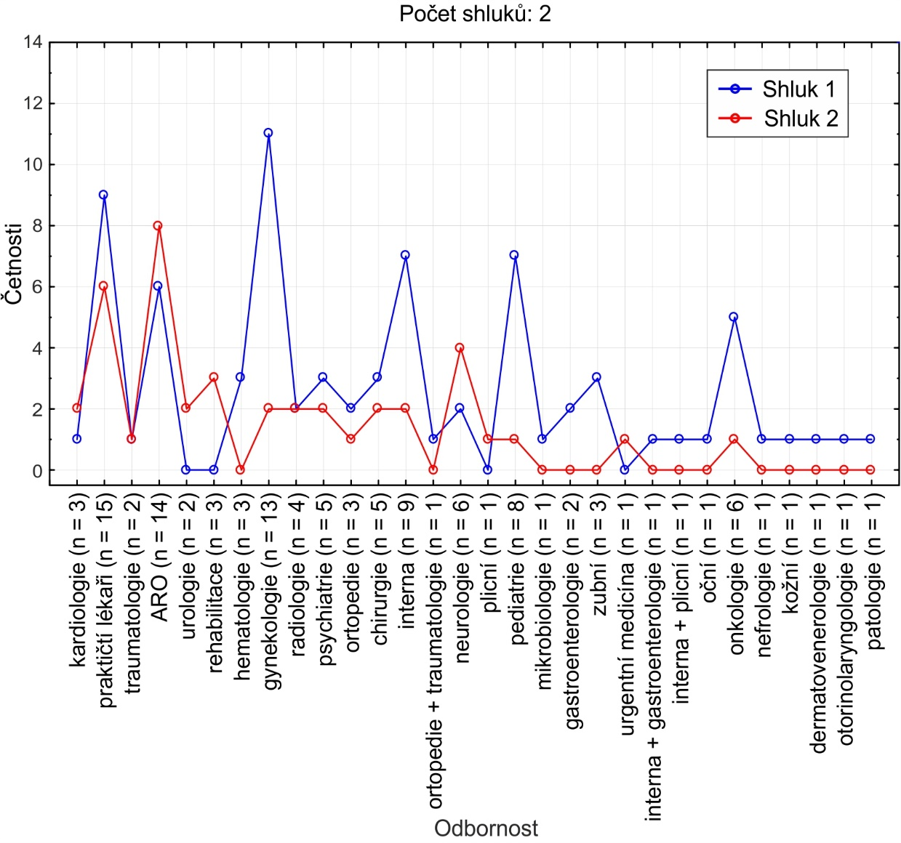
Jak je patrné z grafického vyobrazení, největší rozdíly byly naměřeny u těchto specializací: gynekologie, pediatrie, interna, onkologie. Uvedené rozdíly ale nebyly statisticky významné. Shluková analýza dále nepotvrdila jakoukoli existenci prokazatelné souvislosti podobného vnímání Hippokratovy přísahy u specializací, které by bylo možné označit jako blízce příbuzné nebo navzájem vnitřně související.
Celkové grafické znázornění rozdílů vnímání všech 64 škál dvěma identifikovanými shluky respondentů, vypočtené na základě normalizovaných průměrů, včetně uvedení reverzních škál zachycuje přehledně Graf 18.

Graf 18 Vnímání všech škál dvěma rozpoznanými shluky respondentů
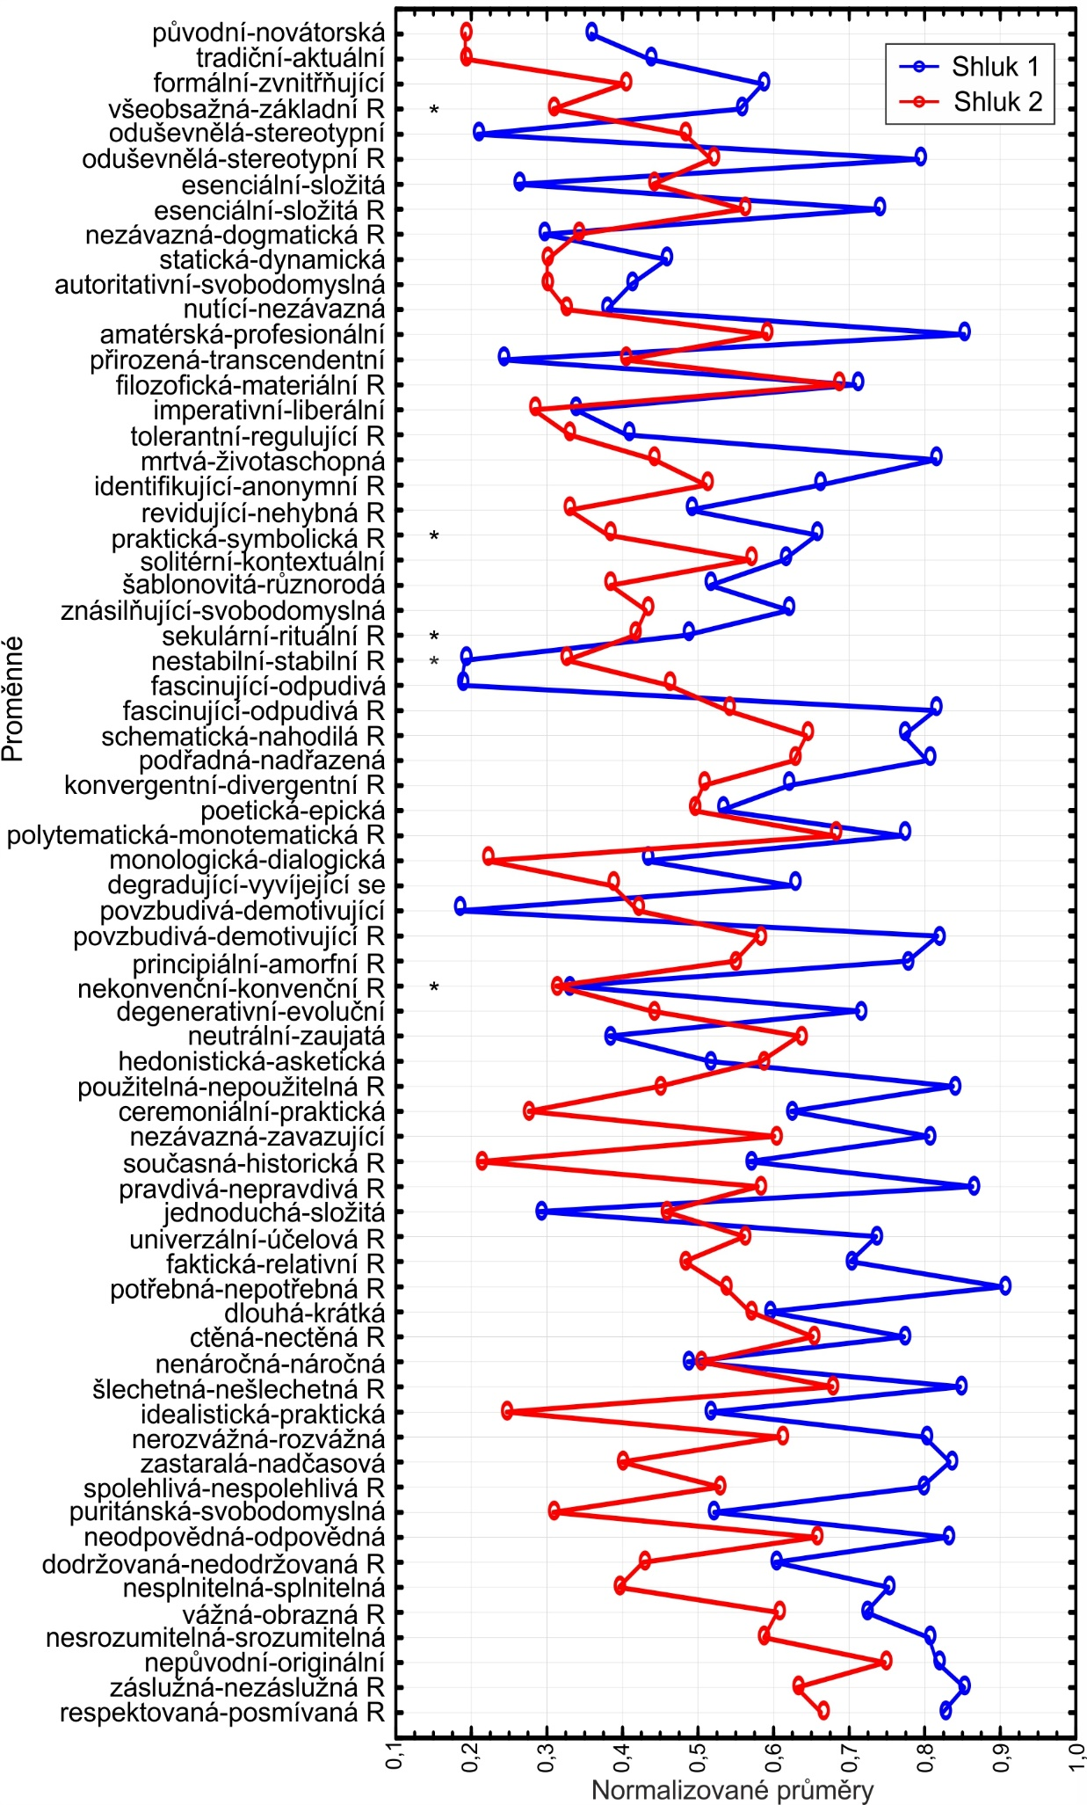
Celkové hodnocení jednotlivých škál
Dále je možné uvést škály, kterým respondenti připisovali nejvyšší hodnoty. Přičemž nejvyšší hodnocení reverzních škál je na rozdíl od standardních škál hodnocením nejvíce negativním. Je důležité si ovšem uvědomit, že se jedná o prvotní celková data, získaná ze všech 64 škál, tedy před optimalizací sémantického diferenciálu. Proto jsou uvedeny s původně předpokládaným označením faktorů hodnocení a energie.
Kompletní tabulka celkového hodnocení souboru standardních i reverzních škál (společně) všemi respondenty od nejvyšší až po nejnižší průměrnou hodnotu je uvedena v Příloze č. 11. Celkové hodnocení standardních škál od nejvyšší až po nejnižší hodnotu přehledně shrnuje Tabulka 31.
Tabulka 31 Hodnocení všech standardních škál celkového výzkumného souboru
Škály | Počet N | Průměr | Minimum | Maximum | SD | Faktor
nepůvodní-originální | 139 | 5,90 | 1 | 7 | 1,25 | energie
nesrozumitelná-srozumitelná | 139 | 5,83 | 1 | 7 | 1,16 | hodnocení
neodpovědná-odpovědná | 139 | 5,75 | 2 | 7 | 1,12 | hodnocení
amatérská-profesionální | 140 | 5,64 | 1 | 7 | 1,37 | hodnocení
nerozvážná-rozvážná | 139 | 5,64 | 1 | 7 | 1,26 | hodnocení
nezávazná-zavazující | 139 | 5,40 | 1 | 7 | 1,60 | hodnocení
podřadná-nadřazená | 138 | 5,39 | 1 | 7 | 1,26 | hodnocení
mrtvá-životaschopná | 140 | 5,06 | 1 | 7 | 1,54 | energie
zastaralá-nadčasová | 139 | 4,97 | 1 | 7 | 1,89 | energie
nesplnitelná-splnitelná | 139 | 4,67 | 1 | 7 | 1,81 | hodnocení
degenerativní-evoluční | 139 | 4,64 | 1 | 7 | 1,42 | energie
solitérní-kontextuální | 138 | 4,63 | 1 | 7 | 1,28 | energie
degradující-vyvíjející se | 139 | 4,58 | 1 | 7 | 1,30 | energie
dlouhá-krátká | 139 | 4,52 | 1 | 7 | 1,34 | energie
znásilňující-svobodomyslná | 140 | 4,28 | 1 | 7 | 1,33 | energie
hedonistická-asketická | 136 | 4,21 | 1 | 7 | 1,47 | hodnocení
formální-zvnitřňující | 139 | 4,09 | 1 | 7 | 1,77 | hodnocení
poetická-epická | 138 | 4,00 | 1 | 7 | 1,63 | hodnocení
nenáročná-náročná | 139 | 3,95 | 1 | 7 | 1,66 | energie
neutrální-zaujatá | 139 | 3,91 | 1 | 7 | 1,77 | hodnocení
ceremoniální-praktická | 138 | 3,90 | 1 | 7 | 1,85 | energie
šablonovitá-různorodá | 138 | 3,78 | 1 | 7 | 1,50 | hodnocení
puritánská-svobodomyslná | 139 | 3,66 | 1 | 7 | 1,57 | energie
idealistická-praktická | 139 | 3,48 | 1 | 7 | 1,87 | energie
statická-dynamická | 139 | 3,37 | 1 | 7 | 1,65 | energie
nutící-nezávazná | 139 | 3,21 | 1 | 7 | 1,52 | energie
monologická-dialogická | 137 | 3,11 | 1 | 7 | 1,79 | hodnocení
tradiční-aktuální | 140 | 3,04 | 1 | 7 | 1,67 | energie
imperativní-liberální | 140 | 2,95 | 1 | 7 | 1,39 | energie
autoritativní-svobodomyslná | 140 | 2,89 | 1 | 7 | 1,44 | hodnocení
přirozená-transcendentní | 139 | 2,79 | 1 | 7 | 1,43 | energie
jednoduchá-složitá | 139 | 2,78 | 1 | 6 | 1,45 | energie
původní-novátorská | 140 | 2,69 | 1 | 7 | 1,66 | hodnocení
Celkové hodnocení reverzních škál přehledně shrnuje Tabulka 32.
Tabulka 32 Hodnocení všech reverzních škál celkového výzkumného souboru
Škály | Počet N | Průměr | Minimum | Maximum | SD | Faktor
šlechetná-nešlechetná | 139 | 5,89 | 1 | 7 | 1,12 | hodnocení
záslužná-nezáslužná | 139 | 5,83 | 2 | 7 | 1,23 | hodnocení
potřebná-nepotřebná | 139 | 5,78 | 2 | 7 | 1,39 | hodnocení
esenciální-složitá | 140 | 5,74 | 3 | 7 | 1,08 | energie
principiální-amorfní | 139 | 5,68 | 1 | 7 | 1,19 | energie
schematická-nahodilá | 139 | 5,56 | 1 | 7 | 1,03 | energie
pravdivá-nepravdivá | 139 | 5,53 | 1 | 7 | 1,44 | hodnocení
filozofická-materiální | 140 | 5,52 | 2 | 7 | 1,25 | hodnocení
respektovaná-posmívaná | 139 | 5,51 | 1 | 7 | 1,42 | energie
oduševnělá-stereotypní | 139 | 5,50 | 2 | 7 | 1,42 | hodnocení
fascinující-odpudivá | 139 | 5,43 | 1 | 7 | 1,35 | hodnocení
polytematická-monotematická | 140 | 5,34 | 1 | 7 | 1,60 | energie
ctěná-nectěná | 139 | 5,27 | 1 | 7 | 1,62 | hodnocení
povzbudivá-demotivující | 139 | 5,26 | 1 | 7 | 1,46 | hodnocení
spolehlivá-nespolehlivá | 139 | 5,14 | 1 | 7 | 1,46 | hodnocení
použitelná-nepoužitelná | 140 | 5,11 | 1 | 7 | 1,68 | hodnocení
vážná-obrazná | 139 | 4,99 | 1 | 7 | 1,53 | energie
univerzální-účelová | 138 | 4,94 | 1 | 7 | 1,61 | hodnocení
faktická-relativní | 139 | 4,60 | 1 | 7 | 1,54 | energie
identifikující-anonymní | 140 | 4,52 | 1 | 7 | 1,66 | hodnocení
konvergentní-divergentní | 137 | 4,47 | 1 | 7 | 1,26 | energie
praktická-symbolická | 140 | 4,16 | 1 | 7 | 1,82 | hodnocení
dodržovaná-nedodržovaná | 139 | 4,15 | 1 | 7 | 1,76 | energie
všeobsažná-základní | 140 | 3,91 | 1 | 7 | 1,99 | energie
sekulární-rituální | 137 | 3,67 | 1 | 7 | 1,36 | hodnocení
současná-historická | 139 | 3,58 | 1 | 7 | 1,71 | energie
revidující-nehybná | 139 | 3,54 | 1 | 7 | 1,59 | energie
tolerantní-regulující | 140 | 3,21 | 1 | 7 | 1,51 | hodnocení
nezávazná-dogmatická | 139 | 2,99 | 1 | 7 | 1,58 | hodnocení
nekonvenční-konvenční | 139 | 2,96 | 1 | 7 | 1,36 | hodnocení
nestabilní-stabilní | 139 | 2,24 | 1 | 6 | 1,21 | energie

N je počet respondentů, kteří tuto škálu hodnotili, průměr je aritmetický průměr, minimum je minimální označená hodnota škály, maximum je maximální označená hodnota škály a SD uvádí standardní odchylku.
Celkové skóre měření, tedy na úrovni obou faktorů společně, bylo u všech respondentů x = 4,597 (SD = 1,184). Celkové skóre faktoru progresivity bylo u všech respondentů x = 3,448 (SD = 1,354) a celkové skóre faktoru hodnocení bylo u všech respondentů x = 5,746 (SD = 1,014).
Kompletní tabulka celkového hodnocení standardních i reverzních škál muži od nejvyšší až po nejnižší hodnotu je uvedena v Příloze č. 12. Celkové hodnocení standardních škál muži od nejvyšší až po nejnižší hodnotu přehledně shrnuje Tabulka 33.
Tabulka 33 Hodnocení jednotlivých standardních škál u mužů
Škály | Počet N | Průměr | Minimum | Maximum | SD | Faktor
nepůvodní-originální | 50 | 5,98 | 1 | 7 | 1,30 | energie
nesrozumitelná-srozumitelná | 50 | 5,84 | 3 | 7 | 1,02 | hodnocení
neodpovědná-odpovědná | 50 | 5,72 | 3 | 7 | 1,03 | hodnocení
nerozvážná-rozvážná | 50 | 5,56 | 2 | 7 | 1,05 | hodnocení
amatérská-profesionální | 51 | 5,43 | 1 | 7 | 1,50 | hodnocení
podřadná-nadřazená | 50 | 5,30 | 1 | 7 | 1,36 | hodnocení
nezávazná-zavazující | 50 | 5,08 | 1 | 7 | 1,63 | hodnocení
solitérní-kontextuální | 51 | 4,84 | 2 | 7 | 1,27 | energie
zastaralá-nadčasová | 50 | 4,80 | 1 | 7 | 1,98 | energie
mrtvá-životaschopná | 51 | 4,73 | 1 | 7 | 1,65 | energie
hedonistická-asketická | 50 | 4,66 | 1 | 7 | 1,57 | hodnocení
degenerativní-evoluční | 51 | 4,55 | 1 | 7 | 1,51 | energie
degradující-vyvíjející se | 51 | 4,53 | 1 | 7 | 1,30 | energie
dlouhá-krátká | 50 | 4,44 | 1 | 7 | 1,30 | energie
poetická-epická | 51 | 4,25 | 1 | 7 | 1,72 | hodnocení
nenáročná-náročná | 50 | 4,14 | 1 | 7 | 1,58 | energie
nesplnitelná-splnitelná | 50 | 4,10 | 1 | 7 | 2,01 | hodnocení
neutrální-zaujatá | 51 | 4,10 | 1 | 7 | 1,77 | hodnocení
formální-zvnitřňující | 51 | 3,98 | 1 | 7 | 1,66 | hodnocení
znásilňující-svobodomyslná | 51 | 3,92 | 1 | 7 | 1,31 | energie
šablonovitá-různorodá | 51 | 3,69 | 1 | 7 | 1,44 | hodnocení
přirozená-transcendentní | 51 | 3,29 | 1 | 7 | 1,57 | energie
ceremoniální-praktická | 50 | 3,28 | 1 | 7 | 1,73 | energie
puritánská-svobodomyslná | 50 | 3,24 | 1 | 7 | 1,48 | energie
statická-dynamická | 51 | 3,16 | 1 | 7 | 1,71 | energie
idealistická-praktická | 50 | 3,10 | 1 | 6 | 1,73 | energie
nutící-nezávazná | 50 | 3,00 | 1 | 7 | 1,51 | energie
jednoduchá-složitá | 50 | 2,96 | 1 | 6 | 1,43 | energie
tradiční-aktuální | 51 | 2,92 | 1 | 6 | 1,45 | energie
monologická-dialogická | 50 | 2,70 | 1 | 7 | 1,72 | hodnocení
původní-novátorská | 51 | 2,69 | 1 | 7 | 1,75 | hodnocení
imperativní-liberální | 51 | 2,43 | 1 | 4 | 0,96 | energie
autoritativní-svobodomyslná | 51 | 2,41 | 1 | 5 | 1,10 | hodnocení

Celkové hodnocení reverzních škál u mužů přehledně shrnuje Tabulka 34.

Tabulka 34 Hodnocení jednotlivých reverzních škál u mužů
Škály | Počet N | Průměr | Minimum | Maximum | SD | Faktor
šlechetná-nešlechetná | 50 | 5,92 | 4 | 7 | 0,94 | hodnocení
esenciální-složitá | 51 | 5,78 | 4 | 7 | 0,99 | energie
záslužná-nezáslužná | 50 | 5,62 | 2 | 7 | 1,38 | hodnocení
principiální-amorfní | 51 | 5,49 | 1 | 7 | 1,33 | energie
potřebná-nepotřebná | 50 | 5,48 | 2 | 7 | 1,59 | hodnocení
oduševnělá-stereotypní | 50 | 5,46 | 2 | 7 | 1,42 | hodnocení
schematická-nahodilá | 51 | 5,43 | 1 | 7 | 1,15 | energie
filozofická-materiální | 51 | 5,31 | 3 | 7 | 1,17 | hodnocení
polytematická-monotematická | 51 | 5,29 | 1 | 7 | 1,55 | energie
respektovaná-posmívaná | 50 | 5,22 | 1 | 7 | 1,47 | energie
fascinující-odpudivá | 51 | 5,20 | 1 | 7 | 1,56 | hodnocení
vážná-obrazná | 50 | 5,10 | 2 | 7 | 1,33 | energie
pravdivá-nepravdivá | 50 | 5,08 | 2 | 7 | 1,58 | hodnocení
povzbudivá-demotivující | 51 | 4,98 | 1 | 7 | 1,48 | hodnocení
použitelná-nepoužitelná | 51 | 4,88 | 1 | 7 | 1,82 | hodnocení
ctěná-nectěná | 50 | 4,84 | 1 | 7 | 1,77 | hodnocení
spolehlivá-nespolehlivá | 50 | 4,84 | 1 | 7 | 1,57 | hodnocení
univerzální-účelová | 50 | 4,78 | 2 | 7 | 1,50 | hodnocení
identifikující-anonymní | 51 | 4,61 | 1 | 7 | 1,52 | hodnocení
konvergentní-divergentní | 50 | 4,38 | 1 | 7 | 1,40 | energie
faktická-relativní | 50 | 4,28 | 1 | 7 | 1,60 | energie
praktická-symbolická | 51 | 3,88 | 1 | 7 | 1,86 | hodnocení
všeobsažná-základní | 51 | 3,86 | 1 | 7 | 2,01 | energie
sekulární-rituální | 51 | 3,80 | 1 | 7 | 1,64 | hodnocení
dodržovaná-nedodržovaná | 50 | 3,80 | 1 | 7 | 1,95 | energie
současná-historická | 50 | 3,22 | 1 | 7 | 1,61 | energie
tolerantní-regulující | 51 | 3,18 | 1 | 7 | 1,48 | hodnocení
nezávazná-dogmatická | 51 | 3,08 | 1 | 7 | 1,64 | hodnocení
revidující-nehybná | 51 | 2,96 | 1 | 7 | 1,44 | energie
nekonvenční-konvenční | 51 | 2,76 | 1 | 6 | 1,14 | hodnocení
nestabilní-stabilní | 51 | 2,41 | 1 | 6 | 1,27 | energie

Celkové skóre na úrovni obou faktorů u mužů bylo x = 4,423 (SD = 1,399). Celkové skóre faktoru progresivity bylo u mužů x = 3,113 (SD = 1,199). Celkové skóre dimenze hodnocení bylo u mužů x = 5,603 (SD = 1,187).
Kompletní tabulka celkového hodnocení standardních i reverzních škál ženami od nejvyšší až po nejnižší hodnotu je uvedena v Příloze č. 13. Celkové hodnocení standardních škál muži od nejvyšší až po nejnižší hodnotu přehledně shrnuje Tabulka 35.

Tabulka 35 Hodnocení jednotlivých standardních škál u žen
Škály | Počet N | Průměr | Minimum | Maximum | SD | Faktor
nepůvodní-původní | 89 | 5,85 | 3 | 7 | 1,23 | energie
nesrozumitelná-srozumitelná | 89 | 5,83 | 1 | 7 | 1,25 | hodnocení
amatérská-profesionální | 89 | 5,76 | 2 | 7 | 1,28 | hodnocení
neodpovědná-odpovědná | 89 | 5,76 | 2 | 7 | 1,17 | hodnocení
nerozvážná-rozvážná | 89 | 5,69 | 1 | 7 | 1,37 | hodnocení
nezávazná-zavazující | 89 | 5,57 | 1 | 7 | 1,56 | hodnocení
podřadná-nadřazená | 88 | 5,44 | 2 | 7 | 1,20 | hodnocení
mrtvá-životaschopná | 89 | 5,26 | 1 | 7 | 1,44 | energie
zastaralá-nadčasová | 89 | 5,07 | 1 | 7 | 1,85 | energie
nesplnitelná-splnitelná | 89 | 4,99 | 1 | 7 | 1,61 | hodnocení
degenerativní-evoluční | 88 | 4,69 | 1 | 7 | 1,37 | energie
degradující-vyvíjející se | 88 | 4,60 | 1 | 7 | 1,30 | energie
dlouhá-krátká | 89 | 4,56 | 1 | 7 | 1,36 | energie
solitérní-kontextuální | 87 | 4,51 | 1 | 7 | 1,28 | energie
znásilňující-svobodomyslná | 89 | 4,48 | 1 | 7 | 1,31 | energie
ceremoniální-praktická | 88 | 4,25 | 1 | 7 | 1,84 | energie
formální-zvnitřňující | 88 | 4,15 | 1 | 7 | 1,84 | hodnocení
hedonistická-asketická | 86 | 3,95 | 1 | 7 | 1,35 | hodnocení
puritánská-svobodomyslná | 89 | 3,90 | 1 | 7 | 1,57 | energie
poetická-epická | 87 | 3,85 | 1 | 7 | 1,57 | hodnocení
nenáročná-náročná | 89 | 3,84 | 1 | 7 | 1,70 | energie
šablonovitá-různorodá | 87 | 3,84 | 1 | 7 | 1,54 | hodnocení
neutrální-zaujatá | 88 | 3,81 | 1 | 7 | 1,77 | hodnocení
idealistická-praktická | 89 | 3,70 | 1 | 7 | 1,92 | energie
statická-dynamická | 88 | 3,50 | 1 | 7 | 1,60 | energie
monologická-dialogická | 87 | 3,34 | 1 | 7 | 1,80 | hodnocení
nutící-nezávazná | 89 | 3,33 | 1 | 7 | 1,52 | energie
imperativní-liberální | 89 | 3,25 | 1 | 7 | 1,51 | energie
autoritativní-svobodomyslná | 89 | 3,16 | 1 | 7 | 1,55 | hodnocení
tradiční-aktuální | 89 | 3,11 | 1 | 7 | 1,78 | energie
původní-novátorská | 89 | 2,69 | 1 | 6 | 1,61 | hodnocení
jednoduchá-složitá | 89 | 2,67 | 1 | 6 | 1,47 | energie
přirozená-transcendentní | 88 | 2,50 | 1 | 6 | 1,27 | energie

Celkové hodnocení reverzních škál u žen přehledně shrnuje Tabulka 36.

Tabulka 36 Hodnocení jednotlivých reverzních škál u žen
Škály | Počet N | Průměr | Minimum | Maximum | SD | Faktor
potřebná-nepotřebná | 89 | 5,96 | 2 | 7 | 1,23 | hodnocení
záslužná-nezáslužná | 89 | 5,94 | 2 | 7 | 1,12 | hodnocení
šlechetná-nešlechetná | 89 | 5,88 | 1 | 7 | 1,21 | hodnocení
principiální-amorfní | 88 | 5,80 | 3 | 7 | 1,08 | energie
pravdivá-nepravdivá | 89 | 5,78 | 1 | 7 | 1,30 | hodnocení
esenciální-složitá | 89 | 5,71 | 3 | 7 | 1,14 | energie
respektovaná-posmívaná | 89 | 5,67 | 2 | 7 | 1,36 | energie
filozofická-materiální | 89 | 5,64 | 2 | 7 | 1,28 | hodnocení
schematická-nahodilá | 88 | 5,64 | 3 | 7 | 0,95 | energie
fascinující-odpudivá | 88 | 5,57 | 2 | 7 | 1,20 | hodnocení
oduševnělá-stereotypní | 89 | 5,53 | 2 | 7 | 1,42 | hodnocení
ctěná-nectěná | 89 | 5,51 | 1 | 7 | 1,49 | hodnocení
povzbudivá-demotivující | 88 | 5,42 | 1 | 7 | 1,44 | hodnocení
polytematická-monotematická | 89 | 5,36 | 1 | 7 | 1,63 | energie
spolehlivá-nespolehlivá | 89 | 5,30 | 2 | 7 | 1,37 | hodnocení
použitelná-nepoužitelná | 89 | 5,25 | 1 | 7 | 1,60 | hodnocení
univerzální-účelová | 88 | 5,03 | 1 | 7 | 1,67 | hodnocení
vážná-obrazná | 89 | 4,93 | 1 | 7 | 1,64 | energie
faktická-relativní | 89 | 4,78 | 1 | 7 | 1,48 | energie
konvergentní-divergentní | 87 | 4,53 | 2 | 7 | 1,18 | energie
identifikující-anonymní | 89 | 4,47 | 1 | 7 | 1,75 | hodnocení
dodržovaná-nedodržovaná | 89 | 4,35 | 1 | 7 | 1,62 | energie
praktická-symbolická | 89 | 4,33 | 1 | 7 | 1,79 | hodnocení
všeobsažná-základní | 89 | 3,93 | 1 | 7 | 1,99 | energie
revidující-nehybná | 88 | 3,88 | 1 | 7 | 1,59 | energie
současná-historická | 89 | 3,79 | 1 | 7 | 1,75 | energie
sekulární-rituální | 86 | 3,59 | 1 | 6 | 1,16 | hodnocení
tolerantní-regulující | 89 | 3,22 | 1 | 7 | 1,54 | hodnocení
nekonvenční-konvenční | 88 | 3,07 | 1 | 7 | 1,47 | hodnocení
ezávazná-dogmatická | 88 | 2,93 | 1 | 7 | 1,55 | hodnocení
nestabilní-stabilní | 88 | 2,14 | 1 | 6 | 1,17 | energie

Celkové skóre na úrovni obou faktorů u žen bylo x = 4,760 (SD = 1,445). Celkové skóre dimenze progresivity bylo u žen x = 3,640 (SD = 1,406). Celkové skóre dimenze hodnocení bylo u žen x = 5,829 (SD = 0,898).
Komplexní celkové hodnocení všech škál všemi respondenty, skupinou mužů a skupinou žen vyobrazuje Line plot 19.

Graf 19 Spojnicový graf hodnocení škál muži, ženami a celkově
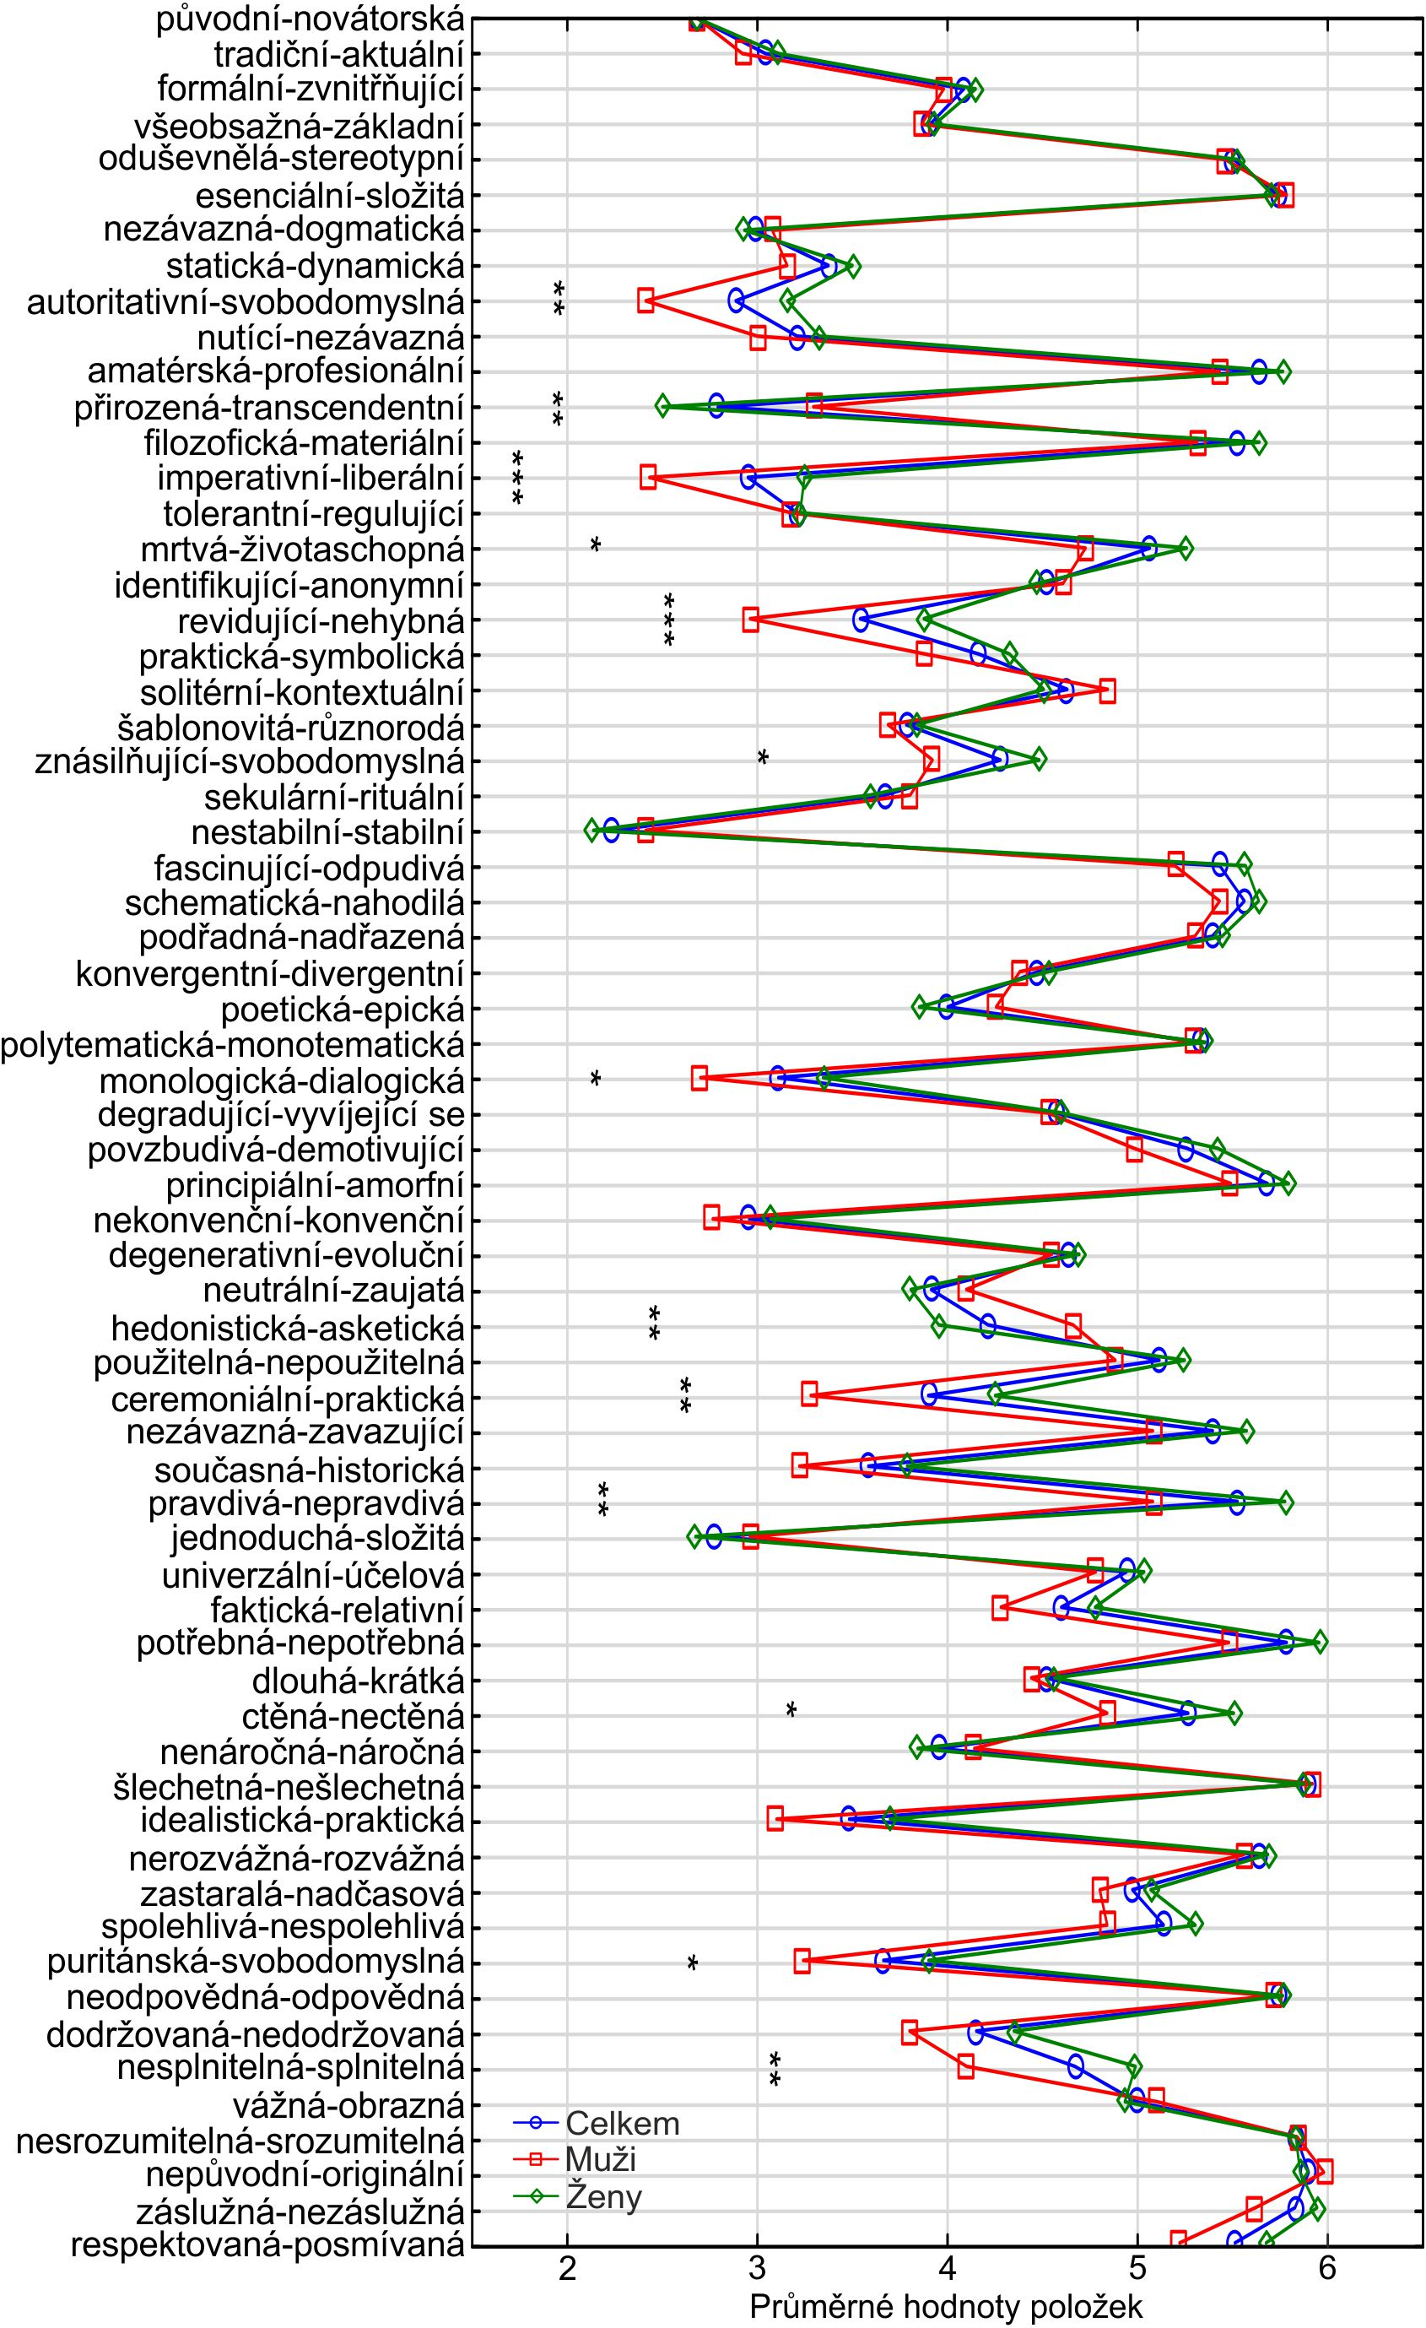

Graf zobrazuje výše popsané celkové hodnocení jednotlivých škál skupinou všech respondentů, kteří uvedli hodnocení u všech škál (modrá), hodnocení škál muži (červená) a ženami (zelená).
Muži a ženy byli v hodnocení jednotlivých škál porovnáni dvouvýběrovým t-testem. Statisticky významné rozdíly hodnocení mezi muži a ženami byly zaznamenány celkem u 13 položek. Kompletní hodnoty t-testu pro všechny škály a pro škály se statisticky významnými rozdíly hodnocení mezi muži a ženami jsou uvedeny v Příloze č. 10.
V grafu jsou položky označeny podle úrovně hladiny významnosti statistických rozdílů hvězdičkami do tří skupin, a to od nejnižších hodnot statisticky významných rozdílů (jedna hvězdička), přes střední hodnotu (dvě hvězdičky), až po nejvyšší hodnotu (tři hvězdičky). Přičemž platí, že: *p <0,05; **p <0,01; ***p <0,0001.
Skupiny škál se statisticky významnými rozdíly v hodnocení mezi muži a ženami:
- * Š16 (mrtvá-životaschopná), Š22 (znásilňující-svobodomyslná), Š31 (monologická-dialogická), Š49R (ctěná-nectěná), Š56 (puritánská-svobodomyslná);
- ** Š9 (autoritativní-svobodomyslná), Š12 (přirozená-transcendentní), Š38 (hedonistická-asketická), Š40 (ceremoniální-praktická), Š43R (pravdivá-nepravdivá), Š59 (nesplnitelná-splnitelná);
- *** Š14 (imperativní-liberální), Š18R (revidující-nehybná).
Mapy sémantického prostoru lékařů
Grafickým vyjádřením spektra konotačních významů pojmů, nalezených metodou sémantického diferenciálu, je sémantický prostor, v němž je každý pojem vyjádřen konkrétním bodem. Na ose x (vodorovná osa) je vždy vynesena průměrná progresivita pojmu Hippokratova přísaha, na ose y (kolmá osa) potom jeho průměrné hodnocení v dané skupině lékařů. Přitom poloha spíše v levé části grafu vyjadřuje nižší progresivitu, poloha spíše v pravé části grafu progresivitu vyšší. Analogicky čím výše je pojem v sémantickém prostoru umístěn, tím je hodnocen pozitivněji a naopak [172].
V sémantickém prostoru můžeme navíc podle shluků bodů sledovat, které skupiny lékařů jsou si svým hodnocením a progresivitou Hippokratovy přísahy blízké. [172]. Tabulka všech vypočtených průměrných hodnot hodnocení a progresivity Hippokratovy přísahy, použitých pro konstrukci následujících sémantických prostorů u různých skupin lékařů je uvedena v Příloze č. 14. V našem výzkumu bylo zkonstruováno celkem šest map sémantických prostorů lékařů, na základě těchto kritérií:
- podle pohlaví;
- podle druhu pracoviště;
- podle pracovního postavení/pozice;
- podle lokalizace pracoviště;
- podle délky praxe;
- podle odbornosti.
Graf 20 Sémantický prostor pojmu Hippokratova přísaha podle kritéria pohlaví
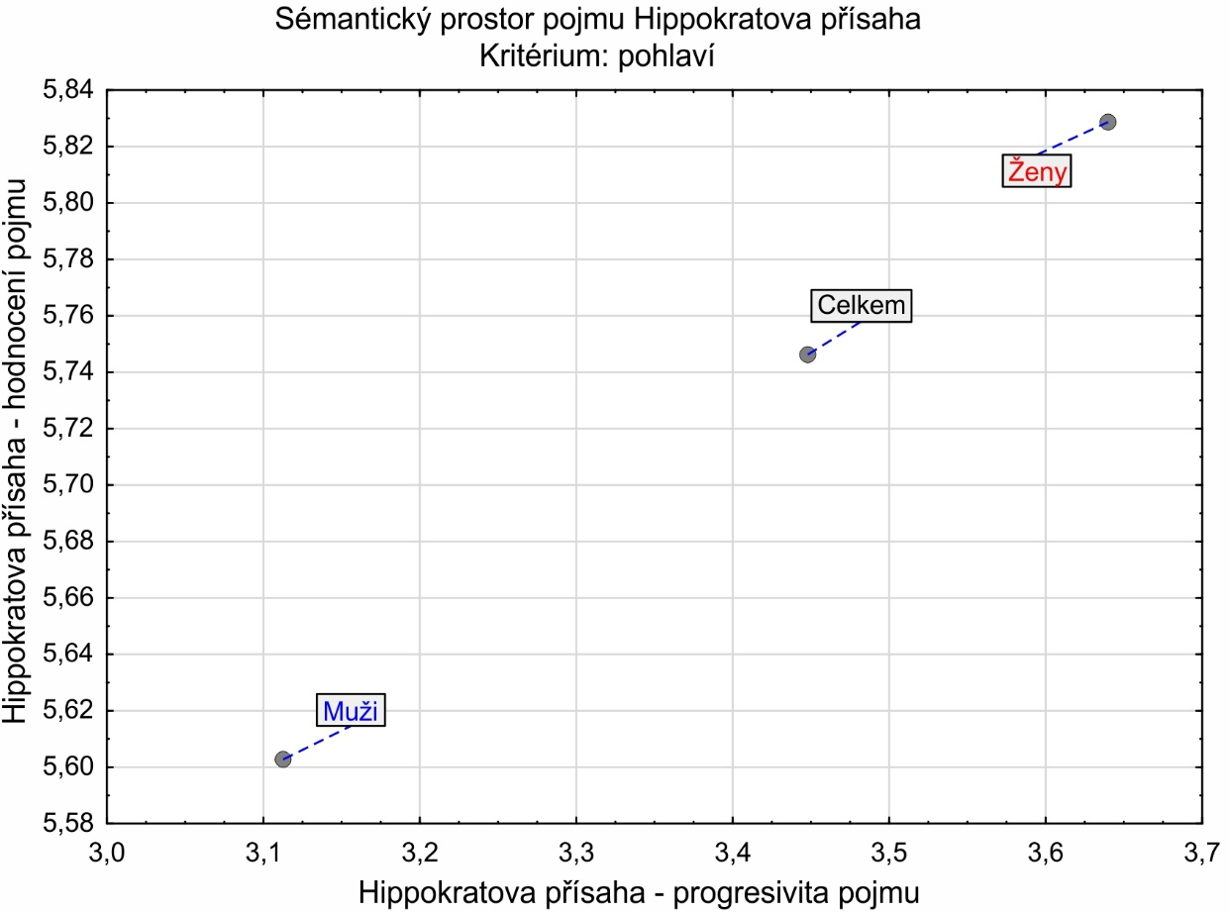

Graf 20 ukazuje, jaké místo zaujal v sémantickém prostoru pojem Hippokratova přísaha u všech dotazovaných respondentů celkem a dále u mužů a u žen. Je patrný statisticky významný rozdíl mezi progresivitou pojmu a rozdíl mezi hodnocením pojmu u mužů a u žen. Muži vnímali progresivitu Hippokratovy přísahu negativně a hodnotili ji pozitivně, ženy vnímaly progresivitu neutrálně a hodnotily Přísahu velmi pozitivně.
Graf 21 Sémantický prostor pojmu Hippokratova přísaha podle kritéria pracoviště
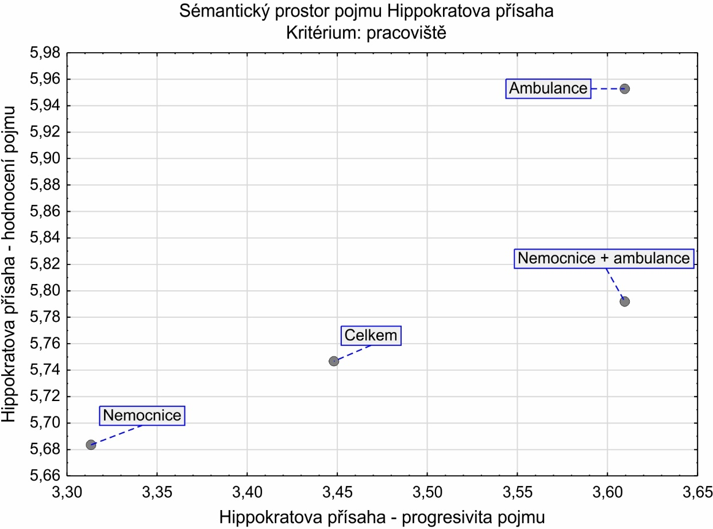
Podle Grafu 21 sémantického prostoru vnímali nejhůře progresivitu Hippokratovy přísahy lékaři v nemocnicích a zároveň ji hodnotili pozitivně. Naopak nejvyšší progresivitu Hippokratovy přísahy vnímali lékaři v ambulanci (neutrální) a hodnotili ji velmi pozitivně.

Graf 22 Sémantický prostor pojmu Hippokratova přísaha podle kritéria pozice
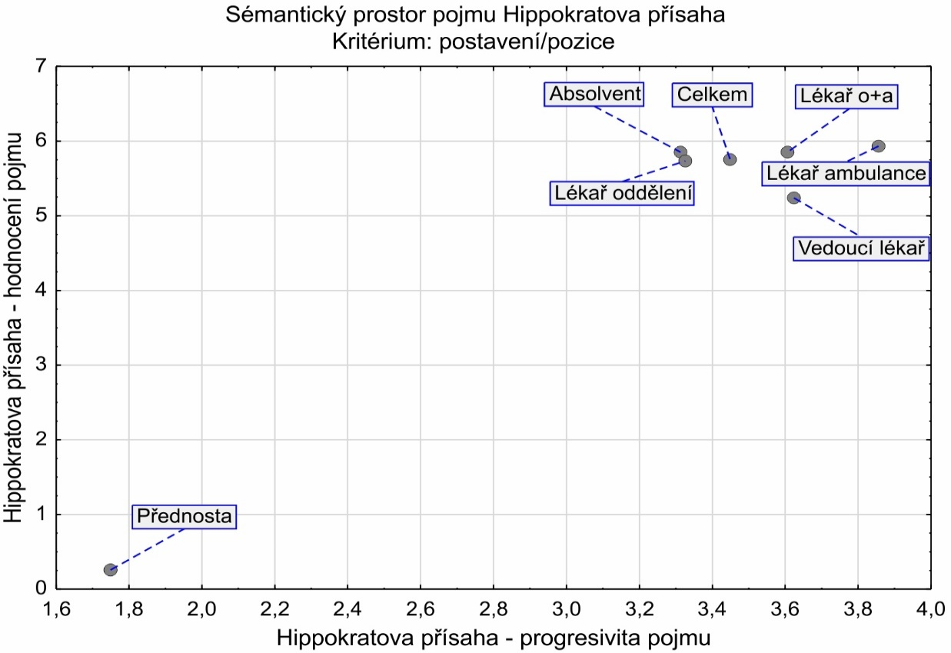
Z Grafu 22 vyplývá podobné vnímání progresivity i hodnocení Hippokratovy přísahy u všech pracovních pozic s výjimkou přednosty. Ten vnímal progresivitu Hippokratovy přísahy velmi negativně a hodnotil ji téměř maximálně negativně.
Graf 23 Sémantický prostor pojmu Hippokratova přísaha podle kritéria lokalizace
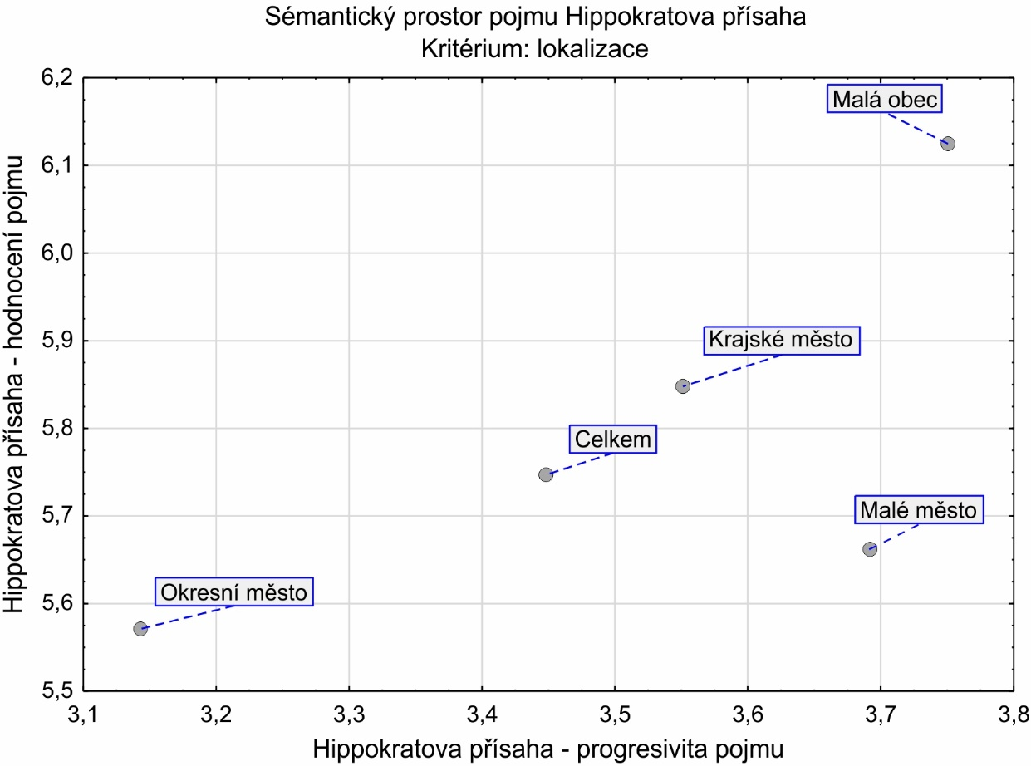
Graf 23 ukazuje nejnižší progresivitu Hippokratovy přísahy u lékařů, pracujících v okresních městech. Nejpozitivněji byla progresivita Hippokratovy přísahy vnímána lékaři v malých obcích (neutrálně). Ti ji zároveň hodnotili nejpozitivněji (velmi pozitivně).
Graf 24 Sémantický prostor pojmu Hippokratova přísaha podle kritéria délky praxe
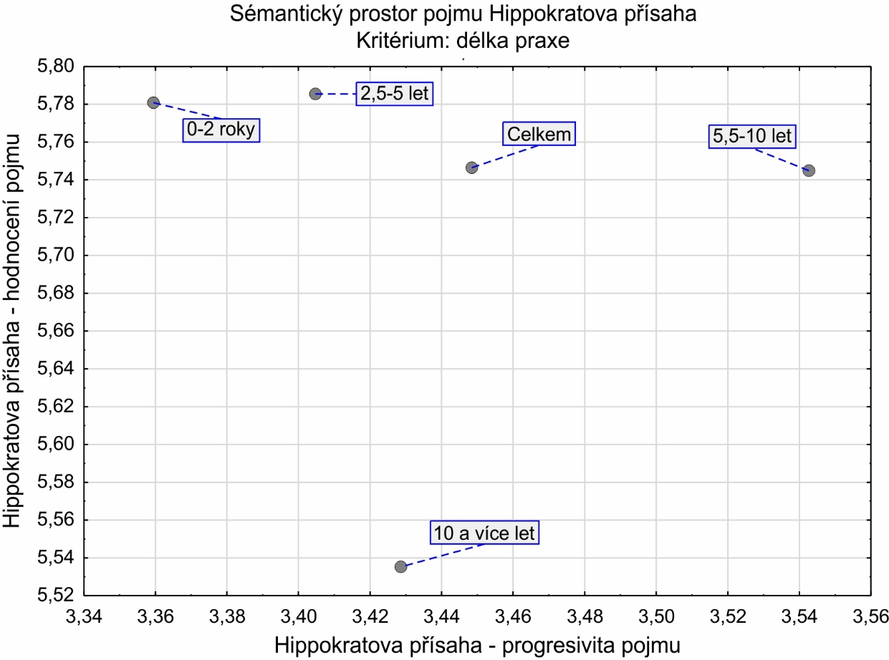
Graf 24 ukazuje, že nejníže (negativně) vnímali progresivitu Hippokratovy přísahy mladí lékařští absolventi do 2 let praxe v oboru. Společně s lékaři s praxí do 5 let ji zároveň hodnotili nejpozitivněji (velmi pozitivně). Nejvyšší progresivitu Přísahy (neutrální) vnímali lékaři s praxí mezi 5 až 10 roky. U lékařů s praxí větší než 10 let došlo oproti předchozí jmenované skupině k poklesu progresivity (negativní) i hodnocení (pozitivní).

Graf 25 Sémantický prostor pojmu Hippokratova přísaha podle kritéria odbornosti
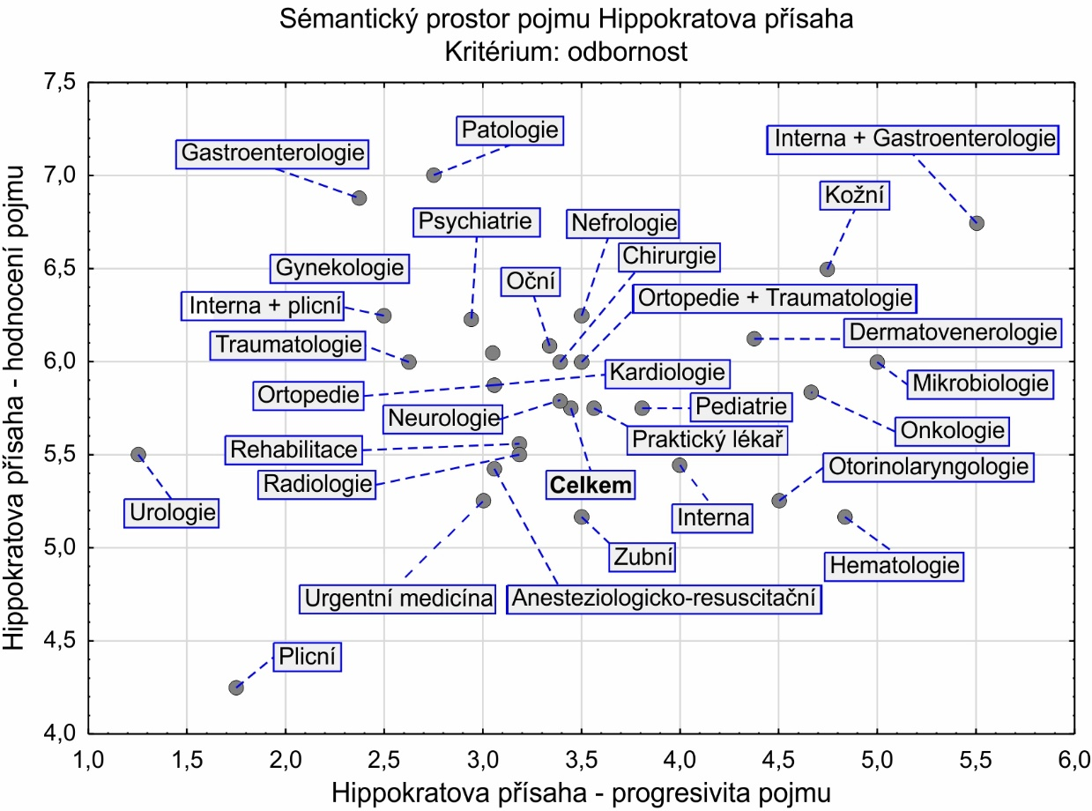
Z Grafu 25 je patrné, že velká část lékařů různých odborností hodnotila Hippokratovu přísahu a vnímala její progresivitu obdobně, tedy s malou až neutrální progresivitou a pozitivním až velmi pozitivním hodnocením. S nejmenší progresivitou spojovali Hippokratovu přísahu urologové (negativní), s nejvyšší lékaři se specializací interna + gastroenterologie (pozitivní).
Nejhůře hodnotil Přísahu lékař s plicní specializací (neutrální hodnocení), nejpozitivněji ji hodnotili patologové (uvedli maximální výši pozitivního hodnocení, tedy 7). V tomto grafu sémantického prostoru jsou patrné partikulární shluky bodů, vyjadřující podobné vnímání Hippokratovy přísahy příslušnými specializacemi. V rámci těchto shluků ovšem nebylo možné blíže specifikovat jisté společné znaky (příbuznost) specializací, které daný shluk tvořily.

4.3.2. Souhrnná analýza výsledků
Analýza výsledků na základě hodnocení globální podobnosti
Sémantický diferenciál ATER byl konstruován tak, aby postihl co nejširší část sémantického prostoru výzkumného souboru a výsledky bylo možné co nejjednoznačněji vyhodnotit. Používá proto pouze dva faktory, u nichž předpokládá v sémantickém prostoru nejvyšší zastoupení (hodnocení a energie). Výzkum prokázal, že přes užití vysokého počtu škál adjektiv (64 narozdíl od původních 50 Osgoodových škál a 10 škál nástroje ATER), se pro ně v sémantickém prostoru Hippokratovy přísahy u vybraného vzorku českých lékařů realizoval řádově mnohem vyšší počet faktorů, jen velmi obtížně charakterizovatelných.
I přes tento fakt byla reliabilita výzkumu s původními škálami výjimečně vysoká (Cronbachovo alfa = 0,900). Charakteristickým znakem sémantického prostoru Hippokratovy přísahy tedy byla multidimenzionalita, multifaktorovost.
Na základě celkového skóre měření lze říci, že na úrovni obou faktorů společně lékaři vnímali Hippokratovu přísahu pozitivně x = 4,597 (SD = 1,184). Přičemž muži vnímali Přísahu hraničně neutrálně x = 4,423 (SD = 1,399) a ženy pozitivně x = 4,760 (SD = 1,445).
Všechny identifikované skupiny lékařů hodnotily Hippokratovu přísahu pozitivně, ženy dokonce velmi pozitivně. Neutrální nebo dokonce negativní hodnocení bylo zcela výjimečné, exaktně bylo zjištěno pouze u 2 lékařů (1 neutrální hodnocení a 1 negativní).
Analýza výsledků na úrovni jednotlivých dimenzí
Celkové skóre faktoru progresivity bylo u všech respondentů x = 3,448 (SD = 1,354) a celkové skóre faktoru hodnocení x = 5,746 (SD = 1,014). Na úrovni jednotlivých faktorů je tedy možné říci, že lékaři hodnotili Hippokratovu přísahu hraničně velmi pozitivně, s hraničně neutrální progresivitou.
Celkové skóre faktoru progresivity bylo u mužů x = 3,113 (SD = 1,199). Muži považovali Přísahu spíše za tradiční, historickou, konzervativní. Celkové skóre faktoru progresivity bylo u žen x = 3,640 (SD = 1,406), což je neutrální hodnota. Ženy nepovažovaly Přísahu ani za příliš konzervativní, ani za jednoznačně moderní, praktickou, ale za kombinaci obojího.
Celkové skóre faktoru hodnocení bylo u mužů x = 5,603 (SD = 1,187), což indikuje pozitivní hodnocení Hippokratovy přísahy. Celkové skóre faktoru hodnocení bylo u žen x = 5,829 (SD = 0,898), což indikuje velmi pozitivní hodnocení Hippokratovy přísahy.
Podle závěrů shlukové analýzy byli muži ve výzkumném souboru rozděleni přesně na dvě poloviny, z nichž jedna vnímala Přísahu znatelně lépe (na úrovni obou faktorů zároveň), druhá naopak hůře. U žen bylo toto vnímání v poměru cca jedna ku dvěma ve prospěch pozitivnějšího vnímání Přísahy. Nejvíce lékařů, pozitivněji vnímajících Hippokratovu přísahu, působilo v krajském městě. Nejvíce lékařů, kteří vnímali Přísahu hůře, působilo ve městě okresním.
Při posuzování vnímání pojmu Hippokratova přísaha podle druhu pracoviště, byla nejvyšší progresivita naměřena u lékařů, pracujících v ambulanci (neutrální) a nejnižší u lékařů, pracujících v nemocnici (negativní). Nejlepší hodnocení bylo zaznamenáno opět u lékařů ambulance (velmi pozitivní) a nejnižší u lékařů, pracujících v nemocnici (pozitivní).
Při posuzování vnímání pojmu Hippokratova přísaha podle pracovní pozice byla nejvyšší progresivita naměřena u lékařů ambulance (neutrální) a nejnižší u přednosty (velmi negativní). Nejlepší hodnocení bylo zaznamenáno opět u lékařů ambulance (velmi pozitivní) a nejnižší u přednosty (velmi negativní).
Při posuzování vnímání pojmu Hippokratova přísaha podle místa pracoviště byla nejvyšší progresivita naměřena mezi respondenty, pracujícími v malé obci (neutrální) a nejnižší mezi respondenty pracujícími v okresním městě (negativní). Nejlepší hodnocení bylo zaznamenáno opět u lékařů, pracujících v malé obci (velmi pozitivní) a nejnižší u lékařů v okresním městě (pozitivní).
Při posuzování vnímání pojmu Hippokratova přísaha podle délky praxe byla nejvyšší progresivita naměřena u lékařů s délkou praxe 5,5–10 let (neutrální) a nejnižší hodnocení u lékařů s délkou praxe 0–2 roky (negativní). Nejlepší hodnocení bylo zaznamenáno u lékařů s délkou praxe 2,5–5 let (velmi pozitivní) a nejnižší energie u lékařů s praxí v délce 10 let a více (pozitivní).
Při posuzování vnímání pojmu Hippokratova přísaha podle odbornosti s nejmenší progresivitou spojovali Hippokratovu přísahu urologové (velmi negativní), s nejvyšší lékaři se specializací interna + gastroenterologie (pozitivní). Nejhůře hodnotil Přísahu lékař s plicní specializací (neutrálně), nejpozitivněji ji hodnotili patologové (uvedli maximální výši pozitivního hodnocení).
Analýza výsledků na úrovni jednotlivých položek (adjektiv)
Na základě nejvyššího skóre lze říci, že celkový vzorek respondentů vnímal nejčastěji Hippokratovu přísahu na jedné straně (podle standardních škál) jako originální, srozumitelnou, odpovědnou, profesionální a rozvážnou, na straně druhé (podle reverzních škál) respondenti vnímali nejčastěji Přísahu za nešlechetnou, neviděli v jejím dodržování benefity (nezáslužná) a dokonce ji označovali pro současnost za nepotřebnou, složitou a amorfní.
Muži vnímali nejčastěji Hippokratovu přísahu na jedné straně jako originální, srozumitelnou, odpovědnou a rozvážnou, na straně druhé jako nešlechetnou, složitou, nezáslužnou, amorfní, nepotřebnou a stereotypní.
Ženy vnímaly nejčastěji Hippokratovu přísahu na jedné straně jako originální, srozumitelnou, profesionální a odpovědnou, na straně druhé jako nepotřebnou, nezáslužnou, nešlechetnou, amorfní, nepravdivou a složitou.
Statisticky významné rozdíly v celkovém hodnocení Hippokratovy přísahy mezi muži a ženami se projevily pouze u 13 z 64 škál adjektiv. Podle tří úrovní výše statistické významnosti těchto 13 škál (od nejnižší k nejvyšší) lze tedy říci:
V základní úrovni statisticky významných rozdílů ženy vnímaly Hippokratovu přísahu na rozdíl od mužů jako více životaschopnou, svobodomyslnou, dialogickou a nectěnou. Ve vyšší úrovni statisticky významných rozdílů ženy vnímaly Hippokratovu přísahu na rozdíl od mužů jako více svobodomyslnou, méně transcendentní a hedonistickou, dále více praktickou, nepravdivou a splnitelnou. V nejvyšší úrovni statisticky významných rozdílů ženy vnímaly Přísahu na rozdíl od mužů jako více liberální a nehybnou.

4.4. Aplikační fáze empirického výzkumu
Praktickým výstupem práce je návrh standardizované metodiky pro analýzu vnímání Hippokratovy přísahy u různých sociálních skupin lékařů (genderových, věkových, hierarchických, odborných apod.).
Použití bipolárních škál nalezených na základě výzkumu, zajišťuje pravděpodobnost validního měření vnímání Hippokratovy přísahy metodou sémantického diferenciálu u libovolného výzkumného souboru lékařů západní tradice. Tyto škály, jejich faktorové náboje a identifikaci uvádí Tabulka 37.
Tabulka 37 Vzorové škály pro sémantický diferenciál Hippokratovy přísahy
Číslo | Škála | Faktor progresivity | Faktor hodnocení | Faktor
1. | tradiční-aktuální | 0,673 | 0,039 | progresivity
2. | statická-dynamická | 0,564 | 0,006 | progresivity
3. | ceremoniální-praktická | 0,722 | 0,232 | progresivity
4. | historická-současná | 0,832 | 0,159 | progresivity
5. | amorfní-principiální | 0,061 | 0,637 | hodnocení
6. | nešlechetná-šlechetná | 0,085 | 0,654 | hodnocení
7. | neodpovědná-odpovědná | 0,149 | 0,709 | hodnocení
8. | nezáslužná-záslužná | 0,074 | 0,798 | hodnocení

Návrh standardizovaného měřícího nástroje
Na základě uvedených vzorových škál lze zkonstruovat standardizovaný měřící nástroj ve formě polostrukturovaného dotazníku. Pro odpovídající validitu a statistickou významnost měření je vhodné nejprve správně zvolit velikost a strukturu výzkumného souboru. Ten má být dostatečně velký a jeho struktura odpovídat výzkumným záměrům. Je tedy nezbytné se rozhodnout, na jaké rozdíly mezi jednotlivými skupinami respondentů se chceme zaměřit a podle nich volit odpovídající počet zástupců.
Konkrétní podoba dotazníku pro zjišťování vnímání Hippokratovy přísahy je uvedena vzápětí. V tabulce se škálami bipolárních adjektiv dochází postupně ke střídání škál zastupujících faktor progresivity se škálami zastupující faktor hodnocení a dále se škálami reverzními. Při překladu textu dotazníku do jiného jazyka je nutné dbát na významově autentický překlad jednotlivých adjektiv, vedoucí k jejich správnému pochopení i v jiném jazykovém a kulturním prostředí.
Strukturovaný dotazník pro dvoufaktorový sémantický diferenciál
Dotazník pro analýzu vnímání Hippokratovy přísahy v sémantickém prostoru lékařů
Zakroužkujte prosím konkrétní hodnotu mezi dvěma protichůdnými adjektivy na sedmistupňové bipolární škále. Tím vyjádříte míru intenzity, jakou podle Vás má mezi danými antonymy pojem Hippokratova přísaha.
Dotazník je anonymní a slouží pouze pro vědecké účely.
Hippokratovu přísahu vnímám jako:
1. | tradiční | 1 | 2 | 3 | 4 | 5 | 6 | 7 | aktuální
2. | amorfní | 1 | 2 | 3 | 4 | 5 | 6 | 7 | principiální
3. | dynamická | 1 | 2 | 3 | 4 | 5 | 6 | 7 | statická
4. | šlechetná | 1 | 2 | 3 | 4 | 5 | 6 | 7 | nešlechetná
5. | ceremoniální | 1 | 2 | 3 | 4 | 5 | 6 | 7 | praktická
6. | neodpovědná | 1 | 2 | 3 | 4 | 5 | 6 | 7 | odpovědná
7. | současná | 1 | 2 | 3 | 4 | 5 | 6 | 7 | historická
8. | záslužná | 1 | 2 | 3 | 4 | 5 | 6 | 7 | nezáslužná

Vyplňte prosím všeobecné identifikační údaje:
Věk: ………………………………………………………………………………...
Pohlaví: .…………………………………………………………………………….
Specializace: ………………………………………………………………………..

Pracujete v nemocnici nebo v ambulanci nebo v obojím zároveň?
………………………………………………………………………………………
Pokud pracujete v nemocnici, o jaký typ se jedná? (fakultní, krajská, soukromá)
………………………………………………………………………………………
Jaké postavení v tomto zařízení zaujímáte?
………………………………………………………………………………………
Pracujete ve velkém, malém městě, na vesnici?
………………………………………………………………………………………
Jak dlouhá je Vaše dosavadní praxe?
………………………………………………………………………………………
5 DISKUZE

Na základě získaných výsledků je možné zodpovědět a diskutovat počáteční výzkumné otázky:
A) Jak vnímají současní čeští lékaři Hippokratovu přísahu?
Dle navržených hypotéz se potvrdila hypotéza H1: Hippokratova přísaha je současnými českými lékaři vnímána pozitivně.
Mezi výsledky literárního review fulltextů vědeckých publikací o Hippokratově přísaze a jejím vnímáním u zkoumaného souboru českých lékařů nebyly zjištěny významné rozdíly. Autoři vědeckých publikací hodnotili Hippokratovu přísahu většinou pozitivně, rovněž čeští lékaři celkově vnímali Přísahu pozitivně.
Explorační faktorová analýza prokázala velké množství různých faktorů (dimenzí), na které se štěpil sémantický prostor výzkumného souboru. Výzkum tak potvrdil charakteristickou (a v tomto výzkumu zvláště zřetelnou) multidimenzionalitu sémantického prostoru, vědecky objektivněji popsatelnou pouze vhodnou volbou škál, odpovídajících povaze posuzovaného objektu. S ohledem na jmenovaná rizika hovoří Vašťatková o sémantickém diferenciálu jako o metodě problémové a relativně málo využívané [157].
Zaměření výsledných škál umožnilo modifikaci faktoru energie do přiléhavějšího faktoru progresivity. Jedná se o kvalitativní konstrukt se všemi jeho riziky, vytvořený čistě na základě specifických významů čtyř použitých výsledných škál, původně přiřazovaných do faktoru energie (viz Tabulka 17). Faktor progresivity je chápán jako konglomerát energie a aktuálnosti Hippokratovy přísahy a je možné o něm diskutovat. Nejedná se o vyjádření emočního významu Přísahy, ten by byl spíše kladen do souvislosti s faktorem hodnocení.
Na úrovni faktoru hodnocení byla Přísaha hodnocena hraničně velmi pozitivně. Na úrovni faktoru progresivity jí byly přiřazovány nižší, až neutrální číselné hodnoty. Lékaři ji tedy označili spíše jako tradiční, konzervativní, historickou, ceremoniální. Rovněž všechny identifikované skupiny lékařů hodnotily Hippokratovu přísahu pozitivně, ženy dokonce jednoznačně velmi pozitivně. Neutrální nebo dokonce negativní hodnocení bylo zcela výjimečné, exaktně bylo zjištěno pouze u dvou lékařů (jedno neutrální hodnocení a jedno negativní).
Přitom faktor progresivity vysvětloval vyšší procento variance zkoumaného pojmu, je proto v rámci interpretace považován za stěžejní. Na obdobné rozložení faktorů ve svém výzkumu konformity jako sociálního limitu rozvoje nadání žáků poukazuje i Kočvarová [173]. Tento výsledek koresponduje s rešerší, v níž nejčetnějším tématem byla aktuálnost Hippokratovy přísahy. Můžeme tedy konstatovat, že pro české lékaře je otázka progresivity, aktuálnosti, dynamické využitelnosti Hippokratovy přísahy a jejího etického poselství pro současnou medicínu velmi důležitá. Podobně o tom píše i Haškovcová [70].
Takovéto rozložení poměrů pozitivního až velmi pozitivního hodnocení, a přitom negativní až neutrální progresivity či energie, podle Chráskové významově souvisí s dalšími, v sémantickém prostoru podobně umístěnými hodnotovými pojmy, k nimž patří zdraví, zdravý životní styl, komunikace, přátelství, vztahy [172]. Jedná se o pojmy dle mého názoru blízce korespondující s tématy a smyslem Přísahy.
Jak dále potvrzuje Vašťatková, čím více respondenti vnímají určitý pojem jako pozitivní, tím mají větší tendenci k němu inklinovat. Zároveň také jeho dosažení spojují s nižší námahou a přemáháním se [157]. Jak připomíná Bencko, silný a jednoznačně kladný postoj vůči primárním etickým principům hraje významnou roli i ve zdravotnictví: „Etika nemůže být neutrální, protože uvažuje o morálce nikoli pouze takové, jaká je, ale především takové, jaká by měla být“ [123].
Moderní západní medicína, postavená na Hippokratově tradici, se zdá přes všechny obtíže být schopná i do budoucna formulovat hodnotově kvalitní etiku, přesahující dílčí, byť i starobylé kultury [19]. Související problematika respektování fenoménu kulturních specifik je univerzální, nikoli absolutní etickou hodnotou, musí existovat určité hranice k zabránění etickému relativizmu [174]. Základní všeobecné etické principy by měly mít vyšší postavení než specifické kulturní rozdíly [175].
V tomto kultivačním procesu je zapotřebí citlivého uplatňování principů graduality, tedy postupování ke kýženému ideálu po takových stupních, které jsou pro danou kulturu reálně možné a přijatelné [176]. Schopnost zachytit povinné minimum etického jednání je i podstatou historického úspěchu Hippokratova etického kodexu, akceptovatelného pro všechna etnika i náboženská vyznání [101]. Uskutečňuje „přímou linku mezi konkrétním lékařem, tradicí a uzdravujícími hodnotami terapeuta“ [98]. Využití pozitivního hodnocení a zájmu o aktuálnost Hippokratovy přísahy tak může prospět stabilizaci požadavků, kladených na podněty moderní lékařské etiky. „Aktuální výzvou současnosti je především konfrontace medicíny s dynamikou hodnotových posunů a pohledů na prioritní etická témata“ [77].
Prokázaný význam oblasti progresivity Přísahy může pomoci uspokojivě odpovědět na otázky: V jaké formě je použitelná Hippokratova přísaha i pro současné lékařské umění [177]? Měla by se změnit její forma, principy nebo dokonce celková platnost? Reflektuje v důsledku pouze určitou dobu, úroveň medicíny a sociální zkušenost [98]? Je kvalitním etickým kodexem, využitelným v co nejširší míře [65]? Dokáže se i do budoucna vyrovnat s problematikou multikulturality, politické korektnosti a s viditelnou devalvací etických hodnot západní civilizace [164]?
Odpovědět na tyto otázky ve prospěch Hippokratovy přísahy znamená dát jí opět šanci být významnou součástí etických kodexů 21. století. K podobnému závěru dospěli i Walton a Kerridge [58]. Navrhují aplikovat hippokratovské principy do centra pozornosti ochrany pacienta i v moderním pojetí lékařské etiky, pevně včleněné do celkové sociálně-politické podstaty zdravotní péče (viz Obrázek 10).
Obrázek 10 Faktory ochrany pacienta pro etický kodex 21. století (zdroj: [58])
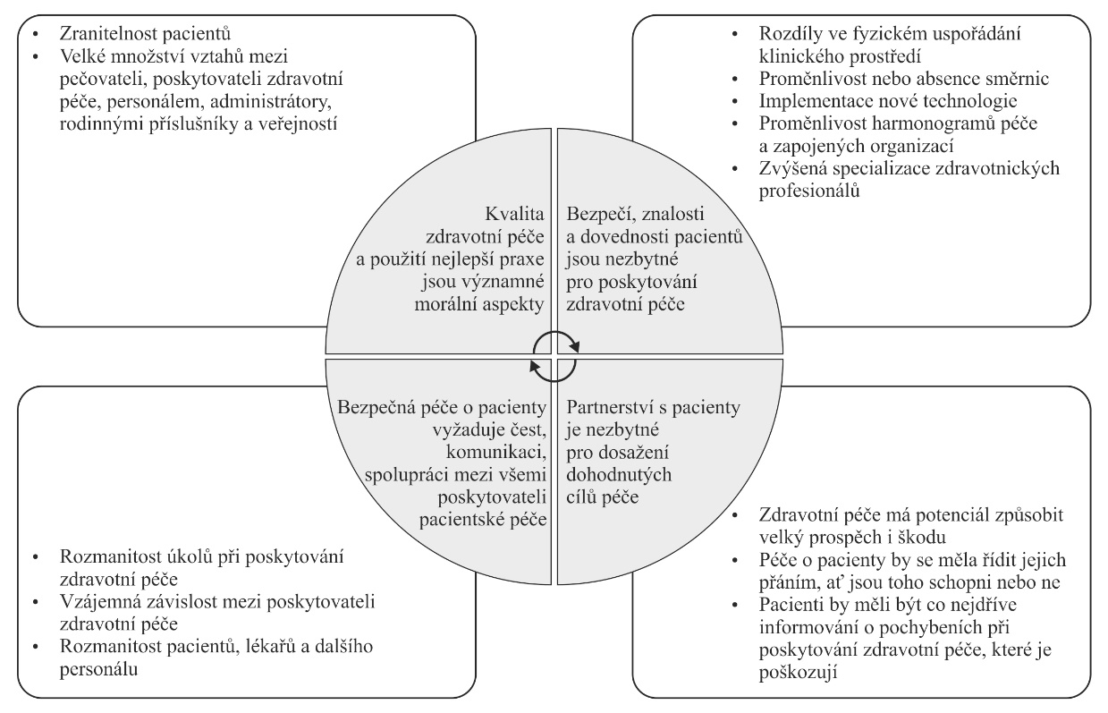
Hippokratova přísaha vytváří pouze obecný etický rámec profese, ovšem významný a nepřekročitelný. Je tradičním průvodcem na cestě zušlechťování lékařů i lékařského umění již téměř po dvě a půl tisíciletí. Její humanistické zaměření upozorňuje na fakt, že sama medicína vychází nejen z empirických poznatků přírodních věd, ale rovněž z principů věd humanitních, a to je nezbytné si dnes, více než kdy jindy, připomínat [178]. Zdraví a nemoc nejsou a nikdy nesmí být výlučně kategorie přírodovědecké, ale i hodnotové.
Věrohodnost medicíny a lékařů do budoucna spočívá v harmonii mezi požadavky biomedicínského výzkumu a dodržování morálních nároků lékařské praxe [179]. Svou orientací v humanistických přístupech současné doby lékaři spontánně ovlivňují veřejné mínění, a tím je ze své jedinečné pozice významně spoluvytváří [180]. Na první pohled se zdá, že současné složité etické problémy v medicíně přesahují hranice, vyjádřené tradiční Hippokratovou přísahou [196]. Její naléhavé a nadčasové poselství integrálního spojení nejen vědeckého, ale i etického a hodnotového posuzování však zůstává platné [181].
Hippokratovská medicína viděla klíč k vytvoření tohoto spojení v osobě samotného lékaře, především v jeho profesionalitě a soucitu s nemocnými. Hippokratés tuto náročnou roli v díle O lékaři citlivě charakterizuje takto: „Svou povahou ať je (lékař) krásný a dobrý – a jako takový potom pro všechny zároveň důstojný i lidský. Vždyť spěchem a kvapností se pohrdá, byť mohou být nadmíru užitečné. Je na lékaři, aby uvážil, kde leží hranice jeho autority“ [6].
B) Existují rozdíly ve vnímání Hippokratovy přísahy mezi různými skupinami lékařů?
Výzkum prokázal, že ve vnímání Hippokratovy přísahy existují mezi některými skupinami lékařů významné statistické rozdíly.
Na globální i položkové úrovni muži přiřazovali Přísaze nižší hodnoty hodnocení i progresivity než ženy. Statisticky významné rozdíly byly zjištěny:
- v progresivitě Přísahy mezi muži a ženami;
- v hodnocení Přísahy mezi vedoucími lékaři a lékaři řadovými;
- ve vnímání Přísahy u 13 konkrétních škál mezi muži a ženami.
Některé další položkové statisticky významné rozdíly byly zjištěny i pomocí shlukové analýzy. Vzhledem ke složité struktuře dvou identifikovaných odlišných shluků nebylo možné efektivně tyto diference efektivně interpretovat.
Vyšší hodnoty progresivity u lékařek zřejmě souvisí s vyššími schopnostmi emoční sounáležitosti se zranitelností pacientů a intenzivnější snahou vytvořit pro ně bezpečné prostředí podobné rodinnému. Takto to rovněž vnímá Walton a Kerridge [58]. Lepší skóre bylo rovněž ovlivněno vyšším zastoupením žen v celkovém výzkumném souboru (63,57 %). Ve srovnatelném poměru byly ve skupině lékařek zastoupeny ty z nich, které podle závěrů shlukové analýzy vnímaly Hippokratovu přísahu pozitivněji (67,57 %) než jejich zbytek.
Naopak podle Bourdieua má přílišná feminizace destruktivní vliv na prestiž jakéhokoli povolání a celkově přináší snížený zájem i o lékařskou profesi [182]. Jeden z hlavních důvodů tohoto stavu uvádí Žaloudík: „Už léta prudce narůstá feminizace medicíny, protože muže s jejich představami o výdělku a prosperitě už systém vytlačuje.“ [183].
Nutton připomíná, že vztah k Hippokratově přísaze bývá kladnější u lékařských praktiků než u vedoucích představitelů lékařské hierarchie, k podobným závěrům dospěl i náš výzkum [184]. Horší hodnocení Hippokratovy přísahy na pozicích vedoucích lékařů je možné klást do souvislosti s jejich maximální odpovědností za rychlou výkonnost a efektivnost určité zdravotnické pracovní jednotky, bez zdlouhavých a náročných etických polemik. Na druhé straně by optimálně měli působit jako profesní garanti, pozitivně ovlivňující etické návyky a jednání svých podřízených [65]. Zda tomu tak ale reálně musí být, považují někteří lékaři za diskutabilní [129].
Ve statisticky významných rozdílech hodnocení jednotlivých škál mezi muži a ženami se rovněž odráží témata aktuálnosti, využitelnosti, flexibility a závaznosti Hippokratovy přísahy pro současné lékaře. Lékaři a lékařky se lišili v otázce, zda je životaschopná, zda umožňuje dialog, je svobodomyslná nebo asketická, ctěná, praktická, pravdivá, přirozená a splnitelná. Největší rozdíly zaznamenala otázka, zda není Přísaha příliš imperativní a zda je dostatečně revidující. I tato část diskuze koresponduje se závěry tematické analýzy textů z rešerše.
Další diskutované rozdíly ve vnímání Hippokratovy přísahy již nebyly rozdíly statisticky významnými. Rozdíl v hodnocení Přísahy mezi mladšími a staršími lékaři je možné zčásti připsat vyššímu zastoupení lékařů s relativně krátkou praxi v oboru ve výzkumném souboru. Lékaři s praxí do 5 let (bylo jich celkem 56,43 %) hodnotili Hippokratovu přísahu lépe než jejich kolegové s praxí delší.
Dalším důvodem této diferenciace by mohl být vliv z části odlišného (u mladších lékařů stále doznívajícího) akademického prostředí od každodenní, dlouholeté rutinní praxe řešení etických dilemat ze strany starších kolegů. Ta se v kontextu českého prostředí zaměřují na problematiku spíše pragmatickou, tedy na omezené finanční zdroje, nadbytečnou administrativu a úpornou léčbu [116]. Svou roli zde rovněž může sehrávat vnímání pouze symbolické hodnoty Hippokratovy přísahy bez hlubšího povědomí o jejích tématech a principech a také její odsunutí do sféry čistě historického dědictví a ryze ceremoniálních slibů [185].
Podle Bombeke a kol. dochází v prvních letech lékařské praxe k výraznému poklesu empatie a počátečních motivačních ideálů [127]. Výzkum mezi českými lékaři z roku 2013, kterého se účastnilo více než 7000 respondentů, zjistil, že přibližně 34 % lékařů pociťovalo symptomy syndromu vyhoření a více než 64 % uvažovalo o odchodu z profese [186]. K tomu přispívá i „kultura viny“ [58], v níž musí být lékař neustále připraven k obraně svých postojů a skutků nebo k minimalizaci následků případných pochybení [5]. Skupina čerstvých absolventů se tedy zároveň jeví jako více zranitelná, s intenzivnější potřebou postgraduální edukace, zahrnující praktickou formu lékařské etiky, kolegiality a komunikace [129].
Vztahy mezi pacientem a lékařem i mezi kolegy jsou totiž vždy z určité části iracionální, na mimovědecké úrovni. Etické i komunikační dovednosti lékaře musí být chápány jako povinná a nikoli pouze obligátní, samostatná klinická dovednost, stejně jako jiné specializované dovednosti. Tento profesionálně uvědomělý charakter lze chápat jako základní klinickou a etickou odpovědnost ve vztahu lékaře a pacienta ve 21. století [129]. Má to však svá úskalí. „Explicitní učení se o medicínských pochybeních a nakládání s nimi, o zdravotnických systémech, lidské křehkosti, hodnotách, limitech a praktických dovednostech interdisciplinární péče, o partnerství s pacienty a o kulturních kompetencích je zřídkavé a není na ně kladen stejný důraz jako na vědecké poznatky a dovednosti“ [58].
Nepřítomnost společných preferencí v hodnocení Přísahy u navzájem blízkých medicínských specializací byla zřejmě dána omezeným počtem jejich zástupců. Společné znaky by se pravděpodobně projevily při jejich významnějším navýšení. Hodnocení Hippokratovy přísahy na základě místa pracoviště respondentů (i přes zjištění shlukové analýzy) rovněž neprokázalo jednoznačněji strukturované statisticky významné rozdíly.
Na základě nejvýše označených hodnot standardních škál bylo možné konstatovat, že výzkumný soubor lékařů vnímal Hippokratovu přísahu jako velmi originální, velmi srozumitelnou a velmi odpovědnou. Na základě nejvýše označených hodnot reverzních škál respondenti vnímali Hippokratovu přísahu naproti tomu za velmi nešlechetnou, velmi nezáslužnou, a dokonce za velmi nepotřebnou. Na podobnou charakterizaci Hippokratovy přísahy poukazuje i Antoniou a kolektiv [7]. Souvisí to obecně s výraznějším ambivalentním náhledem mladé lékařské generace na konzervativnost a tradičnost. Na nárůst kritičnosti vůči konzervativním hodnotám u současné lékařské generace poukazuje opět Bombeke [127].
Tato rozrůzněnost by mohla být dána především odlišnými hodnotovými měřítky jednotlivců i jejich odlišnou etickou historií. Podle Caselly hledání a nalézání těžišť etických východisek není jen věcí postavení nebo vzdělání. Vychází také z osobnosti člověka, z jeho vlastní zkušenosti, životní historie a komparací se zkušenostmi jiných [179].
I v tomto smyslu může posílení základních profesních etických principů, jak je ustavuje Přísaha, sehrát významnou roli. Svědomí jednotlivého lékaře, posilované relevantním etickým kodexem, je podle Catto zdaleka nejdůležitějším faktorem, garantujícím kvalitní lékařskou praxi a bezpečí pacienta [106].
Deontologické zdůvodnění etických norem jako pevného bodu, na kterém staví i Hippokratova přísaha, může nabízet záchranné lano k úniku z nejhorších chyb, jichž je možné se na poli lékařské etiky dopustit [164]. Rizika a ohrožení nevhodných zásahů do autentické integrity zdraví budou totiž s novými lékařskými postupy stále vyšší [198]. Historická zkušenost potvrdila ochrannou funkci pevných etických deontologických norem. Tvoří pojistku proti vykořenění základních hodnot života ať už ze sebelépe myšlených důvodů. Nic na tom ani nemění fakt, že případná výjimka potvrzuje pravidlo [187].
Závěry výzkumu poukázaly na posilování ambivalentního přístupu k obecným a principiálním etickým hodnotám. Tento individualizovaný přístup ke klasickým principům, symbolizovaným Hippokratovou přísahou, zřejmě souvisí s prokazatelným posilováním moderního principu autonomie nejen na straně pacienta, ale i lékaře, a to i na úkor etických principů starších, původních, k nimž patří zejména nonmaleficence a beneficence. Ke stejným závěrům došel i výzkum etických dilemat v současné medicíně (viz kapitola 2.2.2).
Profesní autonomie lékaře je podmínkou bezpečnosti pacientů [199] a nesmí být ohrožena [188]. Bez jakéhokoli uznání autonomie pacienta by však Hippokratova přísaha měla pro současnost pouze nepatrnou relevanci a vypovídala by spíše o lékařské profesní hegemonii [58].
S relativizací tradičních hodnot souvisí i obtížnost stanovování všeobecných cílů vzdělávání v lékařské etice [200]. Výuka je většinou primárním zdrojem, seznámením se s profesní etickou identitou i Hippokratovou přísahou a jejím nepominutelným poselstvím [185]. Velmi pozitivní hodnocení Hippokratovy přísahy u nejmladší lékařské generace prokazuje význam edukačního procesu. Ze závěrů naší studie je možné vyvozovat potvrzení o jeho úspěšnosti s intenzivní výzvou k navázání na něj. Podobně k tomu vybízí i Revill a Dando [189].
Nejvyšší hodnocení škál vedle sebe postavilo atributy s logicky protichůdným smyslem, jakými jsou na jedné straně originalita, srozumitelnost, odpovědnost, profesionalita, rozvážnost, na straně druhé nešlechetnost, nezáslužnost, nepotřebnost, složitost, nepravdivost a amorfnost. Takto různorodý postoj lékařů vůči základním etickým principům reprezentovaným Hippokratovou přísahou poukazuje na potřebu obnovení chápání jejího filozofického i logického smyslu. Ke stejným závěrům došel i Antoniou a kolektiv [7].
Zaměření se na nadčasový humanistický potenciál Hippokratovy přísahy může být prvním krokem k rozlišování možného nebezpečí zneužití nejen lékařské vědy, ale vědeckého pokroku jako takového [201]. Jaderný fyzik Sir J. Rotblat, laureát Nobelovy ceny za rok 1995, popsal tuto všeobecnou výzvu současnosti takto: „Nastal čas formulovat návody pro etické kodexy vědců, kupříkladu v podobě blízké Hippokratově přísaze“ [189].
C) Je možné navrhnout standardizovanou metodiku pro analýzu vnímání Hippokratovy přísahy u různých skupin lékařů západní medicíny?
Primární rešerše vědeckých článků o Hippokratově přísaze [165] ukázala, že významná většina autorů těchto studií ji považuje nejen za klasický etický kodex, ale i matrici pro formování lékařské profese [190]. Standardizovaná metodika může prověřit a blíže specifikovat aktuální strukturu a rozdíly ve vnímání Hippokratovy přísahy u různých skupin lékařů západní medicíny.
Výzkum tuto schopnost zachytit konotační významy Hippokratovy přísahy a postoje vůči ní, u konkrétně českých lékařů, navrženým sémantickým diferenciálem prokázal. Vytvořil výzkumný nástroj, použitelný i pro další skupiny lékařů západní medicíny. Význam tohoto standardizovaného nástroje je tím větší, že konstrukce nového výzkumného nástroje sémantického diferenciálu je mimořádně odborně i časově náročná, jak potvrzuje předsedkyně České asociace pedagogického výzkumu doc. J. Vašťatková [157].
Konkrétní výzkumný nástroj ve formě strukturovaného dotazníku je uveden v kapitole 4.4. Při jeho použití u kulturně odlišných skupin lékařů je nezbytné vyhodnocení faktorovou analýzou, specifikace a respektování limitů výzkumu.

6 ZÁVĚR

Hlavním cílem dizertační práce bylo zjistit, jak vnímají současní čeští lékaři Hippokratovu přísahu a jaký ji přikládají význam.
Výzkum popsal, jak současná odborná lékařská veřejnost vnímá Hippokratovu přísahu, a to v globální oblasti vědeckých textů, hovořících o Přísaze, v analýze etických principů českých lékařských sponzí, inspirovaných Přísahou i aktuálních dilemat medicíny.
Především ale metodou sémantického diferenciálu podrobně analyzoval u konkrétního souboru českých lékařů jejich postoje a konotační významy, přiřazované Hippokratově přísaze. Pomocí deskriptivní statistiky byly vyhodnoceny signifikantní rozdíly mezi různými skupinami českých lékařů. A na základě explorační faktorové analýzy byl navržen standardizovaný metodický nástroj pro zjišťování vnímání Hippokratovy přísahy u různých skupin lékařů západní medicíny [194].
Stanovený hlavní cíl dizertační práce je tedy možné považovat za splněný.

6.1 Hlavní význam dizertační práce
Pro požadavky dizertačního výzkumu bylo shromážděno mimořádné množství vstupních informací o Hippokratově etickém kodexu, které mohou významně obohatit a odborně strukturovat jakoukoli diskuzi na toto téma. Primární část, uvádějící hlavní výzkum, odhalila permanentní přítomnost důležitých etických témat Hippokratovy přísahy v celém spektru současné lékařské vědy – tedy na poli experimentálním i praktickém, akademickém i pedagogickém. Úvodní část rovněž nabídla zpětné ověření a dokreslení výsledků hlavního výzkumu. Společně pak obě části představují vyčerpávající odpověď na počáteční, obecně charakterizovanou výzkumnou otázku: Jak vnímají současní lékaři Hippokratovu přísahu?
Stěžejní částí získání konkrétních dat o postoji současných českých lékařů k Hippokratově přísaze se stal empirický výzkum. Tím významně, a přitom originálně přispěl ke stanovení základních východisek dalšího uplatnění Hippokratova etického kodexu nejen pro tuzemskou lékařskou sféru. Výzkum povzbudil obrácení pozornosti k aktivnímu formování přínosných postojů vůči stále platným, životně důležitým etickým principům, uchovaným v Hippokratově přísaze. S jejich pomocí vyrostlo z lékařství vysoce ceněné humanistické poslání a garance jeho autenticity. Tento význam dizertační práce považuji za nejdůležitější.
Navržená standardizovaná metodika umožňuje efektivní zjišťování postojů vůči Hippokratově přísaze i do budoucna. Na základě výsledků takovýchto výzkumů je možné stanovovat témata a cíle edukace zvláště v oblasti lékařské etiky, komunikace, sociálního lékařství, veřejného zdravotnictví apod. Na jejich smysluplné realizaci se rád budu i nadále profesně podílet.
Dizertační práce rovněž připomněla afinitní a tvořivé propojení lékařské vědy s filozofickou a pedagogickou odborností, jak to bylo patrné v praxi hippokratovské školy a ikonicky v osobě samotného Hippokrata. Vědecký pohled a přístup těchto odborností má však svá specifika i rozdíly, se kterými je nutno počítat a oprostit se od stereotypů nebo dokonce předsudků jedné profese vůči profesi jiné.
Výzkum mi umožnil si tyto rozdíly uvědomit, a to v souvislosti s mým předchozím studiem filozofie, teologie, etiky [191] a andragogiky [192]. Schopnost propojení hodnotných filozofických principů s odborným, sociologicko-medicínským vědeckým výzkumem skrze kvalitní, strukturovanou metodologii a získání relevantních obhajitelných výsledků osobně považuji za největší přínos dizertační práce pro svůj vědecký růst, jakož i pro strukturovanější způsob přístupu ke společenským i osobním dilematům. Výzkum mne povzbudil v úvaze o navázání na něj formou dalšího aktivního akademického působení v oboru.
Jsem přesvědčen o tom, že zjištěné pozitivní hodnocení Hippokratovy přísahy nevyjadřuje pouze postoj ke starobylému, nehybnému symbolu, ale zahrnuje především osobní vyznání a přihlášení se k živým a stále uznávaným hodnotám celoživotní profese a humanistického poslání. Identifikované rozdíly mezi některými skupinami lékařů jsou dle mého názoru způsobeny i často propagovaným pojetím medicíny jako exaktního světa, který jediný je považován za vědecký a neprůstřelně ověřitelný.
V tomto smyslu se zřejmě i filozofické základy Hippokratovy lékařské etiky některým lékařům jeví jako z části přežité, nadstandardní, nedostatečně ověřitelné, a tedy nadmíru složitě hájitelné a zatěžující. V praxi tak může docházet k orientování se na sféru pouhé legality bez širšího, náročnějšího, a tedy namáhavějšího okruhu mravního jednání. Svědčila o tom i vyjádření některých lékařů, oslovených při výzkumu etických dilemat. Tím se ovšem bohužel celistvý pohled na člověka a komplexní propojení všech zdravotních determinantů, propagovaný Hippokratem, omezuje na ponejvíce aktuální odstranění pouze primárních, nejpalčivějších příčin zdravotních obtíží jedince.
Vyšší hodnoty, přiřazované zvláště lékařkami v rámci hodnocení Hippokratovy přísahy, společně s dlouhodobým trendem nárůstu počtu žen v lékařském povolání navozují atmosféru otevřených možností využití tohoto potenciálu ve prospěch Hippokratova etického kodexu. Velký důraz, kladený na progresivitu Hippokratovy přísahy, je pak čitelným ukazatelem uznání její vnitřní dynamiky, tedy schopnosti být i nadále etickým garantem a hybatelem současné i budoucí medicíny. Její historicky podmíněná část ustoupila do pozadí, ta progresivní vyvolává stále diskuzi, a tím je i zdrojem inspirující síly.
I čeští lékaři tyto významy neodiskutovatelně vnímají a nebylo by moudré tohoto potenciálu Hippokratovy přísahy nevyužít, na prvním místě v pregraduální, ale s nemenší naléhavostí i v postgraduální edukaci. Tyto cíle je možné obohatit i zjištěními prezentovanými uvedenou dizertační prací, což je dalším naplněním smyslu představeného výzkumu. V obecnějším slova smyslu tak Hippokratova přísaha může sloužit jako zrcadlo pro formaci, revizi a obnovování profesionálního charakteru každého lékaře nebo chceme-li lékařských ctností, a tím přispívat k posílení jeho altruistického pramene.
Tento fakt se jeví jako reálný podnět pro obhajobu vytvoření nové, moderní verze hippokratovské lékařské etiky, harmonizující v sobě pozitivní význam klasických i moderních etických principů. Jedná se o autentické a účinné skloubení autonomie pacienta i lékaře s reálnými socioekonomickými možnostmi společnosti pod celkovou záštitou konkrétní prospěšné a bezpečné zdravotní péče.
Medicína by neměla fungovat jako striktně uzavřená a sebeurčující izolovaná empirická disciplína. Ovlivňují ji společenské hodnoty i ekonomické determinanty, což nutně otevírá větší prostor pro stále více emancipovanou účast veřejnosti i jednotlivců. Lékařská profese se svou stěžejní sociální rolí není adekvátně posilována dostatečnou rezistencí vůči mnoha podobám nejrůznějších ataků, jež pevnost její profesionality znatelně nabourávají. Hippokratova přísaha a revitalizace jejích hlubokých ideálů by mohla být jedním z důležitých nástrojů k zažehnání nebezpečí absence etického jednání při každodenním řešení dilemat na medicínském poli. To naléhavě vyžaduje dobrovolné přijetí jejích konsenzuálních hodnot za své profesionální vyznání, jak to Hippokratés předpokládal a u svých žáků bezpodmínečně vyžadoval. To byl smysl jejího vzniku a důvod uchování jako živého dokumentu až do dnešních časů.
Hippokratés v ní definoval lékaře jako služebníka posvátného umění, vždy stojícího na straně nemocného, oba společně čelící nemoci. Touto stále platnou pravdou o lékařích zdůrazňuje nejzávažnější tajemství péče o nemocného, spočívající v permanentní starostlivosti o něj. „Jsou taková umění, která přinášejí trápení těm, kdo je ovládají, avšak prospěch těm, kdo jich užívají; laikům působí obecné dobro, ale těm, kdo je praktikují, bolest. Takovým uměním je to, které Řekové nazývají lékařstvím“ [6].
Praktická adaptace a využití principů Přísahy je tedy možné a reálně aplikovatelné jak v jednotlivých specializacích, tak i ve výuce mediků, v přírodovědných oborech, ale i obecně ve vědeckém světě. Za porušení Hippokratovy přísahy ve sféře lékařské profesionality pak někteří autoři považují i nepravdivost, nezdravé ambice, nekolegialitu a na akademickém poli dokonce plagiátorství. V širším slova smyslu by měla být Přísaha také etickým zastřešením té části politického života, která proniká do medicíny a aktuálně ji hluboce ovlivňuje.
Jen stěží bychom v průřezu celou historií hledali výraznější osobnost, která zasáhla a neustále zasahuje charakter svého povolání tak výrazně, jak to vidíme v případě Hippokrata a jeho zápalu pro lékařské umění. „Každá doba měla o Hippokratovi svou představu. Každá do něho vkládala své tužby. Co postrádala u svých lékařů, nacházela u Hippokrata, který takto neustále napomínal, burcoval svědomí a ukazoval cestu k pravému lékařskému umění. A tak bude působit svou přesvědčivou silou i nadále. Jako Caesar vždy znovu vytváří vojevůdce a Brutus vrahy tyranů, tak bude zas Hippokratés vytvářet nové lékaře“ [21].
Ani dlouhá hippokratovská tradice nevznikla z prázdnoty, ale ctila a obohacovala se dřívějšími zkušenostmi a především dialogem. V tomto dialogu je dodnes Hippokratova přísaha prubířským kamenem se schopností odhalit autenticitu lékařského poslání. Je kamenem úhelným i zpytováním svědomí, vyvolávajícím tříbení názorů a dovednost je obhájit smysluplnou a životaschopnou argumentací.
Jestliže se zásadní etické hodnoty stovky let nezměnily, nemusí se změnit ani ve 21. století, poznamenaném globalizací. Pokud si je medicína zachová i do budoucna, bude věrohodným a stabilním systémem pro celé lidstvo. Hippokratovo učení vychovává k tomu, aby lékař nebyl pouhým nájemným řemeslníkem ve službách společnosti, ale z výše svého postavení ji také inspiroval a probouzel její svědomí zásadními etickými výzvami. Hippokratovská medicína se v tomto smyslu jeví jako strůjce nového humanismu, který v naší civilizaci znovu vytváří vysoký a bezpečný etický cíl.

6.2. Limity a etika výzkumu
Primární rešerše byla provedena pouze z abstraktů vědeckých článků. V rámci dizertačního výzkumu byly posléze analyzovány všechny fulltexty, vyhledané podle popsaných kritérií, a to až do konce roku 2018. Toto literární review zcela potvrdilo výsledky tematické analýzy abstraktů. Publikace tedy ponejvíce zahrnovaly postoje autorů k Hippokratově přísaze očima posledních let moderní doby.
Počet respondentů v jednotlivých specializacích nebo pracovních pozicích byl v některých případech nízký. Pro sémantický diferenciál má nicméně význam sémantický prostor každého jedince, nikoli pouze skupiny.
Pro více kontextuální výzkum sémantického prostoru současných českých lékařů by bylo vhodné analyzovat více charakteristických pojmů. Tak široce vymezený výzkum by však vzhledem k počtu respondentů i škál svou náročností přesáhl rámec prezentované studie, zacílené explicitně na pojem Hippokratova přísaha.
Respondenti byli informováni o anonymitě výzkumného nástroje a o tom, že získaná data budou zpracována pouze v rámci výzkumného šetření a stanou se podkladem pro dizertační práci. Kterýkoli z respondentů měl možnost podílení se na výzkumu odmítnout.
ABSTRAKT

Úvod: Hippokratova přísaha poukazuje na původní morální ideály a cíle západní medicíny. Cílem práce bylo zjistit vnímání Hippokratovy přísahy lékaři v současné době. Praktickým výstupem práce byla konstrukce výzkumného nástroje pro zjišťování vnímání Hippokratovy přísahy u různých skupin lékařů.
Metodika: K měření konotačního významu slov byla využita metoda dvoufaktorového sémantického diferenciálu. Sběr dat probíhal s pomocí polostrukturovaného dotazníku, který měl 64 postojových položek ve formě adjektiv, roztříděných do faktorů hodnocení a energie. Respondenti označovali své vnímání Hippokratovy přísahy na sedmibodové stupnici. Postojové položky byly uvedeny v pozitivním (od 1 do 7) i v negativním (od 7 do 1) významu, tedy do standardních a reverzních škál. Výzkumný soubor tvořili čeští lékaři, účastnící se specializačního vzdělávání v roce 2017 (n = 140) na Lékařské fakultě Univerzity palackého v Olomouci. Data byla vyhodnocena explorační faktorovou analýzou.
Provedená rešerše vědeckých článků s tématem Hippokratovy přísahy v databázi WoS za období 2000-2015 nalezla 112 článků. Z nich bylo vybráno 34, obsahujících abstrakt. Na základě tematické analýzy abstraktů byly rozlišeny 3 základní kategorie:
- články zabývající se aktuálností Hippokratovy přísahy (n = 19);
- články aplikující Hippokratovu přísahu v rámci určité specializace, populační nebo etnické skupiny (n = 8);
- články zabývající se historickým kontextem Hippokratovy přísahy (n = 7).
Z abstraktů byla vybrána všechna adjektiva (atributy), která autoři používali jako ekvivalenty pro Hippokratovu přísahu. Dalším zdrojem adjektiv byl polostrukturovaný dotazník, vyplňovaný ve vojenské nemocnici Olomouc. Optimalizací sémantického diferenciálu bylo vybráno osm škál a faktor energie byl modifikován do faktoru progresivity.
Výsledky: Celkově čeští lékaři vnímali Přísahu pozitivně, na úrovni faktoru hodnocení ji hodnotili hraničně velmi pozitivně. Neutrální nebo negativní hodnocení bylo zcela výjimečné. Nejsilnější faktor progresivity prokázal, že otázka aktuálnosti Hippokratovy přísahy je pro lékaře velmi důležitá.
Statisticky významný rozdíl v hodnocení Přísahy mezi mladšími a staršími lékaři je možné zčásti připsat relativně nízké praxi v oboru u většiny respondentů a jejich vyšším zastoupení ve výzkumném souboru. Lékařky hodnotily na rozdíl od lékařů Hippokratovu přísahu lépe a zároveň statisticky významně lépe vnímaly její progresivitu. Prokázaná významová rozrůzněnost nejvýše hodnocených škál zřejmě souvisí s ambivalentním náhledem mladé lékařské generace na konzervativnost a tradičnost. Tento individualizovaný přístup ke klasickým principům, symbolizovaným Hippokratovou přísahou, pravěpodobně souvisí s prokazatelným posilováním moderního principu autonomie, nejen na straně pacienta, ale i lékaře.
Závěr: Primárním zdrojem seznámením se s profesní etickou identitou i Hippokratovou přísahou je kvalitní výuka. Výzkum potvrdil význam a úspěšnost edukačního procesu. V jeho rámci je možné využít vytvořené standardizované metodiky pro analýzu sémantického prostoru Hippokratovy přísahy a na jejím základě stanovovat témata a cíle edukace zvláště v oblasti lékařské etiky, komunikace, sociálního lékařství, veřejného zdravotnictví apod.

Klíčová slova: etický kodex, etické principy, Hippokratova přísaha, hodnocení Hippokratovy přísahy, progresivita Hippokratovy přísahy, současní lékaři.

ABSTRACT

Introduction: The Hippocratic Oath reflects the original moral ideals and goals of Western medicine. The aim of this work was to determine the current perception of the Hippocratic Oath among practicing physicians. The practical outcome of the work was the construction of a research tool to determine the perception of the Hippocratic oath in various groups of doctors.
Methods: A two-factor semantic differential was used to measure the connotative meaning of the words of the Oath. Data collection employed a semi-structured questionnaire that had 64 attributes in the form of adjectives, grouped into factors of evaluation and of energy. Respondents marked their perception of the Oath on a seven-point scale. The adjective pairs were listed in both positive (1 to 7) and negative (7 to 1) senses, i. e., as standard and reverse scales. The study cohort comprised Czech physicians (n = 140) registered for specialization studies at the Faculty of Medicine, Palacký University in Olomouc in 2017. Data were evaluated using an exploratory factor analysis.
A review of scientific articles about the Hippocratic Oath found 112 articles in the Web of Science database over the 2000-2015 period. Of these, 34 that contined an abstract were selected. Based on thematic analysis of the abstracts, three basic categories were identified:
1) articles dealing with the topicality of the Hippocratic oath (n = 19);
2) articles applying the Hippocratic Oath within a specialization, population or ethnic group (n = 8);
3) articles dealing with the historical context of Hippocratic Oath (n = 7).
All the adjectives used by the authors as equivalents for the Hippocratic Oath were collated. A further source of adjectives was a semi-structured questionnaire filled in at the Olomouc military hospital. 8 scales were selected by optimizing the semantic differential and the factor of energy was modified to give the factor of progressivity.
Results: Overall, Czech physicians perceived the Oath highly positively based on the factor of evaluation. Negative and even neutral views were rare. The strongest factor – progressivity – revealed that the topicality of the Hippocratic Oath is very important to doctors.
The observed statistically significant difference in the perception of the Oath between younger and older doctors can be partly attributed to the relatively low exposure of the participants to routine practice as well as thier higher proportion in the study cohort. Compared to their male counterparts, women physicians rated the Oath’s progressivity higher, as well as perceiving the Oath generally more positively than men. The observed diversity of the highest ranking scales is likely the result of the ambivalence of young medical professionals towards conservatism and traditionality. This individualized approach to classical principles, here represented by the Hippocratic Oath, can be regarded as an affirmation of the modern principle of autonomy, not only of the patient but also on the part of the doctor.
Conclusion: Education is the primary introduction to professional ethical identity, including the Hippocratic Oath and its fundamental message. The current study confirms the importance of the educational process and validates its success. I tis now possible to use the standardized methodology in the educational proces to analyze the semantic space of the Hippocratic Oath, and thereby to define the topics and the objectives of particular educational approaches, especially in the field of medical ethics, communication, social medicine, public health etc.

Keywords: Code of conduct, ethical principles, Hippocratic oath, perception of the Hippocratic oath, progressivity of the Hippocratic oath, practicing physicians.

SOUPIS BIBLIOGRAFIE

- Jotterand, F. The Hippocratic Oath and contemporary medicine: dialectic between past ideals and present reality? Journal of Medicine and Philosophy. 2005, 30(1), 107–128. ISSN 0360-5310.
- Ban, D. An Application of the Hippocratic Oath to modern medical ethics. The Korean Journal of Philosophy of Medicine. 2012, 14, 93–114. ISSN 1975-5503.
- Ivanová, K. Metodologická východiska, typy výzkumů a etické zásady výzkumné práce v nelékařských zdravotnických oborech. In: Vévodová, Š.; Ivanová, K. a kol. Základy metodologie výzkumu pro nelékařské zdravotnické profese. Olomouc: Univerzita Palackého v Olomouci, 2015, s. 11–46. ISBN 978-80-244-4770-4.
- Kumar, A. Hippocratic Oath, 21st century. Indian Journal of Surgery. 2010, 72(2), 171–175. ISSN 0972-2068.
- Křížová, E. Medicína a zdravotnictví v postmoderní době (proměny lékařské role v posledních desetiletích). In: PAYNE, J. a kol. Kvalita života a zdraví. Praha: Triton, 2005, s. 442–450. ISBN 80-7254-657-0.
- Bartoš, H. a Fisherová, S. Hippokratés, vybrané spisy I. Praha: Oikumené, 2012. ISBN 978-80-7298-392-6.
- Antoniou, S. A.; Antoniou, G.A.; Granderath F.A.; Mavroforou, A.; Giannoukas, A.D. a Antoniou, A.I. Reflections of the Hippocratic Oath in modern medicine. World Journal of Surgery. 2010, 34(12), 3075–3079. ISSN 0364-2313.
- Hanák, P.; Ivanová, K. a Potomková, J. Hippokrates z Kósu – zakladatel moderní medicíny. Pediatrie pro praxi. 2016, 16(3), 201–202. ISSN 1213-0494.
- Porter, R. Největší dobrodiní lidstva: historie medicíny od starověku po současnost. Praha: Prostor, 2001. ISBN 80-7260-052-4.
- Jhala, C.I. a Jhala, K.N. The Hippocratic oath: A comparative analysis of the ancient text's relevance to American and Indian modern medicine. Indian Journal of Pathology and Microbiology. 2012, 55(3), 279–282. ISSN 0377-4929.
- Holmboe, E. a Bernabeo, E. The 'special obligations' of the modern Hippocratic Oath for 21st century medicine. Medical Education. 2014, 48(1), 87–94. ISSN 0308-0110.
- Munzarová, M. Etika medicíny 21. století v historických kontextech. In: Ptáček, R.; Bartůněk, P. a kol. Etické problémy medicíny na prahu 21. století. Praha: Grada, 2014, s. 51–57. ISBN 978-80-247-5471-0.
- Býma, S. Otázky etiky a etické problémy v primární péči. In: Ptáček, R.; Bartůněk, P. a kol. Etické problémy medicíny na prahu 21. století. Praha: Grada, 2014, s. 165–169. ISBN 978-80-247-5471-0.
- Heubel, F. The "soul of professionalism" in the Hippocratic Oath and today. Medicine, Healthcare and Philosophy. 2015, 18(2), 185–194. ISSN 1386-7423.
- Pirofski, L.A. Why antibodies disobey the Hippocratic Oath and end up doing harm: a new clue. Journal of Clinical Investigation. 2010, 120(9), 3099–3102. ISSN 0021-9738.
- Iqbal, C. Is the Hippocratic Oath outdated? [online]. [cit. 6. 4. 2018]. Dostupné z: http://www.aasurg.org/blog/hippocratic-oath-outdated/
- Miles, S.H. The Hippocratic Oath and the Ethics of Medicine. New York: Oxford University Press, 2005. ISBN 0195188209.
- Isaacs, D. The Hippocratic Oath. Journal of Paediatrics and Child Health. 2011, 47(6), 321. ISSN 1034-4810.
- Helidonis, E.S. a Prokopakis, E.P. The contribution of Hippocratic Oath in third millennium medical practice. American Journal of Otolaryngology. 2001, 22(5), 303–305. ISSN 0196-0709.
- Weiss, H. Kós. Praha: J. Vašut, 2011. ISBN 978-80-7236-757-3.
- Pollak, K. Medicína dávných civilizací. Praha: Orbis, 1973. ISBN 11-058-76.
- Davey, L.A. The oath of Hippocrates: An historical review. Neurosurgery. 2001, 49(3), 554–566. ISSN 0148-396X.
- Torrance, I.C. The Hippocratic Oath. In: Sommerstein, A.H. a Torrance, I.C. Oaths and Swearing in Ancient Greece. Beiträge zur Altertumskunde. 2014, 307, 372–380. ISBN 978-3-11-020059-1.
- Žák, S. Religiózní rozměr terapeutického vztahu. In: Payne, J. a kol. Kvalita života a zdraví. Praha: Triton, 2005, s. 43–49. ISBN 80-7254-657-0.
- Becker, U. Slovník symbolů. Praha: Portál, 2002. ISBN 80-7178-612-8.
- Emery, A.E.H. Hippocrates and the Oath. Journal of Medical Biography. 2013, 21(4), 198–199. ISSN 0967-7720.
- Sprengel, K. Versuch einer pragmatischen Geschichte der Arzneykunde. Halle: Gebauerschen buchhandlung, 1821.
- Gosic, N. The Hippocratic Oath. Synthesis Philosophica. 2008, 23(2), 225–238. ISSN 0352-7875.
- Magner, L.N. A history of medicine. Abingdon: Taylor & Francis, 2005. ISBN 978-0824740740.
- Baltussen, H. „Hippocratic“ Oaths? A cross-cultural exploration of medical ethics in the ancient world. In: Frontiers of Ancient Science: Essays in Honor of Heinrich von Staden. Adelaide: University Adelaide, 2015, s. 47–65. ISBN 978-3-11-033633-7.
- Much, H. Hippokrates der Grosse. Stuttgart: Hippokrates, 1926.
- Bednář, M. Počátky řecké medicíny ve vztahu k filosofii. In: Payne, J. a kol. Kvalita života a zdraví. Praha: Triton, 2005, s. 23–31. ISBN 80-7254-657-0.
- Foucault, M. Dějiny sexuality III. Péče o sebe. Praha: Herrmann & synové, 2003. ISBN 80-239-1186-4.
- Pražák, J.M.; Novotný, F. a Sedláček, J. Latinsko-český slovník. Praha: Koniasch Latin Press, 1999. ISBN 80-85917-51-3.
- Schott, H. Kronika medicíny. Praha: Fortuna Print, 1994. ISBN 80-85873-16-8.
- Bordley, R.F. The Hippocratic Oath, effect size, and utility theory. Medical Decision Making. 2009, 29(3), 377–379. ISSN 0272-989X.
- Thukydides. Dějiny peloponéské války. Přeložil V. Bahník. Praha: Odeon, 1977.
- Buchholz, B.; Merino, S.F.; Pérez, M.L.; Gelpi, R.J. a Rancich, A.M. Lithotomy´s prohibition and referral to experts in medical oaths of Hippocratic stemma. Actas Urologicas Espanolas. 2016, 40 ML (10), 640–645. ISSN 0210-4806.
- Selvakone, M. Doctors in detention and the Hippocratic Oath. Canadian Medical Association Journal. 2009, 181(10), E243. ISSN 0820-3946.
- Munzarová, M. Zamyšlení nad Hippokratovou přísahou. Praktický lékař. 1996, 76(9), 456–457. ISSN 1803-6597.
- Edelstein, L. The Hippocratic Oath, Text, Translation and Interpretation. Baltimore: the Johns Hopkins Press, 1943.
- Palmer, W.L. The Hippocratic Oath: text, translation, and interpretation. By L. Edelstein. The Journal of Religion. 1944, 24(3), 227. ISSN 0022-4189.
- Ptáček, R. Lékař a pacient ve 21. století. In: Ptáček, R.; Bartůněk, P. a kol. Etické problémy medicíny na prahu 21. století. Praha: Grada, 2014, s. 83–89. ISBN 978-80-247-5471-0.
- Stavropoulou, C. Non-adherence to medication and doctor-patient relationship: evidence from a European survey. Patient Education and Counseling. 2011, 83(1), 7–13. ISSN 0738-3991.
- Swahnberg, K.; Wijma, B. a Liss, P.E. Female patients report on health care staff´s disobedience of ethical principles. Acta Obstetrica Gynecologica Scandinavica. 2006, 85(7), 830–836. ISSN 1600-0412.
- O’Neill, O. Co nevíme o důvěře. [online]. [cit. 8. 11. 2018]. Dostupné z: https://cs.tiny.ted.com/talks/onora_o_neill_what_we_don_t_understand_about_trust
- Mihál, V. Proč a jak psát kazuistiku? Pediatrie pro praxi. 2003, 4(3), 149–151. ISSN 1213-0494.
- Potomková, J. Kazuistika založená na důkazu „evidence-based case report“. Pediatrie pro praxi. 2004, 5(4), 213. ISSN 1213-0494.
- Mihál, V. a Potomková, J. A casuistic model of evidence-based answers to clinical questions using blended learning: an overwiew In: MEFANET report 04. Brno: Masaryk University, 2011, s. 19–23. ISBN 978-80-210-5539-1.
- Olecká, I. a Ivanová, K. Případová studie jako výzkumná metoda ve vědách o člověku. [online]. [cit. 30. 1. 2018]. Dostupné z: https://emi.mvso.cz/EMI/2010-02/10%20Olecka/Olecka.pdf
- Hanák, P. a Ivanová, K. Kazuistika pod zorným úhlem hippokratovské medicíny. Pediatrie pro praxi. 2018, 19(2), 37–39. ISSN 1213-0494.
- Lajkep, T. Svědomí lékaře versus autonomie pacienta. Scripta Bioethica. 2001, 3-4(18-19), 44–52. ISSN 1213-2977.
- Furger, F. Etika seberealizace, osobních vztahů a politiky. Praha: Academia, 2003. ISBN 80-200-1061-0.
- Ivanová, K. Základy lékařské etiky. In: Ivanová, K. a Klos R. Kapitoly z lékařské etiky. 2. vyd. Olomouc: Univerzita Palackého v Olomouci, 2004, s. 15–28. ISBN 80-244-0892-9.
- Tichý, L. Slovník novozákonní řečtiny. Olomouc: Nakladatelství Mgr. J. Burget, 2001. ISBN 80-902798-5-6.
- Anonym. Undermining the Hippocratic Oath: the Medical Innovation Bill. Lancet Oncology. 2015, 16(1), 1. ISSN 1470-2045.
- Hulkower, R. The history of the Hippocratic Oath: outdated, inauthentic, and still relevant. The Einstein Journal of Biology and Medicine. 2010, 25(1), 41–44. ISSN 1559-5501.
- Walton, M. a Kerridge, I. Do no harm: is it time to rethink the Hippocratic Oath? Medical Education. 2014, 48(1), 17–27. ISSN 0308-0110.
- Ricken, F. Antická filosofie. Olomouc: Nakladatelství Olomouc, 1999. ISBN 80-7182-092-X.
- Hippokrates. Aforismy. Prognostikon. O vzduchu, vodách a místech. Vyd. z roku 1902. Praha: Alberta.
- Prokůpek, V. Hippokratés a mor v Aténách. [online]. [cit. 31. 5. 2018]. Dostupné z: http://www.narodni-listy.estranky.cz/clanky/civilizace/hippokrates-a-mor-v-athenach.html
- Jonsen, A.R. A Short History of Medical Ethics. New York: Oxford University Press, 2000. ISBN 0-19-513455-9.
- Drbal, C. Politika pro zdraví. Praha: IPVZ, 2001. ISBN 8072623400.
- Socha, V. Muž, na kterého se přísahá. [online]. [cit. 11. 4. 2018]. Dostupné z: http://www.zshorakhk.cz/files/tinymce/tvorba/ucitele/hippokrates.pdf
- Kirsner, J. Living with Hippocrates in a changing medical world, with particular reference to the patient-physician relationship. Archives of Internal Medicine. 1992, 152(11), 2184–2188. ISSN 0003-9926.
- Mattia, D. Il tempio romano dell’Asklepieion di Kos: nuovi dati per la sua anastilosi. Thiasos. 2012, 1, 61–80. ISSN 2279-7297.
- Kmoníčková, E. Možnosti využití rostlin v léčbě rakoviny. [online]. [cit. 24. 8. 2017]. Dostupné z: https://video.aktualne.cz/dvtv/potencial-rostlin-v-lecbe-rakoviny-je-obrovsky-neumime-toho/r~e37e1a0a6d4b11e7832f0025900fea04/
- Šimek, J. Úvod do lékařské etiky – jak dnes rozumět hippokratovské tradici. Praktický lékař. 2012, 92(10-12), 555–557. ISSN 1803-6597.
- Orr, R.D.; Pang, N.; Pellegrino, E.D. a Siegler, M. Use of the Hippocratic Oath: A review of twentieth century practice and content analysis of oaths administered in medical schools in the U.S. and Canada. Journal of Clinical Ethics. 1993, 8(4), 377–388. ISSN 10467890.
- Haškovcová, H. Etické kodexy – tradice a současnost. In: Ptáček, R.; Bartůněk, P.; Mach, J. a kol. Informovaný souhlas, etické, právní, psychologické a klinické aspekty. Praha: Galén, 2017, s. 217–225. ISBN 9788074923340.
- Munzarová, M. Co víme o Hippokratově přísaze a hippokratovské tradici. Amireport. 1994, 2(9-10), 80–81. ISSN 1211-3530.
- Ivanová, K. Přehled vývoje etického myšlení. In: Ivanová, K. a Klos, R. Kapitoly z lékařské etiky. 2. vyd. Olomouc: Univerzita Palackého v Olomouci, 2004, s. 7–13. ISBN 80-244-0892-9.
- Bazylevych, M.Y. Ukrainian physicians reinterpret the Hippocratic Oath: Significance of remuneration and class in bioethics. Human Organization. 2015, 74(3), 197–206. ISSN 0018-7259.
- Šetka, J. Hippokratova přísaha ano, ne, či jinak? Praktický lékař. 1997, 77(9), 460–461. ISSN 1803-6597.
- Payne, J. Hermeneutická etika. Praha: Triton, 1995. ISBN 80-85875-07-1.
- Nutton, V. Ancient Medicine. 2nd ed. London: Routledge, 2012. ISBN 978-0415520959.
- Žaloudík, J. Význam a šíře etiky v klinické praxi. In: Ptáček, R.; Bartůněk, P. a kol. Etické problémy medicíny na prahu 21. století. Praha: Grada, 2014, s. 35–36. ISBN 978-80-247-5471-0.
- Barilan, M.I. a Weintraub, M. Pantagruelism: A rabelaisian inspiration for understanding poisoning, euthanasia and abortion in the Hippocratic Oath and in contemporary clinical practice. Theoretical Medicine and Bioethics. 2001, 22(3), 269–286. ISSN 1386-7415.
- Payne, J. a kol. Kvalita života a zdraví. Praha: Triton, 2005. ISBN 80-7254-657-0.
- Freidson, E. Profesionalism, the Third Logic. Chicago: The University of Chicago Press, 2001. ISBN 0226262030.
- Štejfa, M. Hippokrates z Kosu. Kardiologická revue. 2003(4), 157–158. ISSN 2336-288X.
- Jouanna, J. Greek Medicine from Hippocrates to Galen: Selected Papers. Leiden: Brill, 2012. ISBN 978-90-04-23254-9.
- Bulger, R.J. Hippocrates Revisited: A Search for Meaning. New York: Medcom Press, 1973.
- Rosenthal, F. An ancient commentary on the Hippocratic Oath. Bulletin of the History of Medicine. Baltimore: The Johns Hopkins University Press, 1965, 30(1), 52–87. ISSN 1086-3176.
- Colvin, B.T. Why we do not need a Hippocratic Oath. Medical Education. 2003, 37(12), 1125–1126. ISSN 0308-0110.
- Markel, H. Becoming a physician – „I swear by Apollo“ – On taking the Hippocratic Oath. The New England Journal of Medicine. 2004, 350(20), 2026–2029. ISSN 0028-4793.
- Punjabi, P.P. Revisiting the Hippocratic Oath. Perfusion. 2015, 30(8), 610. ISSN 0267-6591.
- Lycurgus: Against Leocrates. Loeb Classical Library. Minor Attic Orators, vol. II. Cambridge (Mass.), London: Harvard University, Heinemann, 1980. ISBN 9780674994348.
- Ivanová, K. Etické kodexy. In: Ivanová, K. a Klos, R. Kapitoly z lékařské etiky. 2. vyd. Olomouc: Univerzita Palackého v Olomouci, 2004, s. 129–144. ISBN 80-244-0892-9.
- Tyson, P. The Hippocratic Oath Today. [online]. [cit. 31. 8. 2018]. Dostupné z: https://www.pbs.org/wgbh/nova/article/hippocratic-oath-today/
- Davis, M. What can we learn by looking for the first code of professional ethics? Theoretical Medicine and Bioethic. 2003, 24(5), 433–454. ISSN 1386-7415.
- Merino, S.; Aruanno, M.E.; Gelpi, R.J. a Rancich, A.M. „The prohibition of euthanasia“ and medical oaths of Hippocratic stemma. Acta Bioethica. 2017, 23(1), 171–178. ISSN 1726-569X.
- Glasa, J. Eutanázia verzus úporná liečba: aktuálna diskuzia. Dialog Evropa XXI. 2018, 28(1–4), 155–162. ISSN 1210-8332.
- Mullins, D.C. Physician prescribing and the Hippocratic Oath. Clinical Therapeutics. 2005, 27(5), 628–629. ISSN 0149-2918.
- Roth, G. Hippokrates v církevních dokumentech a teologických dílech. Scripta Bioethica. 2001, 3-4(18–19), 8–12. ISSN 1213-2977.
- Smith, L. A brief history of medicine´s Hippocratic Oath, or how times have changed. Otolaryngology, Head and Neck Surgery. 2008, 139(1), 1–4. ISSN 0194-5998.
- Nutton, V. What´s in an oath? Journal of the Royal College of Physicians of London. 1995, 29(6), 518–524. ISSN 0035-8819.
- Cruess, R. a Cruess, S. Updating the Hippocratic Oath to include medicine´s social contract. Medical Education. 2014, 48(1), 95–100. ISSN 365-2923.
- Daikos, G.K. History of medicine: Our Hippocratic heritage. International Journal of Antimicrobial Agents. 2007, 29(6), 617–620. ISSN 0924-8579.
- Jonsen, A.R. The Hippocratic Oath and the ethics of medicine. The New England Journal of Medicine. 2004, 350(20), 2111. ISSN 0028-4793.
- Nathanson, V. Why we need a new Hippocratic Oath. Medical Education. 2003, 37(12), 1123–1124. ISSN 0308-0110.
- Woolrich-Burt, L. First do no harm: does the Hippocratic Oath extend to developing countries? British Medical Journal. 2002, 325(7367), 783. ISSN 0959-535X.
- Beauchamp, T.L. a Childress, J.F. Principles of Biomedical Ethics. 7th ed. New York: Oxford University Press, 2013. ISBN 978-0-19-992458-5.
- Loewy, E.H. Oaths for physicians – necessary protection or elaborate hoax? Medscape General Medicine. 2007, 9(1), 7. ISSN 19341997.
- Pi, D. Hiding behind the Hippocratic Oath. Journal of General Internal Medicine. 2012, 28(4), 596–597. ISSN 0884-8734.
- Catto, G. The Hippocratic Oath: back to the future? Medical Education. 2014, 48(1), 4–5. ISSN 0308-0110.
- Carric, P. Medical Ethics in the Ancient World. Washington: George Town University Press, 2001, s. 83–105. ISBN: 9780878408498.
- Zogakis, I.P.; Shalish, M. a Greco, P.M. Ethics in orthodontics. The Hippocratic Oath in perspective: „the 6 keys to ethical orthodontics“? American Journal of Orthodontics and Dentofacial Orthopedics. 2013, 144(3), 324–325. ISSN 0889-5406.
- Pai, S.A. a Pandya, S.K. A revised Hippocratic Oath for Indian medical students. National Medical Journal of India. 2010, 23(6), 360–361. ISSN 0970-258X.
- Malý, I. Lékařská etika na rozhraní druhého a třetího tisíciletí. Rozhledy v chirurgii. 2001, 80(1), 3–4. ISSN 0035-9351.
- Kalvach, Z. Spondeo ac Polliceor. [online]. [cit. 2. 5. 2018]. Dostupné z: https://www.tribune.cz/clanek/14897
- Munzarová, M. Platí Hippokratova přísaha i v roce 2016? Pediatrie pro praxi. 2006, 17(2), 67. ISSN 1213-0494.
- Matteucci, R.; Gosso, G.; Peppoloni, S.; Piacente, S. a Wasowski, J. A Hippocratic Oath for geologists? Annals of Geophysics. 2012, 55(3), 365–369. ISSN 1593-5213.
- Payne, J. Komplikace při konstrukci informovaného konsenzu. XIX. bioetická konference: K aktuálním problémům lékařské a ošetřovatelské etiky. Lékařská fakulta Univerzity Palackého, Olomouc, 7. 11. 2018.
- Vévodová, Š.; Ivanová, K. a kol. Základy metodologie výzkumu pro nelékařské zdravotnické profese. Olomouc: Univerzita Palackého v Olomouci, 2015. ISBN 978-80-244-4770-4.
- Ivanová, K.; Hanák, P.B. a Lemrová, A. Ethical dilemmas of Czech physicians as related to the Hippocratic Oath. In: Proceedings of the 3rd V4 Conference on Public Health 2017. Prague: Professional Publishing. 2018, s. 43–49. ISBN 978-80-88260-08-0.
- House, J.B.; Theyyunni, N.; Barnosky, A.R.; Fuhrel-Forbis, A.; Seeyave, D.M.; Ambs, D.; Fischer, J.P. a Santen, S.A. Understanding ethical dilemmas in the emergency department: views from medical students' essays. Journal of Emergency Medicine. 2015, 48(4), 492–498. ISSN 0736-4679.
- Callahan, J.C. Ethical Issues in Professional Life. Toronto: Oxford University Press, 1988. ISBN 9780195050264.
- Chan, M. The rising importance of family medicine. Keynote adress presented at the 2013 World Congress of the World Organization of Family Doctors. Prague Czech Republic, 15 June 2013. [online]. [cit. 12. 4. 2018]. Dostupné z: https://www.who.int/dg/speeches/2013/family_medicine_20130626/en/
- Hroboň, P. Státy budou muset brzy rozhodovat o tom, kdo přežije a kdo zemře. [online]. [cit. 27. 3. 2018]. Dostupné z: https://domaci.ihned.cz/c1-66081480-staty-budou-muset-brzy-rozhodovat-o-tom-kdo-prezije-a-kdo-zemre-rika-expert-na-zdravotnictvi-hrobon
- Sorta-Bilajac, I.; Baždarić, K.; Žagrović, M.B.; Jančić, E.; Brozović, B.; Čengic, T.; Ćorluka, S. a Agich, G.J. How nurses and physicians face ethical dilemmas – the Croatian experience. Nursing Ethics. 18(3), 341–355. ISSN 0969-7330.
- Haškovcová, H. Informovaný souhlas. Proč a jak? Praha: Galén, 2007. ISBN 9788072624973.
- Bencko, V. Etická úskalí a šance hygieny a epidemiologie v kontextu veřejného zdravotnictví. In: Ptáček, R.; Bartůněk, P. a kol. Etické problémy medicíny na prahu 21. století. Praha: Grada, 2014. ISBN 978-80-247-5471-0.
- Payne, J. Odkud zlo? Praha: Triton, 2005. ISBN 80-7254-500-0.
- Levy, J. a Coward, B. Ethical dilemmas: a focus of discussion for junior doctors. [online]. [cit. 22. 3. 2018]. Dostupné z: https://pmj.bmj.com/content/postgradmedj/86/1021/631.full.pdf
- Bal, A. Revised Hippocratic Oath. The National Medical Journal of India. 2011, 24(3), 186. ISSN 0970-258X.
- Bombeke, K.; De Winter, B. a Van Royen, P. Attitude erosion in medical students: dwarf or devil, fact or fable? Medical Education. 2014, 48(6), 558–560. ISSN 1365-2923.
- Buyck, D. a Lang, F. Teaching medical communication skills: a call for greater uniformity. Family Medicine. 2002, 34(5), 337–343. ISSN 0742-3225.
- Pellegrino, E.D. The internal morality of clinical medicine. A paradigm for the ethics of the helping and healing professions. Journal of Medicine and Philosophy. 2001, 26(6), 559–579. ISSN 0360-5310.
- Wang, Y. Smiling through clenched teeth: why compassion cannot be written into the rules. Journal of Medical Ethics. 2016, 42(1), 7–9. ISSN 0306-6800.
- Tarzian, A. a Wocial, L. A code of ethics for healthcare ethics consultants: journey to the present & implications for the field. American Journal of Bioethics. 2015, 15(5), 38–51. ISSN 1536-0075.
- Matějek, J. Přístupy k řešení etických problémů v klinické praxi. In: Ptáček, R.; Bartůněk, P. a kol. Etické problémy medicíny na prahu 21. století. Praha: Grada, 2014, s. 465–473. ISBN 978-80-247-5471-0.
- Tashakkori, A. a Teddlie, C. Mixed Methodology: Combining qualitative and quantitative approaches. Thousand Oaks: Sage Publications, 1998. ISBN 0-7619-0070-5.
- Olecká, I. a Ivanová, K. Metodologie smíšeného výzkumu. In: Vévodová, Š.; Ivanová, K. a kol. Základy metodologie výzkumu pro nelékařské zdravotnické profese. Olomouc: Univerzita Palackého v Olomouci, 2015, s. 134–152. ISBN 978-80-244-4770-4.
- Peregrin, J. Úvod do teoretické sémantiky. Praha: Karolinum, 2007. ISBN 80-246-0635-6.
- Nakonečný, M. Základy psychologie. Praha: Academia, 1998. ISBN 80-200-1290-7.
- Nakonečný, M. Psychologie osobnosti. Praha: Academia, 1995. ISBN 80-200-1289-3.
- Vygotskij, L.S. Psychologie myšlení a řeči. Praha: Portál, 2017. ISBN 978-80-262-1258-4.
- Morris, C. Foundations of the Theory of Signs. Chicago: The University of Chicago Press, 1938. ISBN: 9780226575773.
- Sochor, A. Klasická matematická logika. Praha: Karolinum, 2001. ISBN 80-246-0218-0.
- Cmorej, P. Úvod do logické syntaxe a sémantiky. Praha: Triton, 2002. ISBN 80-7254-294-X.
- Ferjenčík, J. Úvod do metodologie psychologického výzkumu. Praha: Portál, 2010. ISBN 978-80-7367-815-9.
- Křivohlavý, J. Já a ty. Praha: Avicenum, 1986. ISBN 08-042-86.
- Slaměník, I. a Výrost, J. Sociální psychologie. Praha: Grada, 2008. ISBN 978-80-247-1428-8.
- Hewstone, M. a Stroebe, W. Sociální psychologie: moderní učebnice sociální psychologie. Praha: Portál, 2006. ISBN 80-7367-092-5.
- Pelikán, J. Základy empirického výzkumu pedagogických jevů. Praha: Karolinum, 2004. ISBN 978-80-246-1916-3.
- Janoušek, J. a kol. Sociální psychologie. Praha: Státní pedagogické nakladatelství, 1988.
- Disman, M. Jak se vyrábí sociologická znalost? Praha: Karolinum, 1993. ISBN 9788024619668.
- Osgood, C.E.; Suci, G.J. a Tannenbaum, P.H. The Measurement of Meaning. Urbana: University of Illinois Press, 1957. ISBN 9780252745393.
- Kubiatko, M. Sémantický diferenciál jako jedna z možností zkoumání postojů k chemii u žáků druhého stupně základních škol. Scientia in Educatione. 2016, 7(1), 2–15. ISSN 1804-7104.
- Machková, H. Mezinárodní marketing: nové trendy a reflexe změn ve světě. 3. přeprac. aktual. vyd. Praha: Grada, 2009. ISBN 978-80-247-2986-2.
- Horská, V. Koučování ve školní praxi. Praha: Grada, 2009. ISBN 978-80-247-2450-8.
- Kerlinger, F.N. Základy výzkumu chování: pedagogický a psychologický výzkum. Praha: Academia, 1972.
- Svoboda, M.; Humpolíček, P. a Šnorek, V. Metody psychologické diagnostiky dospělých. Praha: CAPA, 1992. ISBN 978-80-262-0363-6.
- Chráska, M. Metody pedagogického výzkumu. Praha: Grada, 2016. ISBN 978-80-247-5326-3.
- Friborg, O.; Martinussen, M. a Rosenvinge, J.H. Likert-based vs. semantic-based scorings of positive psychological constructs: A psychometric comparison of two versions of a scale measuring resilience. Personality and Individual Differences. 2006, 40(5), 873–884. ISSN 0191-8869.
- Vašťatková, J. a Chvál, M. K využití sémantického diferenciálu při autoevaluaci školy. Orbis Scholae. 2010, 4(1), 111–128. ISSN 1802-4637.
- Pustinová, Z. Učitel mateřského jazyka a ICT – problém? GRANT Journal. 2012, 1(2), 41–44. ISSN 1805-062X.
- Kocourková, V. a Šafránková, A. Postoje učitelů k sociálně znevýhodněným žákům optikou sémantického diferenciálu. Media4u Magazine. 2012, 9(4), 61–67. ISSN 1214-9187.
- Vala, J. Využití metody sémantického diferenciálu v literární výchově. Pedagogická orientace. 2003, 13(1), 81–89. ISSN 1211-4669.
- Urbánek, T. Psychosémantika: psychosémantický přístup ve výzkumu a diagnostice. Brno: P. Křepela, 2003. ISBN 9788086669038.
- Chrásková, M. Sémantický diferenciál a jeho rizika při měření mezikulturních rozdílů v postojích studentů. Edukacja-Technika-Informatyka. 2016, 7(1), 243–249. ISSN 2080-9069.
- Klement, M.; Chráska, M. a Chrásková, M. The use of the semantic differential metod in identifying the opinions of university students on education realized through e-learning. Procedia – Social and Behavioral Sciences. 2015, 186, 1214–1223. ISSN 1877-0428.
- Hanák, P. a Ivanová, K. Revitalizace Hippokratovy přísahy? Časopis zdravotnického práva a bioetiky. 2018, 8(1), 37–47. ISSN 1804-8137.
- Hanák, P. a Ivanová, K. Etické kodexy v lékařství – historie a současnost. In: Seminář DSP ÚSL LF UP. Praha, 14. 4. 2016.
- Chráska, M. The application of a factor analysis to verify the factor structure of modified semantic differentials for measuring students attitudes. In: Psychology and Psychiatry, Sociology and Healthcare Education. SGEM2014 Conference on Psychology and Psychiatry, Sociology and Healtcare Education. 1(SGEM2014 Conference Proceedings), s. 429–440. ISSN 2367-5659.
- Šrajbrová, M. Medicínu studuje třikrát víc žen než mužů. Hrozí nedostatek lékařů v oborech, jako je ortopedie. [online]. [cit. 10. 5. 2018]. Dostupné z: https://zpravy.aktualne.cz/domaci/zeny-maji-v-medicine-pocetni-prevahu-kdo-bude-delat-fyzicky/r~d1d985d0fb3e11e583c1002590604f2e/
- Cronbach, L.J. Coefficient alpha and the internal structure of tests. Psychometrika. 1951, 16(3), 297–334. ISSN 0033-3123.
- Bendermacher, N. Beyond alpha: lower bounds for the reliability of tests. Journal of Modern Applied Statistical Methods. 2010, 9(1), 95–102. ISSN 1538-9472.
- Šerý, M. a Binterová, H. Možnosti grafických výstupů ze sémantického diferenciálu v programovém balíku Octave. South Bohemia Mathematical Letters. 2012, 20(1), 30–39. ISSN 2336-2081.
- Kelbel, J. a Šilhán, D. Shluková analýza. [online]. [cit. 9. 7. 2018]. Dostupné z: http://cmp.felk.cvut.cz/cmp/courses/recognition/zapis_prednasky/zapis_02/13/shlukovani.pdf
- Chrásková, M. Mezikulturní rozdíly v postojích vysokoškolských studentů ke zdraví v kontextu pedagogické antropologie. In: Cichá, M. a kol. Pedagogická antropologie v podmínkách současné školy. Olomouc: Univerzita Palackého v Olomouci, 2017, s. 181–205. ISBN 978-80-244-5246-3.
- Kočvarová. I. a Machů, E. Sklony ke konformitě jako potenciální sociální limit rozvoje nadání žáků. Sociální pedagogika. 2017, 5(1), 63–75. ISSN 1805-8825.
- Mareš, J. Otázky interkulturality v medicíně 21. století. In: Ptáček, R.; Bartůněk, P. a kol. Etické problémy medicíny na prahu 21. století. Praha: Grada, 2014, s. 449–461. ISBN 978-80-247-5471-0.
- Feen, E.S. Doctors are people too. American Journal of Bioethics. 2012, 12(3), 19–21. ISSN 1536-0075.
- Skoblík, J. Přehled křesťanské etiky. Praha: Karolinum, 1997. ISBN 80-7184-357-1.
- Kivity, S.; Borow, M. a Shoenfeld, Y. Hippocrates’ Oath is challenged. Israel Medical Association Journal. 2009, 11(10), 581–584. ISSN 1565-1088.
- Mikolajewska, E. a Mikolajewski, D. Ethical considerations in the use of brain-computer interfaces. Central European Journal of Medicine. 2013, 8(6), 720–724. ISSN 1644-3640.
- Casella, C.; Capasso, E.; Terracciano, L.; Delbon, P.; Fedelli, P.; Salzano, F.; Policino, F. a Niola, M. Ethical and legal issues in gestational surrogacy. Open Medicine. 2018, 13, 119–121. ISSN 2391-5463.
- Goic, A. El Juramento Hipocratico. Revista Medica de Chile. 1998, 126(10), 1151–1152. ISSN 0034-9887.
- Kořenek, J. Lékařská etika. Praha: Triton, 2002. ISBN 80-7254-235-4.
- Bourdieu, P.F. Nadvláda mužů. Praha: Karolinum, 2000. ISBN 80-7184-775-5.
- Žaloudík, J. Přestaňme odhánět mladé ze zdravotnictví! [online]. [cit. 1. 10. 2018]. Dostupné z: http://www.zaloudik.cz/index.php/clanky/119-tiskova-zprava-jana-zaloudika-z-13-9-v-praze-prestanme-odhanet-mlade-ze-zdravotnictvi
- Nutton, V. Hippocratic medicine and modern morality. Médecine et Morale dans l'Antiquité, Entretiens sur l'Antiquité Classique. 1997, 43, 31–63. ISBN: 978-2-600-04435-6.
- Hanák, P. a Ivanová, K. Co zůstalo v lékařských sponzích z Hippokratovy přísahy? Praktický lékař. 2019, 99(2), 73–76. ISSN: 0032-6739.
- Ptáček, R.; Raboch, J. a Kebza, V. Burnout syndrom jako mezioborový jev. Praha: Grada, 2013. ISBN 978-80-247-5114-6.
- Novák, J.P. a Bahounek, J. Lékařská deontologie. Brno: Rozrazil, 1990. ISBN 80-260-1398-0.
- Kubek, M. Lékařská etika pod tlakem. [online]. [cit. 1. 10. 2018]. Dostupné z: https://www.lkcr.cz/redakce-casopisu-clk-409.html?do[loadData]=1&itemKey=cz_1
- Revill, J. a Dando, M.R. A Hippocratic Oath for life scientists – a Hippocratic-style oath in the life sciences could help to educate researchers about the danger of dual-use research. Embo Reports. 2006, 7(S1), S55–S60. ISSN 1469-221X.
- Hanák, P. a Ivanová, K. Etické principy Hippokratovy přísahy v medicíně 21. století. Pediatrie pro praxi. 2017, 18(Suppl. B), 9. ISBN 978-80-7471-192-3.
- Hanák, P. Svoboda člověka v pojetí Ericha Fromma. Praha, 2005. Diplomová práce. Univerzita Karlova v Praze. Teologická fakulta.
- Hanák, P. Seberealizace v myšlení Ericha Fromma. Olomouc, 2011. Rigorózní práce. Univerzita Palackého v Olomouci. Filozofická fakulta.
- Thurstone, L.L. Multiple factor analysis. Chicago: University of Chicago Press. 1947.
- Hanák, P.; Ivanová, K. a Chráska, M. Analyzing the semantic space of the Hippocratic Oath. In: Open Medicine. ISSN 2391-5463. Přijato k publikaci 15. 7. 2019.
- Ivanová, K. a kol. Sociální lékařství. Olomouc: Univerzita Palackého v Olomouci, 2018. ISBN 978-80-244-5326-2.
- Preda, A. a Voight, K. The Social Determinants of Health: why should we care? American Journal of Bioethics. 2015, 15(3), 25–36. ISSN 1536-0075.
- Parker, B.R. The application of Hippocratic principles to pediatric radiology. Pediatric Radiology. 2014, 44(4), 369–372. ISSN 1432-1998.
- Gomella, L.G. Health Care Reform: The Carrot, the Stick and the Hippocratic Oath. The Canadian Journal of Urology. 2012, 19(4), 6324. ISSN 1195-9479.
- Felbab-Brown, V. The policymakers Hippocratic oath. International Journal of Drug Policy. 2012, 23(1), 21–22. ISSN 0955-3959.
- Jones, G.H.; Tefferi, A.; Steensma, D. a Kantarjian, H. The Hippocratic Oath, the US Health Care System, and the Affordable Care Act in 2015. The American Journal of Medicine. 2015, 128(11), 1162–1164. ISSN 0002-9343.
- Ho, Y.C. A modest proposal for a new beginning: a Hippocratic Oath for S&T workers. National Science Review. 2015, 2(4), 387–388. ISSN 2053-714X.
- Opera Omnia i udgave fra 1526. In: Corpus Hippocraticum – Wikipedia, den frie encyklopædi. [online]. [cit. 10. 8. 2019]. Dostupné z: https://da.wikipedia.org/wiki/Corpus_Hippocraticum
- Der Eid des Hippokrates, 12. Jahrhundert, Byzantinische Handschrift. In: IMEG-Inst.f. Medizinethik&Ethik im Gesundheitswesen. [online]. [cit. 10. 8. 2019]. Dostupné z: http://www.medethik.at/
- Kremen – Vlastní dílo, CC BY-SA 4.0. In: Konotace – Wikipedie. [online]. [cit. 10. 8. 2019]. Dostupné z: https://commons.wikimedia.org/w/index.php?curid=35981400
- Statut 1. Lékařské fakulty Univerzity Karlovy v Praze. [online]. [cit. 10. 8. 2019]. Dostupné z: https://www.lf1.cuni.cz/statut-1-lf
- Statut Lékařské fakulty Masarykovy univerzity v Brně. [online]. [cit. 10. 8. 2019]. Dostupné z: https://is.muni.cz/do/rect/AS/zapisy/68943270/Priloha_c._4_Statut_Lekarske_fakulty_MU.pdf
- Statut 2. Lékařské fakulty Univerzity Karlovy v Praze. [online]. [cit. 10. 8. 2019]. Dostupné z: https://www.lf2.cuni.cz/files/documents/article/2017/statut_-_priloha2_-_slib.pdf
- Statut 3. Lékařské fakulty Univerzity Karlovy v Praze. [online]. [cit. 10. 8. 2019]. Dostupné z: https://www.lf3.cuni.cz/cs/fakulta/predpisy/statut-a-predpisy/statut/sponse.html
- Statut Lékařské fakulty Univerzity Karlovy v Hradci Králové. [online]. [cit. 10. 8. 2019]. Dostupné z: https://www.lfhk.cuni.cz/getattachment/388b3af5-21c4-4a6d-ba11-c3dda3dfdcb4/Statut-Lekarske-fakulty-v-Hradci-Kralove.aspx/
- Statut Lékařské fakulty Univerzity Karlovy v Plzni. [online]. [cit. 10. 8. 2019]. Dostupné z: http://www.lfp.cuni.cz/clanek/1298-statut-lekarske-fakulty-v-plzni.html
- Statut Lékařské fakulty Ostravské univerzity. [online]. [cit. 10. 8. 2019]. Dostupné z: https://dokumenty.osu.cz/lf/statut-lf.pdf
- Statut Lékařské fakulty Univerzity Palackého v Olomouci. [online]. [cit. 10. 8. 2019]. Dostupné z: http://www.lf.upol.cz/fileadmin/userdata/LF/Dokumenty/statut-lf.pdf
- ÚZIS. Aktuální informace. [online]. [cit. 10. 8. 2019]. Dostupné z: http://www.uzis.cz/pokrocile-vyhledavani?title_op=allwords&title=L%C3%A9ka%C5%99i%2C+zubn%C3%AD+l%C3%A9ka%C5%99i+a+farmaceuti&field_region_value_many_to_one=All&field_rok_value=&field_autor_value=&field_cislo_value=&field_isbn_value=&tid=33&tematicke-rady=All

PRÁCE AUTORA SOUVISEJÍCÍ S DIZERTAČNÍ PRACÍ

Články:
- Hanák, P.; Ivanová, K. a Chráska, M. Analyzing the semantic space of the Hippocratic Oath. Open Medicine. ISSN 2391-5463. Původní vědecký článek v časopisu s IF = 1,221. Přijato k publikaci 15. 7. 2019.
- Hanák, P. a Ivanová, K. Co zůstalo v lékařských sponzích z Hippokratovy přísahy? Praktický lékař. 2019, 99(2), 73–76. ISSN: 0032-6739. Původní vědecký článek v recenzovaném časopisu.
- Hanák, P. a Ivanová, K. Revitalizace Hippokratovy přísahy? Časopis zdravotnického práva a bioetiky. 2018, 8(1), 37–47. ISSN 1804-8137. Původní vědecký článek v recenzovaném časopisu.
- Hanák, P. a Ivanová, K. Kazuistika pod zorným úhlem hippokratovské medicíny. Pediatrie pro praxi. 2018, 19(2), 37–39. ISSN 1213-0494. Původní vědecký článek v recenzovaném časopisu.
- Hanák, P.; Ivanová, K. a Potomková, J. Hippokrates z Kósu – zakladatel moderní medicíny. Pediatrie pro praxi. 2016, 16(3), 201–202. ISSN 1213-0494. Původní přehledový článek v recenzovaném časopisu.
- Ivanová, K.; Hanák, P.B. a Lemrová, A. Ethical dilemmas of Czech physicians as related to the Hippocratic Oath. In: Proceedings of the 3rd V4 Conference on Public Health 2017. Prague: Professional Publishing, 2018, s. 43–49. ISBN 978-80-88260-08-0. Původní vědecký článek v recenzovaném sborníku z mezinárodní vědecké konference.
- Hanák, P. a Ivanová, K. Etické principy Hippokratovy přísahy v medicíně 21. století. Pediatrie pro praxi. 2017, 18(Suppl. B), 9. ISBN 978-80-7471-192-3. Recenzovaný abstrakt z odborné konference.
Ostatní práce:
- Hanák, P. a Ivanová, K. (2019). Sémantický prostor Hippokratovy přísahy. Přednáškový večer Spolku lékařů v Olomouci. Olomouc, 17. 4. 2019.
- Ivanová, K. a Hanák P. (2017). Ethical Dilemmas of Czech Physicians as Related to the Hippocratic Oath. 3rd V4 Conference on Public Health. Praha, 19.–20. 10. 2017.
- Hanák, P. a Ivanová, K. (2017). Etické principy Hippokratovy přísahy v medicíně 21. století. Kongres pediatrů a dětských sester. Olomouc, 12.–13. 5. 2017.
- Hanák, P. a Ivanová, K. (2016). Etické kodexy v lékařství – historie a současnost. Seminář DSP Ústavu sociálního lékařství LF UP. Praha, 14. 4. 2016.

SEZNAM OBRÁZKŮ

Obrázek 1 Hippokratés od Pavla Rubense ………………………………………... 6
Obrázek 2 Schéma čtyř charakteristik světa, tělesných šťáv a povah …………… 17
Obrázek 3 Plán původního Hippokratova Asklépionu na ostrově Kós ………….. 21
Obrázek 4 První tištěné vydání Hippokratovy sbírky od F. Asulana ……………. 27
Obrázek 5 Fragment Hippokratovy přísahy ze 3. století ………………………… 31
Obrázek 6 Přísaha na svitku ze 12. století ……………………………………….. 35
Obrázek 7 Hippokratův trojúhelník a jeho rozšířená verze ……………………… 41
Obrázek 8 Sémantický trojúhelník ………………………………………………. 49
Obrázek 9 Tříkomponentový model postojů …………………………………….. 50
Obrázek 10 Faktory ochrany pacienta pro etický kodex 21. století …………….. 117

SEZNAM TABULEK

Tabulka 1 Srovnání lékařských etických kodexů podle témat …………………… 32
Tabulka 2 Témata Hippokratovy přísahy ve sponzích lékařských fakult v ČR ….. 40
Tabulka 3 Nejčetnější etická dilemata …………………………………………… 43
Tabulka 4 Použité vědecké publikace s abstraktem ……………………………… 56
Tabulka 5 Atributy, popisující Hippokratovu přísahu …………………………… 58
Tabulka 6 Adjektiva Přísahy z rešerše abstraktů vědeckých článků s faktory …... 60
Tabulka 7 Adjektiva Přísahy z dotazníků Vojenské Nemocnice Olomouc s faktory …………………………………………………………………………………….. 61
Tabulka 8 Použité škály pro sémantický diferenciál Hippokratovy přísahy s faktory …………………………………………………………………………………….. 62
Tabulka 9 Rozdělení absolutních a relativních četností podle pracovní pozice …. 67
Tabulka 10 Rozdělení absolutních a relativních četností podle místa výkonu praxe …………………………………………………………………………………….. 67
Tabulka 11 Rozdělení absolutních a relativních četností podle pracoviště ……… 67
Tabulka 12 Rozdělení absolutních a relativních četností podle délky praxe …….. 68
Tabulka 13 Rozdělení absolutních a relativních četností podle odbornosti ……… 68
Tabulka 14 Procento vysvětlené variability a chí-kvadrát test celkově ………….. 70
Tabulka 15 Faktorové zátěže celkově ……………………………………………. 71
Tabulka 16 Vlastní hodnoty rozptylů v závislosti na počtu faktorů ……………... 74
Tabulka 17 Faktorové zátěže redukovaných škál celkově ………………………. 76
Tabulka 18 Procento vysvětlené variability a chí-kvadrát test 8 škál celkově …... 76
Tabulka 19 Vlastní hodnoty redukovaných škál celkově ………………………... 78
Tabulka 20 Reliabilita škál celkově ……………………………………………… 79
Tabulka 21 Faktorové zátěže pro muže ………………………………………….. 79
Tabulka 22 Procento vysvětlené variability a chí-kvadrát test pro muže ………... 80
Tabulka 23 Reliabilita škál pro muže ……………………………………………. 80
Tabulka 24 Faktorové zátěže pro ženy …………………………………………... 81

Tabulka 25 Procento vysvětlené variability a chí-kvadrát test pro ženy ………… 82
Tabulka 26 Reliabilita škál pro ženy ……………………………………………... 82
Tabulka 27 Popisná statistika, test shodnosti rozptylů a t-test …………………… 84
Tabulka 28 Četnostní tabulka pro pohlaví ……………………………………….. 91
Tabulka 29 Četnostní tabulka pro lokalizaci …………………………………….. 92
Tabulka 30 Četnostní tabulka pro specializaci …………………………………... 94
Tabulka 31 Hodnocení všech standardních škál celkového výzkumného souboru …………………………………………………………………………………….. 97
Tabulka 32 Hodnocení všech reverzních škál celkového výzkumného souboru … 98
Tabulka 33 Hodnocení jednotlivých standardních škál u mužů …………………. 99
Tabulka 34 Hodnocení jednotlivých reverzních škál u mužů …………………... 100
Tabulka 35 Hodnocení jednotlivých standardních škál u žen …………………... 101
Tabulka 36 Hodnocení jednotlivých reverzních škál u žen …………………….. 102
Tabulka 37 Vzorové škály pro sémantický diferenciál Hippokratovy přísahy …. 113

SEZNAM GRAFŮ

Graf 1 Faktorové zátěže, faktor hodnocení vůči faktoru energie u původních škál ……………………………………………………………………………………. 73
Graf 2 Suťový graf závislosti rozptylu škál na faktorech ………………………... 75
Graf 3 Faktorové zátěže redukovaných škál celkově ……………………………. 78
Graf 4 Faktorové zátěže redukovaných škál u mužů …………………………….. 81
Graf 5 Faktorové zátěže redukovaných škál u žen ………………………………. 83
Graf 6 Krabicový graf rozdílů faktoru progresivity mezi muži a ženami ……….. 85
Graf 7 Krabicový graf rozdílů faktoru hodnocení mezi muži a ženami …………. 85
Graf 8 Spojnicový graf rozložení faktorů napříč specializacemi ………………… 86
Graf 9 Spojnicový graf rozložení faktorů napříč pracovními pozicemi …………. 87
Graf 10 Spojnicový graf rozložení faktorů napříč pracovišti ……………………. 88
Graf 11 Dendrogram se 64 položkami …………………………………………… 89
Graf 12 Dendrogram s 8 vybranými položkami pro muže i ženy ……………….. 90
Graf 13 Dendrogram s vybranými 8 položkami pro muže ………………………. 90
Graf 14 Dendrogram s vybranými 8 položkami pro ženy ……………………….. 91
Graf 15 Rozdělení shluků podle pohlaví ………………………………………… 92
Graf 16 Rozdělení shluků podle místa pracoviště ……………………………….. 93
Graf 17 Rozdělení shluků podle specializace ……………………………………. 95
Graf 18 Vnímání všech škál dvěma rozpoznanými shluky respondentů ………… 96
Graf 19 Spojnicový graf hodnocení škál muži, ženami a celkově ……………… 103
Graf 20 Sémantický prostor pojmu Hippokratova přísaha podle kritéria pohlaví …………………………………………………………………………………… 105
Graf 21 Sémantický prostor pojmu Hippokratova přísaha podle kritéria pracoviště …………………………………………………………………………………… 106
Graf 22 Sémantický prostor pojmu Hippokratova přísaha podle kritéria pozice …………………………………………………………………………………… 107
Graf 23 Sémantický prostor pojmu Hippokratova přísaha podle kritéria lokalizace …………………………………………………………………………………… 107

Graf 24 Sémantický prostor pojmu Hippokratova přísaha podle kritéria délky praxe …………………………………………………………………………………… 108
Graf 25 Sémantický prostor pojmu Hippokratova přísaha podle kritéria odbornosti …………………………………………………………………………………… 109

PŘÍLOHY

Seznam příloh:
- Ženevský lékařský slib z r. 1948 ……………………………………. 153
- Nová Hippokratova přísaha L. Lasagny z r. 1964 ………………….. 153
- Lékařský slib ČSSR ………………………………………………… 154
- Obnovený lékařský slib z r. 1990 ………………………………….... 154
- Sliby 2. a 3. Lékařské fakulty UK v Praze, Plzni a Hradci Králové ... 154
- Sliby Lékařské fakulty Univerzity Palackého v Olomouci …………. 155
- Chráskův dvoufaktorový sémantický diferenciál ATER …………… 155
- Dotazník k Hippokratově přísaze pro Vojenskou nemocnici Olomouc ……………………………………………………………………….. 155
- Dotazník pro sémantický diferenciál ……………………………….. 156
- T-test porovnání hodnocení mužů a žen ……………………………. 158
- Hodnocení všech škál celkového výzkumného souboru ……………. 161
- Hodnocení jednotlivých škál u mužů ……………………………….. 162
- Hodnocení jednotlivých škál u žen …………………………………. 163
- Podklady pro vytvoření grafů sémantických prostorů HP ………….. 164

Příloha č. 1. Ženevský lékařský slib z r. 1948
„V okamžiku, kdy nastupuji profesionální lékařskou dráhu, zavazuji se slavnostně, že svůj život zasvětím službě lidstvu. Své učitele budu zachovávat v patřičné úctě a vděčnosti. Své povolání budu vykonávat svědomitě a důstojně. Zdraví mých pacientů bude mým nejpřednějším zájmem. Budu zachovávat v tajnosti vše, co mi důvěrně svěří.
Všemi prostředky, které mi budou dostupné, budu udržovat čest a důstojné provozování lékařského povolání. Své kolegy budu považovat za své bratry. Nedopustím, aby se náboženské, nacionalistické, rasistické, stranické nebo třídní předsudky vetřely mezi mé povinnosti a pacienty. Budu s největší pozorností ochraňovat lidský život, a to od okamžiku jeho vzniku. Ani nátlak a vyhrožování mne nedonutí k tomu, abych své lékařské znalosti obrátil proti některému člověku.“

Příloha č. 2. Nová Hippokratova přísaha L. Lasagny z r. 1964
„I swear to fulfill, to the best of my ability and judgment, this covenant: I will respect the hard-won scientific gains of those physicians in whose steps I walk, and gladly share such knowledge as is, mine with those who are to follow. I will apply, for the benefit of the sick, all measures [that] are required, avoiding those twin traps of overtreatment and therapeutic nihilism.
I will remember that there is art to medicine as well as science, and that warmth, sympathy, and understanding may outweigh the surgeon's knife or the chemist's drug. I will not be ashamed to say "I know not," nor will I fail to call in my colleagues when the skills of another are needed for a patient's recovery.
I will respect the privacy of my patients, for their problems are not disclosed to me that the world may know. Most especially must I tread with care in matters of life and death. If it is given me to save a life, all thanks. But it may also be within my power to take a life; this awesome responsibility must be faced with great humbleness and awareness of my own frailty.
Above all, I must not play at God. I will remember that I do not treat a fever chart, a cancerous growth, but a sick human being, whose illness may affect the person's family and economic stability. My responsibility includes these related problems, if I am to care adequately for the sick. I will prevent disease whenever I can, for prevention is preferable to cure.
I will remember that I remain a member of society, with special obligations to all my fellow human beings, those sound of mind and body as well as the infirm. If I do not violate this oath, may I enjoy life and art, respected while I live and remembered with affection thereafter. May I always act so as to preserve the finest traditions of my calling and may I long experience the joy of healing those who seek my help.“

Příloha č. 3 Lékařský slib ČSSR
Promotor: „Slíbíte tedy Československé socialistické republice a jejímu lidu: především, že si budete vždy vědomi poslání vědy pro socialistickou společnost a že své vědomosti a svou činnost zaměříte ku prospěchu všeho lidu a své povinnosti budete konat řádně, svědomitě a ochotně s plným vědomím své odpovědnosti a budete stále prohlubovat vědecké poznání a v něm pokračovat; dále, že budete podle svého nejlepšího svědomí řídit život zdravých i nemocných vždy jen k jejich prospěchu.
Dále, že zachováte svůj život a své lékařské umění čisté a že při každém jednání se zdravým a nemocným budete mít na mysli jen dobro člověka, že to, co uvidíte v životě lidí nebo uslyšíte při provádění svého povolání nebo mimo ně, nebudete dále rozšiřovat a zamlčíte všem nepovolaným; konečně, že vždy uchováte ve vděčné paměti Univerzitu Karlovu a fakultu všeobecného lékařství, na které jste vystudovali. Jste hotovi složit tento slavný slib jsouce si vědomi jeho závaznosti?“

Příloha č. 4. Obnovený lékařský slib z r. 1990
„Slíbíte tedy: Především, že si budete vědomi poslání vzdělání a vědy pro společnost, že budete stále usilovat o společenský pokrok a šťastnou budoucnost lidstva, že své vědomosti a svou činnost zaměříte ku prospěchu všech lidí a své povinnosti budete konat řádně a svědomitě, že budete stále prohlubovat vědecké poznání, ke kterému tato věda došla, a v něm budete dále pokračovat.
Dále: že budete podle svých možností a svého nejlepšího svědomí řídit život zdravých i nemocných vždy jen k jejich prospěchu, že zachováte svůj život a své lékařské umění čisté a bez jakéhokoli provinění a že budete mít na zřeteli jen dobro člověka, že to, co uvidíte nebo uslyšíte při provádění svého povolání nebo vůbec v životě lidí, co by nemělo být zveřejněno, zachováte v tajnosti.
Konečně: že vždy uchováte ve vděčné paměti Univerzitu … a její lékařskou fakultu, na níž dosáhnete titulu doktora všeobecné medicíny. Jste si dobře vědomi, k čemu se zavazujete a jste připraveni složit tento slavný slib na své dobré svědomí?“

Příloha č. 5. Slib 2. a 3. Lékařské fakulty Univerzity Karlovy v Praze, Plzni a Hradci Králové
„Slíbíte tedy: Především, že trvale uchováte ve vděčné paměti tuto univerzitu, na níž dosáhnete hodnosti doktora medicíny, a že budete podle svých sil podporovat její činnost a zájmy, dále, že hodnost, kterou vám udělím, uchováte bez poskvrny a úhony.
Konečně, že budete s pílí pěstovat nauku, kterou jste si nyní osvojili, budete své vědomosti rozšiřovat o nové poznatky, které lékařská věda během času získá, a obracet je usilovně ve prospěch lidstva, a že budete plnit všechny povinnosti, jak přísluší podle Hippokratovy přísahy řádnému lékaři, a postupovat s náležitou lidskostí vůči komukoli.“

Příloha č. 6. Slib Lékařské fakulty Univerzity Palackého v Olomouci
„Slibuji že: všechnu svou činnost zaměřím ku prospěchu svých spoluobčanů bez rozdílu rasy, politického a náboženského přesvědčení; své povinnosti budu konat řádně s plným vědomím své odpovědnosti; budu pečovat o zdravé i nemocné podle současného stavu lékařské vědy; budu své vzdělání a získané vědomosti neustále prohlubovat a obnovovat; budu zachovávat svůj život a své lékařské umění čisté a nezneužiji je proti zákonům lidskosti; budu zachovávat lékařské tajemství, budu neúnavně usilovat o mírové soužití mezi národy; ve všech svých činech se budu řídit zásadami lékařské etiky, ústavou a dalšími platnými zákony své vlasti; budu zachovávat v paměti Univerzitu Palackého a její Lékařskou fakultu a snažit se o to, abych jí dělal(a) vždy jen čest.“

Příloha č. 7 Chráskův dvoufaktorový sémantický diferenciál ATER
Číslo | Škála | Faktor hodnocení | Faktor energie | Faktorová identifikace
1 | dobrý-špatný | 0,74131 | 0,37296 | hodnocení
2 | náročný-nenáročný | 0,14148 | 0,83483 | energie
3 | příjemný-nepříjemný | 0,74483 | 0,36803 | hodnocení
4 | světlý-tmavý | 0,79144 | 0,18782 | hodnocení
5 | přísný-mírný | 0,27109 | 0,77844 | energie
6 | obtížný-snadný | 0,30029 | 0,83082 | energie
7 | krásný-ošklivý | 0,83103 | 0,25093 | hodnocení
8 | problémový-bezproblémový | 0,37107 | 0,64433 | energie
9 | sladký-kyselý | 0,76247 | 0,21974 | hodnocení
10 | těžký-lehký | 0,32978 | 0,78108 | energie

Příloha č. 8 Dotazník k Hippokratově přísaze pro Vojenskou nemocnici Olomouc
Hippokratova přísaha v současné medicíně (dotazník pro Vojenskou nemocnici Olomouc)
Jsem: muž žena
Věk: ..…………
Moje odbornost je: .……………………………………………………………
Zajímal(a) jsem se někdy mimo povinného studia konkrétně o Hippokratovu přísahu?
………………………………………………………………………………….
Vzpomněl(a) bych si spontánně na některé etické principy, v ní obsažené a na které?
………………………………………………………………………………………
Uveďte alespoň 4 adjektiva, ať už pozitivní nebo negativní, kterými byste podle vašeho názoru nejlépe charakterizovali samotnou Hippokratovu přísahu:
………………………………………………………………………………………
Příloha č. 9 Dotazník pro sémantický diferenciál
Moderní lékař – soudce nebo obhájce Hippokratovy přísahy?
(Dotazník pro hlubší analýzu pojmu Hippokratova přísaha v sémantickém prostoru současných českých lékařů)
Vážení lékaři,
níže uvedený dotazník bude základním kamenem výzkumu vnímání Hippokratovy přísahy mezi současnými českými lékaři, na Vašich odpovědích tedy závisí, jak bude prezentována hodnota Vašeho vnímání Hippokratovy přísahy odborné veřejnosti!
Každé adjektivum a jeho protipól v tabulce jsou výsledkem předchozího výzkumu a zobrazuje jedinečné vyjádření pojmu Hippokratova přísaha jejím autorem.
Označením konkrétní hodnoty mezi dvěma protichůdnými adjektivy na sedmistupňové bipolární škále vyjadřujete své vlastní, jedinečné vnímání pojmu Hippokratova přísaha, charakterizovaného danými dvěma protichůdnými adjektivy.
Zakroužkujte tedy v tabulce na sedmibodové stupnici míru intenzity, jakou podle Vás má mezi danými protichůdnými adjektivy pojem Hippokratova přísaha.
Dotazník je anonymní a slouží pro vědecké účely odborné lékařské veřejnosti.
Velmi prosíme o pozorné a rozmyšlené vyplnění jednotlivých hodnot v tabulce s adjektivy!
Nejprve prosíme, vyplňte všeobecné identifikační údaje:
Věk: ...……………………………………………………………………………….
Pohlaví: ..……………………………………………………………………………
Specializace: ..………………………………………………………………………
Pracujete v nemocnici nebo v ambulanci nebo v obojím zároveň?
………………………………………………………………………………………
Pokud pracujete v nemocnici, o jaký typ se jedná? (fakultní, krajská, soukromá)
………………………………………………………………………………………
Jaké postavení v tomto zařízení zaujímáte?
………………………………………………………………………………………
Pracujete ve velkém, malém městě, na vesnici?
………………………………………………………………………………………
Jak dlouhá je Vaše dosavadní praxe?
………………………………………………………………………………………
Jaká je podle mého vnímání Hippokratova přísaha?
V každém řádku zakroužkujte číslo na škále od 1 do 7, postupujte po řádcích.
1 | původní | 1 | 2 | 3 | 4 | 5 | 6 | 7 | novátorská
2 | tradiční | 1 | 2 | 3 | 4 | 5 | 6 | 7 | aktuální
3 | formální | 1 | 2 | 3 | 4 | 5 | 6 | 7 | zvnitřňující
4 | všeobsažná | 1 | 2 | 3 | 4 | 5 | 6 | 7 | základní
5 | oduševnělá | 1 | 2 | 3 | 4 | 5 | 6 | 7 | stereotypní
6 | esenciální | 1 | 2 | 3 | 4 | 5 | 6 | 7 | složitá
7 | nezávazná | 1 | 2 | 3 | 4 | 5 | 6 | 7 | dogmatická
8 | statická | 1 | 2 | 3 | 4 | 5 | 6 | 7 | dynamická
9 | autoritativní | 1 | 2 | 3 | 4 | 5 | 6 | 7 | svobodomyslná
10 | nutící | 1 | 2 | 3 | 4 | 5 | 6 | 7 | nezávazná
11 | amatérská | 1 | 2 | 3 | 4 | 5 | 6 | 7 | profesionální
12 | přirozená | 1 | 2 | 3 | 4 | 5 | 6 | 7 | transcendentní
13 | filozofická | 1 | 2 | 3 | 4 | 5 | 6 | 7 | materiální
14 | imperativní | 1 | 2 | 3 | 4 | 5 | 6 | 7 | liberální
15 | tolerantní | 1 | 2 | 3 | 4 | 5 | 6 | 7 | regulující
16 | mrtvá | 1 | 2 | 3 | 4 | 5 | 6 | 7 | životaschopná
17 | identifikující | 1 | 2 | 3 | 4 | 5 | 6 | 7 | anonymní
18 | revidující | 1 | 2 | 3 | 4 | 5 | 6 | 7 | nehybná
19 | praktická | 1 | 2 | 3 | 4 | 5 | 6 | 7 | symbolická
20 | solitérní | 1 | 2 | 3 | 4 | 5 | 6 | 7 | kontextuální
21 | šablonovitá | 1 | 2 | 3 | 4 | 5 | 6 | 7 | různorodá
22 | znásilňující | 1 | 2 | 3 | 4 | 5 | 6 | 7 | svobodomyslná
23 | sekulární | 1 | 2 | 3 | 4 | 5 | 6 | 7 | rituální
24 | nestabilní | 1 | 2 | 3 | 4 | 5 | 6 | 7 | stabilní
25 | fascinující | 1 | 2 | 3 | 4 | 5 | 6 | 7 | odpudivá
26 | schematická | 1 | 2 | 3 | 4 | 5 | 6 | 7 | nahodilá
27 | podřadná | 1 | 2 | 3 | 4 | 5 | 6 | 7 | nadřazená
28 | konvergentní | 1 | 2 | 3 | 4 | 5 | 6 | 7 | divergentní
29 | poetická | 1 | 2 | 3 | 4 | 5 | 6 | 7 | epická
30 | polytematická | 1 | 2 | 3 | 4 | 5 | 6 | 7 | monotematická
31 | monologická | 1 | 2 | 3 | 4 | 5 | 6 | 7 | dialogická
32 | degradující | 1 | 2 | 3 | 4 | 5 | 6 | 7 | vyvíjející se
33 | povzbudivá | 1 | 2 | 3 | 4 | 5 | 6 | 7 | demotivující
34 | principiální | 1 | 2 | 3 | 4 | 5 | 6 | 7 | amorfní
35 | nekonvenční | 1 | 2 | 3 | 4 | 5 | 6 | 7 | konvenční
36 | degenerativní | 1 | 2 | 3 | 4 | 5 | 6 | 7 | evoluční
37 | neutrální | 1 | 2 | 3 | 4 | 5 | 6 | 7 | zaujatá
38 | hedonistická | 1 | 2 | 3 | 4 | 5 | 6 | 7 | asketická
39 | použitelná | 1 | 2 | 3 | 4 | 5 | 6 | 7 | nepoužitelná
40 | ceremoniální | 1 | 2 | 3 | 4 | 5 | 6 | 7 | praktická
41 | nezávazná | 1 | 2 | 3 | 4 | 5 | 6 | 7 | zavazující
42 | současná | 1 | 2 | 3 | 4 | 5 | 6 | 7 | historická
43 | pravdivá | 1 | 2 | 3 | 4 | 5 | 6 | 7 | nepravdivá
44 | jednoduchá | 1 | 2 | 3 | 4 | 5 | 6 | 7 | složitá
45 | univerzální | 1 | 2 | 3 | 4 | 5 | 6 | 7 | účelová
46 | faktická | 1 | 2 | 3 | 4 | 5 | 6 | 7 | relativní
47 | potřebná | 1 | 2 | 3 | 4 | 5 | 6 | 7 | nepotřebná
48 | dlouhá | 1 | 2 | 3 | 4 | 5 | 6 | 7 | krátká
49 | ctěná | 1 | 2 | 3 | 4 | 5 | 6 | 7 | nectěná
50 | nenáročná | 1 | 2 | 3 | 4 | 5 | 6 | 7 | náročná
51 | šlechetná | 1 | 2 | 3 | 4 | 5 | 6 | 7 | nešlechetná
52 | idealistická | 1 | 2 | 3 | 4 | 5 | 6 | 7 | praktická
53 | nerozvážná | 1 | 2 | 3 | 4 | 5 | 6 | 7 | rozvážná
54 | zastaralá | 1 | 2 | 3 | 4 | 5 | 6 | 7 | nadčasová
55 | spolehlivá | 1 | 2 | 3 | 4 | 5 | 6 | 7 | nespolehlivá
56 | puritánská | 1 | 2 | 3 | 4 | 5 | 6 | 7 | svobodomyslná
57 | neodpovědná | 1 | 2 | 3 | 4 | 5 | 6 | 7 | odpovědná
58 | dodržovaná | 1 | 2 | 3 | 4 | 5 | 6 | 7 | nedodržovaná
59 | nesplnitelná | 1 | 2 | 3 | 4 | 5 | 6 | 7 | splnitelná
60 | vážná | 1 | 2 | 3 | 4 | 5 | 6 | 7 | obrazná
61 | nesrozumitelná | 1 | 2 | 3 | 4 | 5 | 6 | 7 | srozumitelná
62 | nepůvodní | 1 | 2 | 3 | 4 | 5 | 6 | 7 | originální
63 | záslužná | 1 | 2 | 3 | 4 | 5 | 6 | 7 | nezáslužná
64 | respektovaná | 1 | 2 | 3 | 4 | 5 | 6 | 7 | posmívaná

Příloha č. 10 T-test porovnání hodnocení mužů a žen
Variable | T-tests; Grouping: Pohlaví (DATA_pro_SD_Hippokratova_přísaha)  Group 1: muž  Group 2: žena
 | Mean  muž | Mean  žena | t-value | df | p | Valid N  muž | Valid N  žena | Std.Dev.  muž
Š1 | 2,686275 | 2,685393 | 0,00302 | 138 | 0,997599 | 51 | 89 | 1,749173
Š2 | 2,921569 | 3,112360 | -0,65077 | 138 | 0,516275 | 51 | 89 | 1,453866
Š3 | 3,980392 | 4,147727 | -0,53666 | 137 | 0,592371 | 51 | 88 | 1,655176
Š4 | 4,137255 | 4,067416 | 0,19890 | 138 | 0,842636 | 51 | 89 | 2,010170
Š5 | 2,540000 | 2,471910 | 0,27114 | 137 | 0,786693 | 50 | 89 | 1,417241
Š6 | 2,215686 | 2,292135 | -0,40049 | 138 | 0,689417 | 51 | 89 | 0,986179
Š7 | 4,921569 | 5,068182 | -0,52630 | 137 | 0,599534 | 51 | 88 | 1,635153
Š8 | 3,156863 | 3,500000 | -1,18525 | 137 | 0,237971 | 51 | 88 | 1,713156
Š9 | 2,411765 | 3,157303 | -3,02288 | 138 | 0,002986 | 51 | 89 | 1,098662
Š10 | 3,000000 | 3,325843 | -1,21480 | 137 | 0,226530 | 50 | 89 | 1,511858
Š11 | 5,431373 | 5,764045 | -1,38926 | 138 | 0,166992 | 51 | 89 | 1,500065
Š12 | 3,294118 | 2,500000 | 3,25932 | 137 | 0,001409 | 51 | 88 | 1,565811
Š13 | 2,686275 | 2,359551 | 1,49576 | 138 | 0,136998 | 51 | 89 | 1,174567
Š14 | 2,431373 | 3,247191 | -3,47166 | 138 | 0,000691 | 51 | 89 | 0,964467
Š15 | 4,823529 | 4,775281 | 0,18072 | 138 | 0,856854 | 51 | 89 | 1,479268
Š16 | 4,725490 | 5,258427 | -1,99522 | 138 | 0,047988 | 51 | 89 | 1,650193
Š17 | 3,392157 | 3,528090 | -0,46379 | 138 | 0,643526 | 51 | 89 | 1,524184
Š18 | 5,039216 | 4,125000 | 3,38033 | 137 | 0,000943 | 51 | 88 | 1,441677
Š19 | 4,117647 | 3,674157 | 1,39094 | 138 | 0,166483 | 51 | 89 | 1,861688
Š20 | 4,843137 | 4,505747 | 1,49572 | 136 | 0,137044 | 51 | 87 | 1,270788
Š21 | 3,686275 | 3,839080 | -0,57695 | 136 | 0,564927 | 51 | 87 | 1,435133
Š22 | 3,921569 | 4,483146 | -2,44563 | 138 | 0,015719 | 51 | 89 | 1,309093
Š23 | 4,196078 | 4,406977 | -0,87901 | 135 | 0,380958 | 51 | 86 | 1,637310
Š24 | 5,588235 | 5,863636 | -1,29936 | 137 | 0,196004 | 51 | 88 | 1,267698
Š25 | 2,803922 | 2,431818 | 1,57268 | 137 | 0,118099 | 51 | 88 | 1,562301
Š26 | 2,568627 | 2,363636 | 1,13271 | 137 | 0,259313 | 51 | 88 | 1,153341
Š27 | 5,300000 | 5,443182 | -0,64121 | 136 | 0,522465 | 50 | 88 | 1,359021
Š28 | 3,620000 | 3,471264 | 0,66341 | 135 | 0,508197 | 50 | 87 | 1,398104
Š29 | 4,254902 | 3,850575 | 1,40769 | 136 | 0,161503 | 51 | 87 | 1,718641
Š30 | 2,705882 | 2,640449 | 0,23227 | 138 | 0,816675 | 51 | 89 | 1,552986
Š31 | 2,700000 | 3,344828 | -2,05475 | 135 | 0,041832 | 50 | 87 | 1,717259
Š32 | 4,529412 | 4,602273 | -0,31830 | 137 | 0,750745 | 51 | 88 | 1,301583
Š33 | 3,019608 | 2,579545 | 1,72337 | 137 | 0,087078 | 51 | 88 | 1,476349
Š34 | 2,509804 | 2,204545 | 1,46879 | 137 | 0,144183 | 51 | 88 | 1,332254
Š35 | 5,235294 | 4,931818 | 1,26953 | 137 | 0,206404 | 51 | 88 | 1,141722
Š36 | 4,549020 | 4,693182 | -0,57573 | 137 | 0,565740 | 51 | 88 | 1,514117
Š37 | 4,098039 | 3,806818 | 0,93380 | 137 | 0,352050 | 51 | 88 | 1,769236
Š38 | 4,660000 | 3,953488 | 2,76293 | 134 | 0,006534 | 50 | 86 | 1,572856
Š39 | 3,117647 | 2,752809 | 1,23596 | 138 | 0,218574 | 51 | 89 | 1,818209
Š40 | 3,280000 | 4,250000 | -3,04310 | 136 | 0,002811 | 50 | 88 | 1,726622
Š41 | 5,080000 | 5,573034 | -1,76187 | 137 | 0,080321 | 50 | 89 | 1,626816
Š42 | 4,780000 | 4,213483 | 1,88651 | 137 | 0,061342 | 50 | 89 | 1,607254
Š43 | 2,920000 | 2,224719 | 2,79615 | 137 | 0,005915 | 50 | 89 | 1,575838
Š44 | 2,960000 | 2,674157 | 1,11265 | 137 | 0,267808 | 50 | 89 | 1,428000
Š45 | 3,220000 | 2,965909 | 0,88995 | 136 | 0,375066 | 50 | 88 | 1,502243
Š46 | 3,720000 | 3,224719 | 1,83481 | 137 | 0,068703 | 50 | 89 | 1,604076
Š47 | 2,520000 | 2,044944 | 1,95756 | 137 | 0,052314 | 50 | 89 | 1,593866
Š48 | 4,440000 | 4,561798 | -0,51405 | 137 | 0,608048 | 50 | 89 | 1,296148
Š49 | 3,160000 | 2,494382 | 2,35975 | 137 | 0,019699 | 50 | 89 | 1,765428
Š50 | 4,140000 | 3,842697 | 1,01565 | 137 | 0,311586 | 50 | 89 | 1,578038
Š51 | 2,080000 | 2,123596 | -0,21931 | 137 | 0,826738 | 50 | 89 | 0,944155
Š52 | 3,100000 | 3,696629 | -1,82393 | 137 | 0,070342 | 50 | 89 | 1,729103
Š53 | 5,560000 | 5,685393 | -0,56050 | 137 | 0,576051 | 50 | 89 | 1,052887
Š54 | 4,800000 | 5,067416 | -0,79876 | 137 | 0,425813 | 50 | 89 | 1,979487
Š55 | 3,160000 | 2,696629 | 1,81609 | 137 | 0,071544 | 50 | 89 | 1,569609
Š56 | 3,240000 | 3,898876 | -2,41966 | 137 | 0,016846 | 50 | 89 | 1,478554
Š57 | 5,720000 | 5,764045 | -0,22233 | 137 | 0,824385 | 50 | 89 | 1,030950
Š58 | 4,200000 | 3,651685 | 1,77570 | 137 | 0,078003 | 50 | 89 | 1,948312
Š59 | 4,100000 | 4,988764 | -2,84680 | 137 | 0,005096 | 50 | 89 | 2,012715
Š60 | 2,900000 | 3,067416 | -0,61588 | 137 | 0,538999 | 50 | 89 | 1,328648
Š61 | 5,840000 | 5,831461 | 0,04133 | 137 | 0,967089 | 50 | 89 | 1,017400
Š62 | 5,980000 | 5,853933 | 0,56797 | 137 | 0,570983 | 50 | 89 | 1,301334
Š63 | 2,380000 | 2,056180 | 1,49965 | 137 | 0,136005 | 50 | 89 | 1,383430
Š64 | 2,780000 | 2,325843 | 1,83001 | 137 | 0,069423 | 50 | 89 | 1,474823

Variable | T-tests; Grouping: Pohlaví (DATA_pro_SD_Hippokratova_přísaha)  Group 1: muž  Group 2: žena
 | Std.Dev.  žena | F-ratio  Variances | p  Variances
Š1 | 1,613829 | 1,174765 | 0,504025
Š2 | 1,780183 | 1,499272 | 0,120220
Š3 | 1,835410 | 1,229640 | 0,429691
Š4 | 1,993157 | 1,017144 | 0,927723
Š5 | 1,422944 | 1,008065 | 0,993810
Š6 | 1,140198 | 1,336746 | 0,265044
Š7 | 1,552125 | 1,109848 | 0,661232
Š8 | 1,604591 | 1,139895 | 0,585554
Š9 | 1,551384 | 1,993932 | 0,008892
Š10 | 1,520880 | 1,011970 | 0,981631
Š11 | 1,279404 | 1,374691 | 0,191882
Š12 | 1,268541 | 1,523597 | 0,085389
Š13 | 1,281398 | 1,190180 | 0,506921
Š14 | 1,509673 | 2,450141 | 0,000792
Š15 | 1,542967 | 1,087975 | 0,755782
Š16 | 1,442284 | 1,309085 | 0,268639
Š17 | 1,745708 | 1,311803 | 0,297491
Š18 | 1,588844 | 1,214582 | 0,458215
Š19 | 1,788697 | 1,083278 | 0,732078
Š20 | 1,283831 | 1,020633 | 0,953287
Š21 | 1,539205 | 1,150293 | 0,596976
Š22 | 1,306560 | 1,003882 | 0,969326
Š23 | 1,161924 | 1,985666 | 0,005293
Š24 | 1,166405 | 1,181225 | 0,491208
Š25 | 1,201488 | 1,690793 | 0,031885
Š26 | 0,949069 | 1,476795 | 0,111154
Š27 | 1,202086 | 1,278149 | 0,316607
Š28 | 1,179664 | 1,404631 | 0,168116
Š29 | 1,573980 | 1,192262 | 0,469190
Š30 | 1,632394 | 1,104879 | 0,710035
Š31 | 1,796816 | 1,094802 | 0,740077
Š32 | 1,300219 | 1,002099 | 0,975295
Š33 | 1,436163 | 1,056746 | 0,808573
Š34 | 1,084468 | 1,509179 | 0,092674
Š35 | 1,468406 | 1,654138 | 0,054595
Š36 | 1,367588 | 1,225767 | 0,402319
Š37 | 1,773742 | 1,005100 | 1,000000
Š38 | 1,353922 | 1,349556 | 0,224804
Š39 | 1,597448 | 1,295490 | 0,287406
Š40 | 1,839853 | 1,135459 | 0,635259
Š41 | 1,558610 | 1,089437 | 0,715979
Š42 | 1,748193 | 1,183068 | 0,525554
Š43 | 1,303429 | 1,461666 | 0,121827
Š44 | 1,467646 | 1,056297 | 0,847818
Š45 | 1,670906 | 1,237154 | 0,419784
Š46 | 1,482878 | 1,170144 | 0,516147
Š47 | 1,233160 | 1,670569 | 0,036483
Š48 | 1,364777 | 1,108699 | 0,702640
Š49 | 1,493346 | 1,397588 | 0,172181
Š50 | 1,698254 | 1,158164 | 0,580892
Š51 | 1,213749 | 1,652614 | 0,056575
Š52 | 1,915276 | 1,226935 | 0,437802
Š53 | 1,370099 | 1,693324 | 0,045828
Š54 | 1,845127 | 1,150940 | 0,559858
Š55 | 1,368514 | 1,315482 | 0,262602
Š56 | 1,574260 | 1,133648 | 0,639287
Š57 | 1,167967 | 1,283472 | 0,342274
Š58 | 1,624396 | 1,438577 | 0,138211
Š59 | 1,613117 | 1,556800 | 0,071276
Š60 | 1,643152 | 1,529451 | 0,105916
Š61 | 1,245318 | 1,498226 | 0,123771
Š62 | 1,229843 | 1,119640 | 0,636305
Š63 | 1,121682 | 1,521158 | 0,087378
Š64 | 1,363279 | 1,170335 | 0,515724

Příloha č. 11 Hodnocení všech škál celkového výzkumného souboru
Škály | Počet N | Průměr | Minimum | Maximum | SD
Š62 | 139 | 5,90 | 1 | 7 | 1,25
Š51R | 139 | 5,89 | 1 | 7 | 1,12
Š61 | 139 | 5,83 | 1 | 7 | 1,16
Š63R | 139 | 5,83 | 2 | 7 | 1,23
Š47R | 139 | 5,78 | 2 | 7 | 1,39
Š57 | 139 | 5,75 | 2 | 7 | 1,12
Š6R | 140 | 5,74 | 3 | 7 | 1,08
Š34R | 139 | 5,68 | 1 | 7 | 1,19
Š11 | 140 | 5,64 | 1 | 7 | 1,37
Š53 | 139 | 5,64 | 1 | 7 | 1,26
Š26R | 139 | 5,56 | 1 | 7 | 1,03
Š43R | 139 | 5,53 | 1 | 7 | 1,44
Š13R | 140 | 5,52 | 2 | 7 | 1,25
Š64R | 139 | 5,51 | 1 | 7 | 1,42
Š5R | 139 | 5,50 | 2 | 7 | 1,42
Š25R | 139 | 5,43 | 1 | 7 | 1,35
Š41 | 139 | 5,40 | 1 | 7 | 1,60
Š27 | 138 | 5,39 | 1 | 7 | 1,26
Š30R | 140 | 5,34 | 1 | 7 | 1,60
Š49R | 139 | 5,27 | 1 | 7 | 1,62
Š33R | 139 | 5,26 | 1 | 7 | 1,46
Š55R | 139 | 5,14 | 1 | 7 | 1,46
Š39R | 140 | 5,11 | 1 | 7 | 1,68
Š16 | 140 | 5,06 | 1 | 7 | 1,54
Š60R | 139 | 4,99 | 1 | 7 | 1,53
Š54 | 139 | 4,97 | 1 | 7 | 1,89
Š45R | 138 | 4,94 | 1 | 7 | 1,61
Š59 | 139 | 4,67 | 1 | 7 | 1,81
Š36 | 139 | 4,64 | 1 | 7 | 1,42
Š20 | 138 | 4,63 | 1 | 7 | 1,28
Š46R | 139 | 4,60 | 1 | 7 | 1,54
Š32 | 139 | 4,58 | 1 | 7 | 1,30
Š17R | 140 | 4,52 | 1 | 7 | 1,66
Š48 | 139 | 4,52 | 1 | 7 | 1,34
Š28R | 137 | 4,47 | 1 | 7 | 1,26
Š22 | 140 | 4,28 | 1 | 7 | 1,33
Š38 | 136 | 4,21 | 1 | 7 | 1,47
Š19R | 140 | 4,16 | 1 | 7 | 1,82
Š58R | 139 | 4,15 | 1 | 7 | 1,76
Š3 | 139 | 4,09 | 1 | 7 | 1,77
Š29 | 138 | 4,00 | 1 | 7 | 1,63
Š50 | 139 | 3,95 | 1 | 7 | 1,66
Š37 | 139 | 3,91 | 1 | 7 | 1,77
Š4R | 140 | 3,91 | 1 | 7 | 1,99
Š40 | 138 | 3,90 | 1 | 7 | 1,85
Š21 | 138 | 3,78 | 1 | 7 | 1,50
Š23R | 137 | 3,67 | 1 | 7 | 1,36
Š56 | 139 | 3,66 | 1 | 7 | 1,57
Š42R | 139 | 3,58 | 1 | 7 | 1,71
Š18R | 139 | 3,54 | 1 | 7 | 1,59
Š52 | 139 | 3,48 | 1 | 7 | 1,87
Š8 | 139 | 3,37 | 1 | 7 | 1,65
Š10 | 139 | 3,21 | 1 | 7 | 1,52
Š15R | 140 | 3,21 | 1 | 7 | 1,51
Š31 | 137 | 3,11 | 1 | 7 | 1,79
Š2 | 140 | 3,04 | 1 | 7 | 1,67
Š7R | 139 | 2,99 | 1 | 7 | 1,58
Š35R | 139 | 2,96 | 1 | 7 | 1,36
Š14 | 140 | 2,95 | 1 | 7 | 1,39
Š9 | 140 | 2,89 | 1 | 7 | 1,44
Š12 | 139 | 2,79 | 1 | 7 | 1,43
Š44 | 139 | 2,78 | 1 | 6 | 1,45
Š1 | 140 | 2,69 | 1 | 7 | 1,66
Š24R | 139 | 2,24 | 1 | 6 | 1,21

Příloha č. 12 Hodnocení jednotlivých škál u mužů
Škály | Počet N | Průměr | Minimum | Maximum | SD
Š62 | 50 | 5,98 | 1 | 7 | 1,30
Š51R | 50 | 5,92 | 4 | 7 | 0,94
Š61 | 50 | 5,84 | 3 | 7 | 1,02
Š6R | 51 | 5,78 | 4 | 7 | 0,99
Š57 | 50 | 5,72 | 3 | 7 | 1,03
Š63R | 50 | 5,62 | 2 | 7 | 1,38
Š53 | 50 | 5,56 | 2 | 7 | 1,05
Š34R | 51 | 5,49 | 1 | 7 | 1,33
Š47R | 50 | 5,48 | 2 | 7 | 1,59
Š5R | 50 | 5,46 | 2 | 7 | 1,42
Š26R | 51 | 5,43 | 1 | 7 | 1,15
Š11 | 51 | 5,43 | 1 | 7 | 1,50
Š13R | 51 | 5,31 | 3 | 7 | 1,17
Š27 | 50 | 5,30 | 1 | 7 | 1,36
Š30R | 51 | 5,29 | 1 | 7 | 1,55
Š64R | 50 | 5,22 | 1 | 7 | 1,47
Š25R | 51 | 5,20 | 1 | 7 | 1,56
Š60R | 50 | 5,10 | 2 | 7 | 1,33
Š41 | 50 | 5,08 | 1 | 7 | 1,63
Š43R | 50 | 5,08 | 2 | 7 | 1,58
Š33R | 51 | 4,98 | 1 | 7 | 1,48
Š39R | 51 | 4,88 | 1 | 7 | 1,82
Š20 | 51 | 4,84 | 2 | 7 | 1,27
Š49R | 50 | 4,84 | 1 | 7 | 1,77
Š55R | 50 | 4,84 | 1 | 7 | 1,57
Š54 | 50 | 4,80 | 1 | 7 | 1,98
Š45R | 50 | 4,78 | 2 | 7 | 1,50
Š16 | 51 | 4,73 | 1 | 7 | 1,65
Š38 | 50 | 4,66 | 1 | 7 | 1,57
Š17R | 51 | 4,61 | 1 | 7 | 1,52
Š36 | 51 | 4,55 | 1 | 7 | 1,51
Š32 | 51 | 4,53 | 1 | 7 | 1,30
Š48 | 50 | 4,44 | 1 | 7 | 1,30
Š28R | 50 | 4,38 | 1 | 7 | 1,40
Š46R | 50 | 4,28 | 1 | 7 | 1,60
Š29 | 51 | 4,25 | 1 | 7 | 1,72
Š50 | 50 | 4,14 | 1 | 7 | 1,58
Š59 | 50 | 4,10 | 1 | 7 | 2,01
Š37 | 51 | 4,10 | 1 | 7 | 1,77
Š3 | 51 | 3,98 | 1 | 7 | 1,66
Š22 | 51 | 3,92 | 1 | 7 | 1,31
Š19R | 51 | 3,88 | 1 | 7 | 1,86
Š4R | 51 | 3,86 | 1 | 7 | 2,01
Š23R | 51 | 3,80 | 1 | 7 | 1,64
Š58R | 50 | 3,80 | 1 | 7 | 1,95
Š21 | 51 | 3,69 | 1 | 7 | 1,44
Š12 | 51 | 3,29 | 1 | 7 | 1,57
Š40 | 50 | 3,28 | 1 | 7 | 1,73
Š56 | 50 | 3,24 | 1 | 7 | 1,48
Š42R | 50 | 3,22 | 1 | 7 | 1,61
Š15R | 51 | 3,18 | 1 | 7 | 1,48
Š8 | 51 | 3,16 | 1 | 7 | 1,71
Š52 | 50 | 3,10 | 1 | 6 | 1,73
Š7R | 51 | 3,08 | 1 | 7 | 1,64
Š10 | 50 | 3,00 | 1 | 7 | 1,51
Š18R | 51 | 2,96 | 1 | 7 | 1,44
Š44 | 50 | 2,96 | 1 | 6 | 1,43
Š2 | 51 | 2,92 | 1 | 6 | 1,45
Š35R | 51 | 2,76 | 1 | 6 | 1,14
Š31 | 50 | 2,70 | 1 | 7 | 1,72
Š1 | 51 | 2,69 | 1 | 7 | 1,75
Š14 | 51 | 2,43 | 1 | 4 | 0,96
Š9 | 51 | 2,41 | 1 | 5 | 1,10
Š24R | 51 | 2,41 | 1 | 6 | 1,27

Příloha č. 13 Hodnocení jednotlivých škál u žen
Škály | Počet N | Průměr | Minimum | Maximum | SD
Š47R | 89 | 5,96 | 2 | 7 | 1,23
Š63R | 89 | 5,94 | 2 | 7 | 1,12
Š51R | 89 | 5,88 | 1 | 7 | 1,21
Š62 | 89 | 5,85 | 3 | 7 | 1,23
Š61 | 89 | 5,83 | 1 | 7 | 1,25
Š34R | 88 | 5,80 | 3 | 7 | 1,08
Š43R | 89 | 5,78 | 1 | 7 | 1,30
Š11 | 89 | 5,76 | 2 | 7 | 1,28
Š57 | 89 | 5,76 | 2 | 7 | 1,17
Š6R | 89 | 5,71 | 3 | 7 | 1,14
Š53 | 89 | 5,69 | 1 | 7 | 1,37
Š64R | 89 | 5,67 | 2 | 7 | 1,36
Š13R | 89 | 5,64 | 2 | 7 | 1,28
Š26R | 88 | 5,64 | 3 | 7 | 0,95
Š41 | 89 | 5,57 | 1 | 7 | 1,56
Š25R | 88 | 5,57 | 2 | 7 | 1,20
Š5R | 89 | 5,53 | 2 | 7 | 1,42
Š49R | 89 | 5,51 | 1 | 7 | 1,49
Š27 | 88 | 5,44 | 2 | 7 | 1,20
Š33R | 88 | 5,42 | 1 | 7 | 1,44
Š30R | 89 | 5,36 | 1 | 7 | 1,63
Š55R | 89 | 5,30 | 2 | 7 | 1,37
Š16 | 89 | 5,26 | 1 | 7 | 1,44
Š39R | 89 | 5,25 | 1 | 7 | 1,60
Š54 | 89 | 5,07 | 1 | 7 | 1,85
Š45R | 88 | 5,03 | 1 | 7 | 1,67
Š59 | 89 | 4,99 | 1 | 7 | 1,61
Š60R | 89 | 4,93 | 1 | 7 | 1,64
Š46R | 89 | 4,78 | 1 | 7 | 1,48
Š36 | 88 | 4,69 | 1 | 7 | 1,37
Š32 | 88 | 4,60 | 1 | 7 | 1,30
Š48 | 89 | 4,56 | 1 | 7 | 1,36
Š28R | 87 | 4,53 | 2 | 7 | 1,18
Š20 | 87 | 4,51 | 1 | 7 | 1,28
Š22 | 89 | 4,48 | 1 | 7 | 1,31
Š17R | 89 | 4,47 | 1 | 7 | 1,75
Š58R | 89 | 4,35 | 1 | 7 | 1,62
Š19R | 89 | 4,33 | 1 | 7 | 1,79
Š40 | 88 | 4,25 | 1 | 7 | 1,84
Š3 | 88 | 4,15 | 1 | 7 | 1,84
Š38 | 86 | 3,95 | 1 | 7 | 1,35
Š4R | 89 | 3,93 | 1 | 7 | 1,99
Š56 | 89 | 3,90 | 1 | 7 | 1,57
Š18R | 88 | 3,88 | 1 | 7 | 1,59
Š29 | 87 | 3,85 | 1 | 7 | 1,57
Š50 | 89 | 3,84 | 1 | 7 | 1,70
Š21 | 87 | 3,84 | 1 | 7 | 1,54
Š37 | 88 | 3,81 | 1 | 7 | 1,77
Š42R | 89 | 3,79 | 1 | 7 | 1,75
Š52 | 89 | 3,70 | 1 | 7 | 1,92
Š23R | 86 | 3,59 | 1 | 6 | 1,16
Š8 | 88 | 3,50 | 1 | 7 | 1,60
Š31 | 87 | 3,34 | 1 | 7 | 1,80
Š10 | 89 | 3,33 | 1 | 7 | 1,52
Š14 | 89 | 3,25 | 1 | 7 | 1,51
Š15R | 89 | 3,22 | 1 | 7 | 1,54
Š9 | 89 | 3,16 | 1 | 7 | 1,55
Š2 | 89 | 3,11 | 1 | 7 | 1,78
Š35R | 88 | 3,07 | 1 | 7 | 1,47
Š7R | 88 | 2,93 | 1 | 7 | 1,55
Š1 | 89 | 2,69 | 1 | 6 | 1,61
Š44 | 89 | 2,67 | 1 | 6 | 1,47
Š12 | 88 | 2,50 | 1 | 6 | 1,27
Š24R | 88 | 2,14 | 1 | 6 | 1,17

Příloha č. 14 Podklady pro vytvoření grafů sémantických prostorů HP
 | Progresivita pojmu | Hodnocení pojmu | Kritérium
Celkem | 3,45 | 5,75 | Pohlaví
Muži | 3,11 | 5,60 | Pohlaví
Ženy | 3,64 | 5,83 | Pohlaví
Celkem | 3,45 | 5,75 | Pracoviště
Ambulance | 3,61 | 5,95 | Pracoviště
Nemocnice + ambulance | 3,61 | 5,79 | Pracoviště
Nemocnice | 3,31 | 5,68 | Pracoviště
Celkem | 3,45 | 5,75 | Postavení/pozice
Lékař ambulance | 3,85 | 5,94 | Postavení/pozice
Absolvent | 3,31 | 5,85 | Postavení/pozice
Lékař oddělení | 3,33 | 5,74 | Postavení/pozice
Lékař oddělení + ambulance | 3,61 | 5,86 | Postavení/pozice
Vedoucí lékař | 3,63 | 5,25 | Postavení/pozice
Přednosta | 1,75 | 0,25 | Postavení/pozice
Celkem | 3,45 | 5,75 | Lokalizace
Okresní město | 3,14 | 5,57 | Lokalizace
Krajské město | 3,55 | 5,85 | Lokalizace
Malá obec | 3,75 | 6,13 | Lokalizace
Malé město | 3,69 | 5,66 | Lokalizace
Celkem | 3,45 | 5,75 | Odbornost
Kardiologie | 3,06 | 5,88 | Odbornost
Praktičtí lékaři | 3,57 | 5,75 | Odbornost
Traumatologie | 2,63 | 6,00 | Odbornost
Anesteziologicko-resuscitační | 3,06 | 5,42 | Odbornost
Urologie | 1,25 | 5,50 | Odbornost
Rehabilitace | 3,19 | 5,56 | Odbornost
Hematologie | 4,83 | 5,17 | Odbornost
Gynekologie | 2,94 | 6,23 | Odbornost
Neuvedena | 3,96 | 5,00 | Odbornost
Radiologie | 3,19 | 5,50 | Odbornost
Psychiatrie | 3,05 | 6,05 | Odbornost
Ortopedie | 3,06 | 5,88 | Odbornost
Chirurgie | 3,39 | 6,00 | Odbornost
Interna | 4,00 | 5,44 | Odbornost
Ortopedie + traumatologie | 3,50 | 6,00 | Odbornost
Neurologie | 3,39 | 5,79 | Odbornost
Plicní | 1,75 | 4,25 | Odbornost
Pediatrie | 3,81 | 5,75 | Odbornost
Mikrobiologie | 5,00 | 6,00 | Odbornost
Gastroenterologie | 2,38 | 6,88 | Odbornost
Zubní | 3,50 | 5,17 | Odbornost
Urgentní medicína | 3,00 | 5,25 | Odbornost
Interna + gastroenterologie | 5,50 | 6,75 | Odbornost
Interna + plicní | 2,50 | 6,25 | Odbornost
Oční | 3,33 | 6,08 | Odbornost
Onkologie | 4,67 | 5,83 | Odbornost
Nefrologie | 3,50 | 6,25 | Odbornost
Kožní | 4,75 | 6,50 | Odbornost
Dermatovenerologie | 4,38 | 6,13 | Odbornost
Otorinolaryngologie | 4,50 | 5,25 | Odbornost
Patologie | 2,75 | 7,00 | Odbornost
Celkem | 3,45 | 5,75 | Délka praxe
0-2 roky | 3,36 | 5,78 | Délka praxe
2,5-5 let | 3,40 | 5,79 | Délka praxe
5,5-10 let | 3,54 | 5,74 | Délka praxe
10 a více let | 3,43 | 5,54 | Délka praxe

Rešeršní strategie pro účely vytvoření výzkumného designu je uvedena v kapitole 3 Metodika výzkumu.
Rešerše byla provedena na počátku roku 2017.
Ve starověké řečtině slovo „krisis“ znamená soud nebo také rozsudek. Srv. [55].
Ve starověké řečtině slovo „kairos“ znamená příhodný, osudový nebo také pravý čas. Srv. [55].
Periklés (500–429 př. Kr.) byl významný athénský politik, státník a vojevůdce. Srv. [59].
Zřejmě nejznámější Hippokratův aforismus zní: „Život je krátký, umění dlouhé, vhodný okamžik (kairos) je prchavý, zkouška je nejistá, rozhodnutí (krisis) obtížné.“ Srv. [6].
Jednalo se o filozoficko-náboženský spolek s vlastním kultem, etickým kodexem ctností a tajnými obřady.
Viz Statut 1. Lékařské fakulty Univerzity Karlovy v Praze. Srv. [205].
Viz Statut Lékařské fakulty Masarykovy univerzity v Brně. Srv. [206].
Viz Statut 2. Lékařské fakulty Univerzity Karlovy v Praze. Srv. [207].
Viz Statut 3. Lékařské fakulty Univerzity Karlovy v Praze. Srv. [208].
Viz Statut Lékařské fakulty Univerzity Karlovy v Hradci Králové. Srv. [209].
Viz Statut Lékařské fakulty Univerzity Karlovy v Plzni. Srv. [210].
Viz Statut Lékařské fakulty Ostravské univerzity. Srv. [211].
Viz Statut Lékařské fakulty Univerzity Palackého v Olomouci. Srv. [212].
ÚZIS. Aktuální informace. Srv. [213].

